II Etapa do Censo da
Defensoria Pública
do Estado da Bahia


Defensor Público-Geral do Estado da Bahia
Rafson Saraiva Ximenes
Subdefensora Pública-Geral do Estado da Bahia
Firmiane Venâncio do Carmo Souza
Coordenadora das Defensorias Públicas Especializadas
Donila Ribeiro Gonzalez de Sá Fonseca
Coordenador das Defensorias Públicas Regionais
Walter Nunes Fonseca Junior
Diretor da Escola Superior da Defensoria Pública da Bahia
Clériston Cavalcante de Macêdo
Coordenadoras da Defensoria Pública Especializada de Direitos Humanos
Eva dos Santos Rodrigues
Lívia Silva de Almeida
Assessores(as) de Gabinete
Cynara Fernandes Rocha Gomes
Juliane Andrade Pereira Machado
Marcelo dos Santos Rodrigues
Este relatório foi produzido pela Assessoria de Gabinete para Pesquisas
Estratégicas da Defensoria Pública do Estado da Bahia
Assessora de Gabinete
Fernanda Nunes Morais da Silva
Servidores(as)
Iolanda de Carvalho de Pinho
Henrique Breda Foltz Cavalcanti
Estagiários
Francisco Argeu Lopes de Oliveira Júnior
Nalessa Paraízo dos Santos


“
As rosas da resistência nascem no asfalto. A gente recebe rosas, mas vamos estar
com o punho cerrado falando de nossa existência contra os mandos e desmandos
que afetam nossas vidas.”
(Marielle Franco, durante seu último pronunciamento na Câmara de Vereadores do Rio de
Janeiro)

MENSAGEM DA SUBDEFENSORA PÚBLICA GERAL
O patriarcado, sistema que hierarquiza as relações vivenciadas por homens e
mulheres, estabelecendo supremacia masculina e subordinação feminina, levou
2.500 anos para se completar¹, mas segue em constante atualização nas formas e
espaços de incidência. Outrora mais evidentes, hoje atua por meios sutis ou
justificativas decorrentes das estruturas de classe e raça, sobretudo.
As instituições do sistema de justiça² estão entre os espaços em que as
assimetrias de gênero mais se evidenciam, apresentando distinções no quesito
representatividade e ocupação de espaços de decisão, a depender do tempo de
existência no cenário constitucional e de variantes relacionadas às características de
cada uma delas.³
A Defensoria Pública da Bahia, ao longo das últimas décadas, tem se
notabilizado nacionalmente por apresentar um quadro mais equilibrado em termos
numéricos de gênero entre os membros da carreira⁴, bem como tem acolhido
reflexões importantes levantadas pelo Núcleo de Defesa das Mulheres-NUDEM que
completa, em 2021, 12 anos de implantação física.
No ano de 2012, o Conselho Superior deu importante passo na correção de
distorções nos processos de ascensão na carreira para as mulheres, ao reconhecer
como efetivo exercício o período de gozo de licença à maternidade⁵, já em 2018,
uma das mudanças mais significativas: a inclusão na Lei Orgânica da Defensoria
Pública da Bahia (art.258), da denominação dos cargos da carreira com respeito ao
gênero. E, ainda em 2020, mais uma política afirmativa para mulheres foi
implementada, reconhecendo-se para as lactantes (até então não consideradas
grupo de risco na pandemia) o direito a trabalho remoto para as profissionais que
tivessem que amamentar⁶.
1
2
LERNER, 1990.
O conjunto das instituições estatais concebidas com a finalidade de afiançar os direitos designa-se sistema de
justiça. (SADEK, 2009)
Ver BONELLI, 2016, cuja pesquisa no estado de São Paulo mostra que a Defensoria Pública é a instituição que
revela maior percentual de mulheres em seus quadros e acesso a órgãos de administração superior.(BONNELI,
3
2
016, P.7-9)
4
O perfil global dos trabalhadores da Instituição aponta que: 56,8% da equipe é formada por mulheres e 45,6%
das pessoas são negras. A análise minuciosa dos dados revela ainda que as defensoras públicas correspondem
a 60,2% da classe, as servidoras e estagiárias são, respectivamente, 56,1% e 62,3% entre seus pares.
Visualizado 4/5/2021 em
http://www.defensoria.ba.def.br/wp-content/uploads/2020/11/sanitize_relatacc83_rio-i-censo-da-dpeba-1.pdf_301
1
20-075140.pdf
5
Processo administrativo n.1224110017935 com voto vista prevalecente da Conselheira eleita Firmiane
Venâncio do Carmo Souza.
Processo administrativo 103.0056.2020.0008221-11 com decisão do Subdefensor Público Geral Pedro Paulo
Casali Bahia.
6


Chegamos a 2021, contudo, precisando conhecer mais sobre como as
relações de gênero se estabelecem no cotidiano da Defensoria Pública e como
mulheres e homens que a constituem enxergam aquelas sutilezas que
mencionamos acima: onde estão as mulheres nas funções exercidas por diversos
grupos
na
instituição
(Defensoras/Defensores,
servidores/servidoras
e
estagiários/estagiárias); como se apresentam as possibilidades de exercício de
posições de decisão e as violências simbólicas de gênero no âmbito da instituição.
Nesse sentido, o presente Censo é marco importantíssimo para radiografar o
estado atual da equidade de gênero na Defensoria Pública da Bahia e apontar os
rumos para criação de uma política institucional que responda às demandas que os
dados revelem.
Agindo assim, a Defensoria Pública da Bahia dá passos paradigmáticos para
construção de uma sociedade substancialmente igual e sem discriminação contra
mulheres.
Firmiane Venâncio do Carmo Souza
Subdefensora Pública Geral

APRESENTAÇÃO
Desde 88, aos nossos 6 anos de idade, a Constituição Federal estabelece a
igualdade entre homens e mulheres.
A Defensoria Pública da Bahia é instituição pública, cujos cargos são
providos, em grande maioria, por concurso público de provas.
Diante dessas duas premissas, por que precisamos falar sobre gênero na
Defensoria?
As ideias de superioridade do homem e submissão da mulher foram
estruturantes na constituição da nossa sociedade. Por isso, todo poder, inclusive
sobre as vidas e corpos das mulheres, sempre esteve centrado na figura masculina.
Filhas eram (ou são?) criadas para servir aos homens. Primeiro seu pai e irmão;
posteriormente, seu marido. Homens nascem sujeitos de direitos. Sempre foi assim.
Mulheres precisam conquistá-los. Ainda é assim.
E a interseccionalidade nos mostra que a realidade das mulheres muda
drasticamente quando outras vulnerabilidades estão presentes: raça, classe,
orientação sexual, identidade de gênero, deficiência, dentre outras.
Por isso, nem todas as mulheres alcançam os mesmos direitos, ao mesmo
tempo. Por exemplo: enquanto mulheres brancas lutavam pelo direito de trabalhar
fora de casa, mulheres negras eram escravizadas. Corpos de mulheres negras
sempre foram vistos como força de trabalho. A expectativa de vida de uma mulher
transexual ou travesti é de 35 anos⁷. Mulheres trans ainda precisam lutar para
permanecerem vivas.
“Ah, mas isso é coisa do passado! Hoje em dia, essas coisas não acontecem
mais! Chega de mimimi!”
Na verdade, estereótipos de gênero persistem mesmo com os avanços
sociais. O patriarcado ainda vive no inconsciente de homens e mulheres, mantendo
uma cultura sexista, que naturaliza e, infelizmente, incentiva desigualdades e
violência contra a mulher, inclusive na nossa instituição.
Por que mulheres estão sub representadas nos espaços de poder?⁸ Por que,
ocupando a mesma posição em empresas privadas, mulheres ganham menos que
7
35 anos é a expectativa de vida de transexuais no Brasil - disponível em:
https://www.geledes.org.br/35-anos-e-expectativa-de-vida-de-transexuais-no-brasil/ (acesso 17 de junho de
2
021.)
8
Apenas dez mulheres foram eleitas para a 19ª Legislatura no Parlamento baiano – disponível em:
https://www.al.ba.gov.br/midia-center/noticias/32932 (acesso em 07 de maio de 2021)


homens?⁹ Por que as mortes de mulheres- em razão do gênero- são cada vez mais
frequentes?¹⁰
A ONU mulheres alertou, desde o início do ano de 2020, que as mulheres
seriam as mais prejudicadas pela pandemia da COVID-19, em todos os sentidos,
inclusive em razão da sobrecarga mental, afazeres domésticos e cuidados com os
filhos.¹¹ Isso também é coincidência?
Precisamos também falar sobre gênero porque nem toda mulher é delicada,
bela, recatada e do lar, nem toda mulher nasceu para casar e ser mãe. Mas, se
optarmos pela maternidade, queremos ser valorizadas. Queremos o direito de
amamentar sem julgamentos. Queremos nossas ideias respeitadas, não queremos
ser interrompidas, não queremos ser manipuladas, não queremos que nos
expliquem o óbvio, não queremos ser chamadas de loucas quando enfrentamos
violências simbólicas tão enraizadas socialmente. Queremos desmistificar o conceito
de gênero e de feminismo.
Internalizamos certas violências como algo que toda mulher deve passar por
toda a vida e não podemos combater o que não se conhece.
Precisamos falar sobre gênero para que nossa instituição continue adotando
políticas afirmativas efetivas que enfrentem as desigualdades ainda tão presentes
em todos os lugares - muitas vezes imperceptíveis, invisibilizadas - porque não se
trata de uma conduta individualizada, mas de um comportamento, de uma cultura,
de uma estrutura social.
Essa é a Defensoria Pública que queremos!
Livia Silva de Almeida
Coordenadora da Defensoria Pública Especializada de Direitos Humanos
Eva Rodrigues da Silva
Coordenadora da Defensoria Pública Especializada de Direitos Humanos
9
Estudo feito pela economista Laísa Rachter, pesquisadora do Instituto Brasileiro de Economia da Fundação
Getúlio Vargas, aponta que mulheres ganham 19% menos que homens; no topo, a diferença é de mais de 30% -
disponível em:
https://www.cnnbrasil.com.br/business/2021/04/02/mulheres-ganham-19-menos-que-homens-no-topo-diferenca-
e-de-mais-de-30 (acesso em 07 de maio de 2021)
1
⁰ Monitor da Violência: Bahia registra aumento no número de casos de feminicídios em relação ao primeiro
semestre de 2019 - disponível em:
http://www.mulheres.ba.gov.br/2020/09/2932/Monitor-da-Violencia-Bahia-registra-aumento-no-numero-de-casos-
de-feminicidios-em-relacao-ao-primeiro-semestre-de-2019. (acesso em 17 de junho e 2021)
1
¹ O impacto da pandemia na vida das mulheres e aumento da violência contra a mulher durante período de
isolamento social:
https://g1.globo.com/mundo/noticia/2020/11/23/com-restricoes-da-pandemia-aumento-da-violencia-contra-a-mulh
er-e-fenomeno-mundial.ghtml (acesso em 07 de maio);
https://g1.globo.com/bemestar/coronavirus/noticia/2020/04/19/como-a-pandemia-de-coronavirus-impacta-de-man
eira-mais-severa-a-vida-das-mulheres-em-todo-o-mundo.ghtml (acesso em 07 de maio)


SUMÁRIO
1
2
3
3
3
3
4
5
. INTRODUÇÃO……………..…………………………………….……………....
. METODOLOGIA………………………………………………………………….
. RESULTADOS………………………………...………………………………….
.1 DEFENSORAS E DEFENSORES PÚBLICOS……………………...………
.2 SERVIDORAS E SERVIDORES PÚBLICOS………………………………..
.3 ESTAGIÁRIAS E ESTAGIÁRIOS………………………...…………………...
8
8
10
11
45
80
. ANÁLISE DOS RESULTADOS……...…………………………………………. 109
. CONSIDERAÇÕES FINAIS…………………...……………………………….. 115

1
.
INTRODUÇÃO
Na contramão das circunstâncias sociopolíticas que caracterizam o momento
em que o Brasil se encontra, segue a Defensoria Pública da Bahia com o seu
propósito de autoconhecimento através da realização do seu Censo, iniciativa
inédita na história institucional.
Através deste instrumento, a Defensoria Pública da Bahia pretende levantar
dados a respeito da sua composição e das suas relações internas, viabilizando a
elaboração e a execução de políticas institucionais adequadas à sua realidade e à
realidade do país, bem como afinadas à missão que lhe foi outorgada pelo povo,
através da Constituição Federal.
Nesse sentido, e considerando a quantidade e a complexidade das questões
que tocam à instituição por força do dever constitucional de promoção de direitos
humanos, previsto no art. 134, caput, da Constituição Federal, optou-se por realizar
o Censo em etapas, o que tem possibilitado uma análise mais acurada dos dados
levantados.
A primeira etapa do Censo, realizada no segundo semestre de 2020,
destinou-se à coleta de informações a respeito do perfil socioeconômico de toda a
equipe que integra a Defensoria Pública da Bahia e a respeito das especificidades
de raça.
Nesta etapa, buscou-se captar como tem se dado a dinâmica das relações de
gênero internamente, tendo sido elaborado questionário composto por perguntas
que tangenciaram aspectos como maternidade, participação em trabalhos
domésticos, relações profissionais, ocupação de cargos de poder, interações entre
os integrantes da instituição entre si e entre integrantes de outros órgãos do sistema
de justiça, compreensões acerca do machismo, dentre outros.
Como adiante restará melhor explicado, optou-se por realizar a análise dos
dados levantados tomando-se cada categoria em separado (membros(as) da
8

Defensoria Pública do Estado da Bahia
instituição, servidores(as) e estagiários(as)). Optou-se, ainda, por apresentar os
achados a partir de um recorte de gênero, o que permitirá observar como homens e
mulheres responderam especificamente a cada quesito.
2
.
METODOLOGIA
A coleta de dados foi realizada através de questionário submetido à
comunidade institucional pelo Google Forms. A opção pela plataforma justifica-se
pela facilidade oferecida para a coleta e sistematização inicial dos dados,
viabilizando o seu tratamento com maior celeridade.
O conteúdo do formulário, por sua vez, foi elaborado através de trabalho
conjunto com o Gabinete do Defensor Público Geral, a Assessoria de Comunicação,
a Assessoria Especial de Pesquisas Estratégicas e a Especializada de Direitos
Humanos, e abarcou os seguintes questionamentos: inicialmente, a respeito de
gênero, tipo de vínculo com a Defensoria Pública, estado civil, existência e
quantidade de filhos(as), contribuição econômica com algum membro da família
próxima, ano de nascimento, identificação da pessoa que criou o respondente, grau
de escolaridade e raça. Na segunda seção, os questionamentos enfocaram
justamente a questão de gênero, tendo tangenciado os seguintes aspectos: como
enxerga a ocupação dos cargos de poder na Defensoria, do ponto de vista da
paridade de gênero; situações enfrentadas na vivência institucional que pudessem
guardar alguma relação com o gênero do respondente, e, mais especificamente,
com relação à existência de situação de violência física e abuso de autoridade; se
existe machismo na Defensoria Pública; se já presenciou cenas de machismo na
Defensoria Pública da Bahia, com identificação das posições ocupadas, em caso de
resposta afirmativa; se acredita já ter sido vítima de machismo na Defensoria
Pública da Bahia, com identificação da posição ocupada pelo agente; se o
respondente se considera machista; se conta ou ri de piadas machistas; se acredita
que o machismo é um problema individual, de falta de bom senso; se concorda com
a afirmação de que o machismo é decorrência dos papéis sociais historicamente
atribuídos a homens e mulheres e se manifesta mesmo quando não há intenção; se
já vivenciou alguma reação negativa por parte de outros profissionais do sistema de
justiça em razão do gênero, com identificação da instituição a qual o agente está
vinculado; se são percebidas dificuldades no exercício da profissão em razão do
gênero; se a vida pessoal é mais afetada pelo exercício da profissão, se comparado
a outros colegas de outro gênero; se já ocupou alguma função de confiança na
Defensoria Pública; se já precisou abrir mão de algum trabalho ou função de
confiança por razões familiares; se encontrou dificuldades no retorno ao trabalho
após a licença maternidade/paternidade; se já se candidatou a algum cargo eletivo
na Defensoria Pública e se teve vontade de fazê-lo, mas deixou por questões
pessoais; se opiniões e pontos de vista são frequentemente minimizados ou
relativizados em reuniões de trabalho em razão do gênero; qual porcentagem, em
II Etapa do Censo da Defensoria Pública do Estado da Bahia
9

Defensoria Pública do Estado da Bahia
média, de tarefas/cuidados domésticos ficam sob a responsabilidade do
respondente; se o respondente já foi vítima de comentários inapropriados/ofensivos
à sua pessoa, suas atitudes e vida privada no ambiente de trabalho em razão do seu
gênero; se já sofreu cantadas insistentes ou comentários desrespeitosos de cunho
sexual no ambiente de trabalho; se já sofreu assédio moral no ambiente de trabalho;
se acha importante a maior participação de mulheres em cargos eletivos e de
direção na DPE/BA; se, no ambiente de trabalho, uma pessoa de outro gênero já
quis lhe explicar algo óbvio, como se o(a) respondente fosse incapaz de
compreender sozinho(a); se, ainda no ambiente de trabalho, o(a) respondente já
deixou de concluir uma fala/raciocínio/exposição em razão de ter sido
constantemente interrompido(a) por pessoa de outro gênero, e, finalmente; se,
também no ambiente de trabalho, uma pessoa de outro gênero já se apropriou e
levou crédito por uma ideia do respondente.
Em que pese algumas das perguntas iniciais também terem sido submetidas
à comunidade institucional na primeira etapa deste censo, optou-se por repeti-las
também na segunda, seja pela possibilidade de se constatar diferença no número
absoluto de pessoas que responderam ao questionário, seja para viabilizar que o
cruzamento de dados e filtragens fossem, de fato, fidedignos. Quanto aos demais
questionamentos, todos visam justamente captar a dinâmica das relações de gênero
no âmbito da Defensoria Pública do Estado da Bahia.
Como já adiantado, a análise dos dados levantados foi realizada
separadamente, a partir de cada categoria que compõe a comunidade da Defensoria
Pública do Estado da Bahia, o que se justifica também em função do volume de
dados obtidos. Cabe destacar, contudo, que tal opção não prejudica o cotejo dos
dados em conjunto, haja vista a existência de quesitos que se debruçam sobre as
relações de gênero a partir da interação não apenas entre os(as) componentes de
cada uma das categorias, como também entre eles(as) e os(as) componentes de
outras categorias. Ao final, sintetizando todos os achados, é apresentada tabela
comparativa.
O questionário recebeu respostas no período compreendido entre 22/03/2021
a 09/04/2021, período em que foram envidados todos os esforços de mobilização da
comunidade institucional para garantir o maior número de respostas possível.
Findo o prazo, os dados coletados foram submetidos à Assessoria de
Pesquisa para que fossem adequadamente tratados, viabilizando a produção deste
relatório.
II Etapa do Censo da Defensoria Pública do Estado da Bahia
10

Defensoria Pública do Estado da Bahia
3. RESULTADOS
Para possibilitar uma melhor compreensão acerca dos resultados, bem como
para viabilizar a sua discussão ao final, optou-se pela exposição dos resultados
levando em consideração o vínculo que cada respondente declarou possuir com a
Defensoria Pública da Bahia.
Cabe esclarecer, todavia, que os dados globais serão apresentados ao final,
para fins comparativos.
3.1 DEFENSORAS E DEFENSORES PÚBLICOS
A segunda etapa do Censo da Defensoria Pública da Bahia recebeu 230
(duzentos e trinta) respostas de Defensoras e Defensores Públicos, o que
representa aproximadamente 61% da categoria.
●
Qual seu gênero?
Em números absolutos, 144 (cento e quarenta e quatro) Defensoras Públicas
e 86 (oitenta e seis) Defensores Públicos participaram desta pesquisa.
●
Estado civil
Quando questionadas(os) a respeito do estado civil, 53% declarou serem
casados(as). Por sua vez, solteiros(as) representam 23,5%, conviventes em união
II Etapa do Censo da Defensoria Pública do Estado da Bahia
11
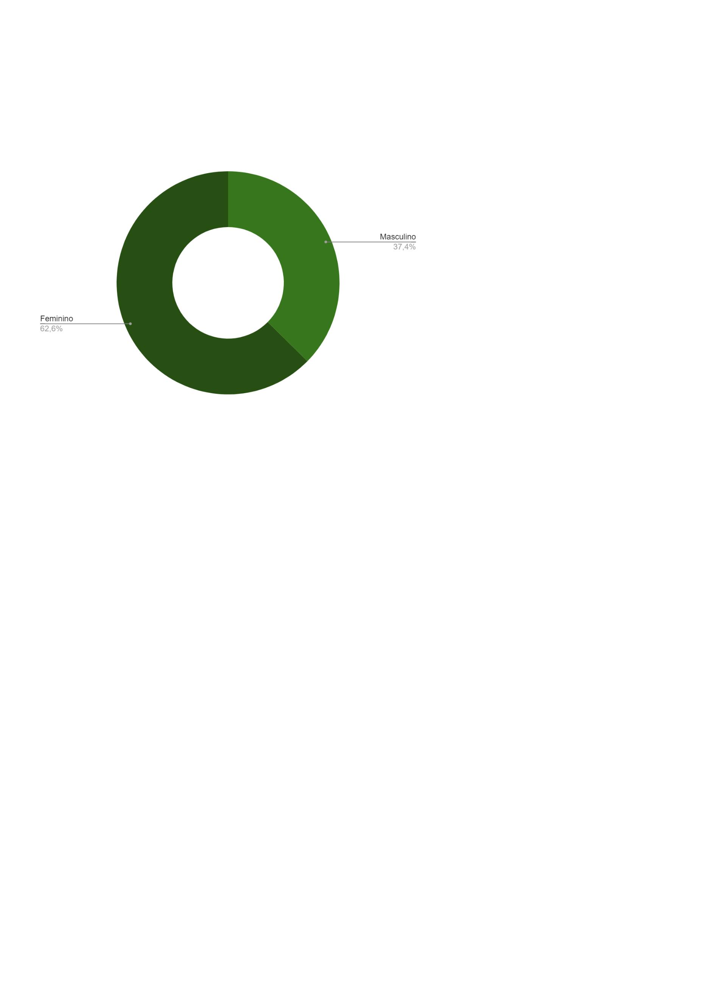

Defensoria Pública do Estado da Bahia
estável representam 17,4% e 5,6% estão divorciados(as). Viúvos(as) representam
menos de 1% das Defensoras e Defensores Públicos.
Dentre as mulheres, 68,7% estão casadas ou convivem em união estável,
percentual que se eleva a 73,2% dentre os homens.
●
Filhos
Questionados(as) sobre a existência de filhos, 57% das respostas foram
positivas, das quais 63,3% foram dadas por mulheres, e 36,64% foram dadas por
homens.
II Etapa do Censo da Defensoria Pública do Estado da Bahia
12
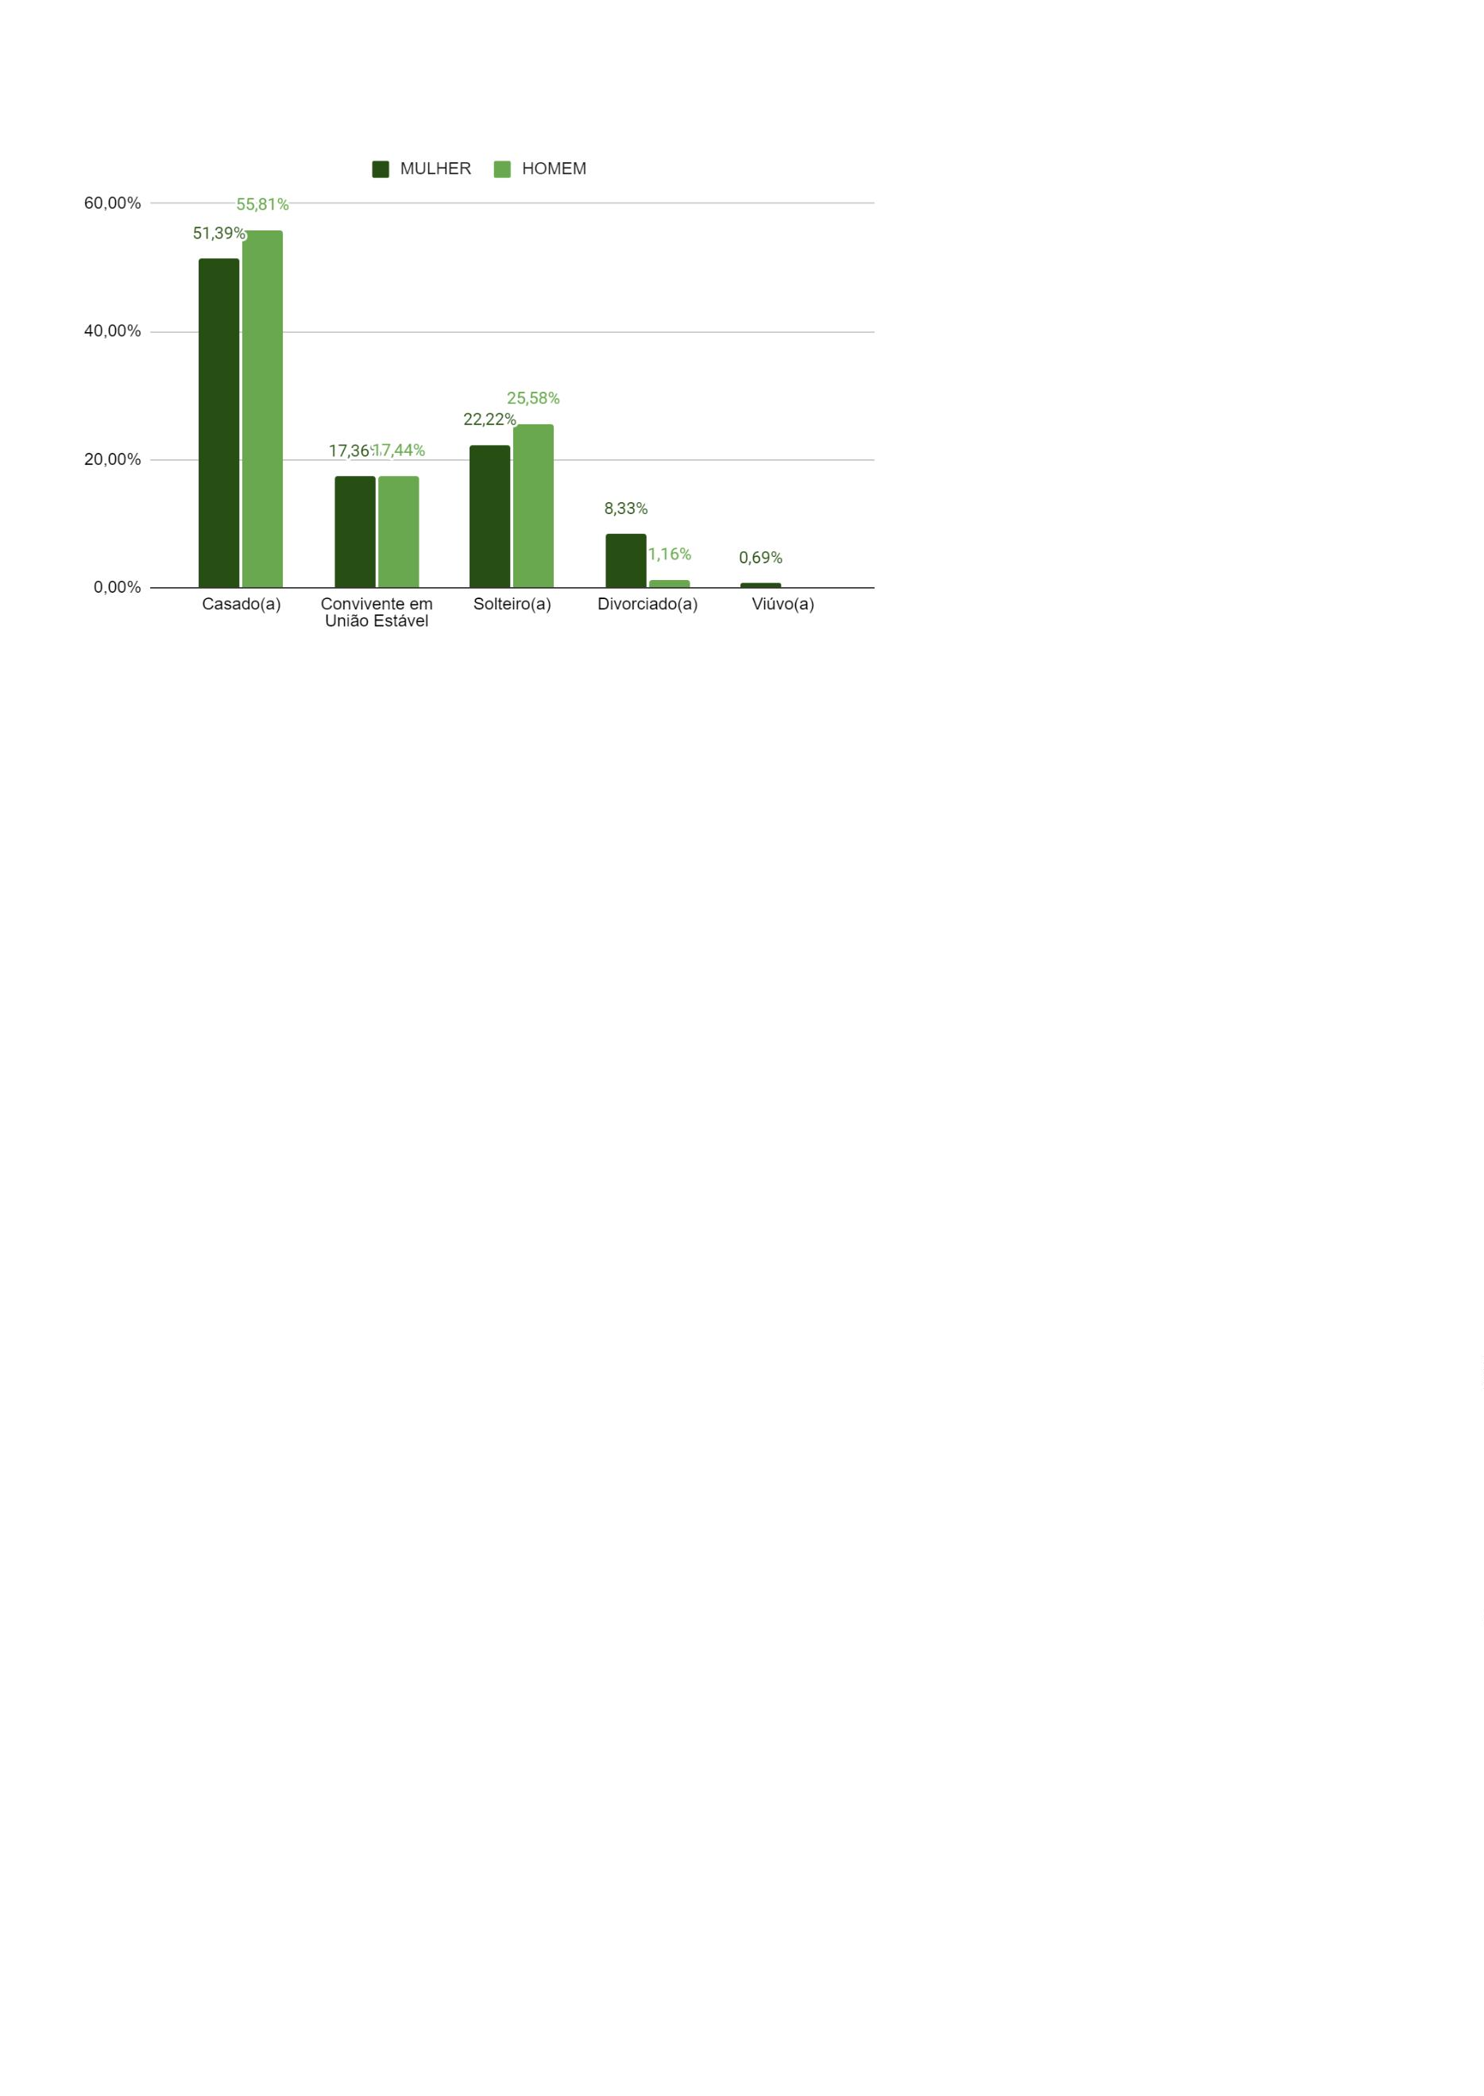

Defensoria Pública do Estado da Bahia
Desconsiderado o recorte de gênero, destaque-se que percentual semelhante
também foi obtido na 1ª etapa, quando 54,1% dos(as) respondentes informaram que
possuíam filhos.
●
Contribui economicamente com familiares?
Quando perguntadas se dão alguma contribuição econômica para membros
da família próxima como pais e irmãos, 126 (cento e vinte e seis) defensoras e
defensores responderam que sim (o que corresponde a 54,8% do total), e 104
(cento e quatro) responderam que não.
Dentre as pessoas que responderam afirmativamente, 78 (setenta e oito) são
mulheres, enquanto 48 (quarenta e oito) são homens.
II Etapa do Censo da Defensoria Pública do Estado da Bahia
13
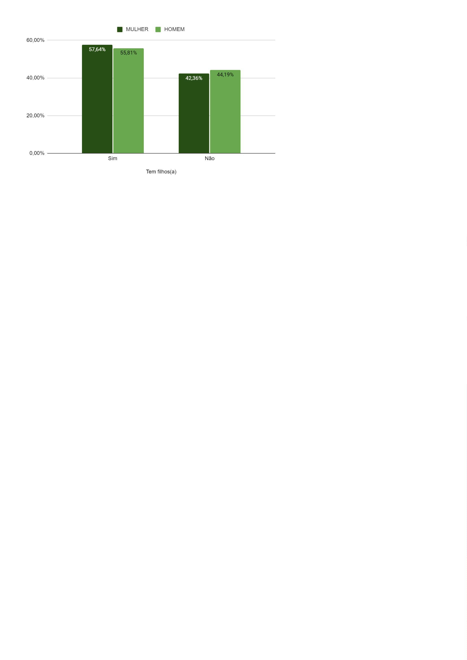

Defensoria Pública do Estado da Bahia
●
Idade
A média de idade desta categoria é de 41 anos. A maior fatia dos(as)
respondentes se concentra entre 30 e 45 anos, representando 77%.
Entre as mulheres, a média de idade é de 43,6 anos, e de 40 anos entre
homens.
II Etapa do Censo da Defensoria Pública do Estado da Bahia
14
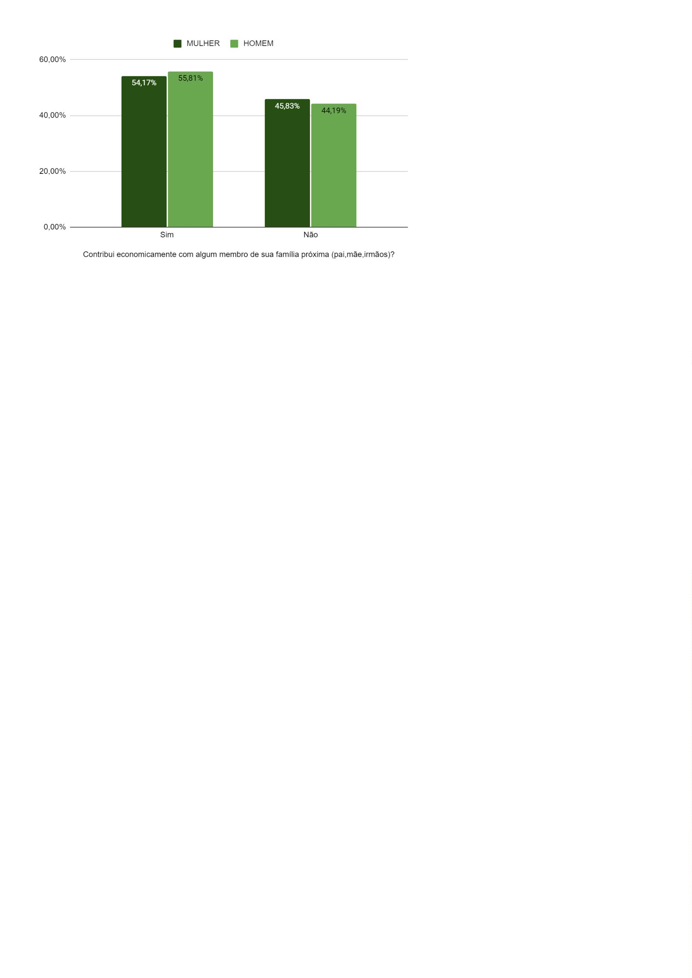

Defensoria Pública do Estado da Bahia
●
Quem criou você?
Neste quesito, 87,8% das pessoas declararam que foram criadas por Mãe e
Pai e 12,7%, por sua vez, declararam terem sido criadas em lares que tinham como
chefe de família apenas a mãe (o equivalente a 11,3% do total de pessoas
entrevistadas).
II Etapa do Censo da Defensoria Pública do Estado da Bahia
15
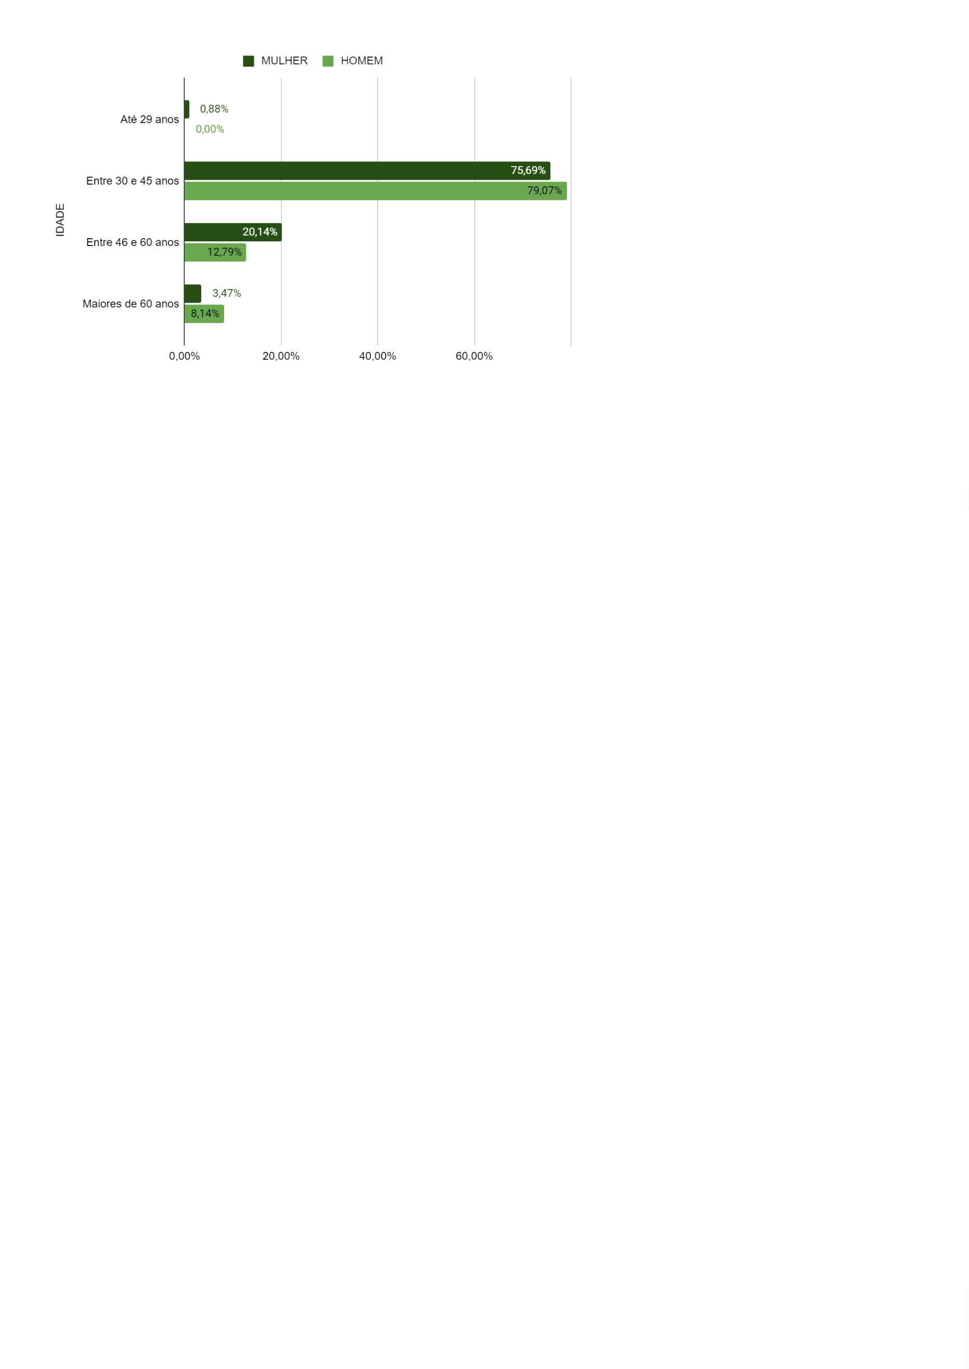

Defensoria Pública do Estado da Bahia
●
Escolaridade
No quesito escolaridade foi possível observar que além de estarem em maior
número na instituição, as Defensoras Públicas detêm maiores níveis de
escolaridade.
O percentual de mulheres que possuem no mínimo uma especialização é de
79,9%. Entre os homens este grupo corresponde a 75,6%.
II Etapa do Censo da Defensoria Pública do Estado da Bahia
16
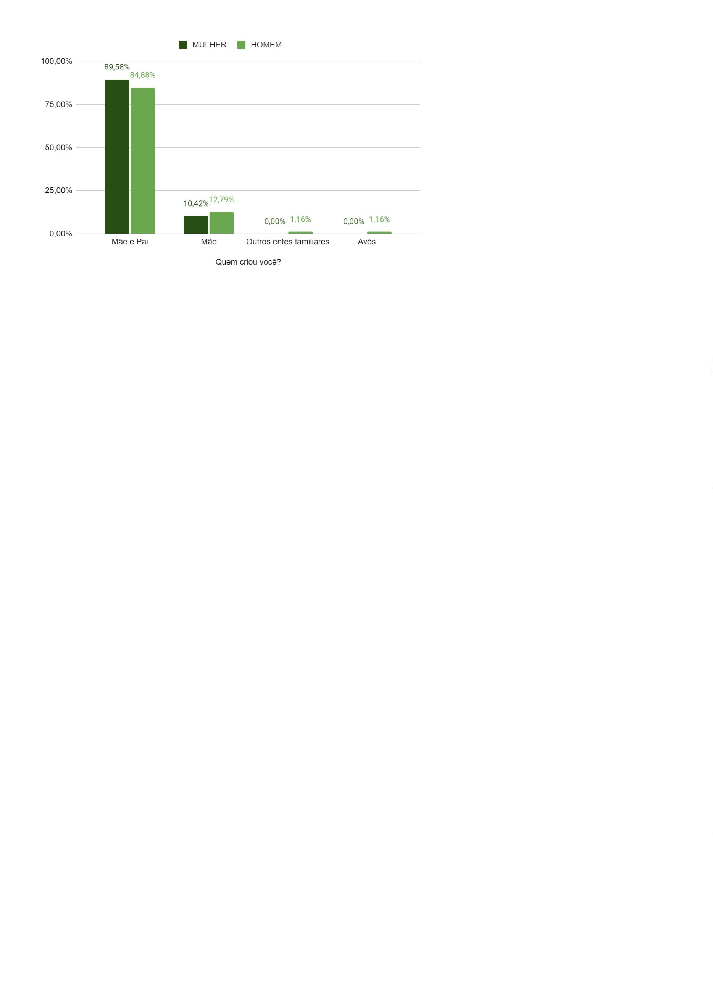

Defensoria Pública do Estado da Bahia
●
Autodeclaração de cor
Com relação à autodeclaração de cor, o resultado desta pesquisa demonstrou
que Defensoras e Defensores brancos são a maioria, e representam 67% da
categoria, confirmando a tendência apontada na 1ª etapa deste Censo.
II Etapa do Censo da Defensoria Pública do Estado da Bahia
17
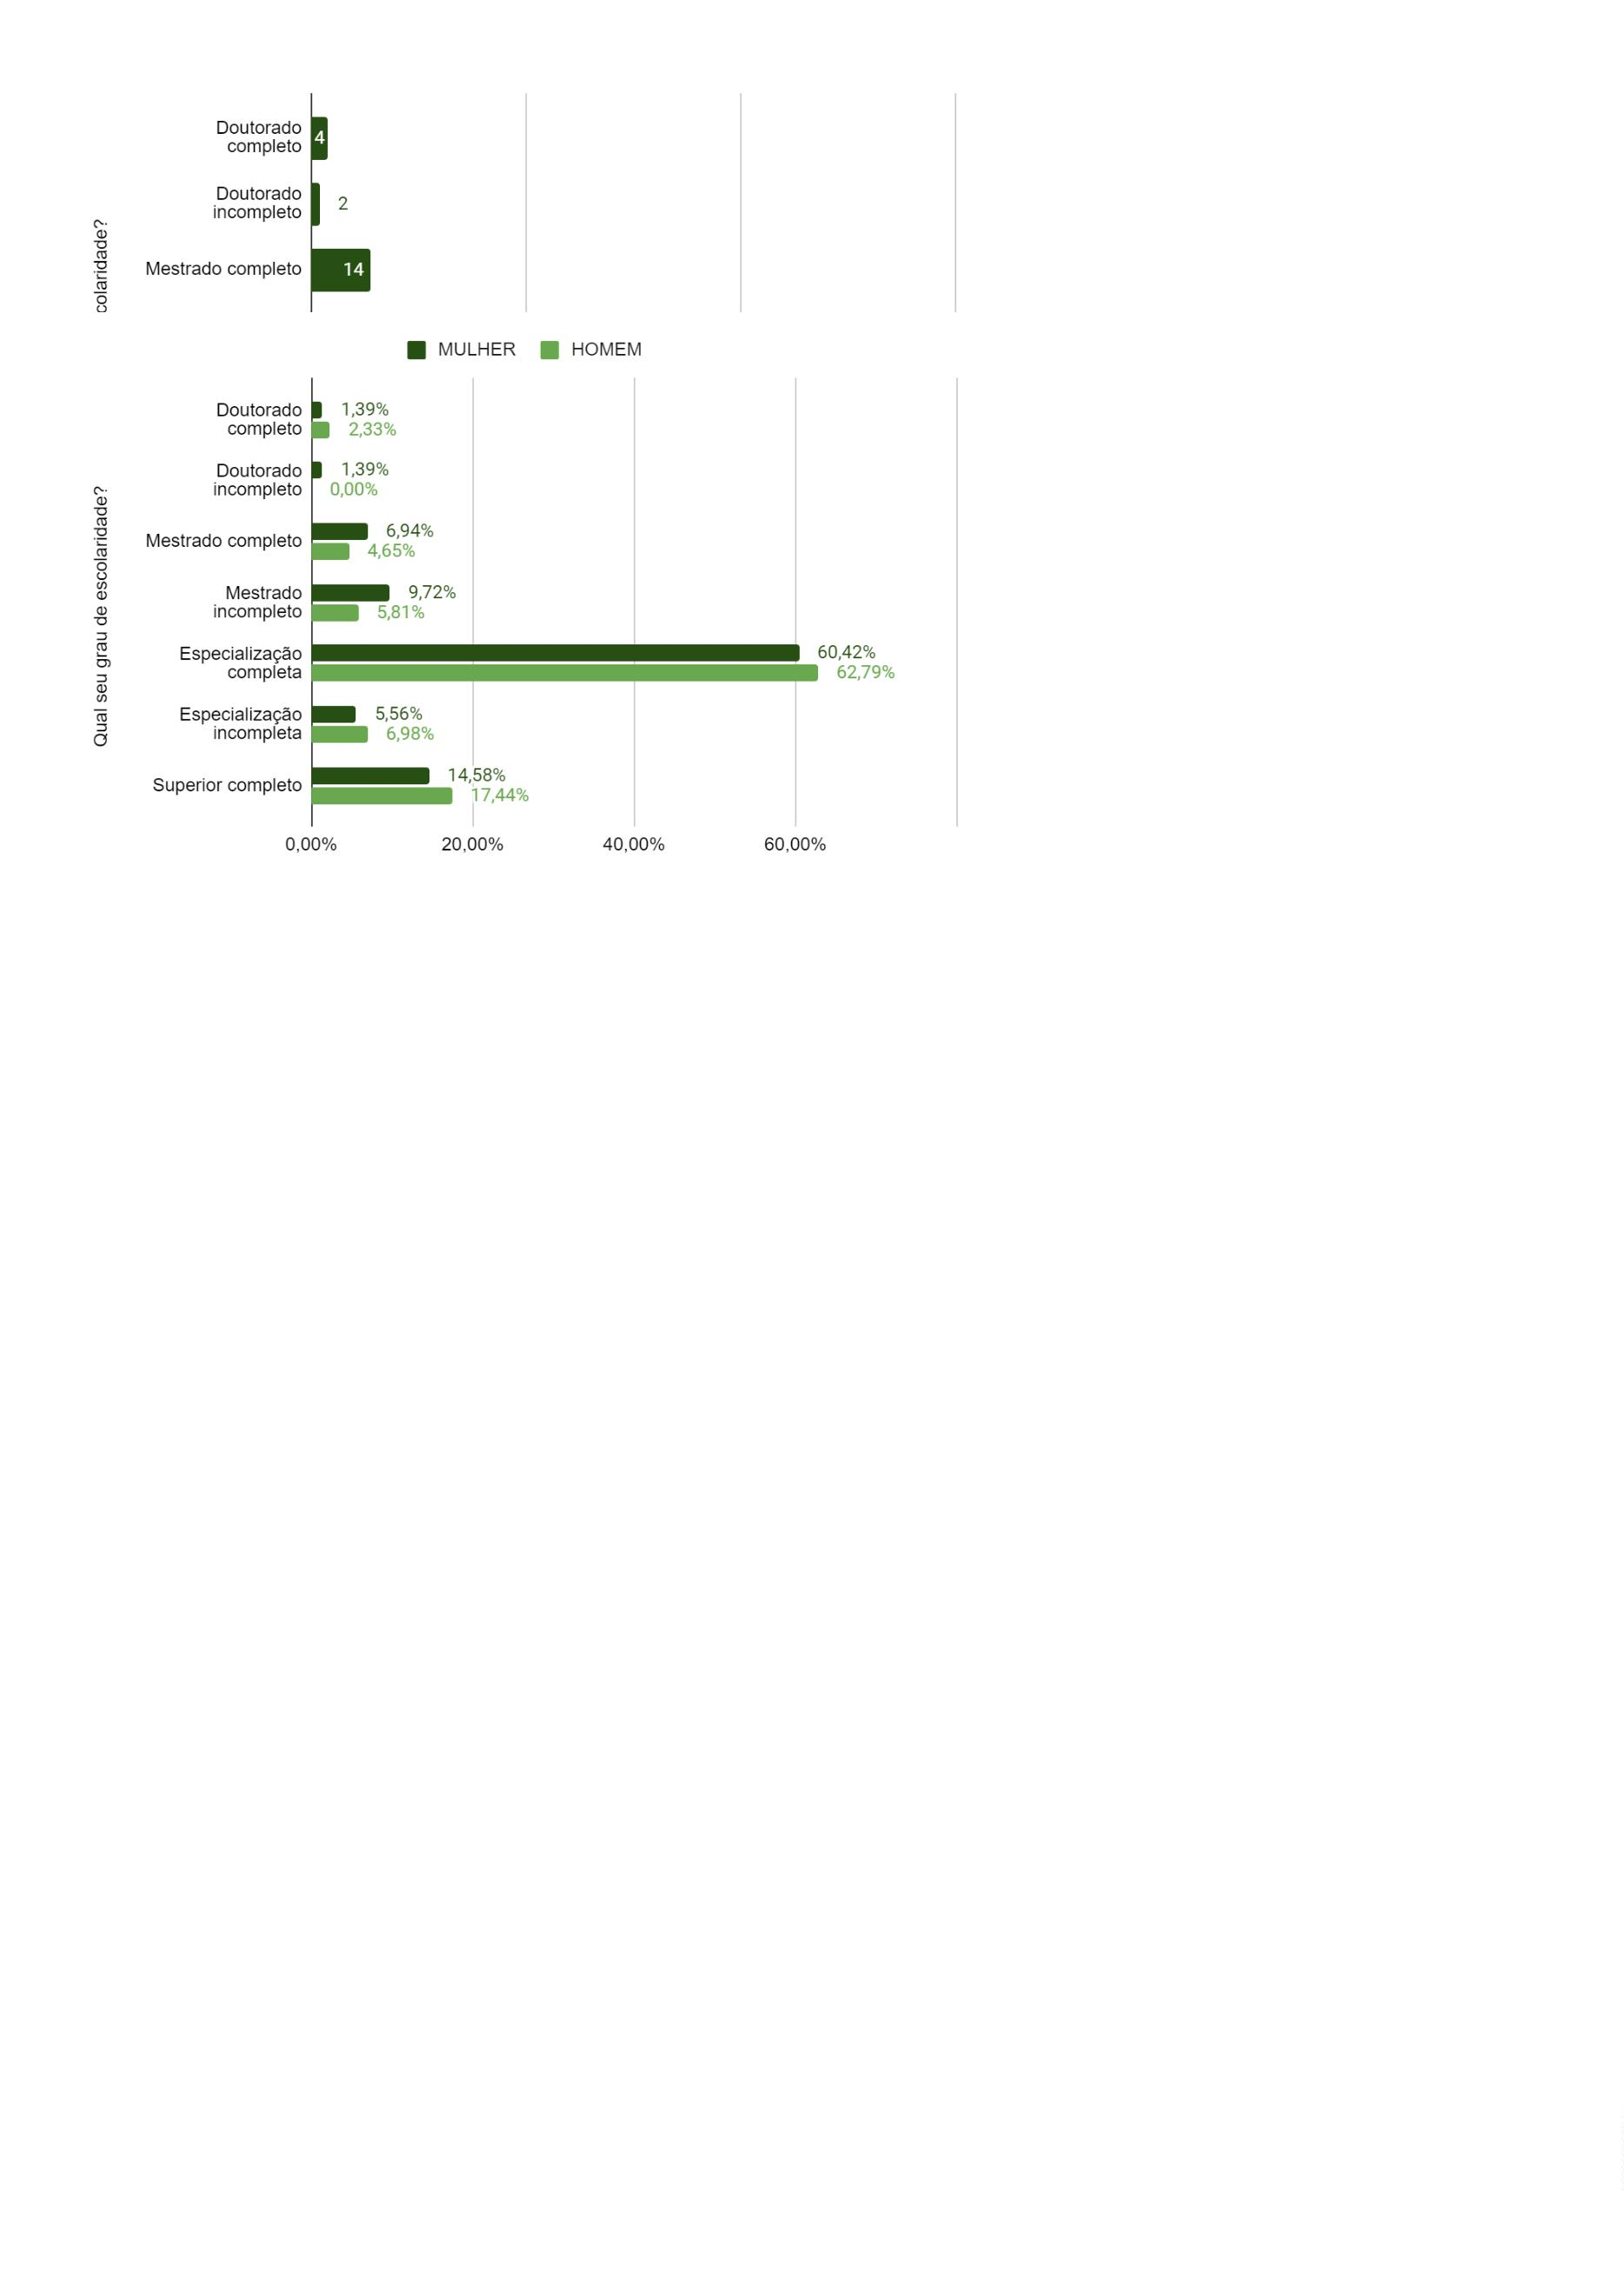

Defensoria Pública do Estado da Bahia
Entre negras e negros, a maior parte se declara “pardo(a)”. Há, todavia, uma
discreta redução do percentual de pessoas que se consideram pardas, se
comparado à etapa anterior, quando 75% dos respondentes se declarou pardo.
Analisando apenas o grupo feminino que participou do censo - recorte
necessário em virtude dos objetivos pretendidos por esta 2ª etapa - percebe-se que,
dentre as mulheres, as brancas também são maioria.
II Etapa do Censo da Defensoria Pública do Estado da Bahia
18
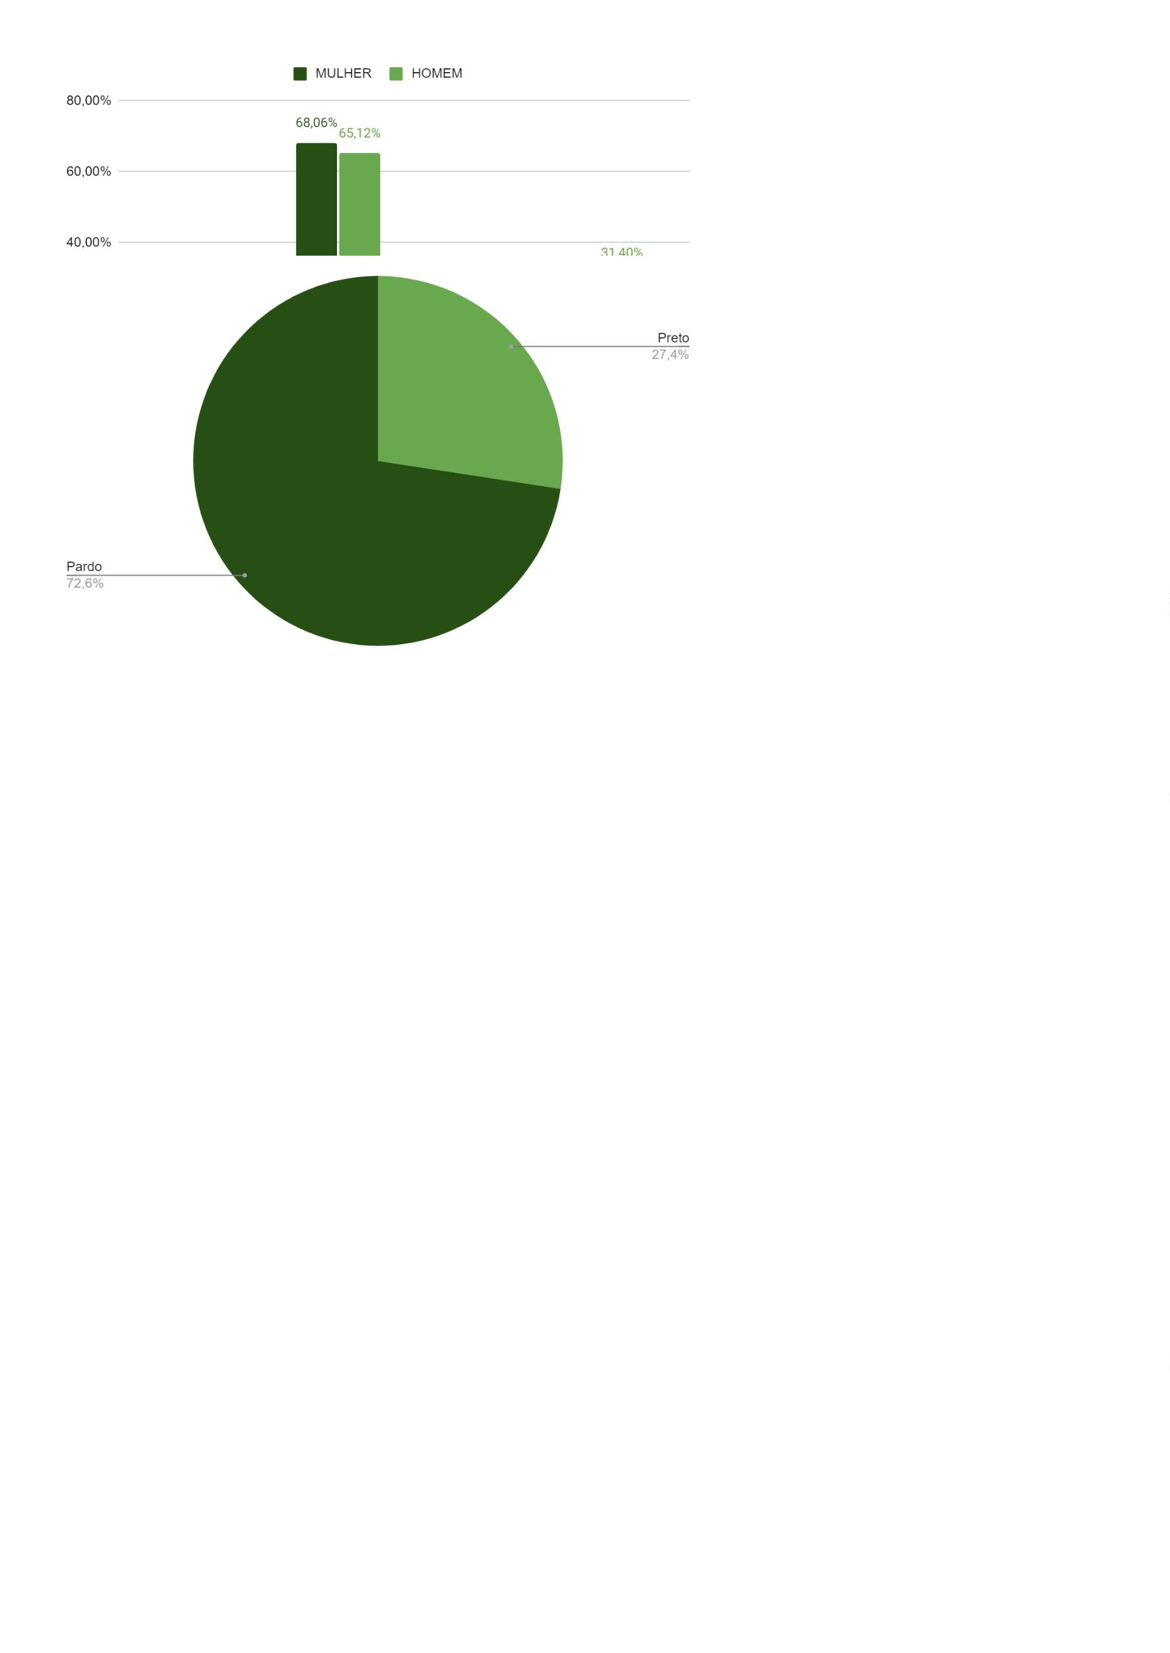

Defensoria Pública do Estado da Bahia
●
Como você enxerga a ocupação dos cargos de poder na
Defensoria?
Dentre as Defensoras e Defensores Públicos, a maioria acredita existir
paridade de gênero nos cargos de poder do quadro institucional. Dentre as
mulheres, essa visão é compartilhada por 45,1% do grupo, e, dentre os homens,
essa paridade é enxergada por 47,7%.
II Etapa do Censo da Defensoria Pública do Estado da Bahia
19
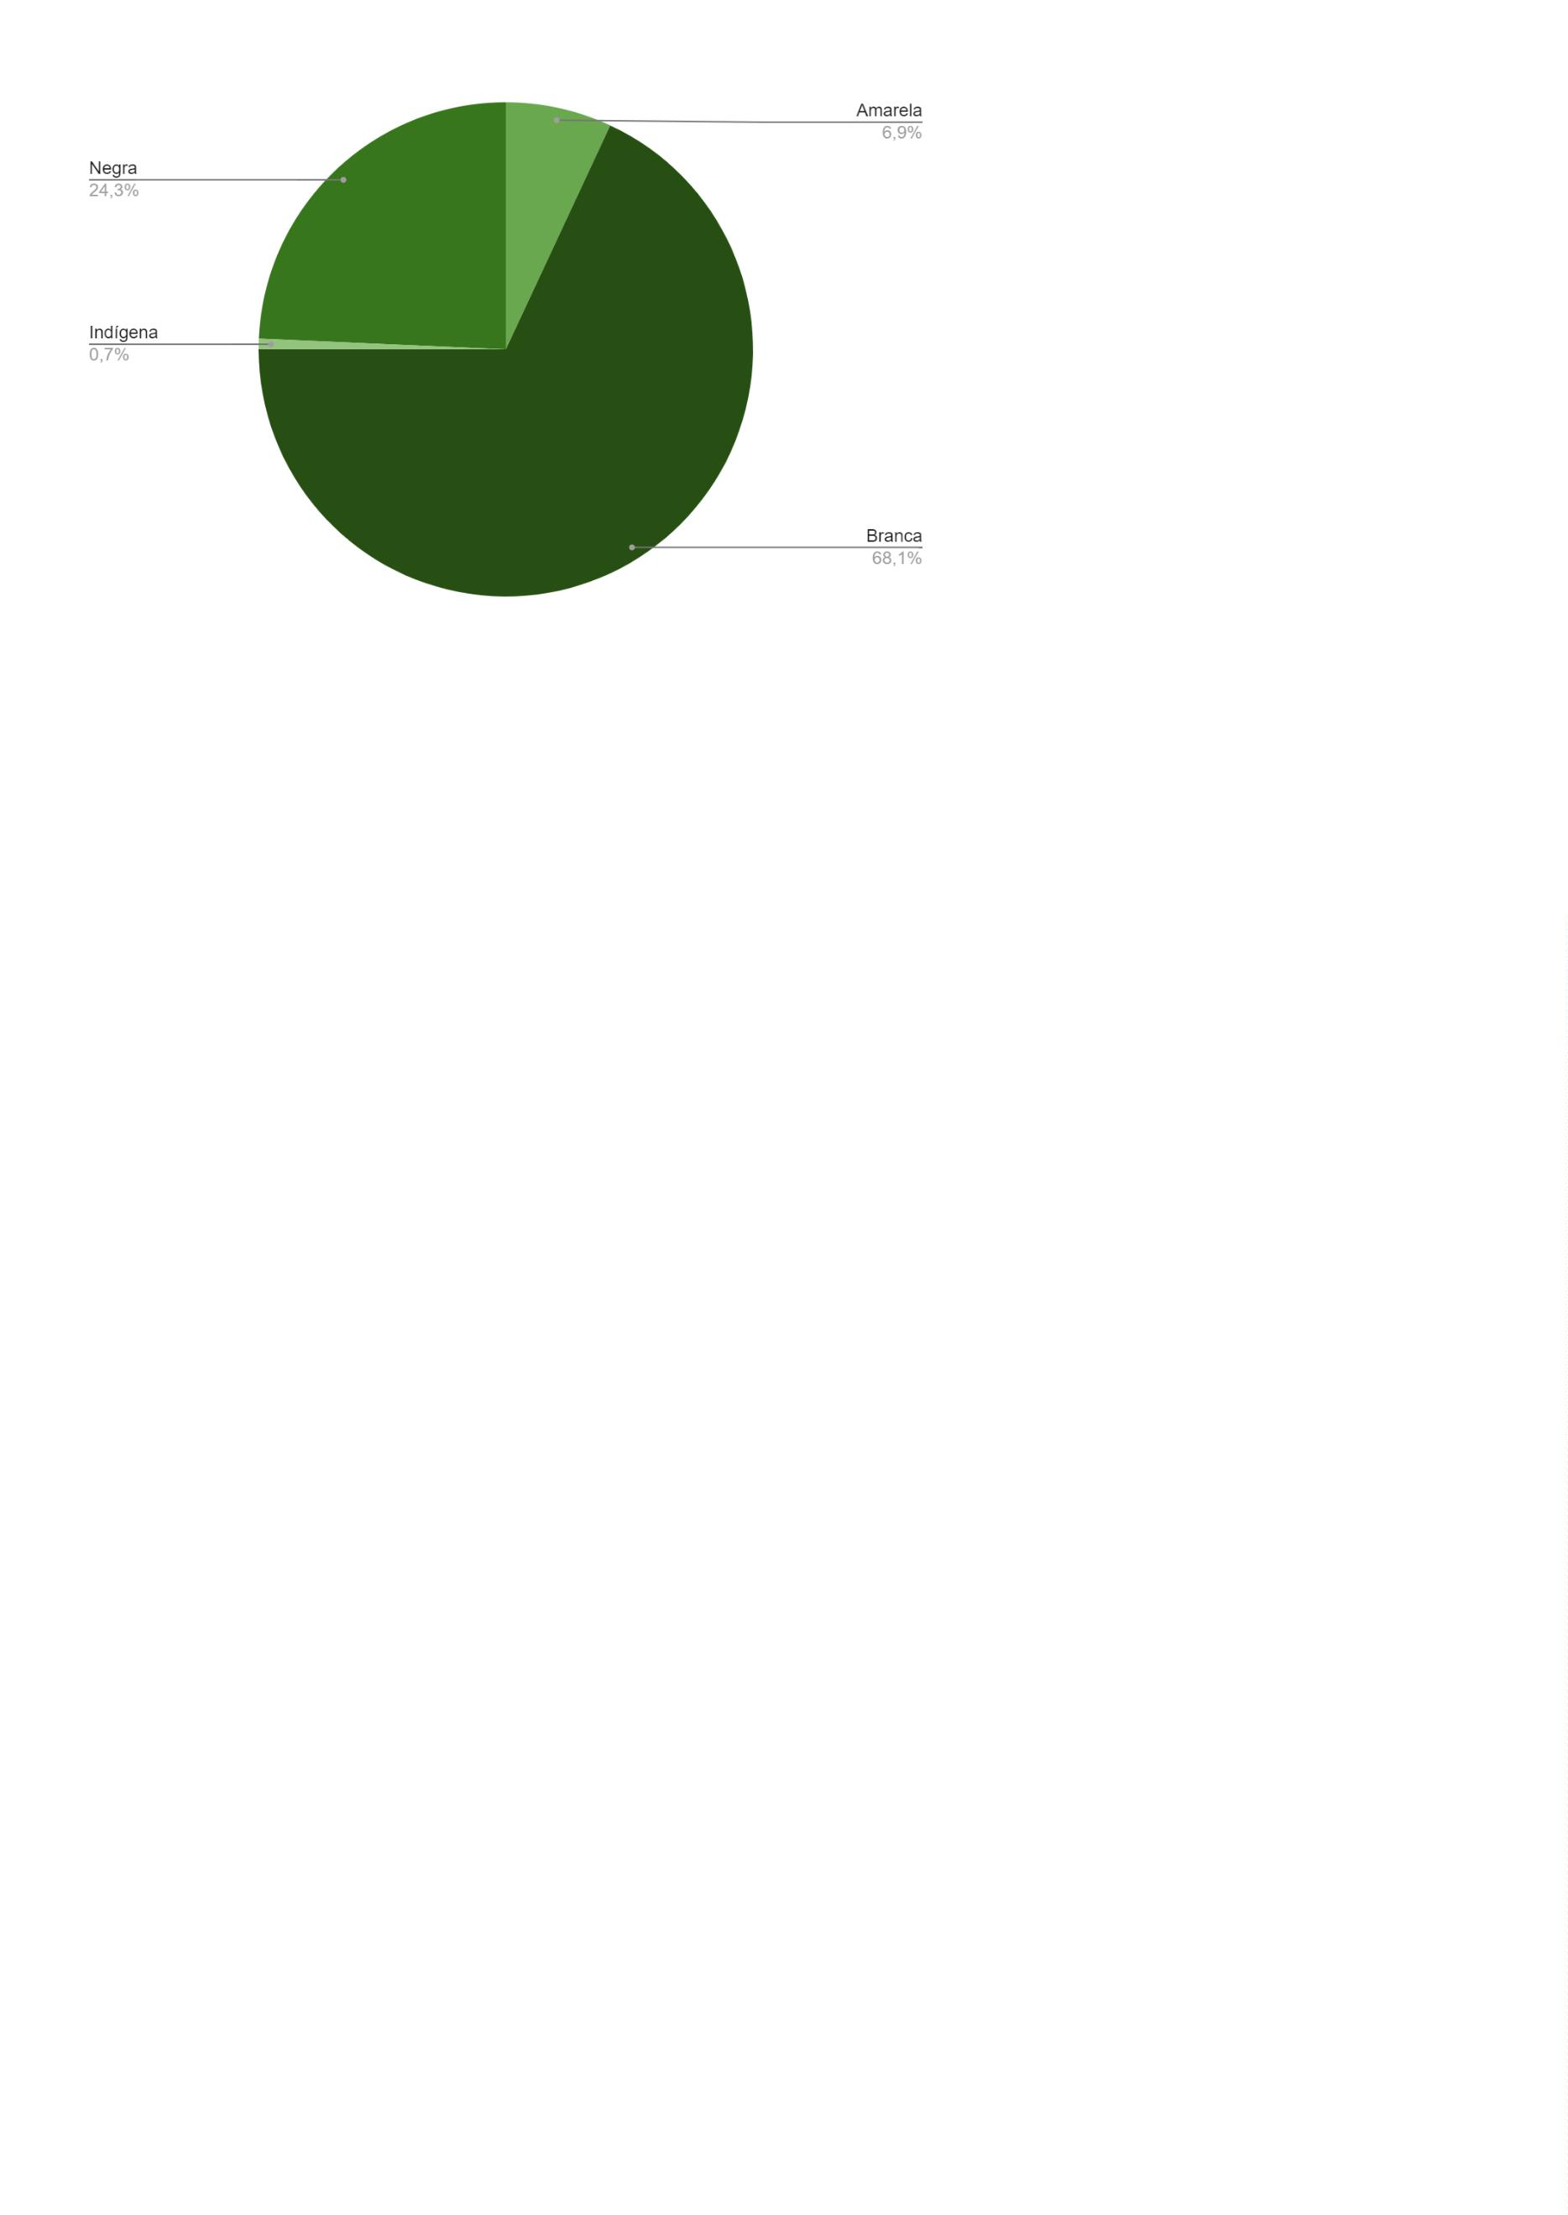

Defensoria Pública do Estado da Bahia
●
Por quais dessas situações você já passou, no exercício da
profissão?
As situações elencadas a título de respostas para este quesito foram
vivenciadas majoritariamente por mulheres, se comparadas aos homens.
Por quais dessas situações você já passou, no exercício da profissão?
MULHERES
HOMENS
Acredita que já foi prejudicado(a) em um
processo de seleção de emprego
6
1
Teve sua credibilidade e competência
questionada, ainda que de forma velada
7
8
9
8
28
30
Sentiu-se desconfortável
Deixou de entrar em algum ambiente
Sentiu-se ameaçado(a)
1
2
2
7
1
10
Nenhuma das situações
31
39
II Etapa do Censo da Defensoria Pública do Estado da Bahia
20
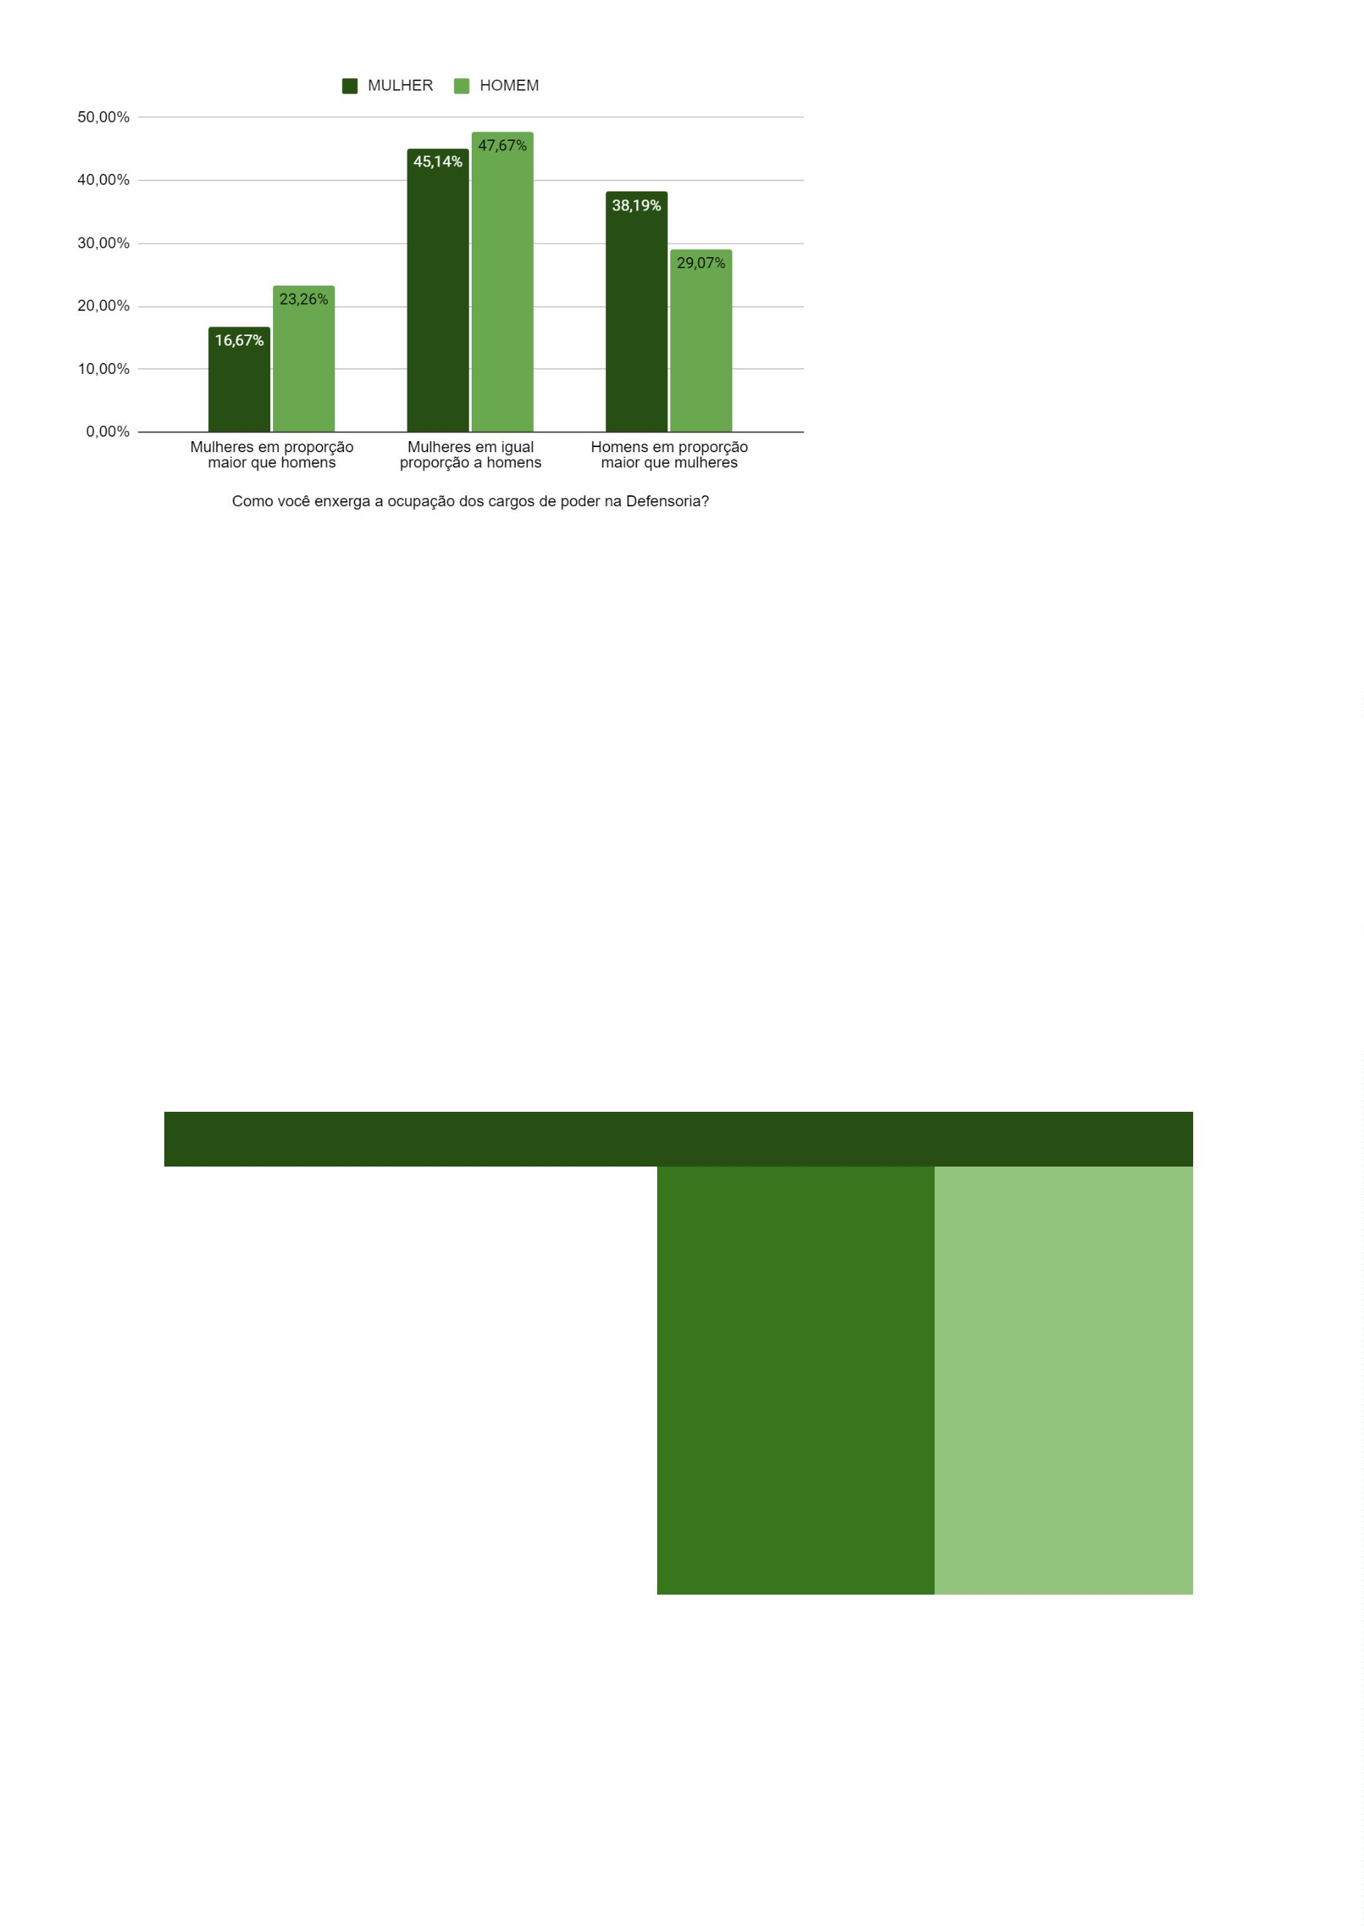

Defensoria Pública do Estado da Bahia
●
Você já sofreu violência física?
Foram registradas 16 (dezesseis) respostas positivas. Analisando os dados a
partir de uma perspectiva de gênero, é possível afirmar que 4,8% das Defensoras
Públicas afirmam já ter sofrido violência física. Entre os Defensores Públicos, no
entanto, esse percentual é de 10,4%.
II Etapa do Censo da Defensoria Pública do Estado da Bahia
21
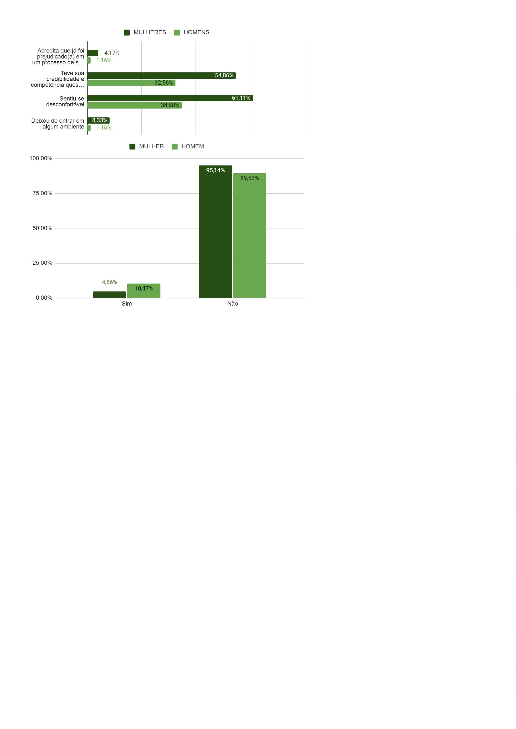

Defensoria Pública do Estado da Bahia
●
Você já sofreu abuso de autoridade?
Em relação ao abuso de autoridade, 67,4% das respostas foram negativas.
Mulheres foram maioria entre os que disseram “sim”: 47 (quarenta e sete)
Defensoras Públicas declararam já terem sofrido abuso de autoridade. Entre
Defensores Públicos, 28 (vinte e oito) responderam positivamente. No gráfico
abaixo, a divisão das respostas positivas:
●
Existe machismo na Defensoria Pública?
Nesta categoria, a maior parte entende que existe machismo na Defensoria
Pública da Bahia, representando 68,3% do total.
Dentre as respostas positivas, verifica-se que 106 (cento e seis) Defensoras
Públicas que responderam ao questionário declararam que há machismo na
instituição, mesma resposta dada por 51 (cinquenta e um) homens. Abaixo, como
cada gênero respondeu à pergunta:.
II Etapa do Censo da Defensoria Pública do Estado da Bahia
22


Defensoria Pública do Estado da Bahia
●
Você já presenciou cenas de machismo na Defensoria Pública da
Bahia?
A maioria (57,4%) dos(as) participantes respondeu não ter presenciado cenas
de machismo na Defensoria Pública da Bahia. Entretanto, dentre as pessoas que
responderam positivamente, 76,5% são mulheres. Em números absolutos, temos
que 75 (setenta e cinco) Defensoras Públicas afirmaram que já presenciaram cenas
de machismo na instituição. Entre os Defensores Públicos, apenas 23 (vinte e três)
respostas nesse sentido.
II Etapa do Censo da Defensoria Pública do Estado da Bahia
23
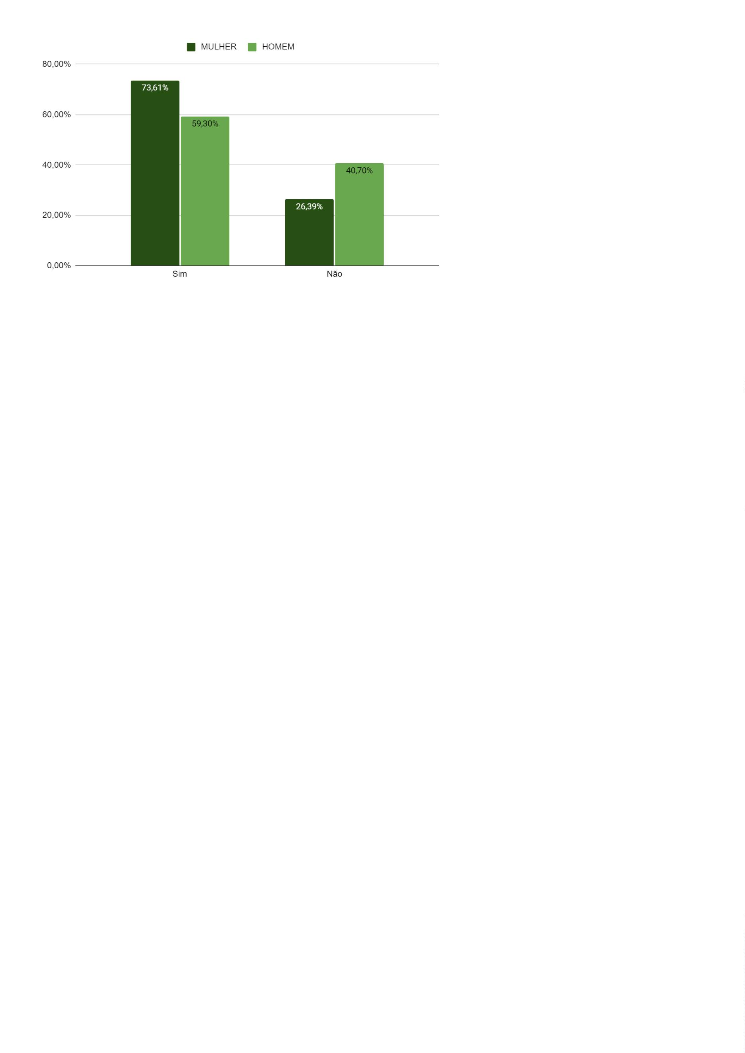

Defensoria Pública do Estado da Bahia
Às(aos) que responderam afirmativamente, questionou-se a respeito das
pessoas envolvidas, tendo sido coletadas as seguintes respostas:
Se você respondeu sim à pergunta anterior, quem foram as pessoas
envolvidas?
MULHERES
HOMENS
Defensor(a) contra defensor(a)
Defensor(a) contra servidor(a)
Defensor(a) contra estagiário(a)
47
30
22
17
10
9
Defensor(a) contra usuário(a) do sistema
Servidor(a) contra servidor(a)
20
12
5
9
27
4
Servidor(a) contra estagiário(a)
Servidor(a) contra usuário(a) do sistema
Estagiário(a) contra estagiário(a)
12
3
6
2
Estagiário(a) contra usuário(a) do sistema
2
5
Usuário(a) do sistema contra usuário(a) do sistema
Servidor(a) contra Defensor(a)
7
8
2
4
1
3
3
Estagiário(a) contra Defensor(a)
2
Usuário(a) do sistema contra Defensor(a)
Estagiário(a) contra Servidor(a)
33
0
Usuário(a) do sistema contra Servidor(a)
Usuário(a) do sistema contra Estagiário(a)
14
11
3
1
II Etapa do Censo da Defensoria Pública do Estado da Bahia
24
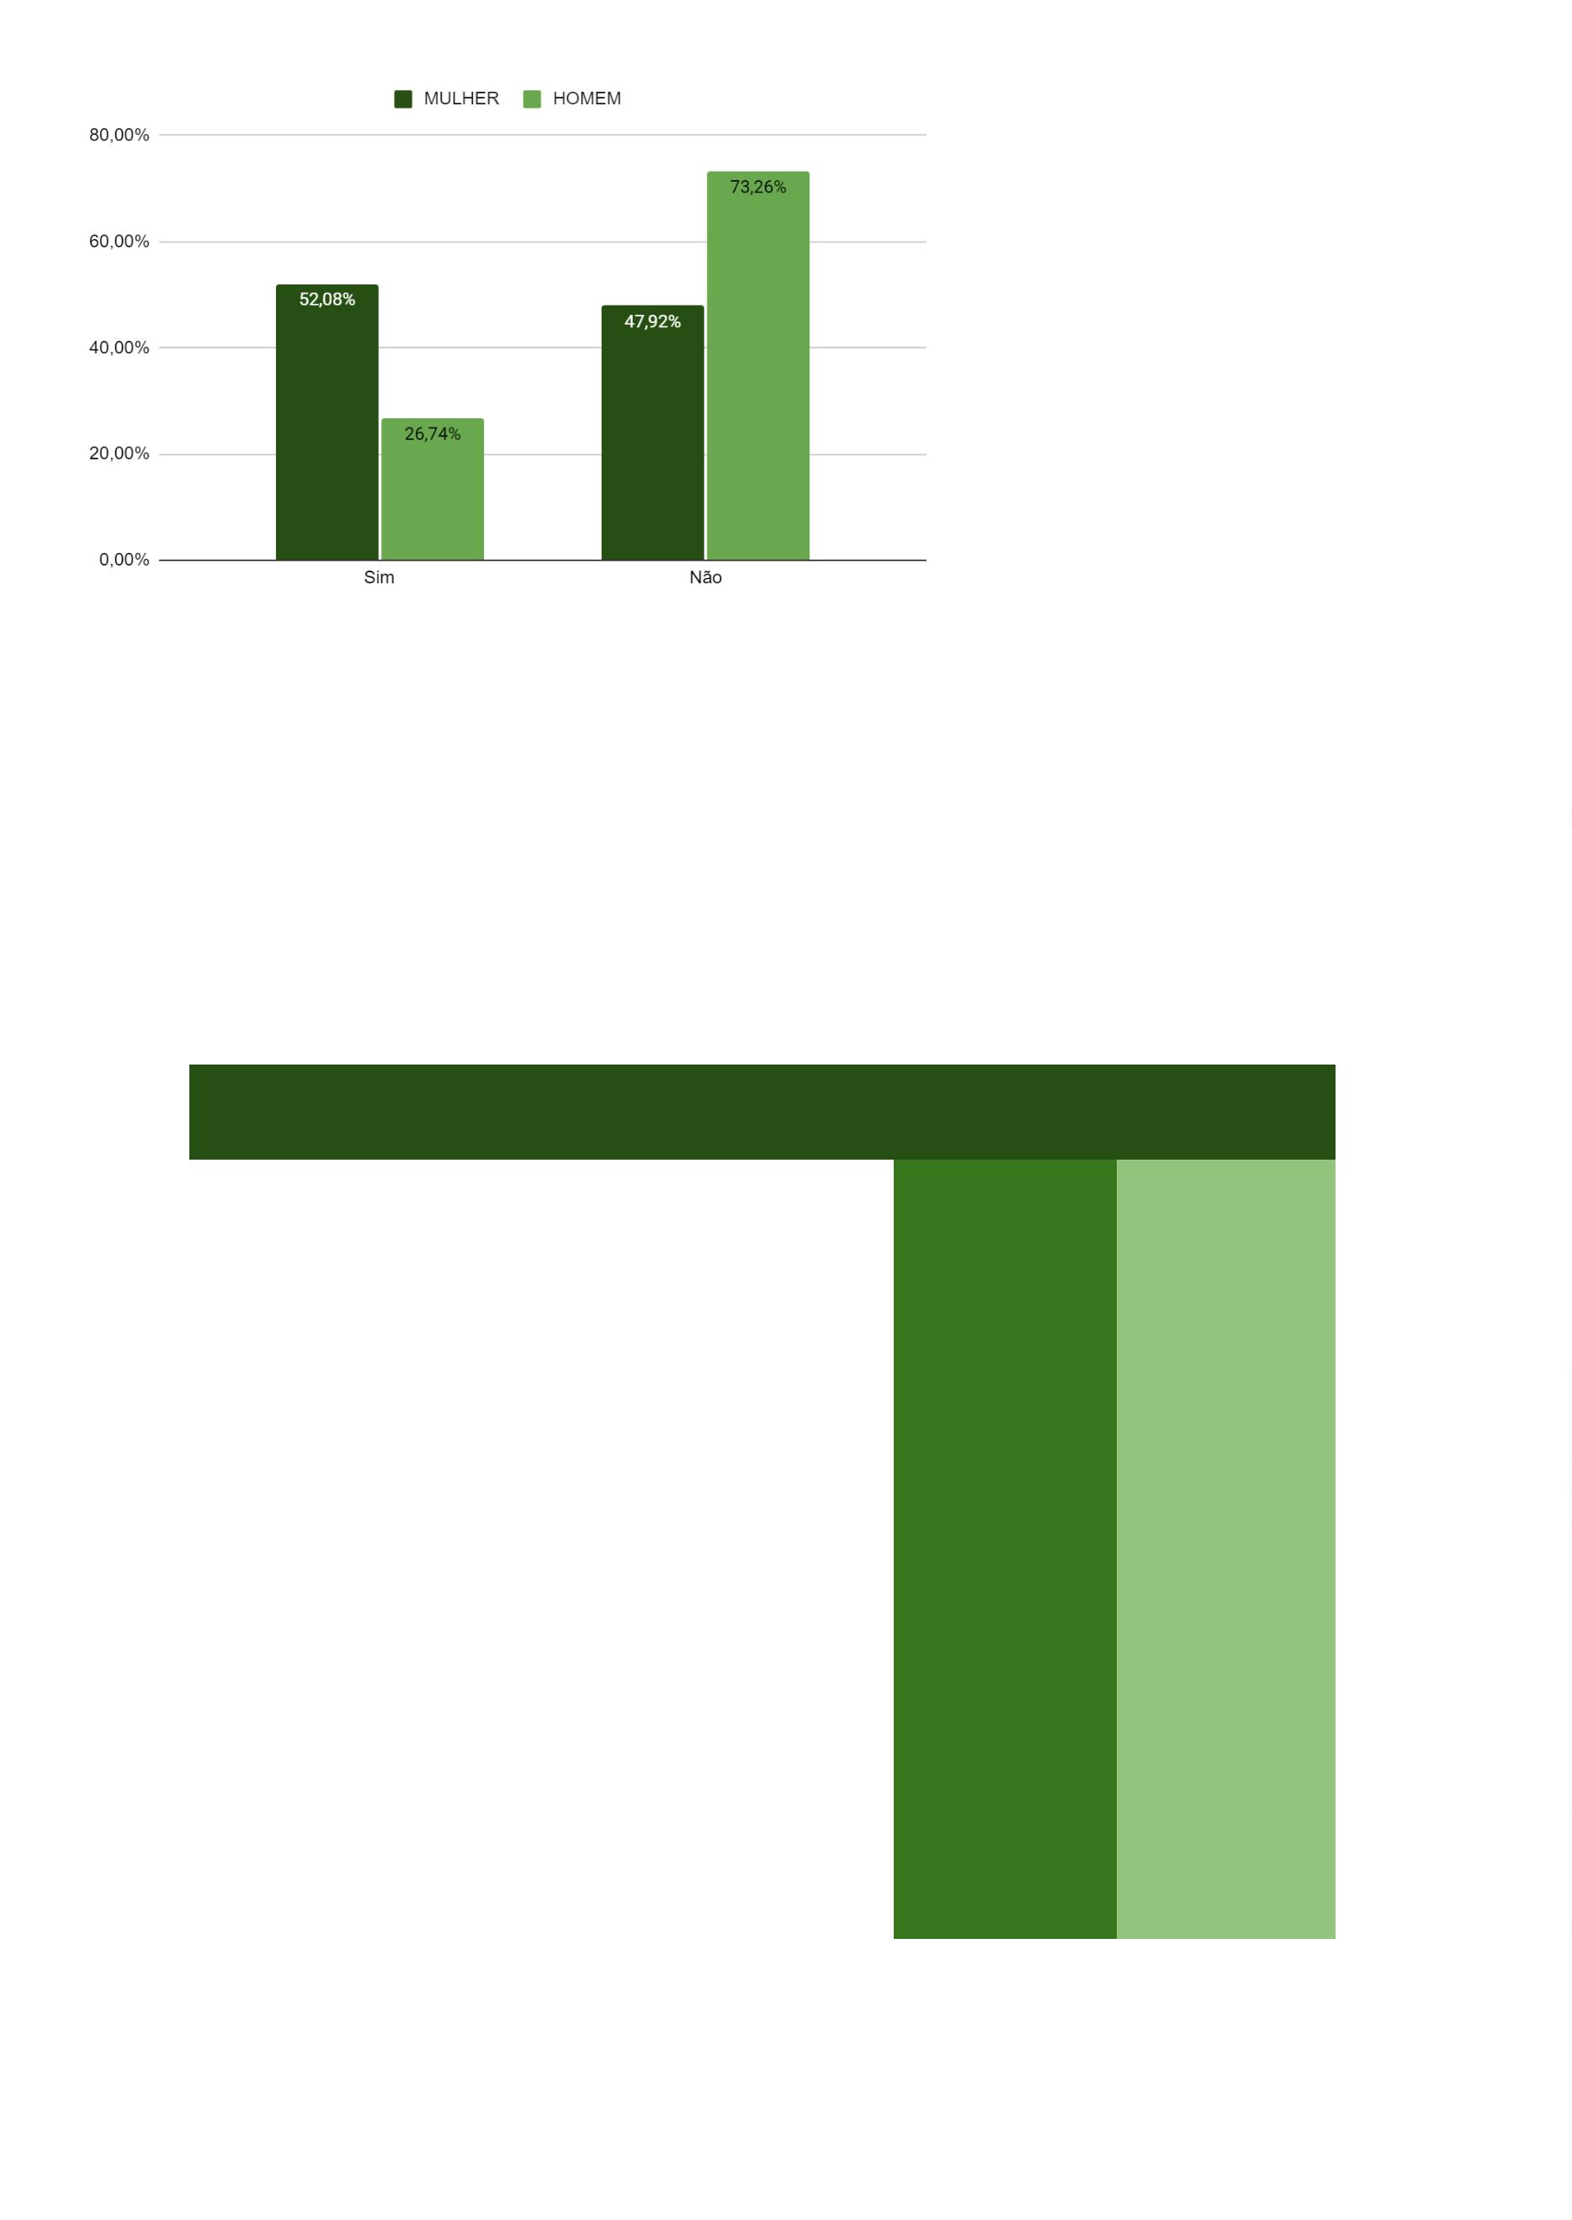

Defensoria Pública do Estado da Bahia
●
Você acredita que já foi vítima de machismo na Defensoria Pública
da Bahia?
Neste quesito, a maior parte das respostas foi negativa (74,3%). Entretanto, é
possível observar que 98,3% das respostas afirmativas foram dadas por Defensoras
Públicas. Apenas 1 (um) homem declarou ter sido vítima de machismo da
Defensoria, enquanto que, entre as mulheres, foram 58 respostas positivas.
Se você respondeu sim à pergunta anterior, quem foi o autor?
MULHERES
HOMENS
Defensor(a)
4
2
2
9
1
Servidor(a)
0
0
Usuário(a) dos serviços
27
●
Você se considera machista?
Quando perguntados se consideram-se machistas, os(as) entrevistados(as),
em sua maioria (79,1%), responderam que não. No universo dos indivíduos do
gênero masculino, 25,6% se consideram machistas. Entre as mulheres, o percentual
foi de 18,06%.
II Etapa do Censo da Defensoria Pública do Estado da Bahia
25
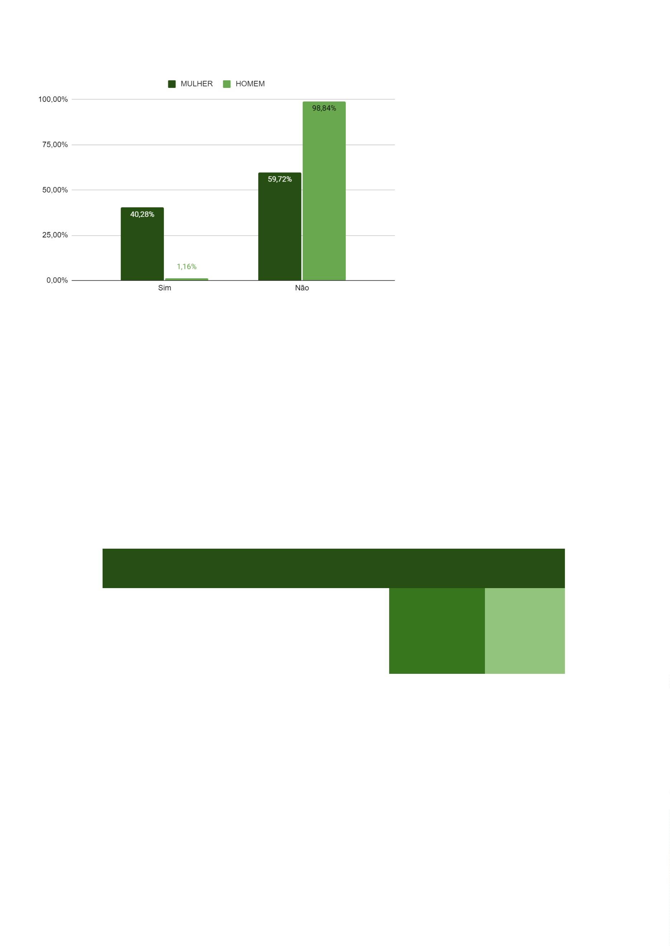

Defensoria Pública do Estado da Bahia
●
Você conta ou ri de piadas machistas?
Em sua maioria, os(as) entrevistados(as) responderam negativamente: 88,7%
dizem que não contam ou riem de piadas machistas.
Dentre as respostas positivas, 65,4% foram dadas por homens. Em números
absolutos, 17 (dezessete) respostas de pessoas do gênero masculino, e 9 (nove) no
gênero feminino, distribuídas de acordo com o gráfico abaixo:
II Etapa do Censo da Defensoria Pública do Estado da Bahia
26
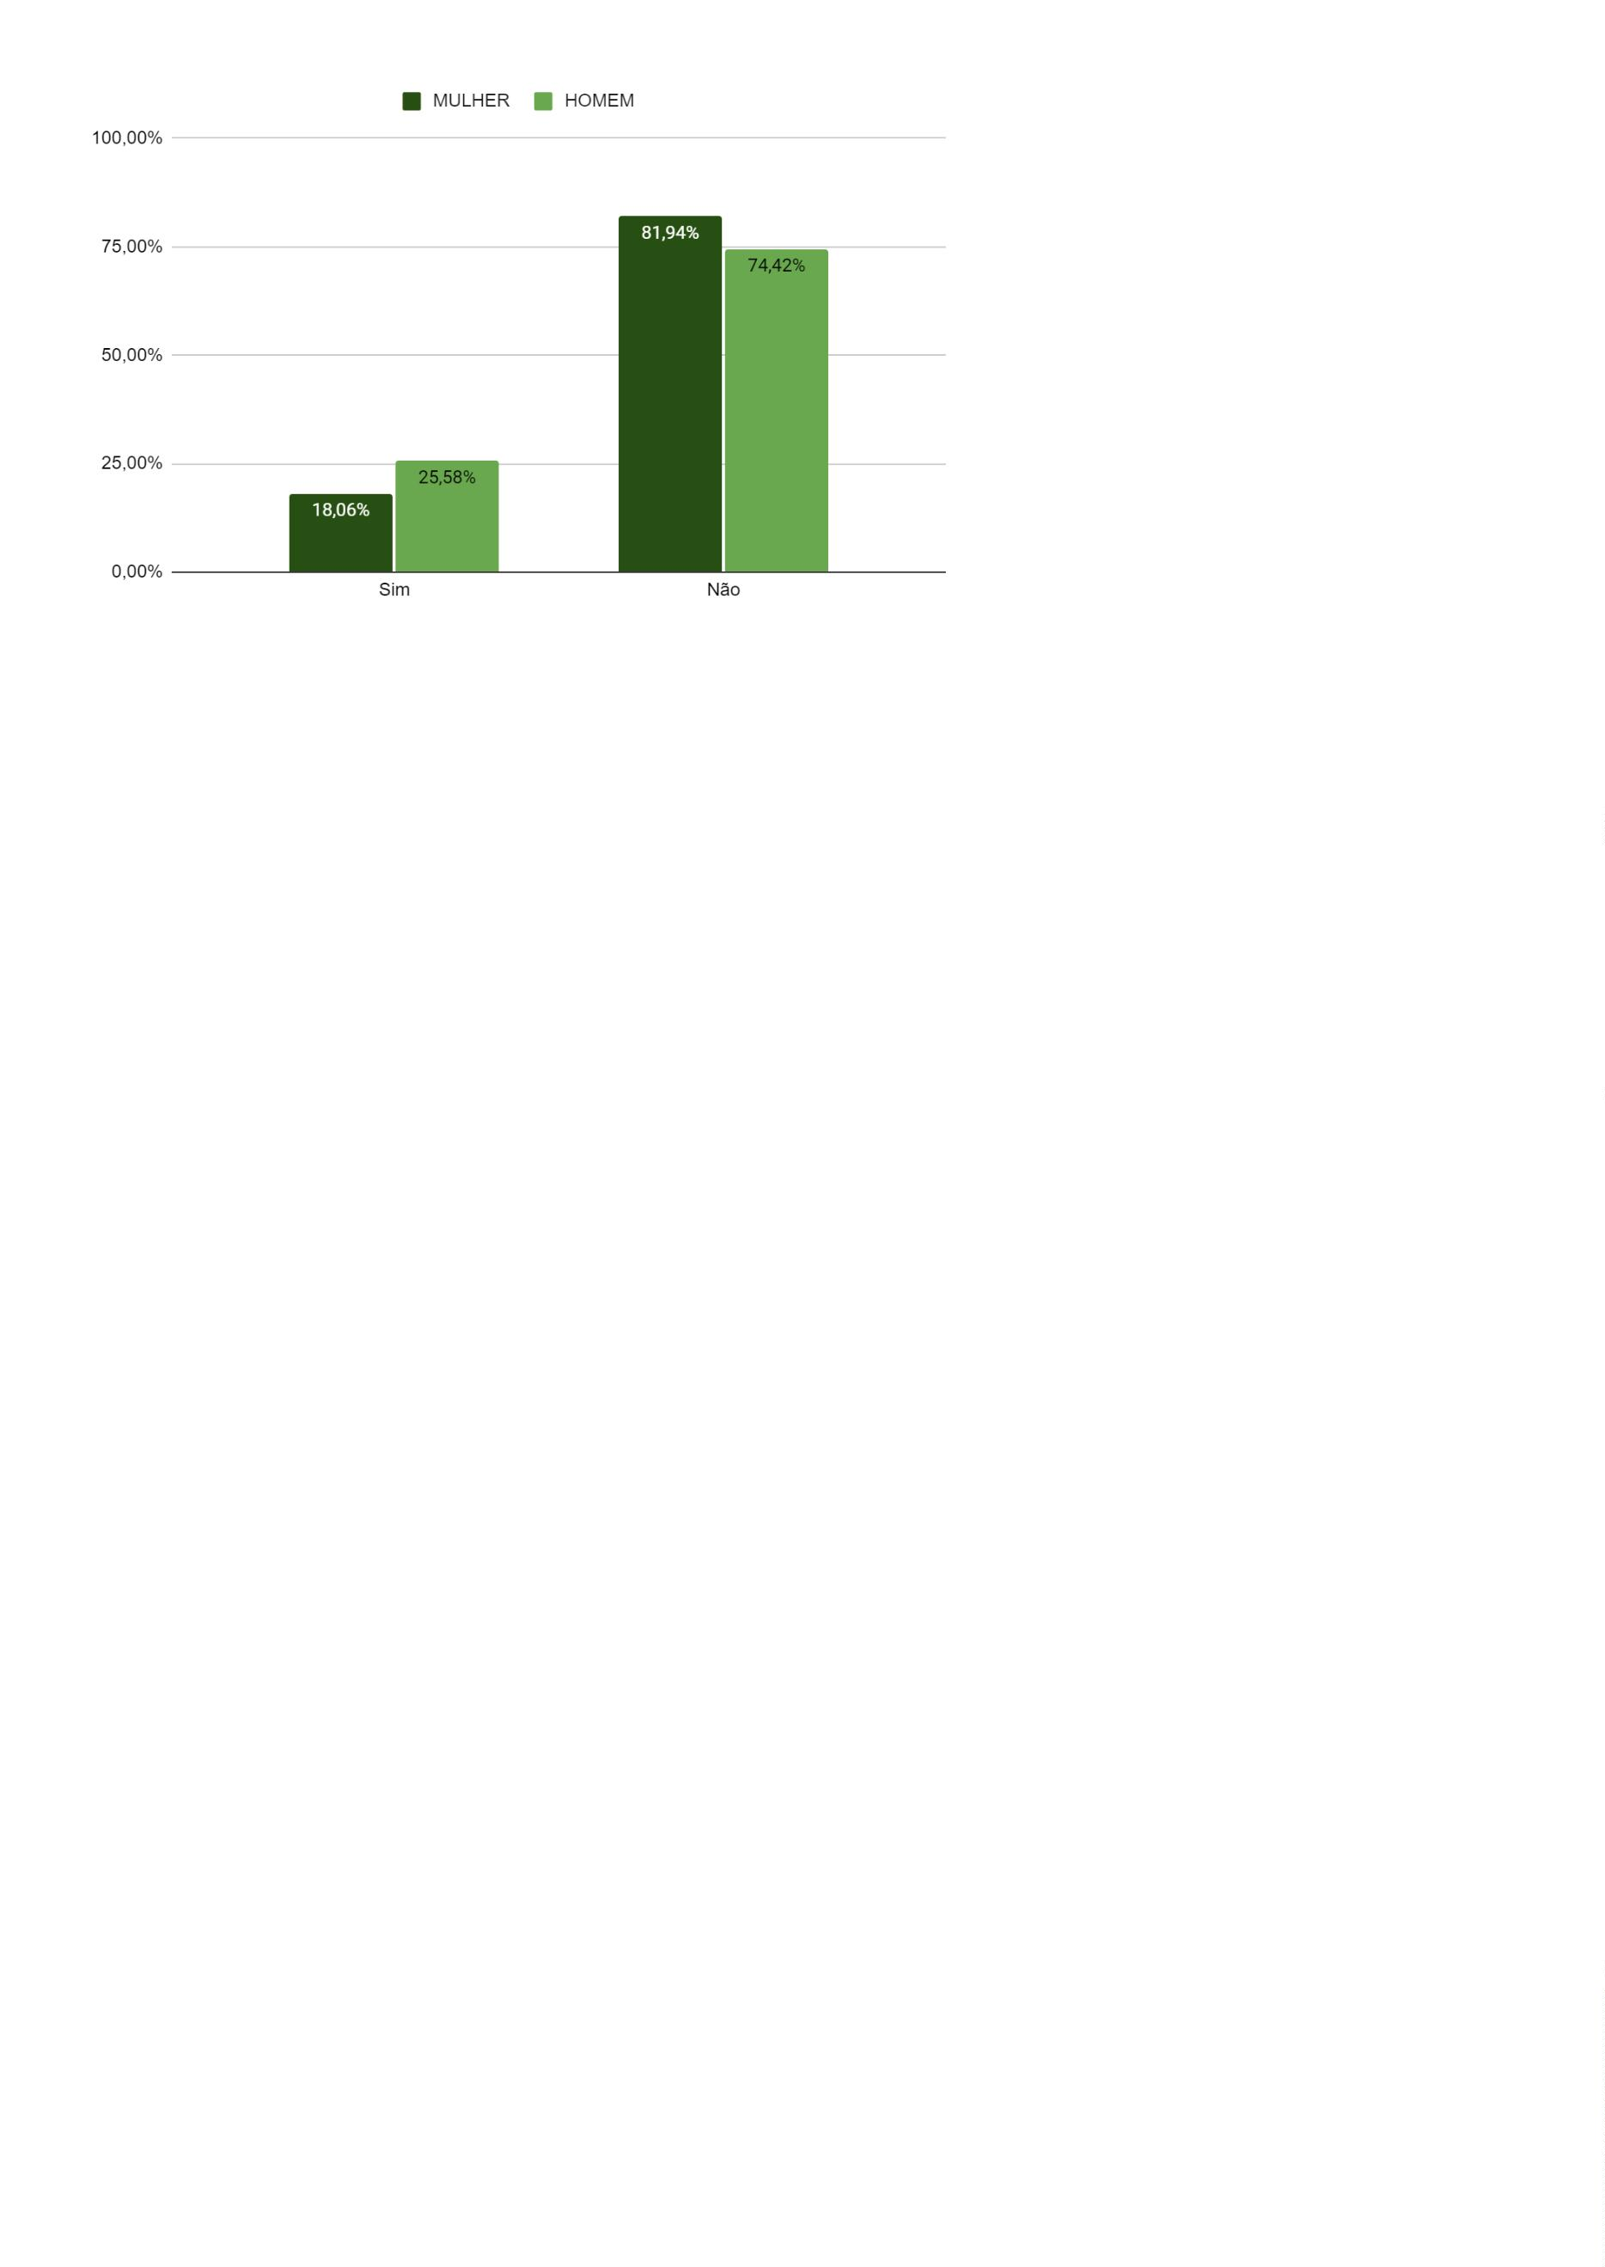

Defensoria Pública do Estado da Bahia
.
●
Você acha que o machismo é um problema individual, de falta de
bom senso?
Quando perguntados(as) se machismo seria um problema individual, dos 230
(duzentos e trinta) entrevistados(as), 184 (cento e oitenta e quatro) respostas foram
negativas (80%). As respostas positivas totalizaram 38 (trinta e oito), e 55,3% delas
foram dadas por mulheres.
Quanto ao gênero masculino, observa-se que 20,2% dos Defensores
Públicos que responderam ao censo acreditam que machismo é um problema
individual de falta de bom senso.
II Etapa do Censo da Defensoria Pública do Estado da Bahia
27
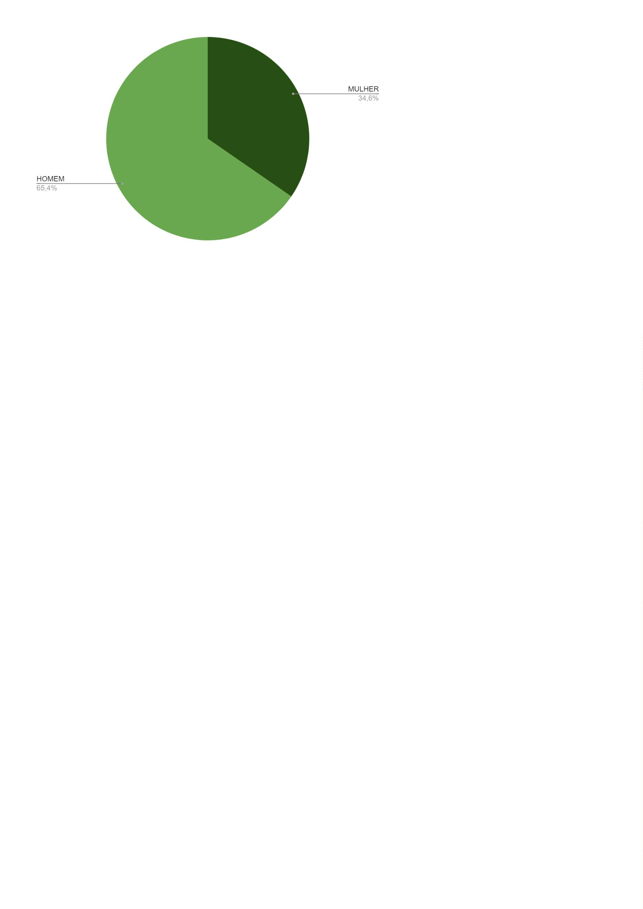

Defensoria Pública do Estado da Bahia
●
O machismo é decorrência dos papéis sociais historicamente
atribuídos a homens e mulheres e se manifesta mesmo quando
não há intenção?
Neste quesito, 97,8% das pessoas entrevistadas responderam que sim. Estas
respostas estão divididas de acordo com o gênero como se vê no gráfico abaixo:
II Etapa do Censo da Defensoria Pública do Estado da Bahia
28
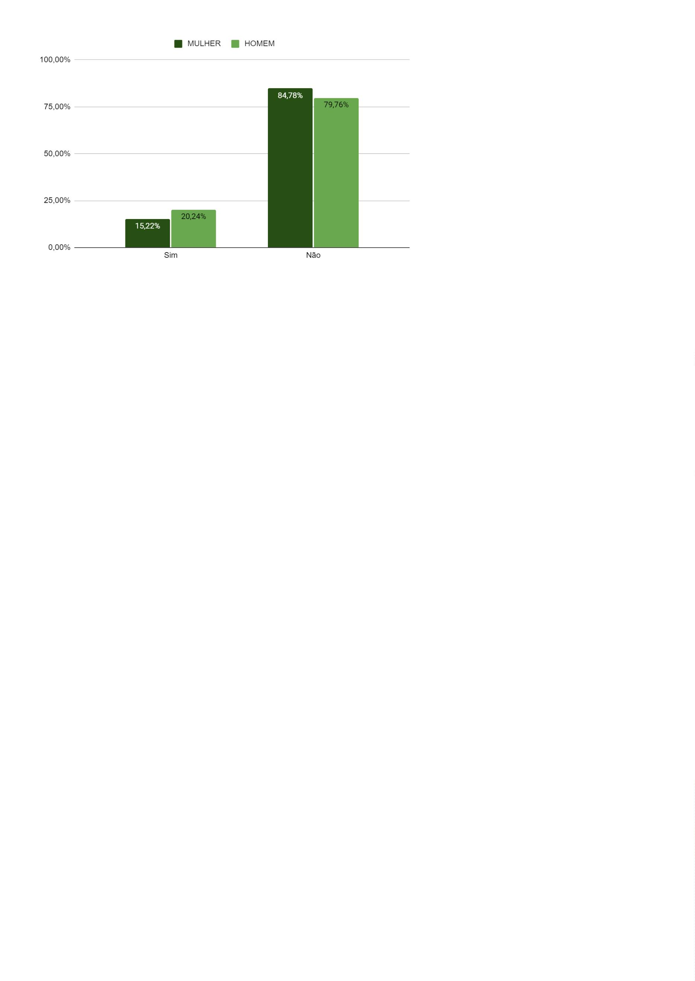

Defensoria Pública do Estado da Bahia
●
No exercício da profissão, em razão do seu gênero, você já
vivenciou alguma reação negativa por parte dos(as)
assistidos(as)?
Entre as Defensoras e Defensores Públicos entrevistados, 44,8% disseram já
ter vivenciado reações negativas por parte dos assistidos em razão do gênero. No
gráfico abaixo, analisamos os números considerando cada gênero como um grupo
isolado.
É possível observar que 65,28% da Defensoras Públicas já vivenciou este
tipo de situação, enquanto que, entre Defensores Públicos, esse percentual é
reduzido a 10,47%.
II Etapa do Censo da Defensoria Pública do Estado da Bahia
29
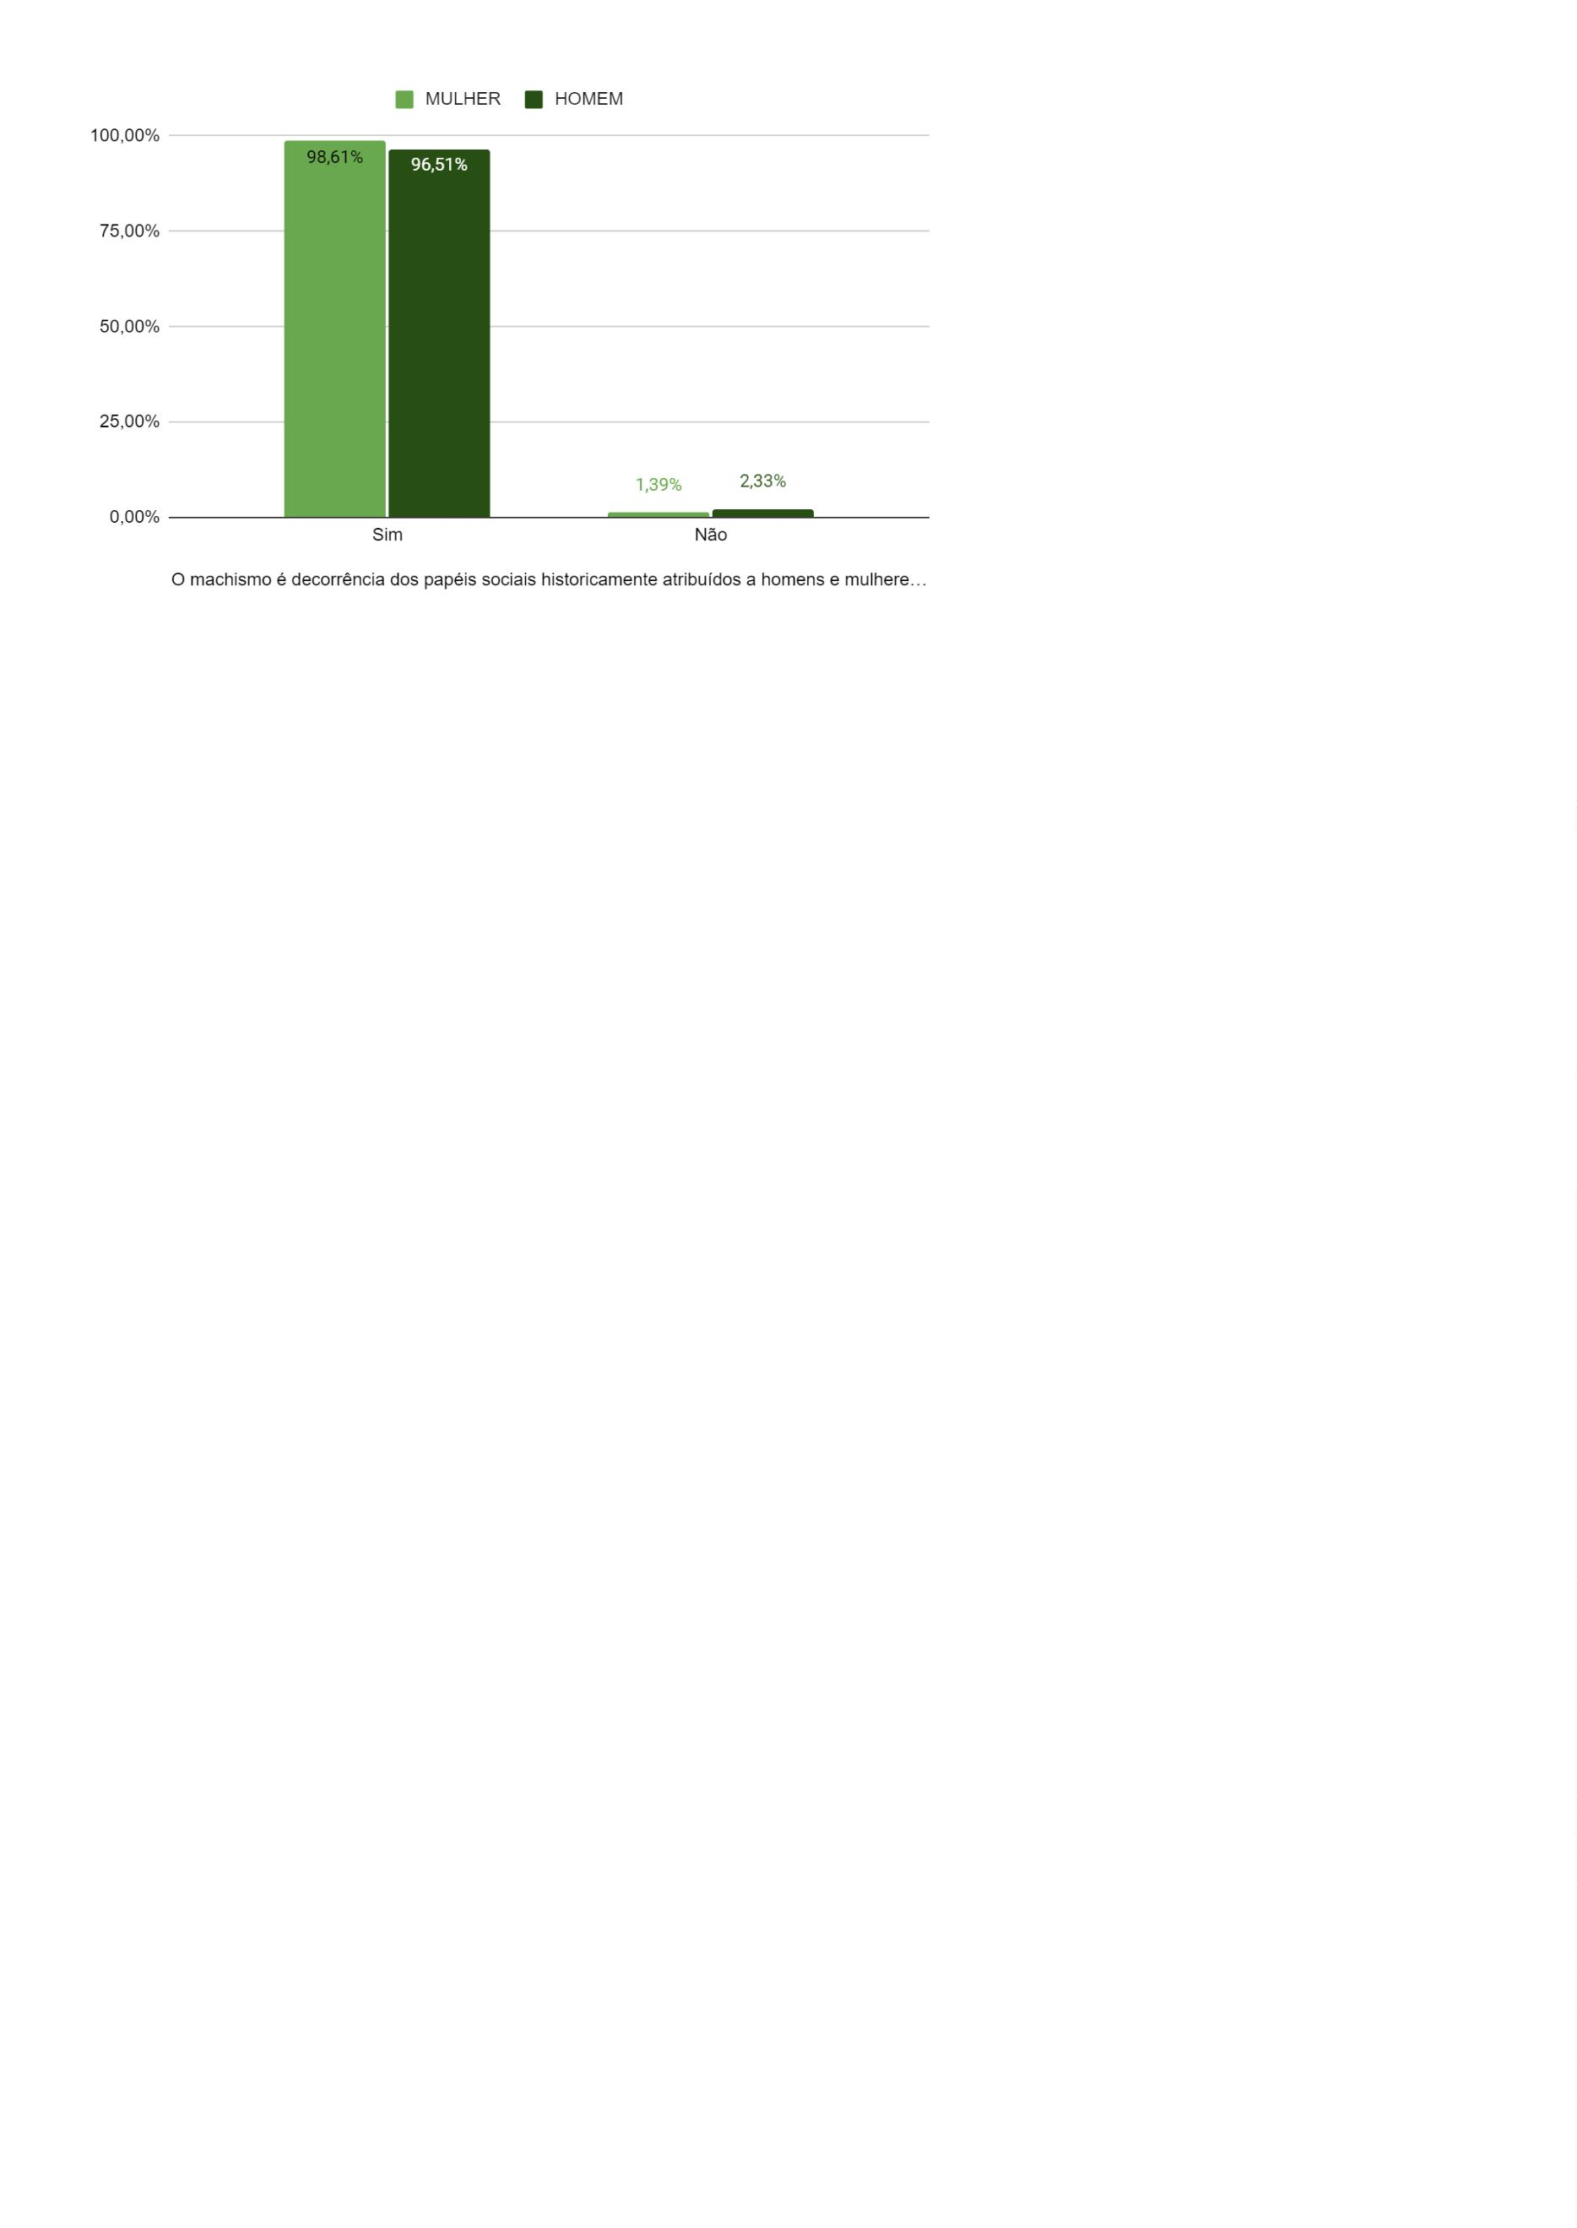

Defensoria Pública do Estado da Bahia
●
No exercício da profissão, em razão do seu gênero, você já
vivenciou alguma reação negativa por parte de outros profissionais
do sistema de justiça?
Noventa e duas pessoas responderam afirmativamente a este quesito, sendo
certo que 96,7% dessas respostas foram dadas por mulheres:
II Etapa do Censo da Defensoria Pública do Estado da Bahia
30
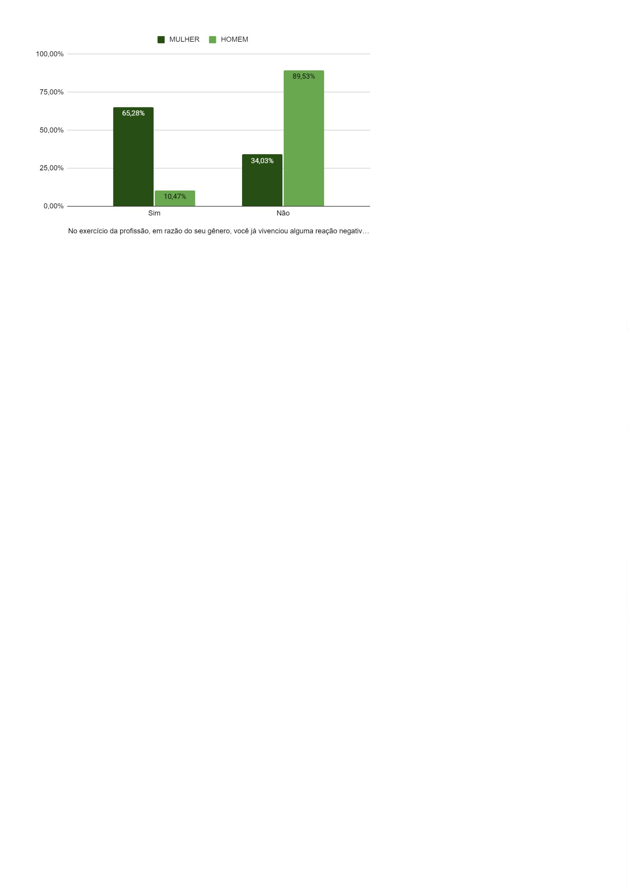

Defensoria Pública do Estado da Bahia
Quando questionados(as) de onde partiram tais reações negativas, foram coletadas
as seguintes respostas:
Se sim, de qual instituição?
MULHERES
HOMENS
Ministério Público
Poder Judiciário
Polícia
53
66
55
1
0
3
1
0
1
0
0
0
0
0
secretário municipal
Advocacia
23
2
Cartórios Extrajudiciais
Advocacia Pública
Prefeito
4
1
Funcionário do sistema prisional
2
Defensoria Pública do Estado da Bahia
1
●
Em comparação aos seus colegas de outro gênero, você percebe
mais dificuldades no exercício da profissão?
Neste quesito as respostas negativas formam a maioria (59,6%). Ainda
assim, foi possível observar que, das 93 (noventa e três) pessoas que responderam
perceber mais dificuldades no exercício da profissão, 88,2% delas são do gênero
II Etapa do Censo da Defensoria Pública do Estado da Bahia
31
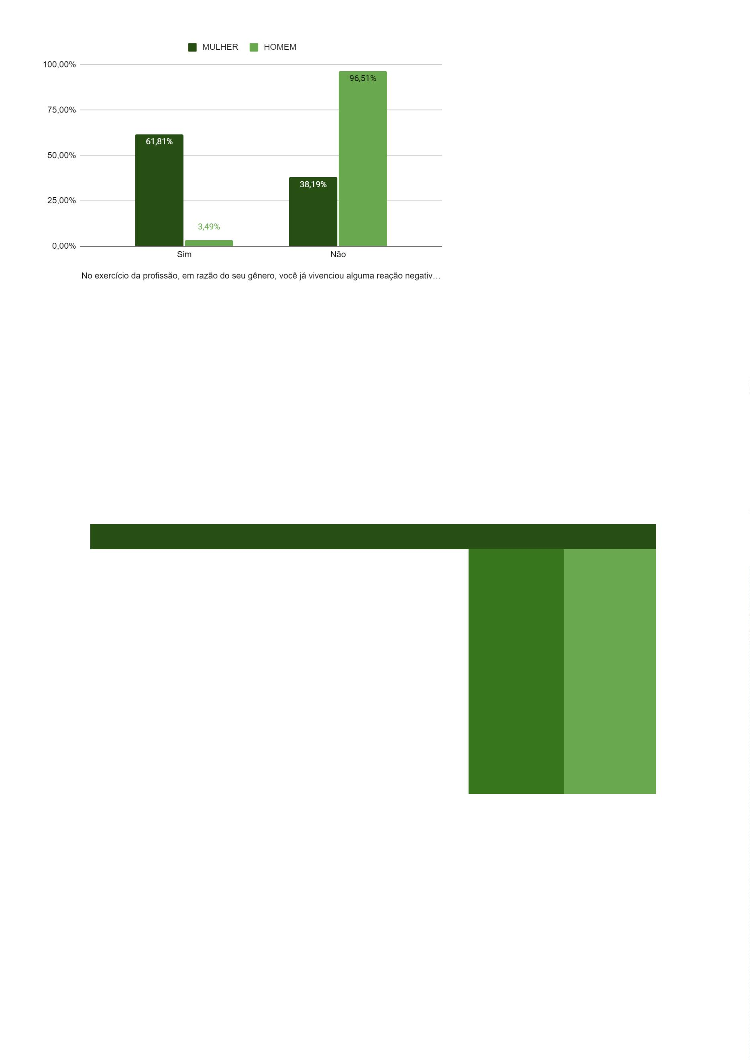

Defensoria Pública do Estado da Bahia
feminino (o que equivale a 56,94% do total de Defensoras Públicas que participaram
do Censo).
●
Em comparação aos seus colegas de outro gênero, você acha que
a sua vida pessoal é mais afetada pelo exercício da profissão?
Cento e uma pessoas responderam que “sim” a este quesito, das quais 96%
foram dadas por mulheres. É possível afirmar, portanto, que 67,4% das Defensoras
Públicas que responderam ao Censo acha que a sua vida pessoal é mais afetada
pelo exercício da profissão, enquanto que, entre os homens, esse percentual é de
apenas 4,6%.
II Etapa do Censo da Defensoria Pública do Estado da Bahia
32
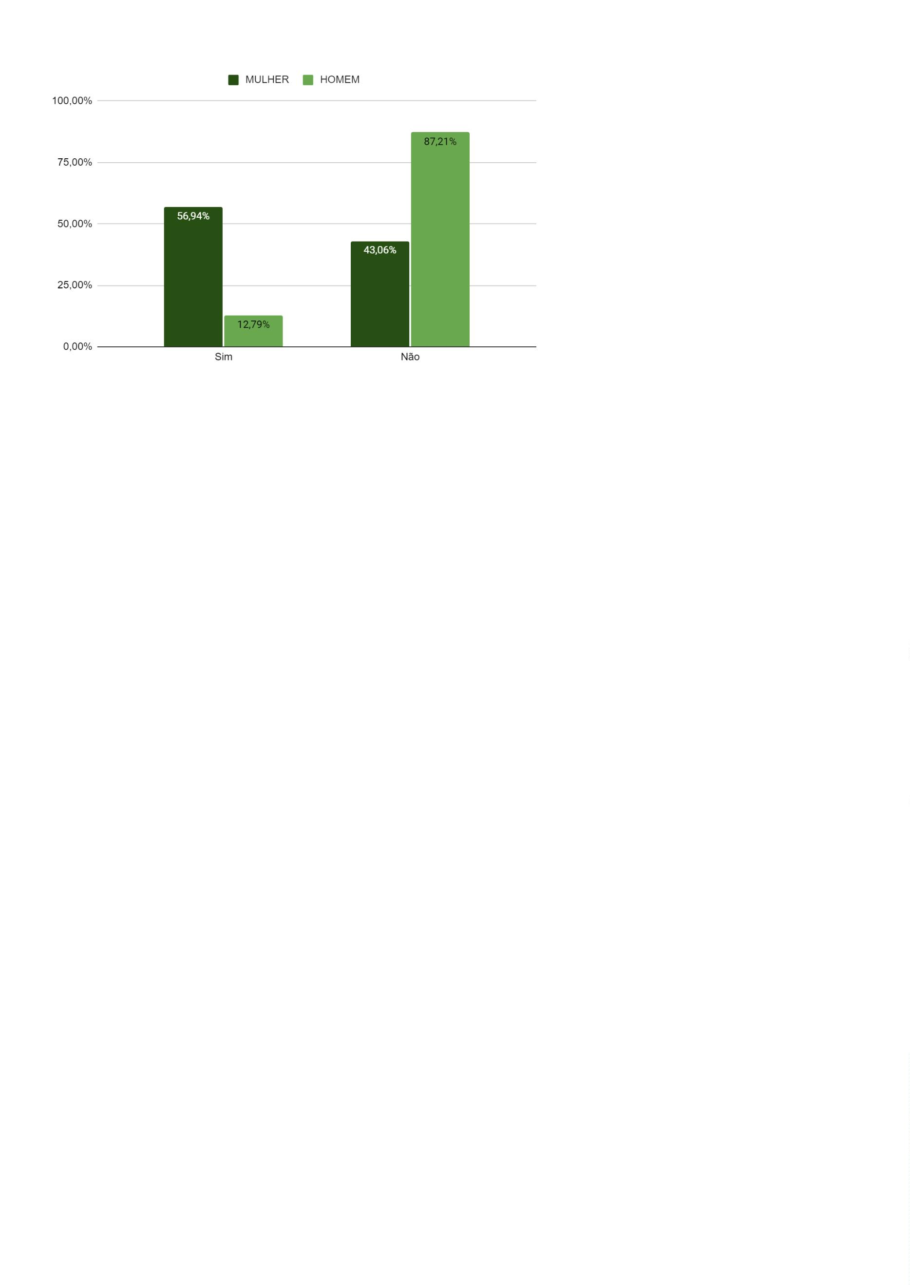

Defensoria Pública do Estado da Bahia
●
Você já ocupou alguma função de confiança na Defensoria
Pública?
Em números absolutos, 54 (cinquenta e quatro) Defensoras Públicas
declararam já ter ocupado função de confiança dentro da Defensoria Pública. Dentre
os homens, esse número é de 27 (vinte e sete). A análise proporcional a partir de
um recorte de gênero pode ser visualizada a partir do gráfico abaixo:
II Etapa do Censo da Defensoria Pública do Estado da Bahia
33
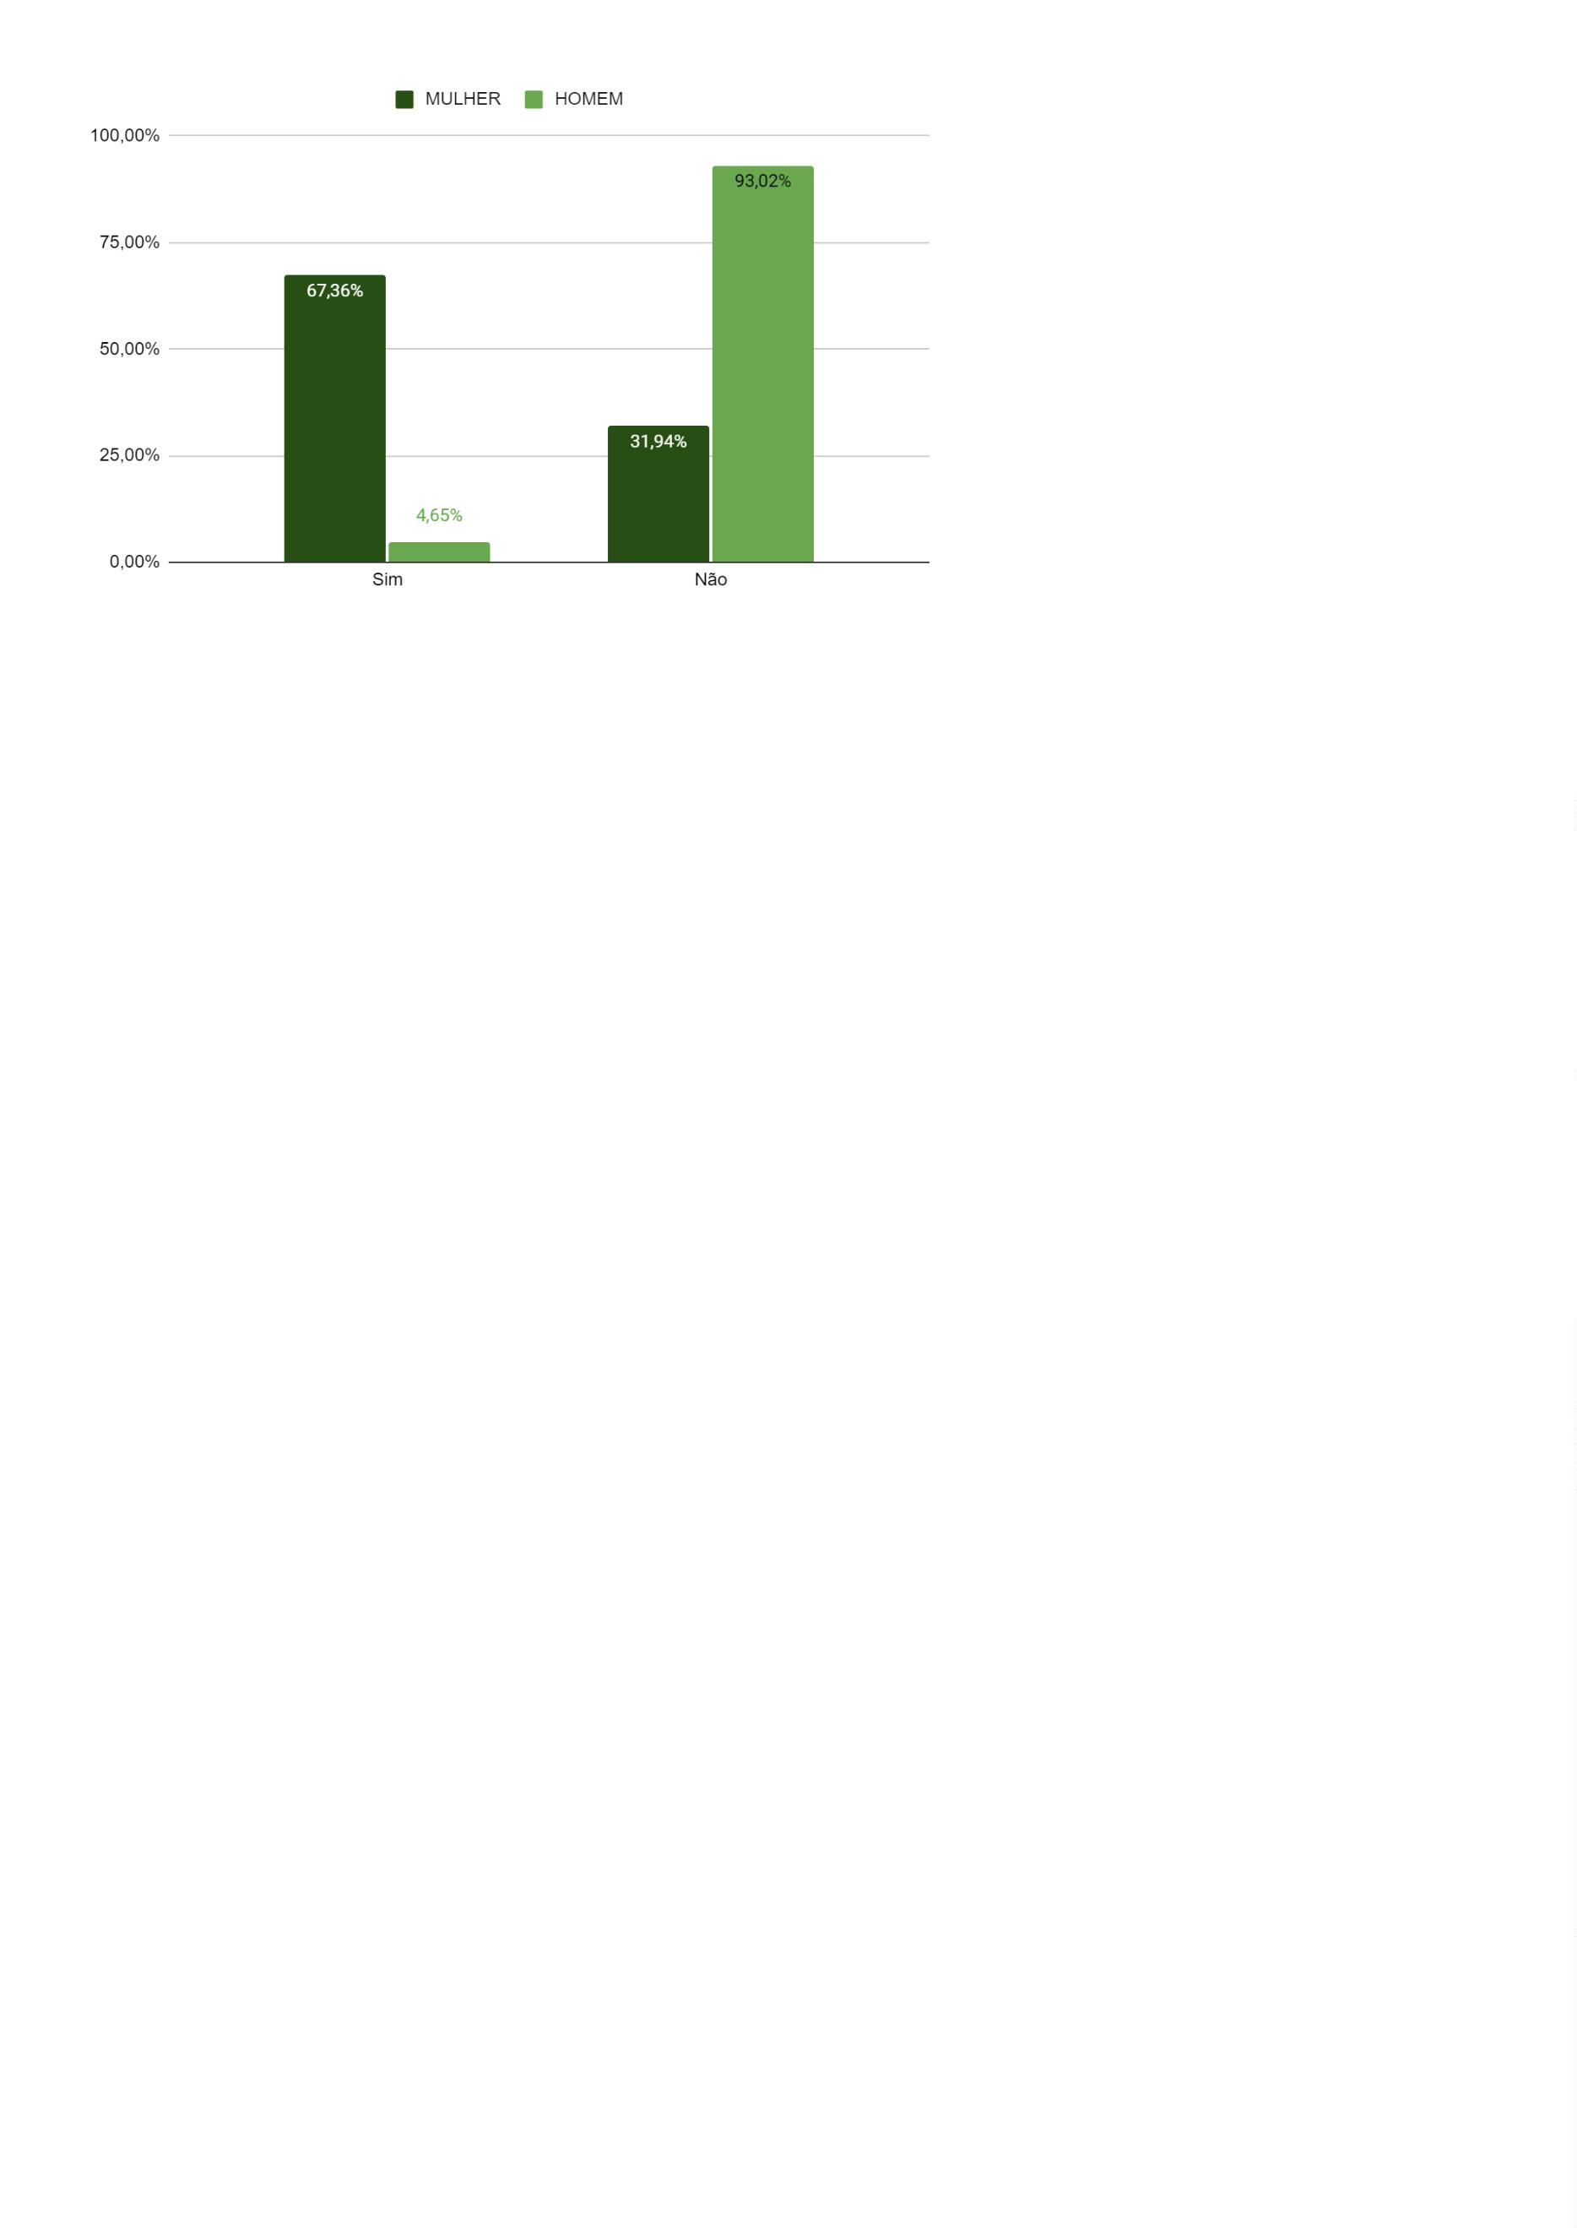

Defensoria Pública do Estado da Bahia
●
Você já precisou abrir mão de algum trabalho ou função de
confiança por razões familiares?
Dentre as respostas afirmativas, 75,9% foram dadas por mulheres. É possível
afirmar, portanto, que dentre as Defensoras Públicas que responderam ao
questionário, 30,6% afirmaram já ter precisado renunciar a algum trabalho ou função
de confiança por razões familiares. Entre os homens, esse percentual é apenas
16,3%.
II Etapa do Censo da Defensoria Pública do Estado da Bahia
34
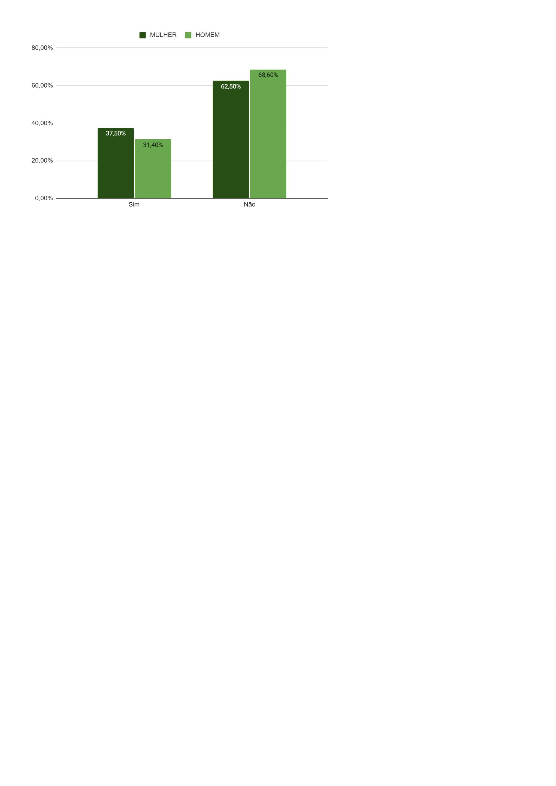

Defensoria Pública do Estado da Bahia
●
Você encontrou dificuldades no retorno ao trabalho após a licença
maternidade/paternidade?
No geral, 53,4% das Defensoras e Defensores Públicos responderam que
não encontraram dificuldades no retorno após licença maternidade/paternidade.
Observando isoladamente cada gênero, infere-se que 33,3% das Defensoras
Públicas que responderam ao Censo declararam ter encontrado dificuldades no
retorno após licença maternidade. No grupo dos indivíduos do gênero masculino,
este número representa aproximadamente 7%.
Para cálculo dos percentuais, foram levadas em consideração as respostas
“NÃO SE APLICA”. Todavia, para fins de melhor compreensão, tais respostas não
estão representadas graficamente.
II Etapa do Censo da Defensoria Pública do Estado da Bahia
35
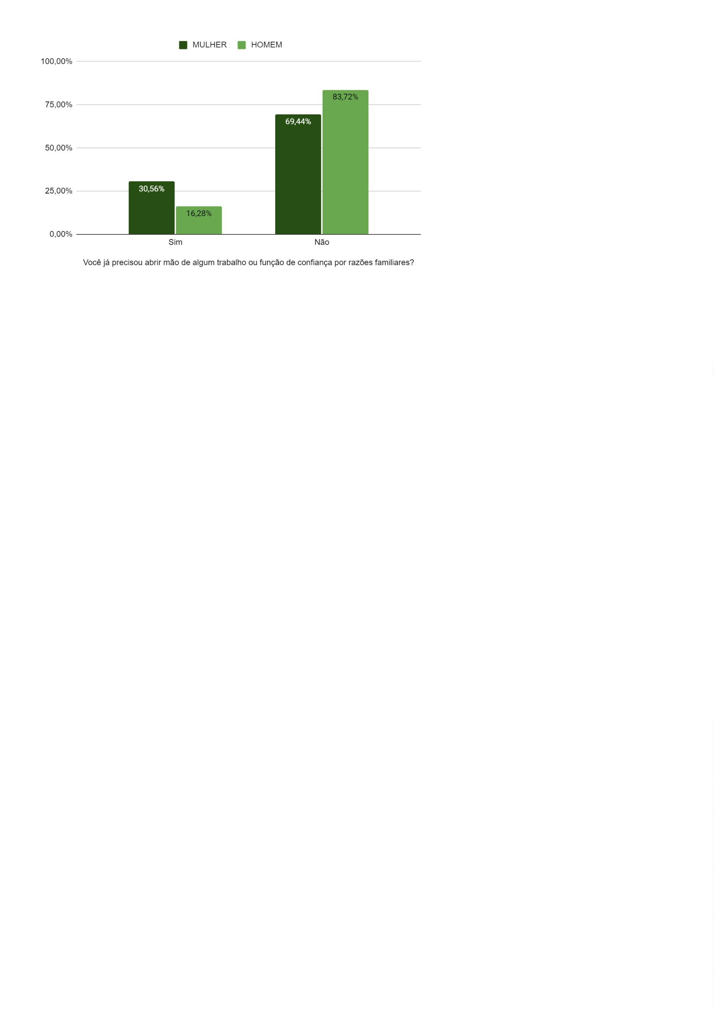

Defensoria Pública do Estado da Bahia
●
Você já se candidatou a algum cargo eletivo na Defensoria
Pública?
Entre os Defensores Públicos, 26,7% afirmaram que já se candidataram a
cargos eletivos dentro da Defensoria Pública. Entre as Defensoras Públicas, esse
percentual cai para 17,4%.
As respostas “NÃO SE APLICA”, embora consideradas para cálculo dos
percentuais, não estão representadas graficamente.
II Etapa do Censo da Defensoria Pública do Estado da Bahia
36
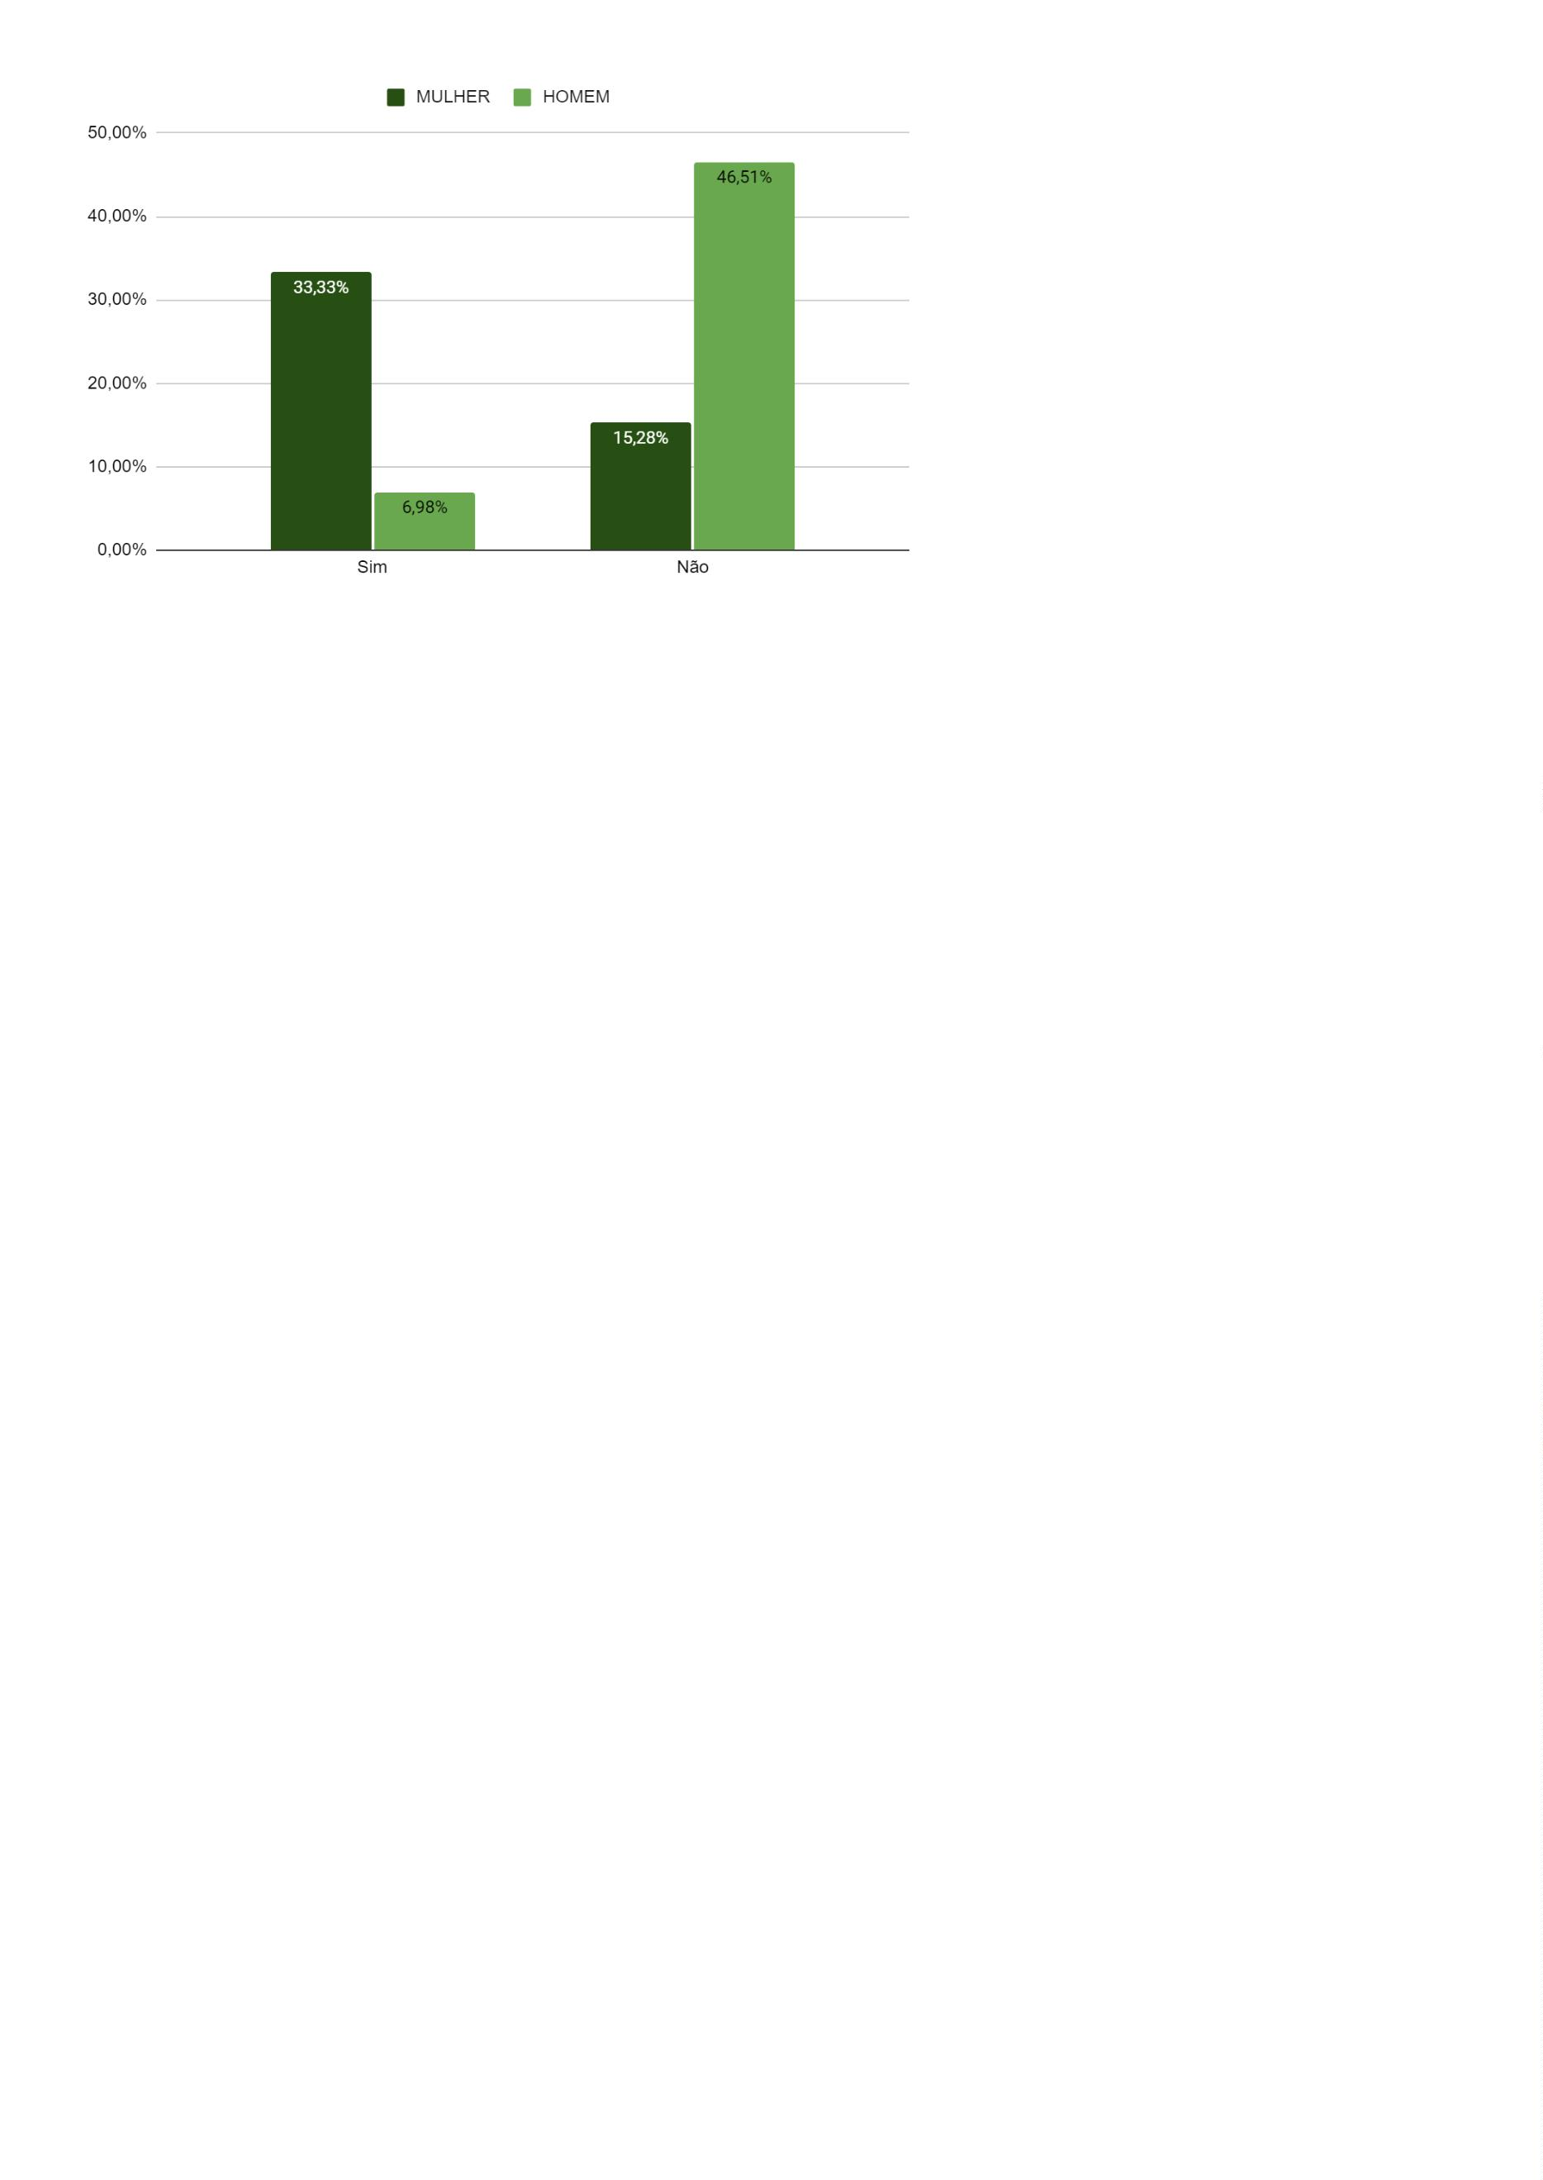

Defensoria Pública do Estado da Bahia
●
Você teve vontade de se candidatar e deixou de fazê-lo por
questões pessoais?
No geral, a maioria (70%) das respostas a este quesito foi negativa. No
entanto, entre as Defensoras Públicas, 25% afirmou que já deixou de se candidatar
a cargos eletivos da instituição por questões pessoais. Entre os Defensores
Públicos, esse percentual é de 15,1%.
II Etapa do Censo da Defensoria Pública do Estado da Bahia
37
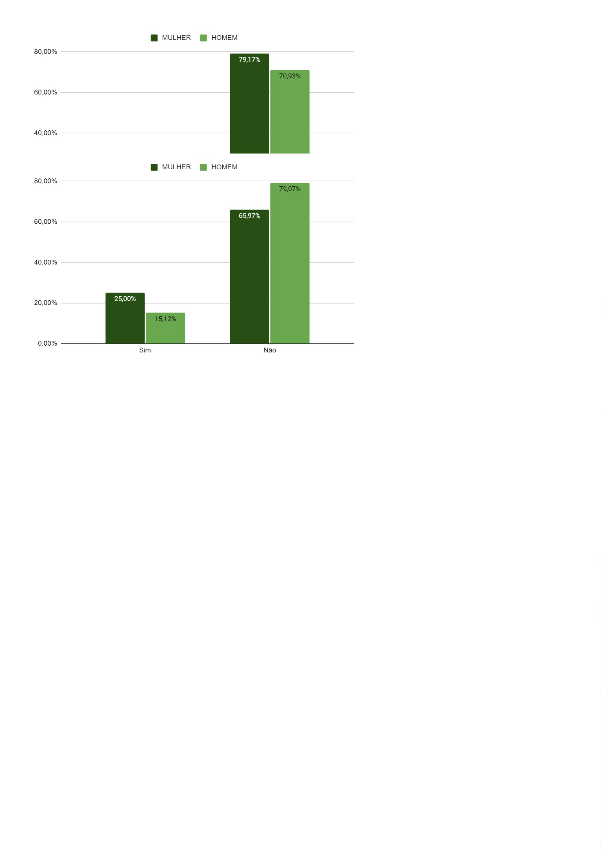

Defensoria Pública do Estado da Bahia
●
Suas opiniões ou pontos de vista são frequentemente minimizados
ou relativizados em reuniões de trabalho em razão do seu gênero?
À semelhança do anterior, 70% das respostas dadas ao quesito foram
negativas.
Entretanto, todas as respostas afirmativas ao quesito foram dadas por
mulheres. Pode-se afirmar, dessa forma, que 11,1% do total de Defensoras que
participaram desta pesquisa informaram que suas opiniões e pontos de vista são
frequentemente minimizados ou relativizados em reuniões de trabalho em razão do
seu gênero.
●
Qual porcentagem, em média, de tarefas/cuidados domésticos fica
sob sua responsabilidade?
Questionadas a respeito da divisão do trabalho doméstico, 66,9% das
mulheres (excluídas as que moram sozinhas) afirmaram que assumem mais da
metade das tarefas domésticas. Entre os homens (excluídos os que moram
sozinhos), apenas 24,6% deles assumem mais da metade destas mesmas
obrigações domésticas.
II Etapa do Censo da Defensoria Pública do Estado da Bahia
38


Defensoria Pública do Estado da Bahia
.
●
Você já foi vítima de comentários inapropriados/ofensivos à sua
pessoa, suas atitudes e vida privada no ambiente de trabalho em
razão do seu gênero?
Esta pergunta recebeu 60 (sessenta) respostas afirmativas, sendo certo que
58 (cinquenta e oito) delas foram dadas por Defensoras Públicas, o que corresponde
a 96,7% do total de respostas.
Considerando o universo de Defensoras e Defensores Públicos que
participaram do Censo, conclui-se que 40,3% das Defensoras Públicas já foi vítima
desse tipo de comentário, enquanto apenas 2,3% de Defensores Públicos afirmou
ter enfrentado a mesma situação.
II Etapa do Censo da Defensoria Pública do Estado da Bahia
39
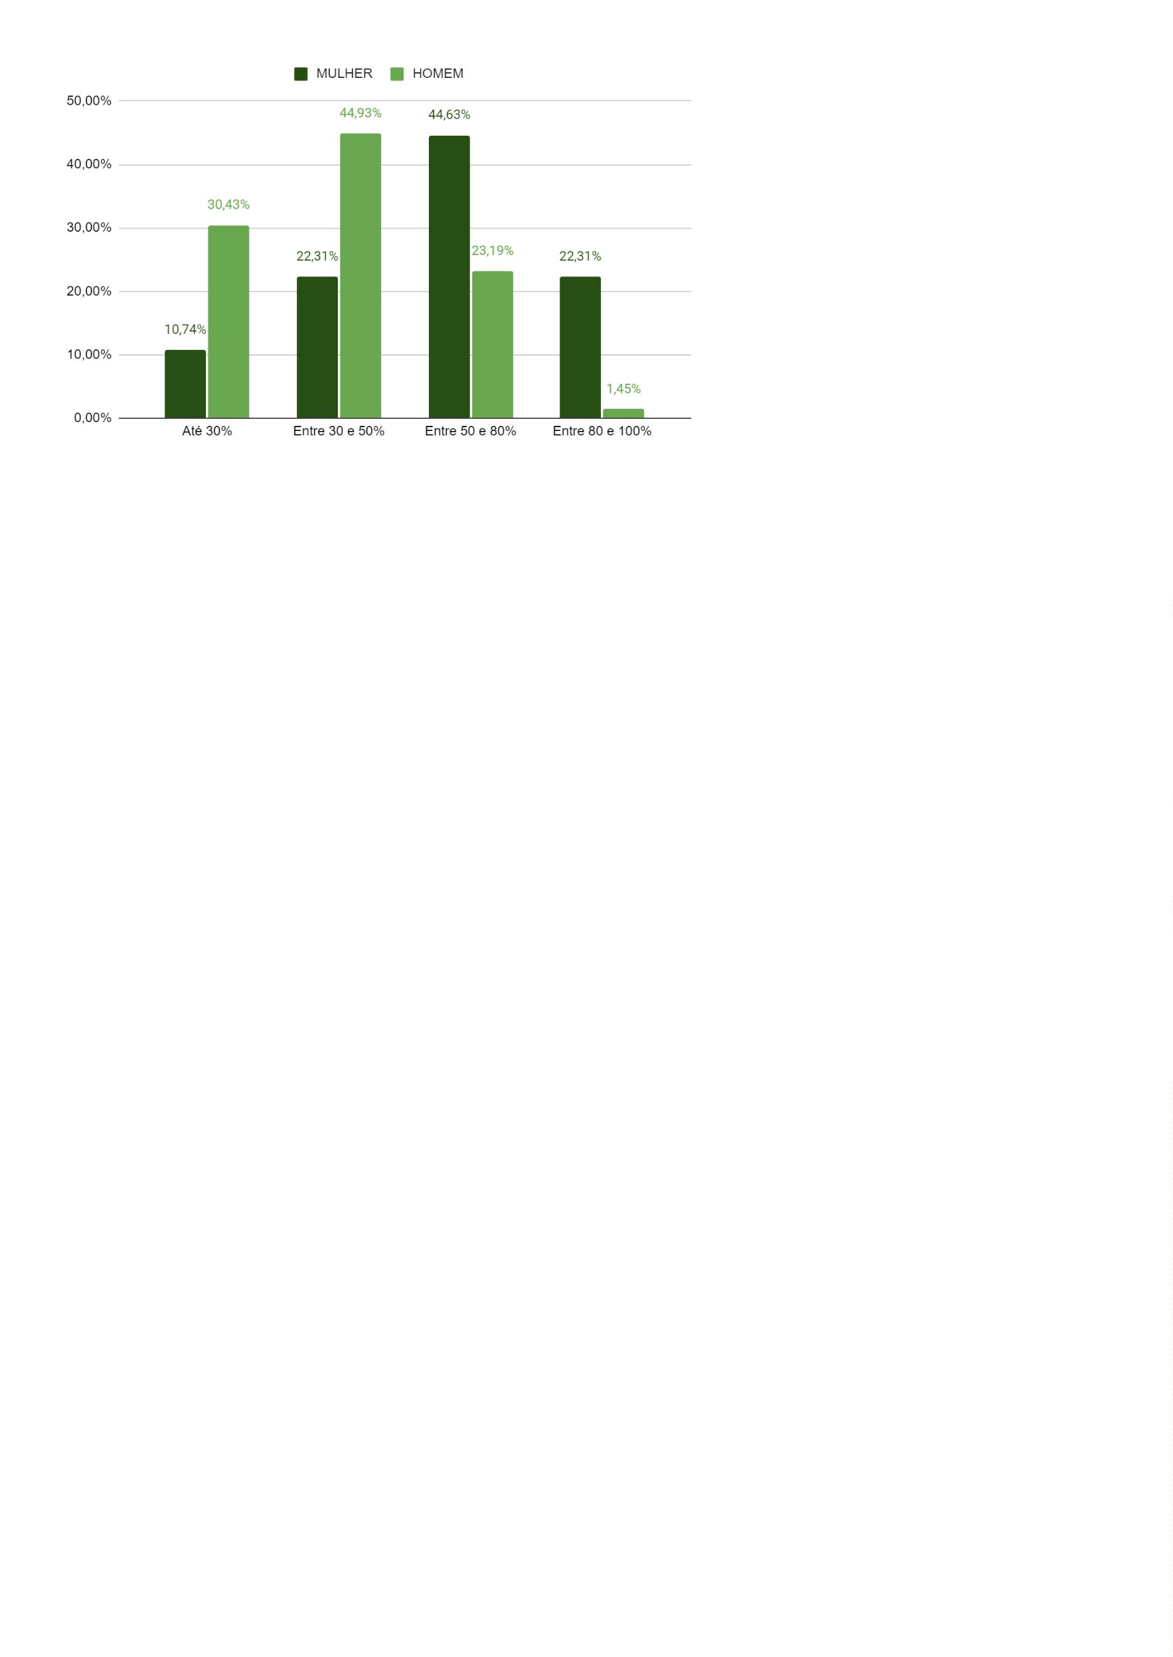

Defensoria Pública do Estado da Bahia
●
Acha que já deixou de ser escolhido(a) para cargo de chefia em
razão do seu gênero?
Dentre as respostas, 224 (duzentas e vinte e quatro) pessoas responderam
negativamente, o que representa 97,4% do total de respostas. Contudo, 6 (seis)
pessoas responderam afirmativamente, sendo que 5 (cinco) são mulheres, o que
corresponde a 83,3% das respostas afirmativas.
II Etapa do Censo da Defensoria Pública do Estado da Bahia
40
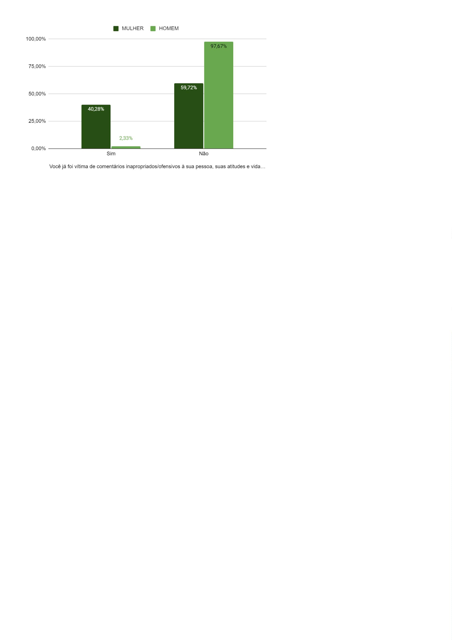

Defensoria Pública do Estado da Bahia
●
Já sofreu cantadas insistentes ou comentários desrespeitosos de
cunho sexual no ambiente de trabalho?
Também esse quesito contou com respostas majoritariamente negativas.
Todavia, dentre as respostas afirmativas, 50 (94,3%) pertencem a Defensoras
Públicas, o que corresponde a 94,3% do total.
Desse modo, 34,7% das Defensoras Públicas já foi vítima desse tipo de
comentário, enquanto que os homens na mesma situação representam apenas
3,5%, aproximadamente.
II Etapa do Censo da Defensoria Pública do Estado da Bahia
41
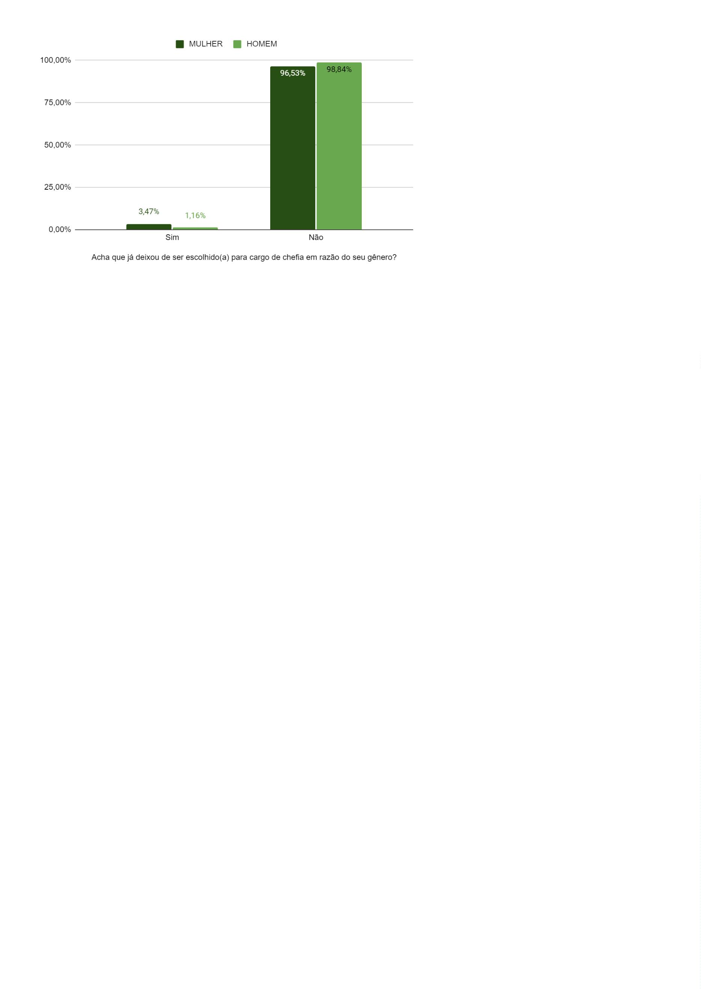

Defensoria Pública do Estado da Bahia
●
Você já sofreu assédio moral no ambiente de trabalho?
Esta pergunta recebeu 49 (quarenta e nove) respostas afirmativas, sendo que
39 (trinta e nove) delas foram dadas por Defensoras Públicas.
Portanto, 27% das Defensoras Públicas já foi vítima desse tipo de
comentário, enquanto que os homens na mesma situação representam 11,6% do
total.
II Etapa do Censo da Defensoria Pública do Estado da Bahia
42
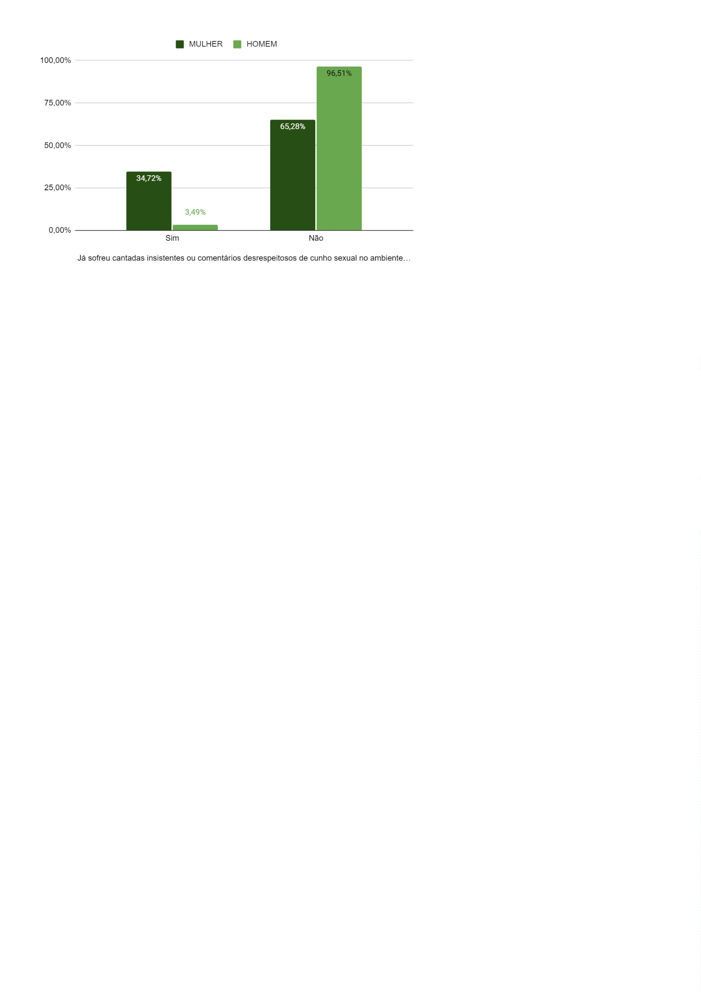

Defensoria Pública do Estado da Bahia
●
Acha importante a maior participação de mulheres em cargos
eletivos e de direção na DPE/BA?
Do total de 230 (duzentos e trinta) Defensoras e Defensores Públicos que
responderam ao censo, 211 (duzentos e onze) afirmam achar importante que mais
mulheres participem de cargos eletivos e de direção na Defensoria Pública.
Entretanto, das 14 (catorze) respostas negativas, 9 (nove) foram dadas por
Defensores Públicos, dentre os quais 6 (seis) negaram a existência do machismo na
instituição e 8 (oito) responderam que não se consideram machistas.
II Etapa do Censo da Defensoria Pública do Estado da Bahia
43
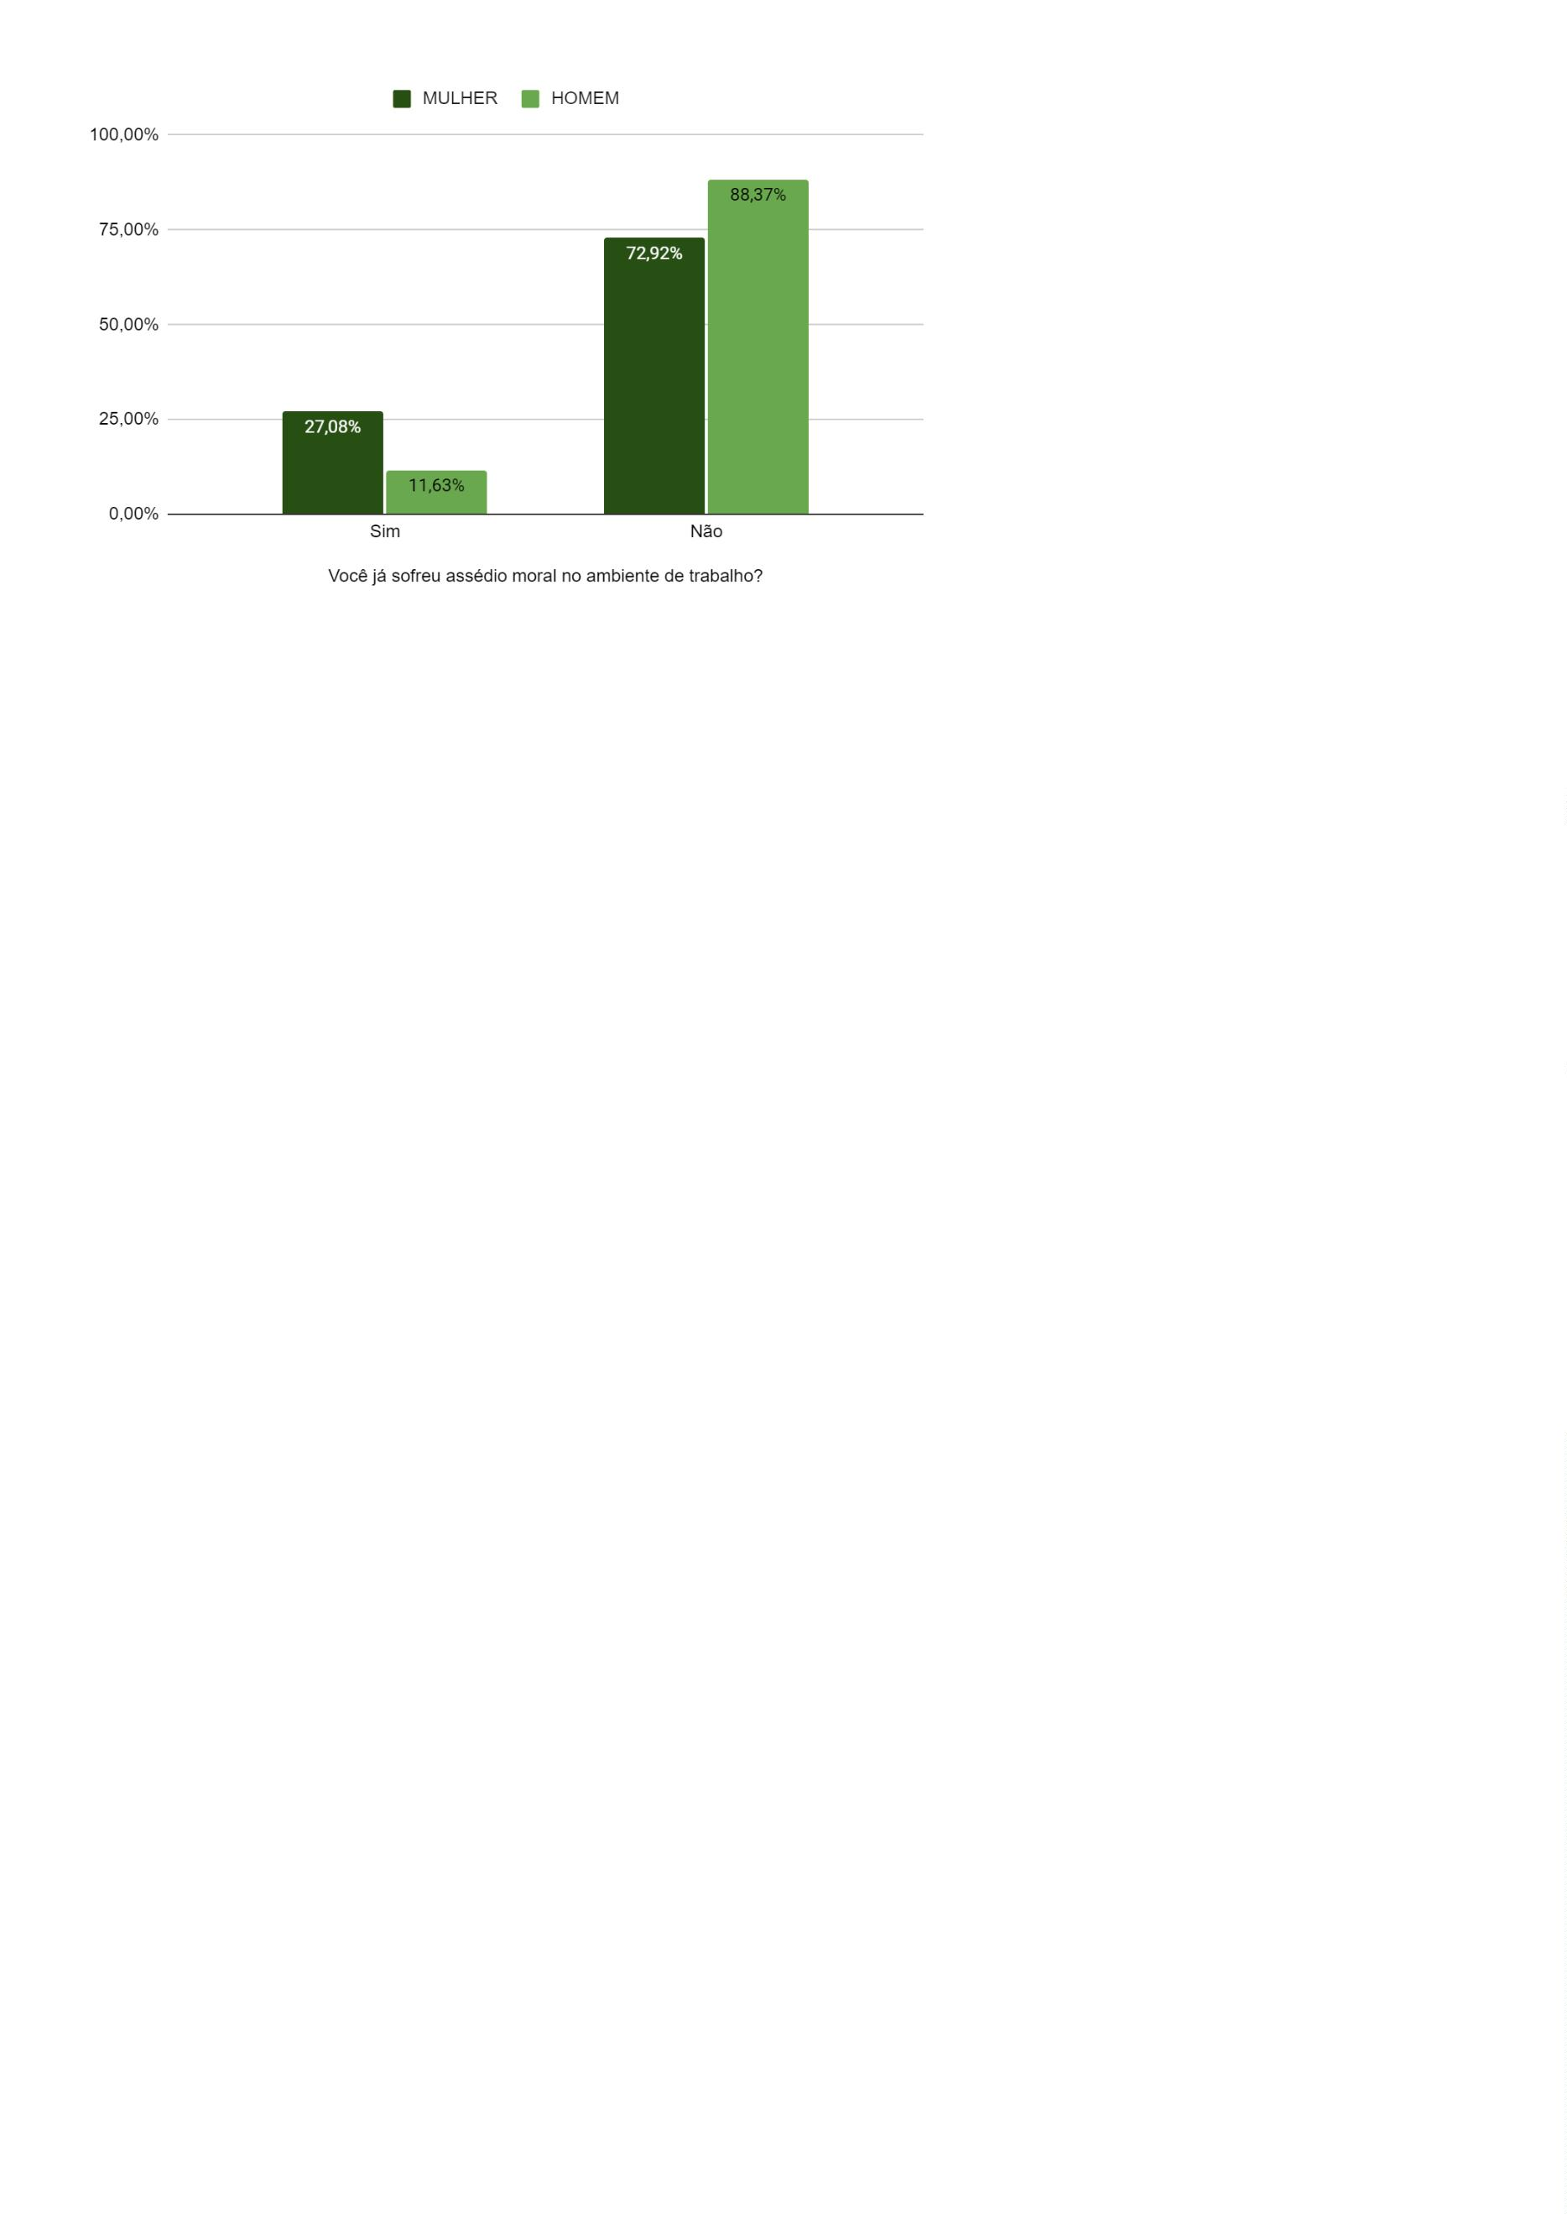

Defensoria Pública do Estado da Bahia
●
No ambiente de trabalho, uma pessoa de outro gênero já quis lhe
explicar algo óbvio, como se você fosse incapaz de compreender
sozinho(a)?
6
7 (sessenta e sete) respostas foram afirmativas, sendo que 60 (sessenta)
são respostas femininas. Dessa forma, é possível constatar que aproximadamente
1,7% das Defensoras Públicas já foi vítima desse tipo de situação, enquanto que
4
os homens na mesma categoria representam apenas 8,1% do total.
II Etapa do Censo da Defensoria Pública do Estado da Bahia
44
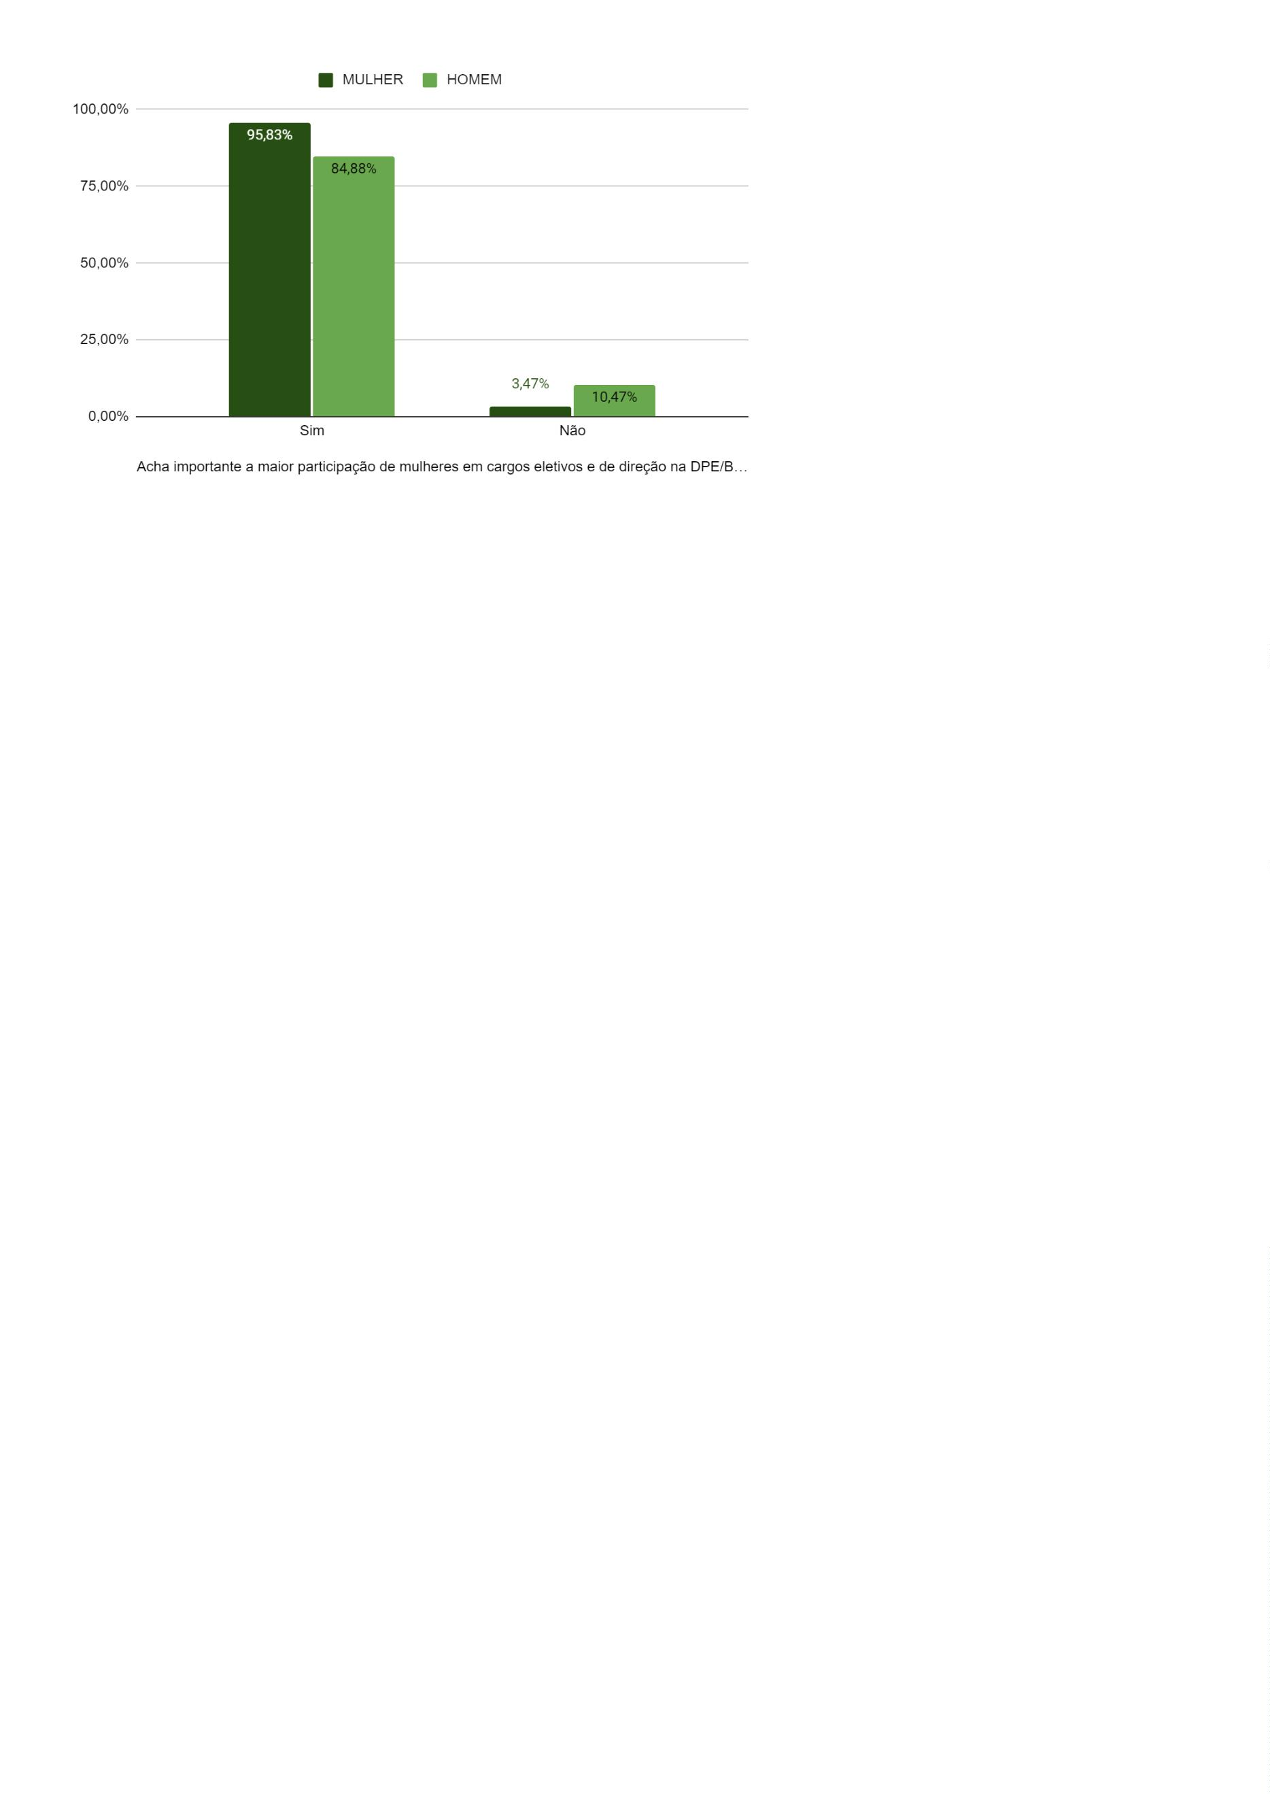

Defensoria Pública do Estado da Bahia
●
No ambiente de trabalho, você já deixou de concluir uma
fala/raciocínio/exposição em razão de ter sido constantemente
interrompido(a) por pessoa de outro gênero?
Nesse quesito, 65 (sessenta e cinco) respostas foram afirmativas - 28,3% do
total de entrevistados -, sendo certo que 57 (cinquenta e sete) dessas respostas
pertencem a mulheres. Portanto, 39,6% das Defensoras Públicas já foram vítima
dessa situação, enquanto que os homens na mesma categoria representam 9,3% do
total.
II Etapa do Censo da Defensoria Pública do Estado da Bahia
45
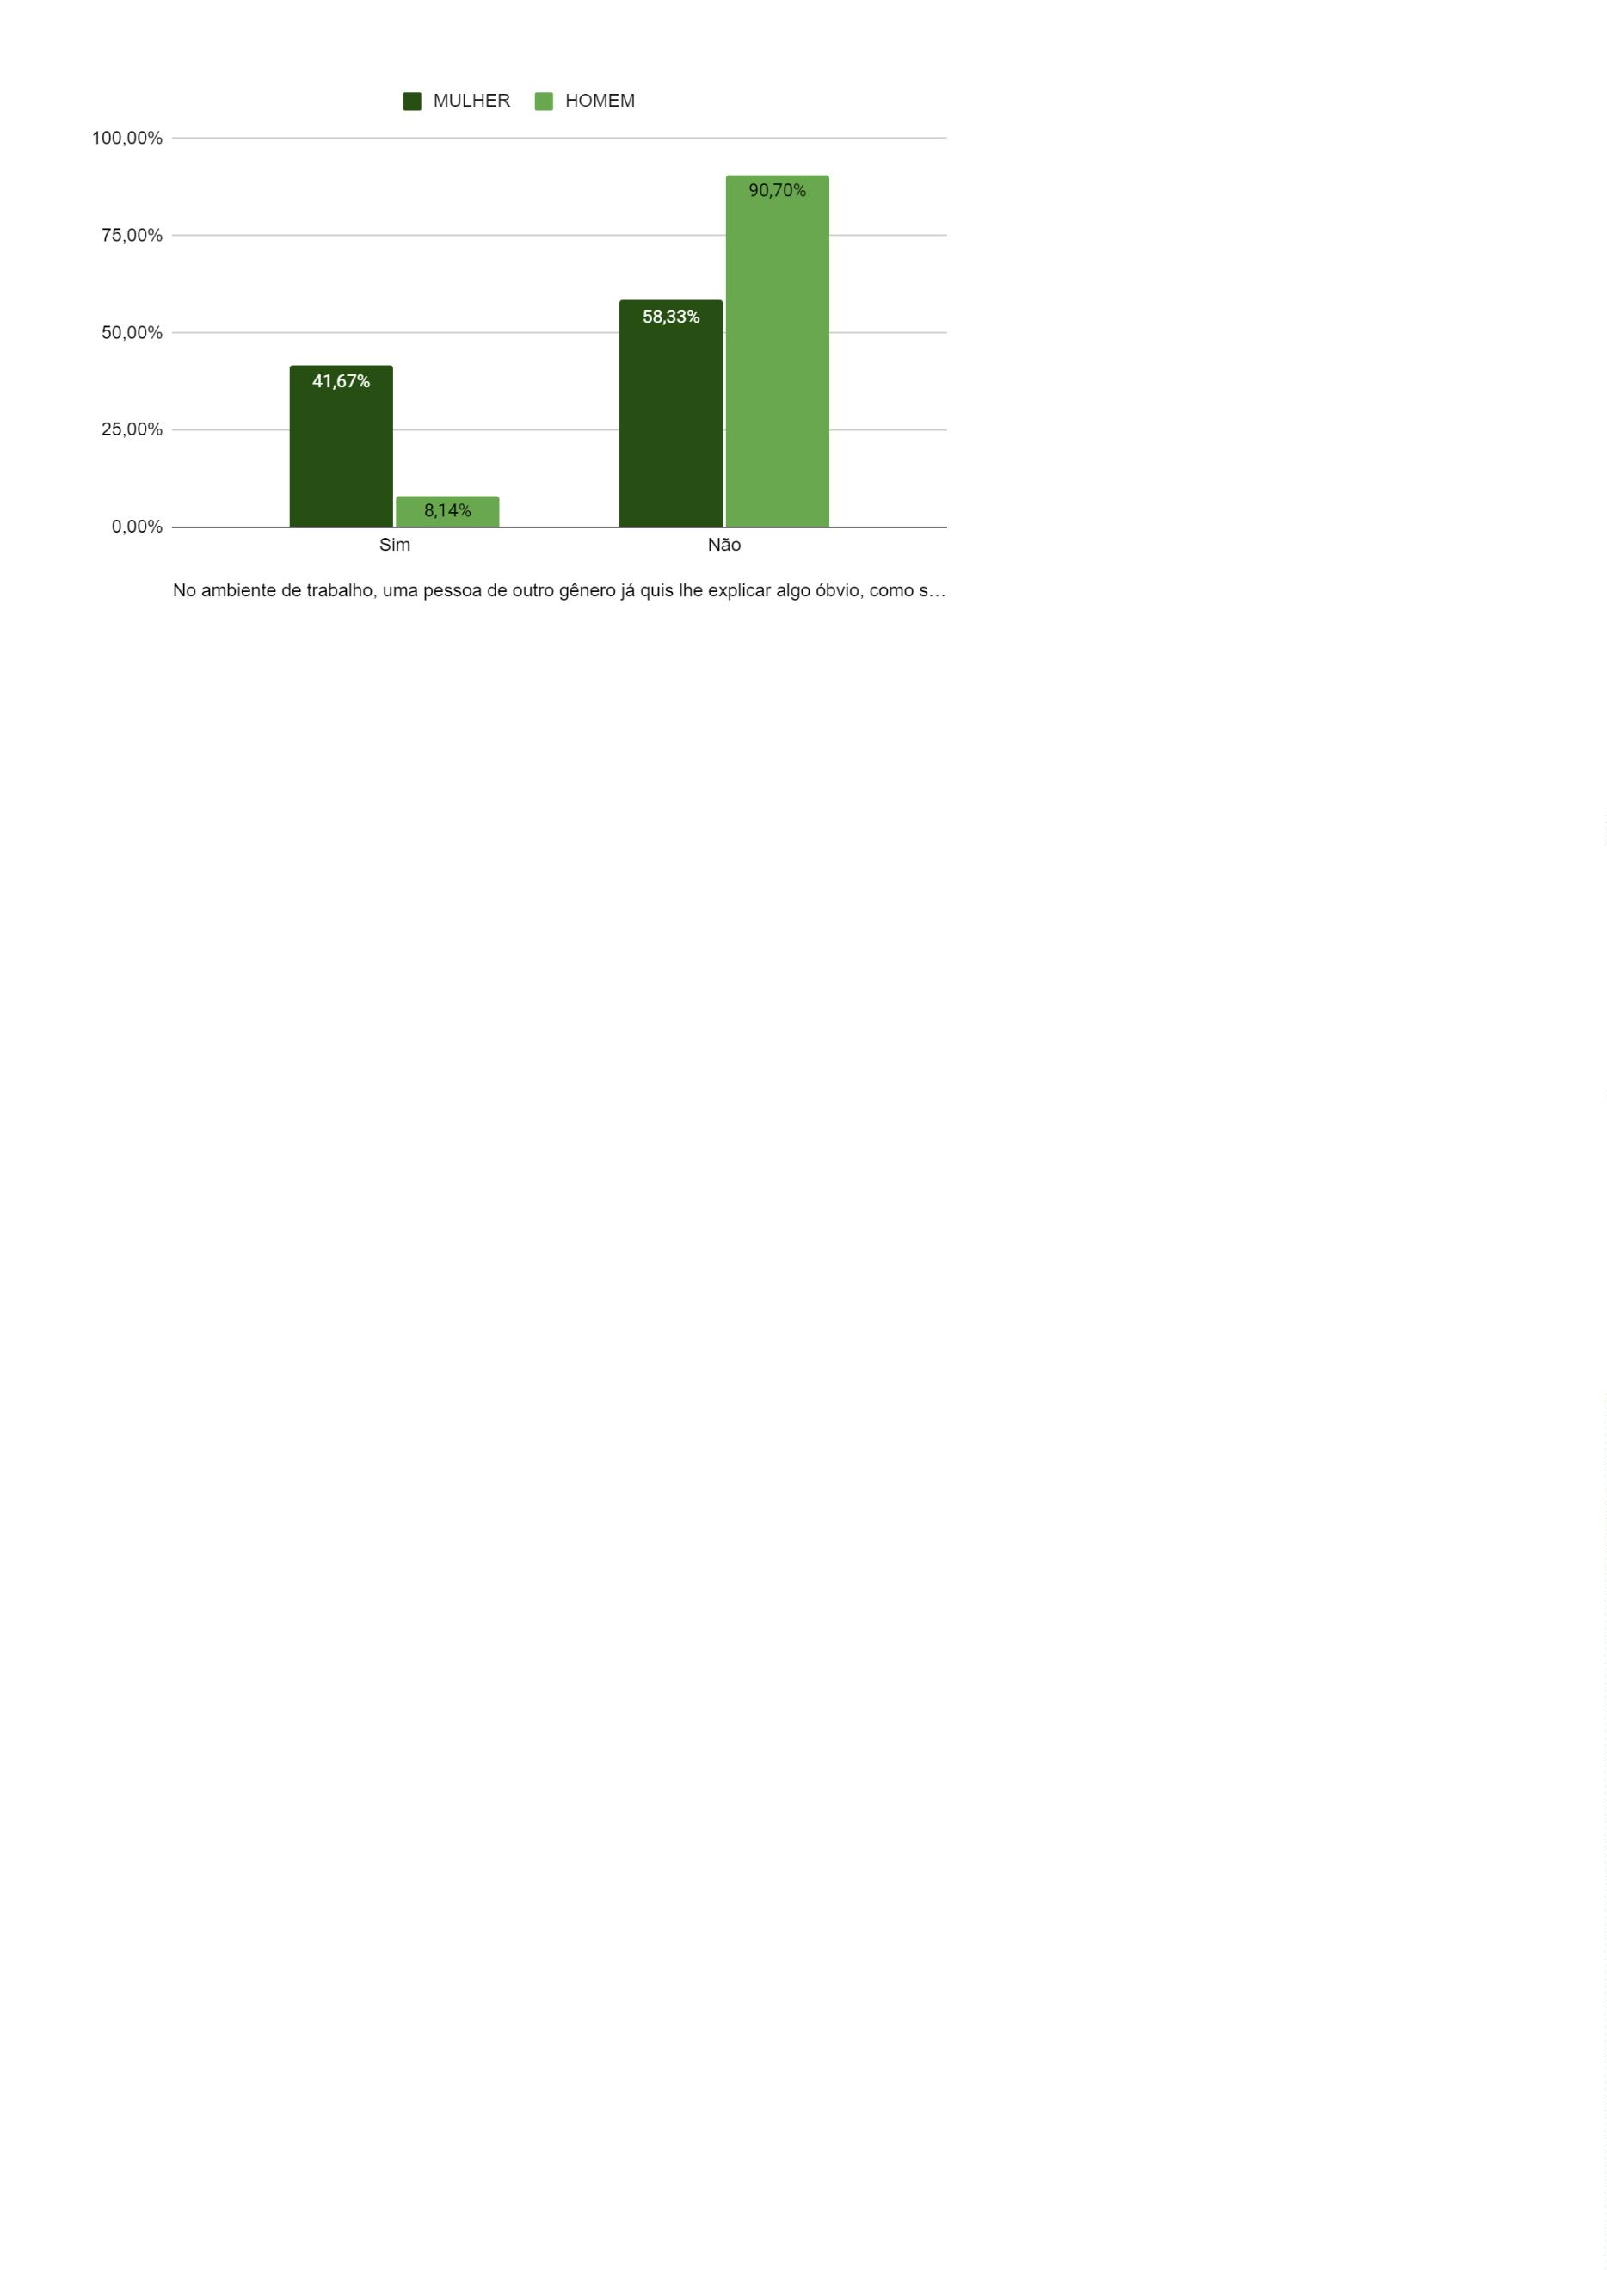

Defensoria Pública do Estado da Bahia
●
No ambiente de trabalho, uma pessoa de outro gênero já se
apropriou e levou crédito por uma ideia sua?
Nesse quesito, 40 (quarenta) respostas foram afirmativas, sendo que 28
(vinte e oito) delas pertencem a mulheres. Assim, é possível dizer que 19,4% das
Defensoras Públicas vivenciaram essa situação, enquanto que, entre os Defensores
Públicos, esse percentual é de 13,9%.
II Etapa do Censo da Defensoria Pública do Estado da Bahia
46
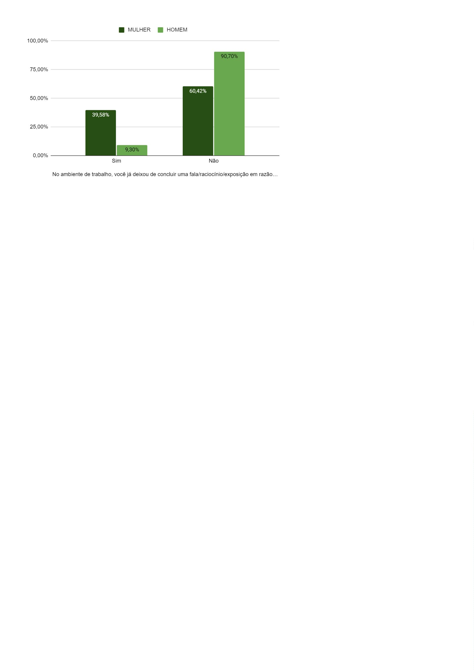

Defensoria Pública do Estado da Bahia
3
.2 SERVIDORAS E SERVIDORES
Em números absolutos, 528 (quinhentos e vinte e oito) servidoras e
servidores públicos responderam à segunda etapa do Censo da Defensoria Pública
da Bahia, o que equivale a 51,8% do quadro institucional nesta categoria.
As respostas concedidas, consolidadas, são as que seguem.
Cabe destacar que, para a análise das respostas desta categoria, foram
excluídos os quesitos “Você já se candidatou a algum cargo eletivo na Defensoria
Pública?” e “Você já teve vontade de se candidatar e deixou de fazê-lo por questões
pessoais?”, tendo em vista a impossibilidade de que servidoras e servidores
públicos se candidatem a cargos eletivos na instituição.
●
Qual seu gênero?
Em números absolutos, participaram desta pesquisa 308 (trezentos e oito)
servidoras e 220 (duzentos e vinte) servidores públicos, um número semelhante
àqueles verificados na 1ª etapa, quando foram coletadas respostas de 315
(trezentos e quinze) servidoras e 246 (duzentos e quarenta e seis) servidores
públicos.
II Etapa do Censo da Defensoria Pública do Estado da Bahia
47
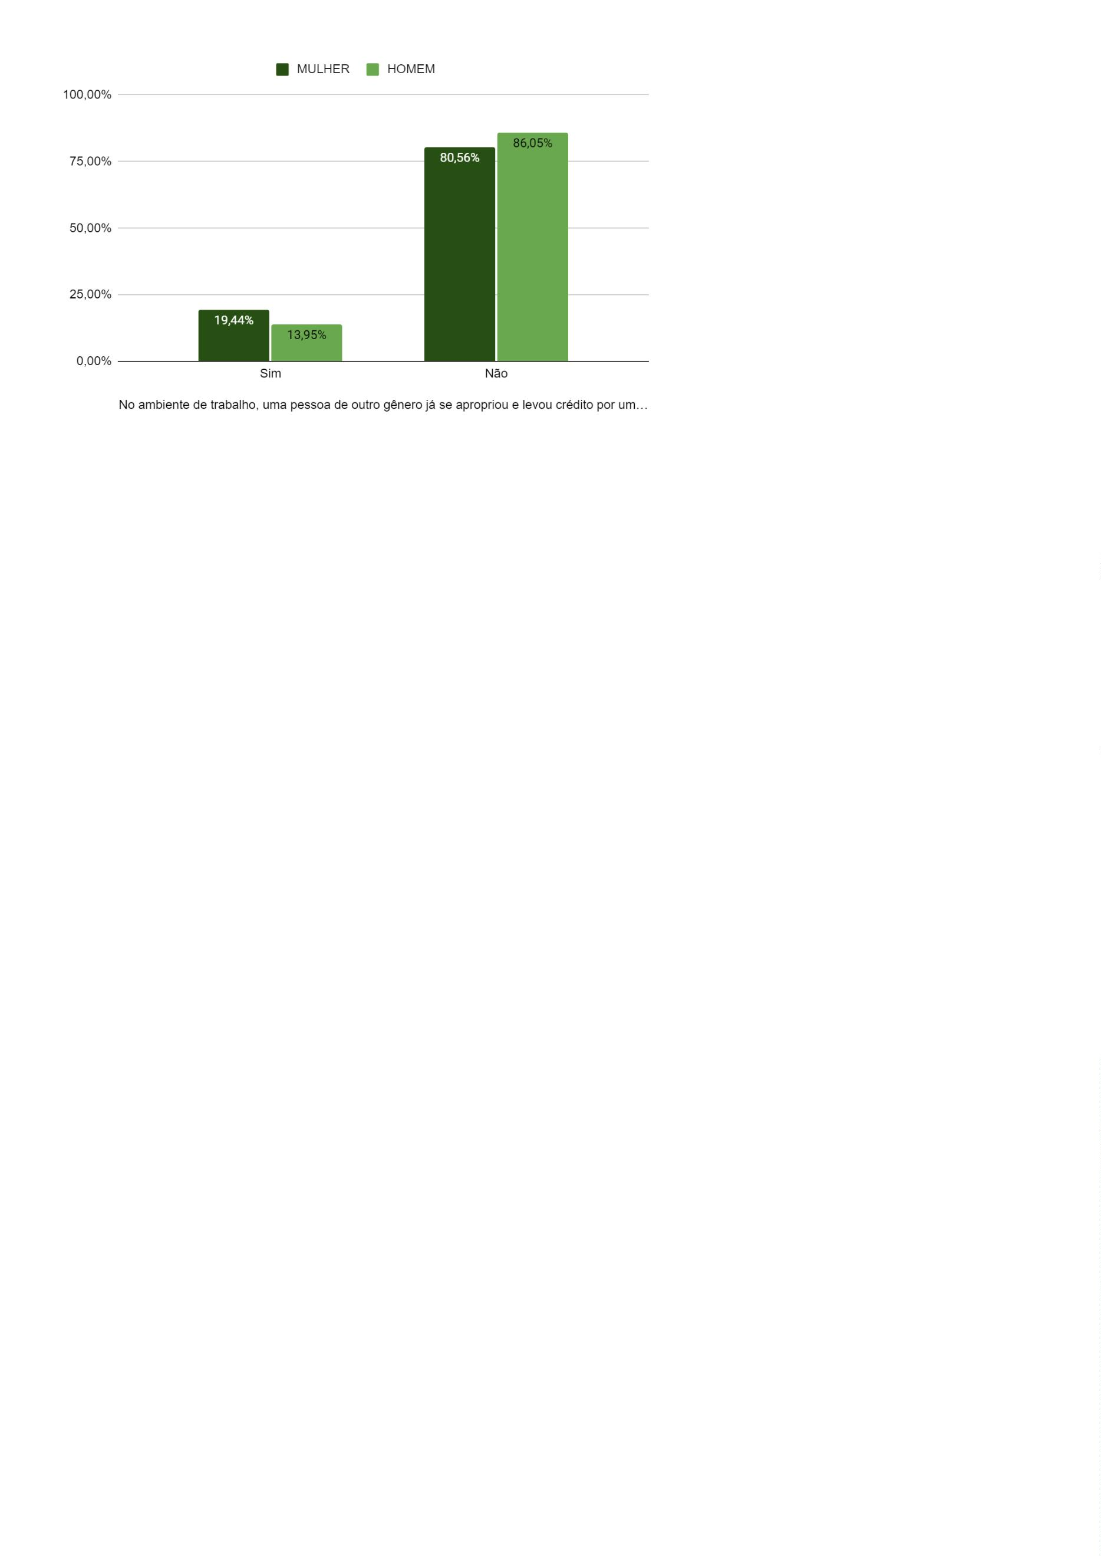

Defensoria Pública do Estado da Bahia
●
Estado civil
Considerando as respostas a respeito do estado civil, verifica-se haver uma
maioria de solteiros(as), que corresponde a 52,8% do total. Casados(as), por sua
vez, são 30,3%, enquanto que 11,2% convivem em regime de união estável e 4,5%
estão divorciados(as). Separados(as) e viúvos(as) somam 1,2%. Novamente, os
números se aproximam muito daqueles obtidos quando da 1ª etapa deste Censo.
II Etapa do Censo da Defensoria Pública do Estado da Bahia
48
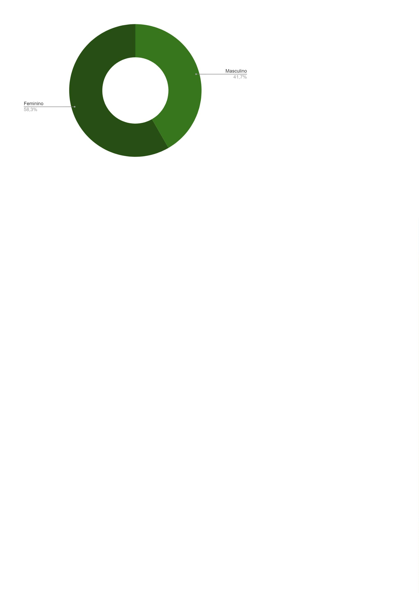

Defensoria Pública do Estado da Bahia
No que tange às mulheres, verifica-se que 39,6% estão casadas ou convivem
em união estável, percentual inferior ao dos homens em igual situação, que perfaz
44,1% do total.
●
Filhos
Com relação a existência ou não de filhos, 58,5% das respostas foram
negativas. Dentre as positivas, verifica-se que mulheres com filhos representam
40,6% do total, enquanto que os homens com filhos são 42,7%.
II Etapa do Censo da Defensoria Pública do Estado da Bahia
49
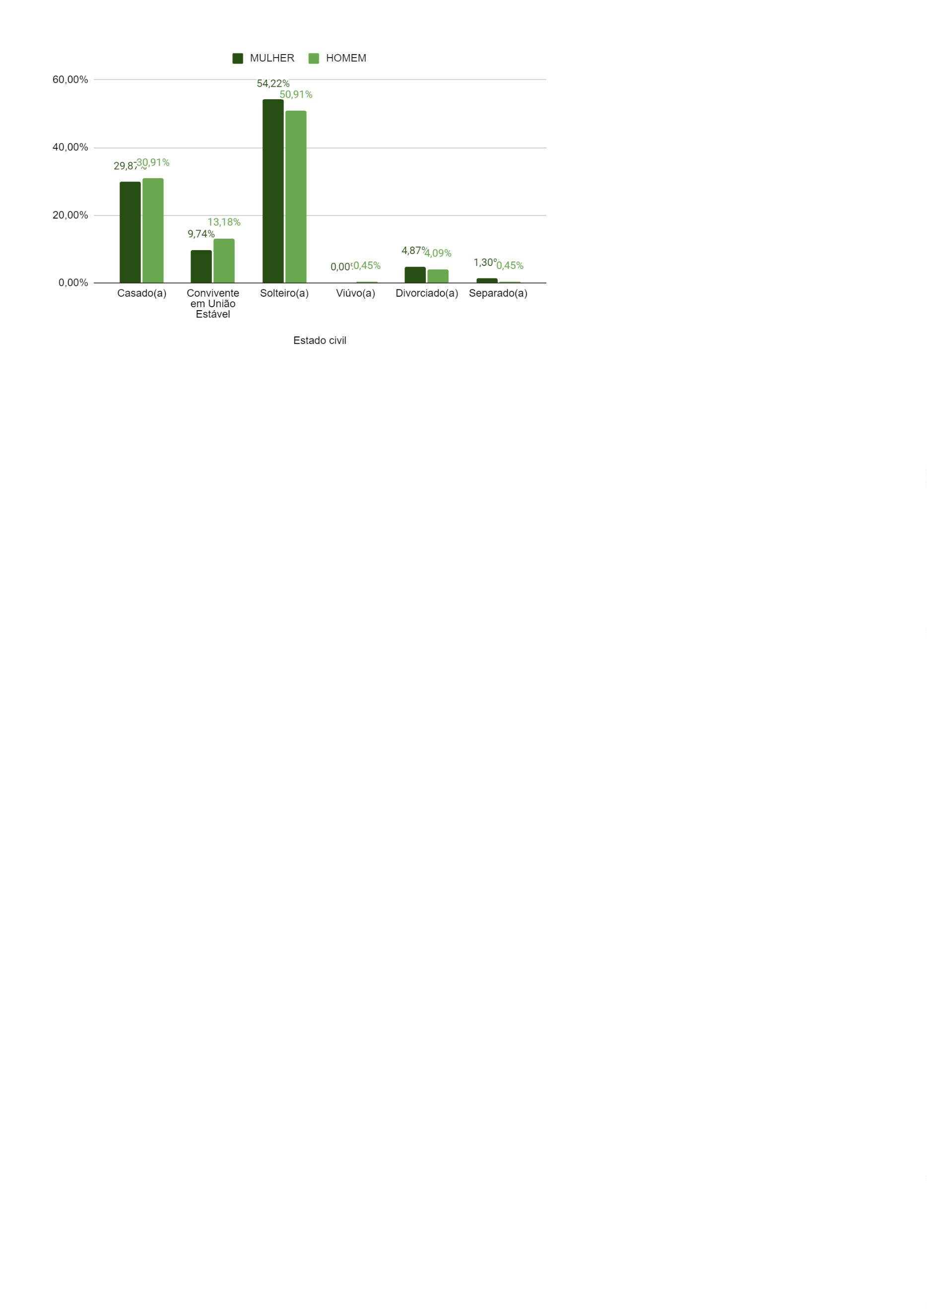

Defensoria Pública do Estado da Bahia
●
Contribui economicamente com familiares?
Quando perguntadas se dão alguma contribuição econômica para membros
da família próxima como pais e irmãos, 183 (cento e oitenta e três) mulheres
disseram que sim (perfazendo 59,4% do total). Entre os homens, esse percentual se
eleva, chegando a 71,4%.
II Etapa do Censo da Defensoria Pública do Estado da Bahia
50
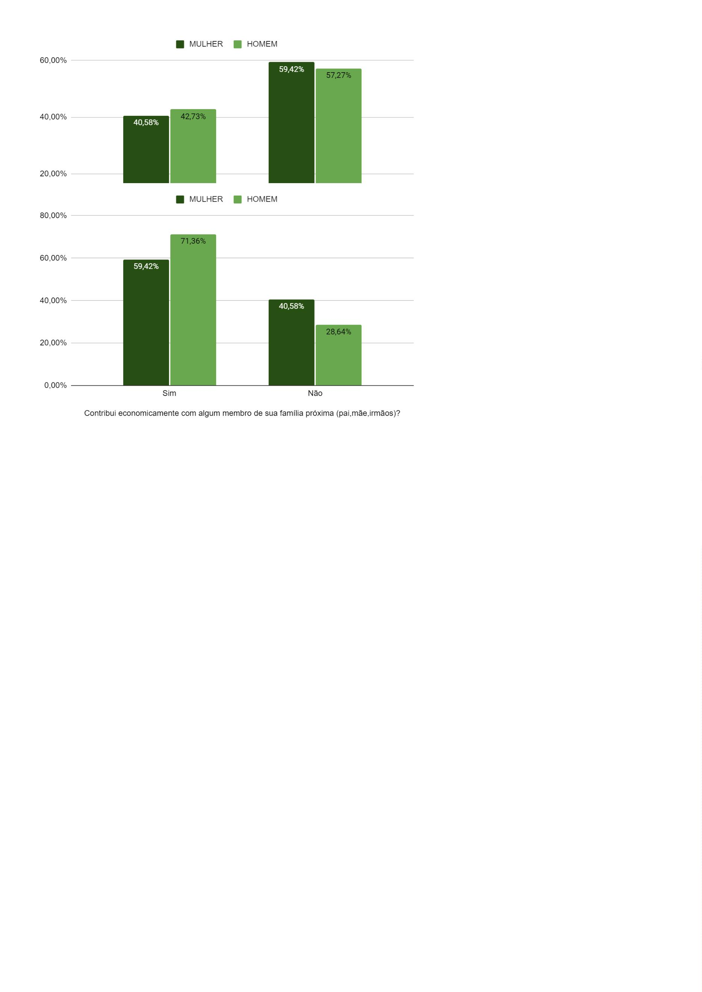

Defensoria Pública do Estado da Bahia
●
Idade
A média de idade desta categoria é de 37,4 anos, sendo que a maior fatia
dos(as) servidores(as) se concentra na faixa entre 30 e 45 anos, representando
1,4% do total.
6
Entre as mulheres a média de idade é um pouco inferior, de 33,2 anos, sendo
de 35 anos entre homens.
●
Quem criou você?
Neste quesito, temos que 78,6% dos(as) respondentes declararam que foram
criados(as) por Mãe e Pai.
Contudo, oitenta e nove pessoas declararam ter sido criadas em lares que
tinham como chefe de família apenas a mãe, o que equivale a 16,8% do total de
pessoas entrevistadas.
II Etapa do Censo da Defensoria Pública do Estado da Bahia
51
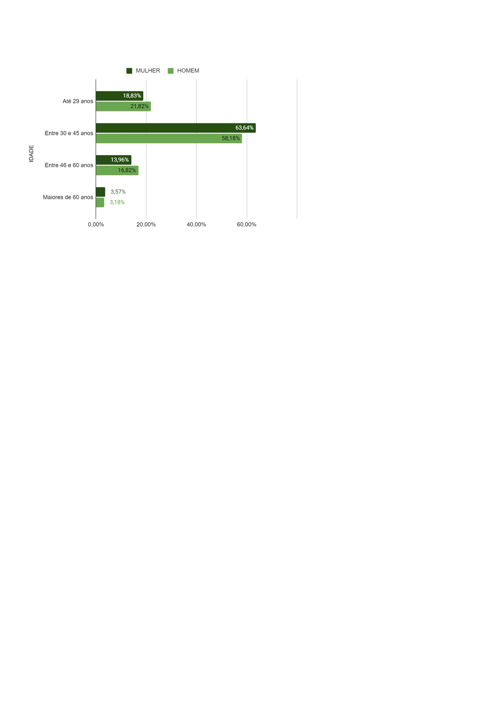

Defensoria Pública do Estado da Bahia
●
Escolaridade
Tal qual se verificou na análise da categoria anterior, na categoria de
servidoras e servidores observou-se que, além de estarem em maior número na
instituição, as servidoras também detém maiores níveis de escolaridade.
Nesse sentido, o percentual de mulheres que possuem no mínimo uma
especialização é de 49,3%, número que é reduzido a 19,5% entre os homens.
II Etapa do Censo da Defensoria Pública do Estado da Bahia
52
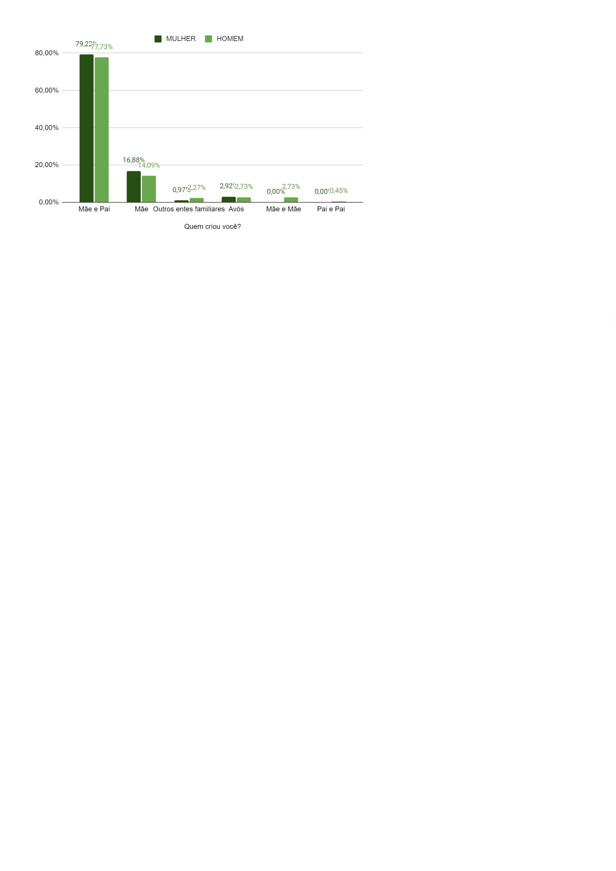

Defensoria Pública do Estado da Bahia
●
Autodeclaração de cor
Neste quesito, os resultados demonstram que, entre as servidoras e
servidores públicos, 48,9% se declararam negros(as), sendo certo que, dentre
esses(as), a maior parte se declara “preto”.
II Etapa do Censo da Defensoria Pública do Estado da Bahia
53
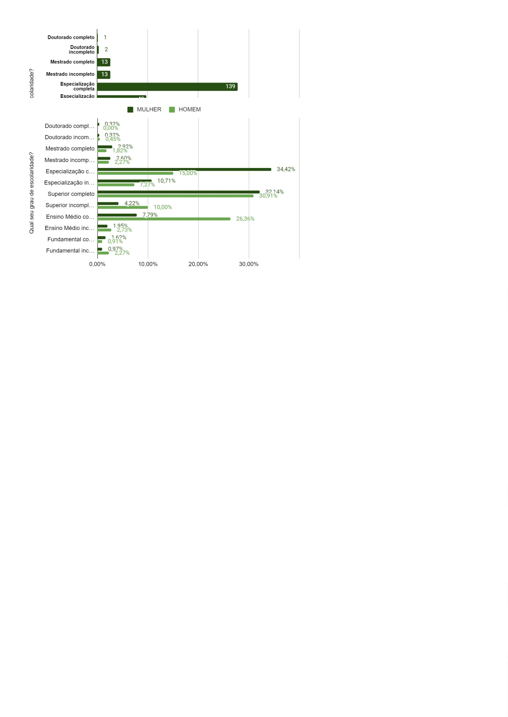

Defensoria Pública do Estado da Bahia
Dentre as mulheres, aponta-se que as negras também são a maioria.
II Etapa do Censo da Defensoria Pública do Estado da Bahia
54
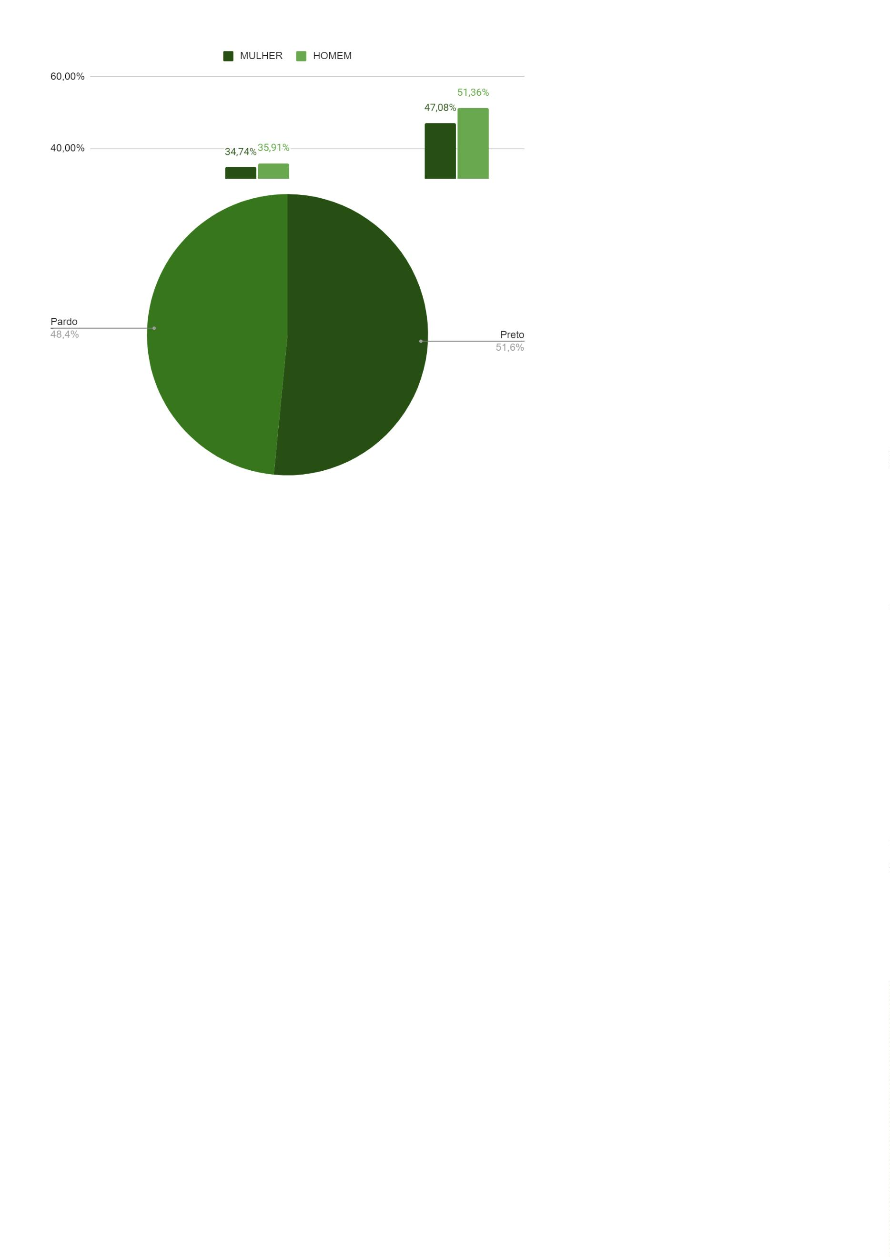

Defensoria Pública do Estado da Bahia
●
Como você enxerga a ocupação dos cargos de poder na
Defensoria?
Acerca deste tema, homens e mulheres parecem concordar, sendo que, entre
mulheres, o maior grupo (45,8%) acredita que os cargos de poder estão ocupados
de maneira paritária na Defensoria Pública da Bahia. Entre os homens, 61,9%
também enxerga mulheres em igual proporção.
II Etapa do Censo da Defensoria Pública do Estado da Bahia
55
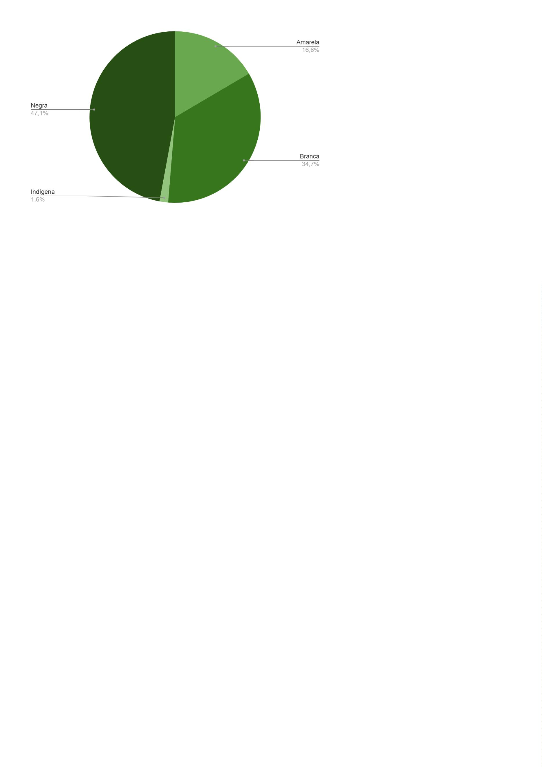

Defensoria Pública do Estado da Bahia
●
Por quais dessas situações você já passou, no exercício da
profissão?
As situações elencadas como respostas para este quesito também foram
vivenciadas majoritariamente por mulheres, se comparadas aos homens, como se
verifica da tabela e do gráfico abaixo:
Por quais dessas situações você já passou, no exercício da profissão?
MULHERES
HOMENS
Acredita que já foi prejudicado(a) em um processo de
seleção de emprego
36
18
Teve sua credibilidade e competência questionada, ainda
que de forma velada
116
143
59
78
Sentiu-se desconfortável
Deixou de entrar em algum ambiente
Sentiu-se ameaçado(a)
27
45
19
24
Nenhuma das situações
114
105
II Etapa do Censo da Defensoria Pública do Estado da Bahia
56
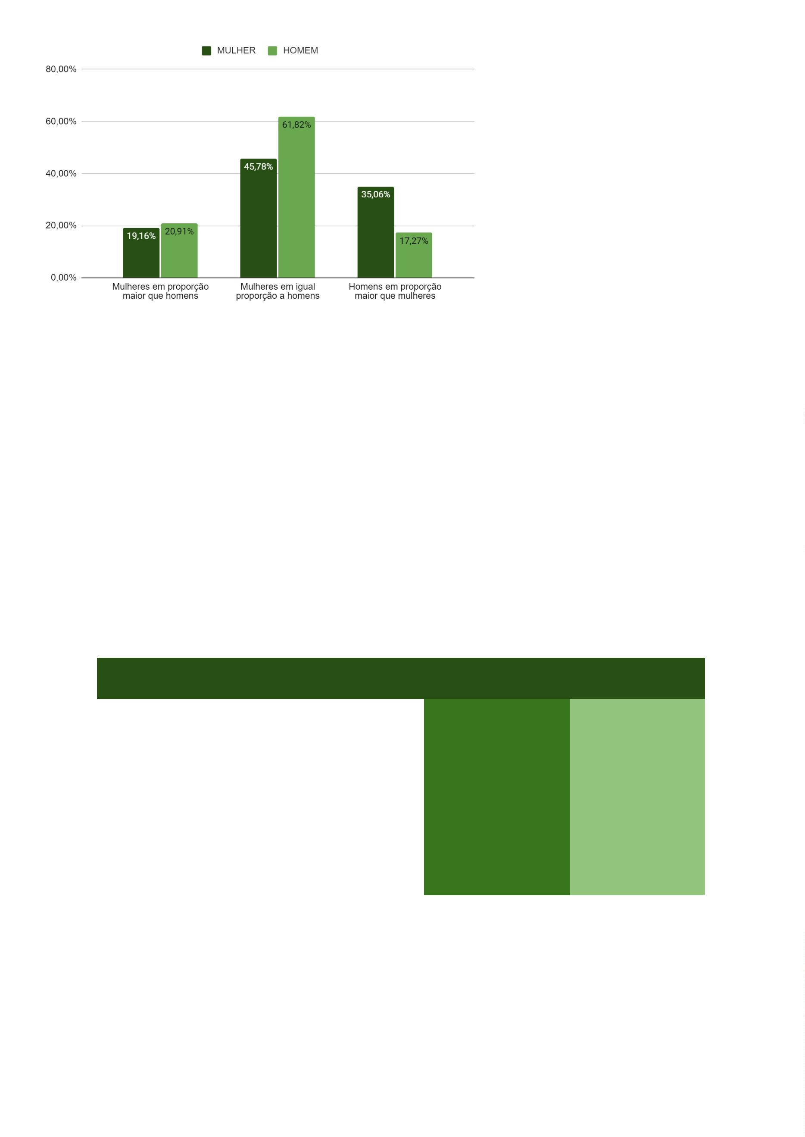

Defensoria Pública do Estado da Bahia
●
Você já sofreu violência física?
Neste quesito, foram registradas 34 (trinta e quatro) respostas positivas - o
que corresponde a 6,4% do total -, sendo que, destas, 19 (dezenove) foram dadas
por mulheres e 15 (quinze) por homens.
II Etapa do Censo da Defensoria Pública do Estado da Bahia
57
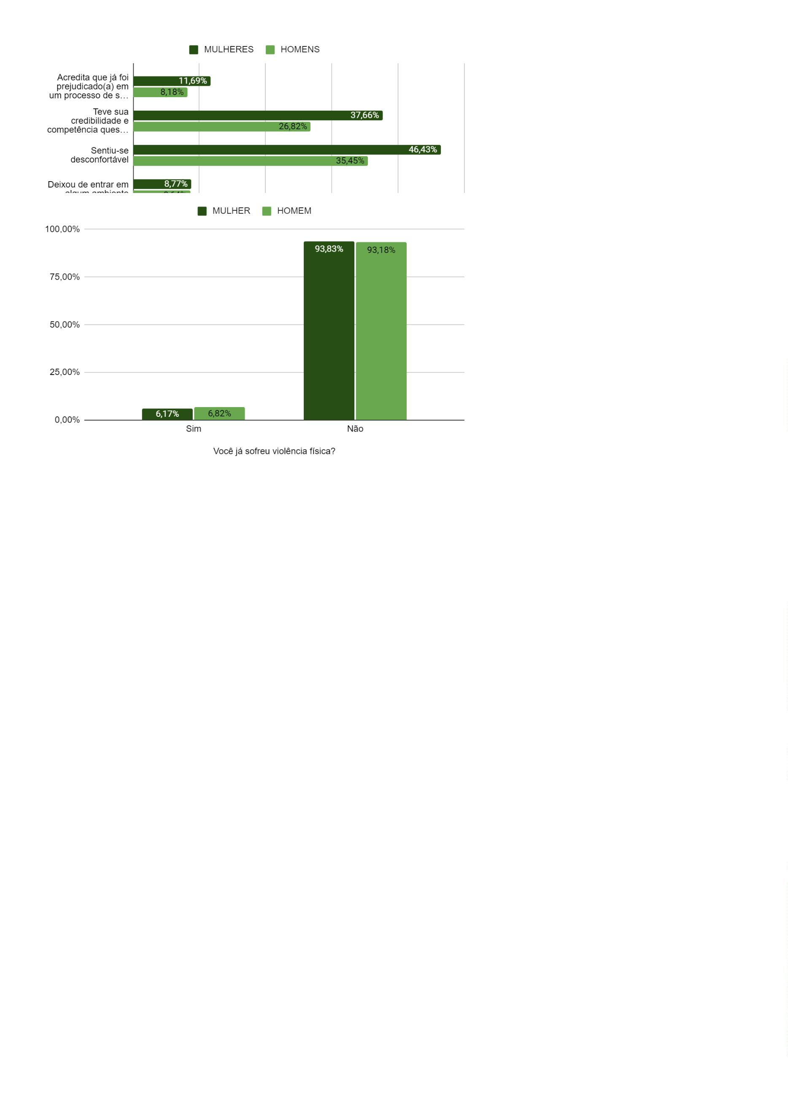

Defensoria Pública do Estado da Bahia
●
Você já sofreu abuso de autoridade?
Em relação ao abuso de autoridade, 68,2% das respostas foram negativas.
Mulheres foram maioria entre os que disseram “sim”, perfazendo 61,3% dos casos.
●
Existe machismo na Defensoria Pública?
Confirmando a tendência que foi observada quando da análise das respostas
dadas pela categoria anterior, também a maioria das servidoras e servidores
públicos entende que não existe machismo na Defensoria Pública da Bahia, em
percentual equivalente a 60,8% do total.
Todavia, 44,5% das servidoras acreditam que existe machismo na instituição,
visão que também é compartilhada por 31,8% dos servidores.
II Etapa do Censo da Defensoria Pública do Estado da Bahia
58
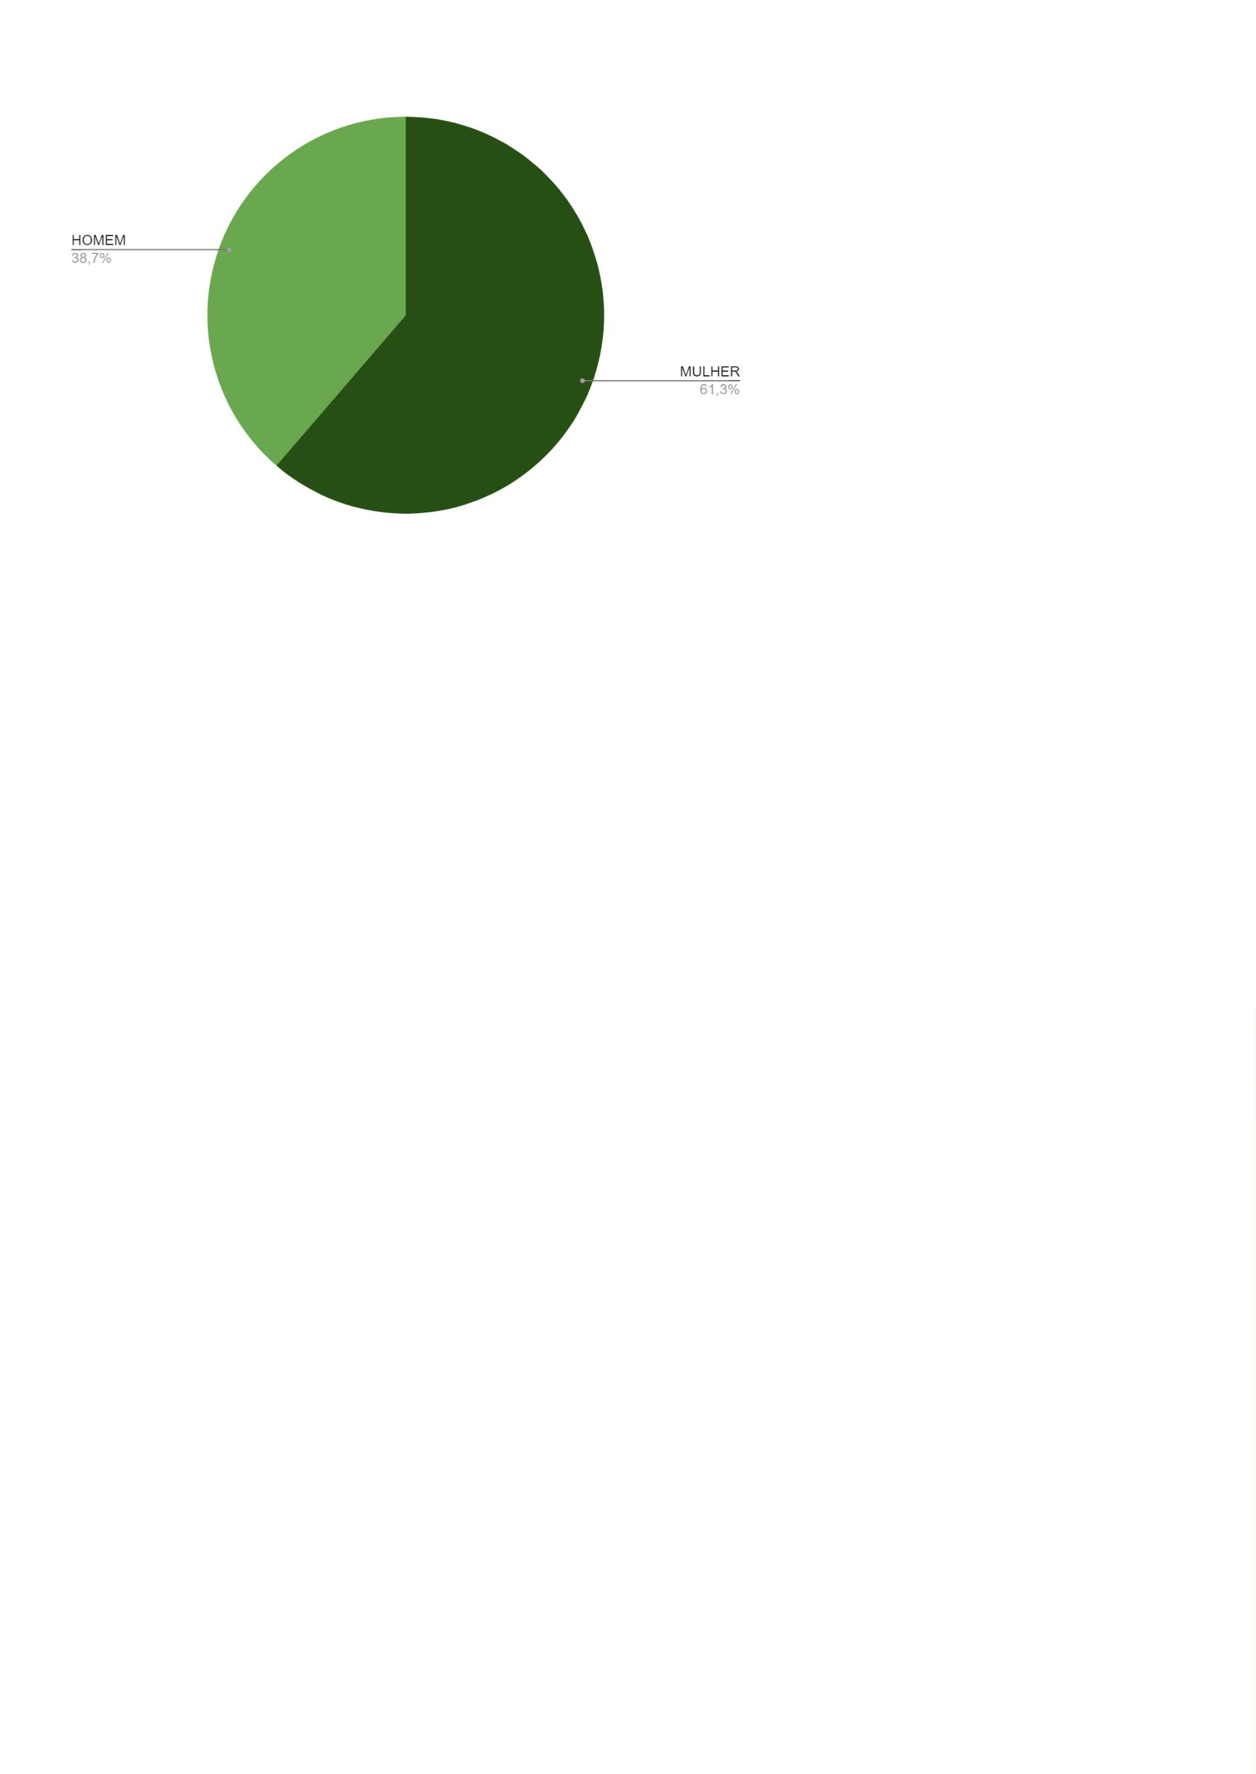

Defensoria Pública do Estado da Bahia
●
Você já presenciou cenas de machismo na Defensoria Pública da
Bahia?
A maioria (76,9%) dos(as) participantes disse não ter presenciado cenas de
machismo na Defensoria Pública da Bahia. Entre as mulheres, 28,57% responderam
positivamente.
II Etapa do Censo da Defensoria Pública do Estado da Bahia
59
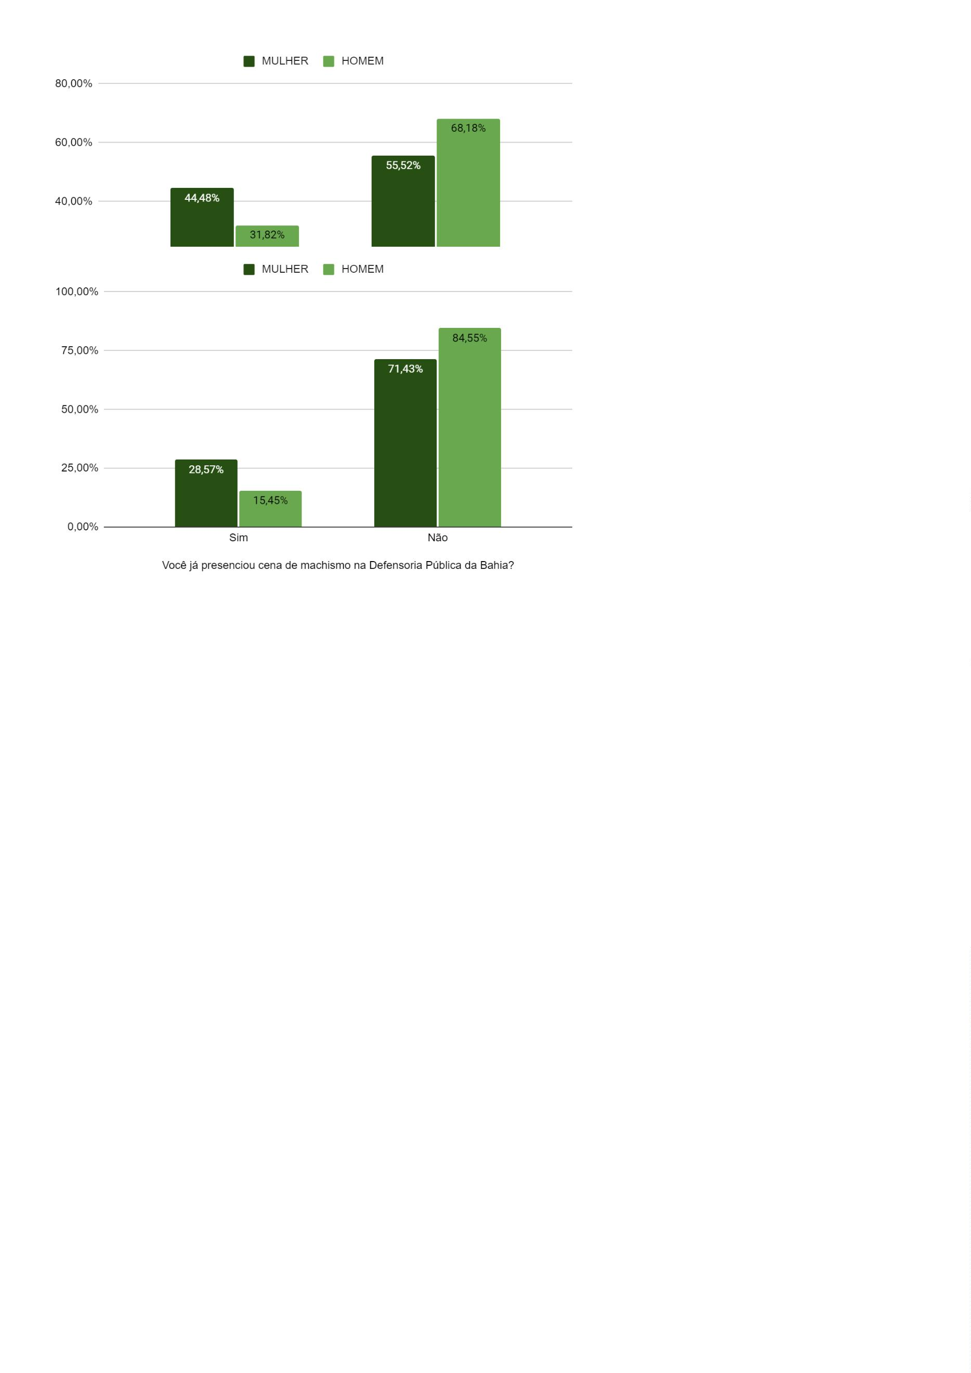

Defensoria Pública do Estado da Bahia
Se você respondeu sim à pergunta anterior, quem foram as pessoas
envolvidas?
À(os) que responderam afirmativamente, questionou-se ainda a respeito das
pessoas envolvidas, tendo sido coletadas as seguintes respostas:
Se você respondeu sim à pergunta anterior, quem foram as pessoas
envolvidas?
MULHERES
HOMENS
Defensor(a) contra defensor(a)
Defensor(a) contra servidor(a)
Defensor(a) contra estagiário(a)
12
44
16
6
14
7
Defensor(a) contra usuário(a) do sistema
Servidor(a) contra servidor(a)
10
44
18
5
15
7
Servidor(a) contra estagiário(a)
Servidor(a) contra usuário(a) do sistema
Estagiário(a) contra estagiário(a)
14
3
4
2
Estagiário(a) contra usuário(a) do sistema
4
1
Usuário(a) do sistema contra usuário(a) do sistema
Servidor(a) contra Defensor(a)
17
3
9
2
1
Estagiário(a) contra Defensor(a)
0
Usuário(a) do sistema contra Defensor(a)
Estagiário(a) contra Servidor(a)
13
2
4
2
Usuário(a) do sistema contra Servidor(a)
32
10
Usuário(a) do sistema contra Estagiário(a)
13
4
●
Você acredita que já foi vítima de machismo na Defensoria Pública
da Bahia?
Neste quesito, a maior parte das respostas foi negativa (87,3%). Entretanto,
dentre as respostas positivas, é necessário pontuar que 97% pertencem a mulheres.
II Etapa do Censo da Defensoria Pública do Estado da Bahia
60


Defensoria Pública do Estado da Bahia
Novamente, questionou-se a respeito do(a) autor(a) àqueles(as) que
responderam afirmativamente ao quesito, tendo sido obtidas as seguintes respostas:
Se você respondeu sim à pergunta anterior, quem foi o autor?
MULHERES
HOMENS
Defensor(a)
27
0
Servidor(a) com função superior à sua
1
8
0
2
1
Servidor(a) com função igual à sua
Usuário(a) dos serviços
18
31
●
Você se considera machista?
A este quesito, servidoras e servidores públicos, em sua maioria (89,4%),
responderam que não.
As respostas positivas, por sua vez, dividem-se da seguinte forma: 13,2%
foram dadas por homens, ao passo em que 8,8% foram dadas por mulheres.
II Etapa do Censo da Defensoria Pública do Estado da Bahia
61


Defensoria Pública do Estado da Bahia
●
Você conta ou ri de piadas machistas?
Entre os entrevistados do gênero masculino da categoria, 17,5% deles
afirmou contar ou rir de piadas machistas. Entre as mulheres o percentual é de 2,6%
apenas.
II Etapa do Censo da Defensoria Pública do Estado da Bahia
62
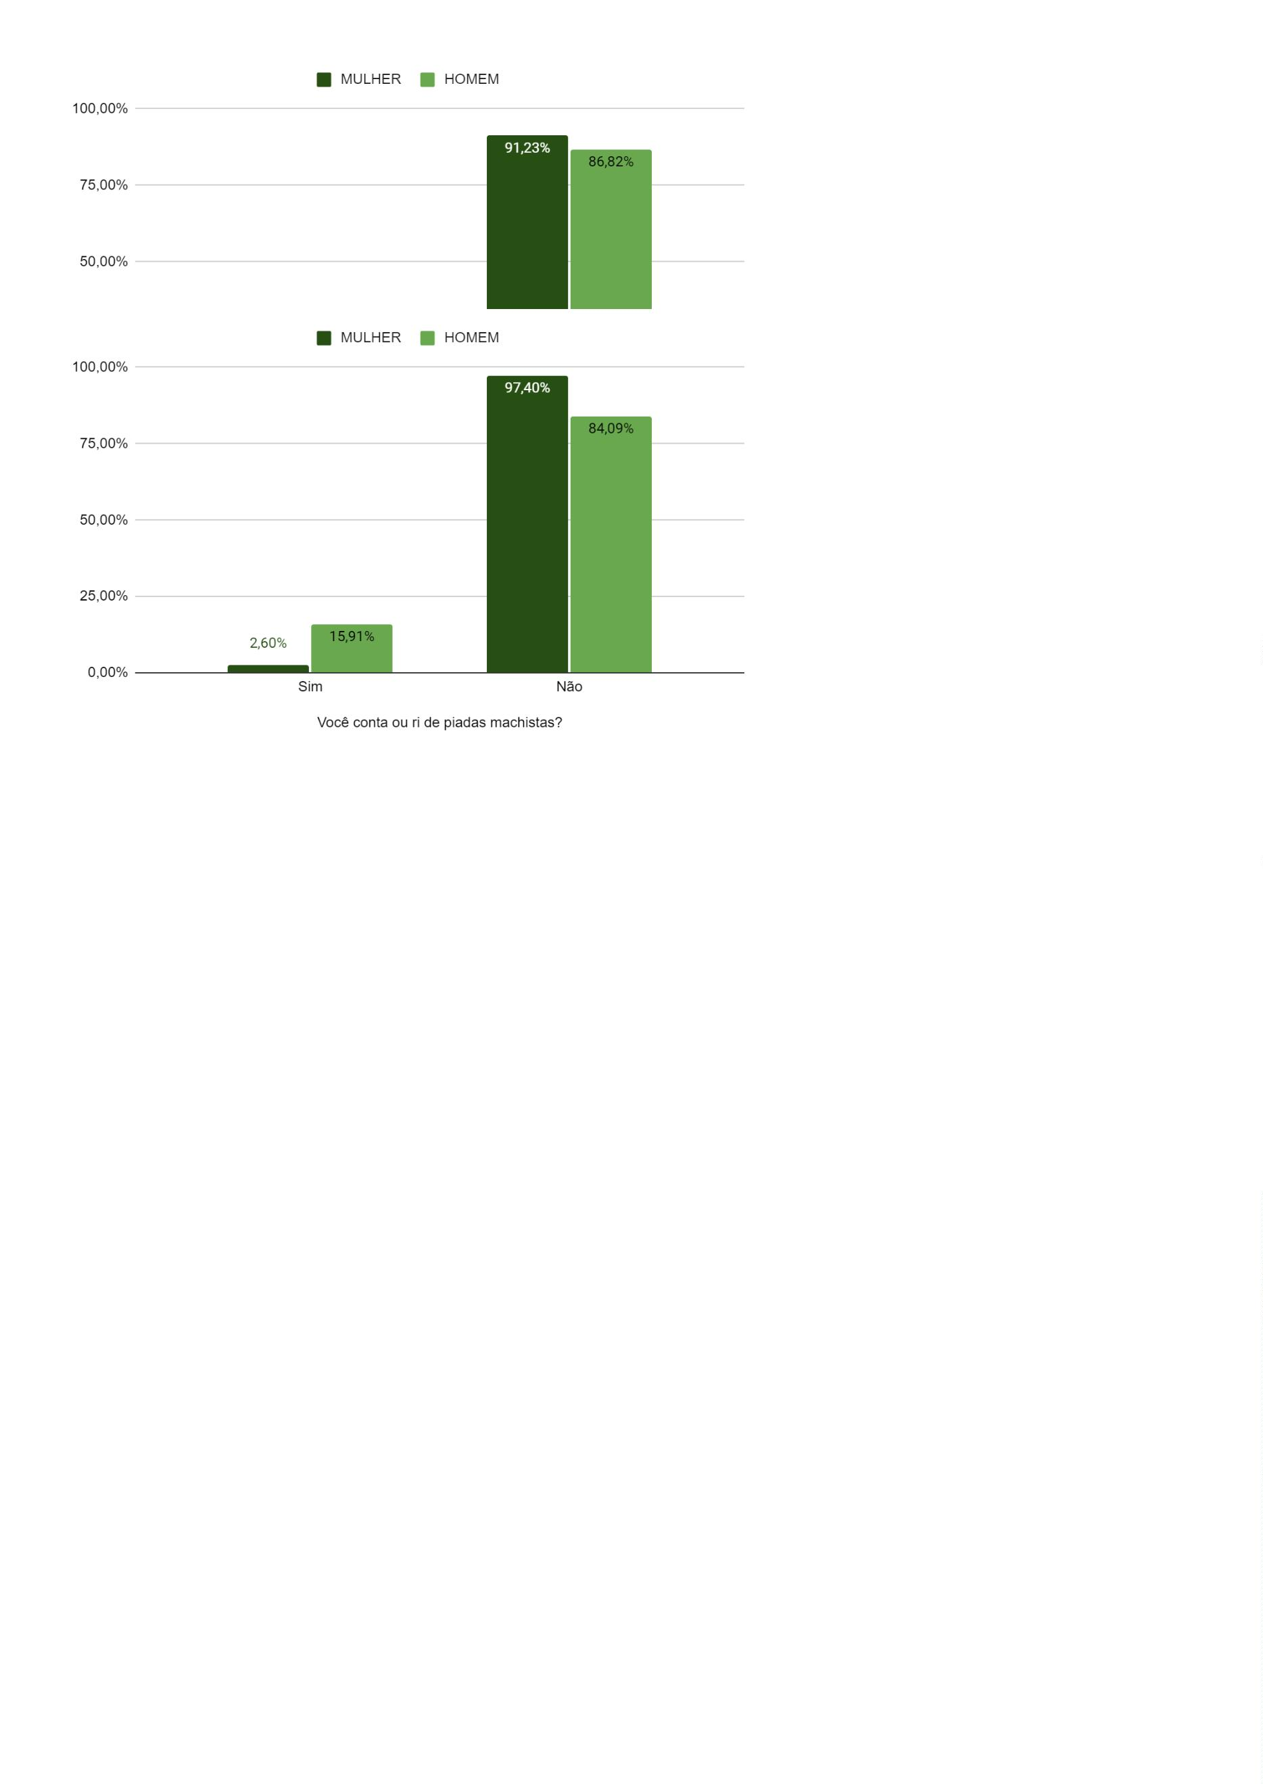

Defensoria Pública do Estado da Bahia
●
Você acha que o machismo é um problema individual, de falta de
bom senso?
A esse quesito, 288 (duzentas e oitenta e oito) pessoas responderam
negativamente. As respostas positivas somaram 201 (duzentas e uma) no total,
sendo que 47,8% delas foram dadas por mulheres. Dentre os homens, 47,7%
acredita que o machismo é um problema individual, alusivo à falta de bom senso.
II Etapa do Censo da Defensoria Pública do Estado da Bahia
63
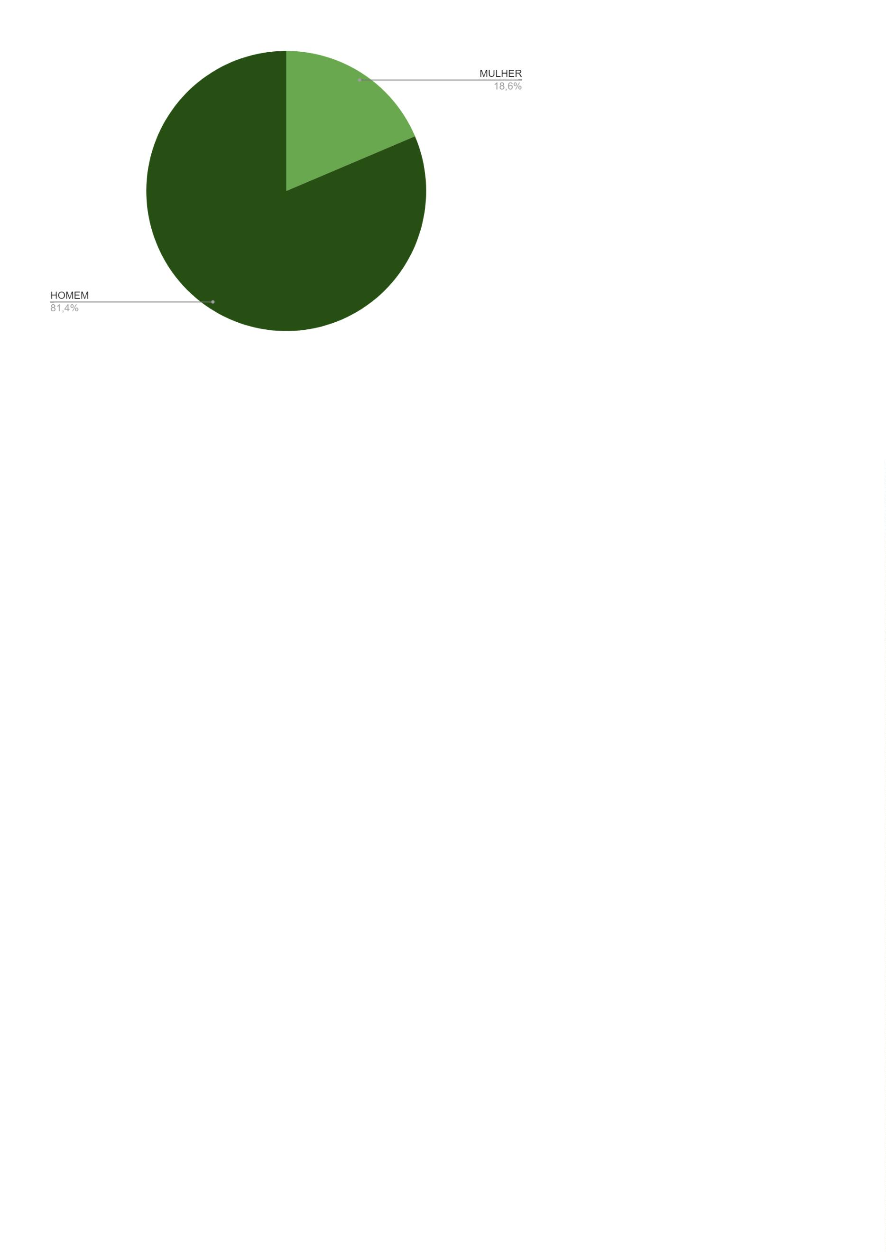

Defensoria Pública do Estado da Bahia
●
O machismo é decorrência dos papéis sociais historicamente
atribuídos a homens e mulheres e se manifesta mesmo quando
não há intenção?
Neste quesito, 86% das mulheres responderam positivamente, dizendo ver o
machismo como decorrência dos papéis sociais historicamente atribuídos a homens
e mulheres, se manifestando mesmo quando não há intenção. Entre os homens, os
que responderam positivamente representam 80,9%.
II Etapa do Censo da Defensoria Pública do Estado da Bahia
64
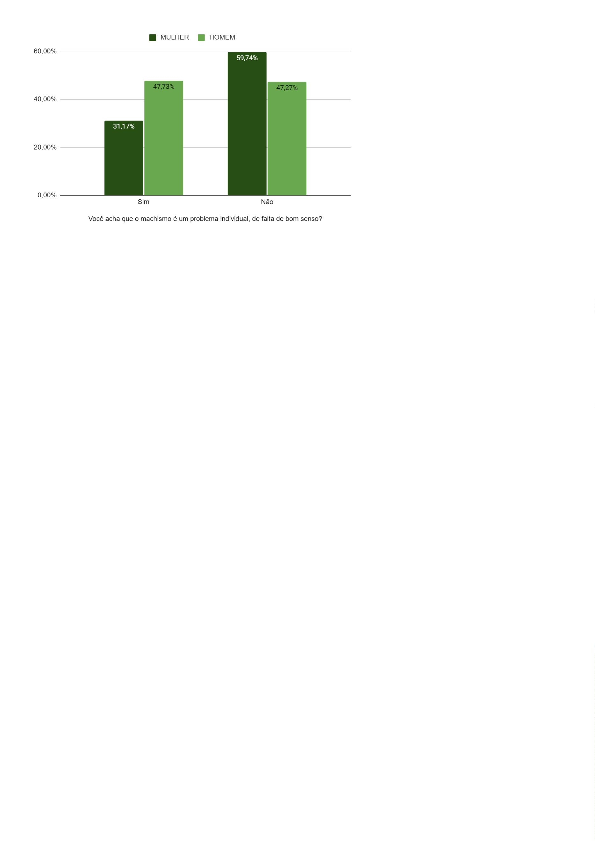

Defensoria Pública do Estado da Bahia
●
No exercício da profissão, em razão do seu gênero, você já
vivenciou alguma reação negativa por parte dos(as)
assistidos(as)?
Em números absolutos, 139 (cento e trinta e nove) servidores(as)
responderam que sim a este quesito, sendo que 86,3% dessas respostas foram
dadas por mulheres. Deste modo, entre todas as mulheres que participaram da
pesquisa nesta categoria, 39% delas já vivenciou reações negativas por parte dos
assistidos em razão do gênero. Entre os homens, este percentual é de 8,6%
II Etapa do Censo da Defensoria Pública do Estado da Bahia
65
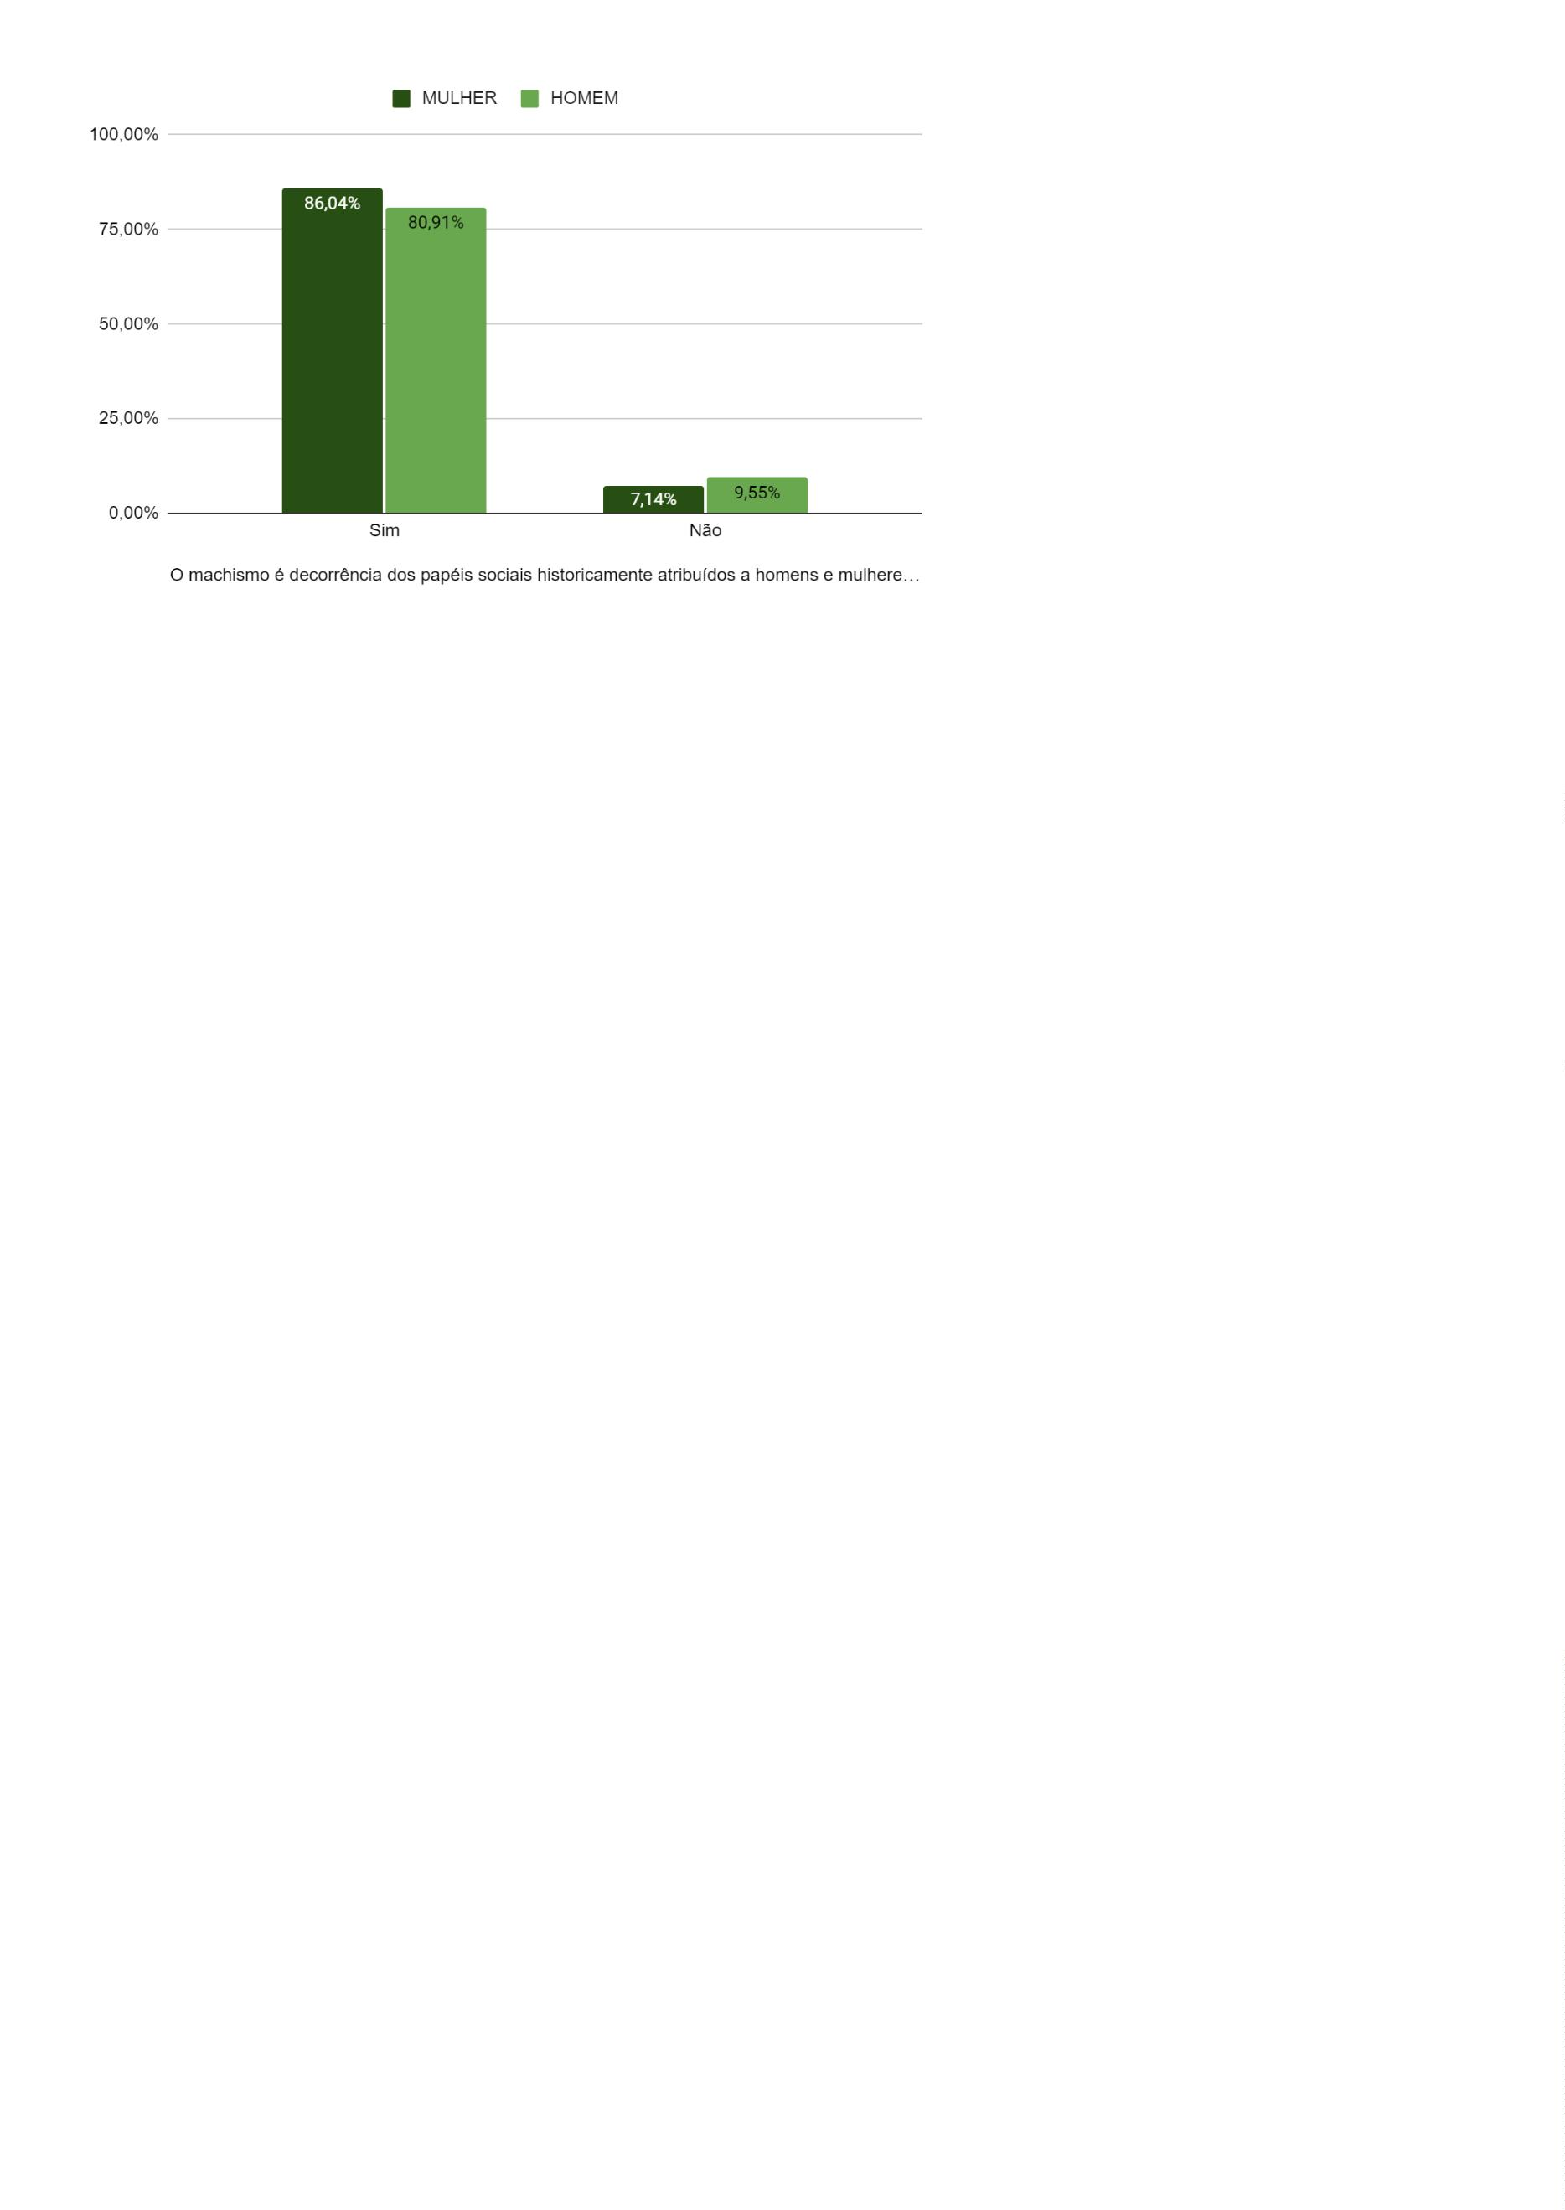

Defensoria Pública do Estado da Bahia
●
No exercício da profissão, em razão do seu gênero, você já
vivenciou alguma reação negativa por parte de outros profissionais
do sistema de justiça?
Já neste quesito, 97 (noventa e sete) pessoas responderam afirmativamente,
sendo que 89,7% dessas respostas foram dadas por servidoras. Assim,
considerando o universo de servidoras que responderam ao censo, 28,2% delas
relatou já ter vivenciado reações negativas por parte dos outros profissionais do
sistema de justiça em razão do gênero. Entre os homens, este percentual é de
apenas 4,5%.
II Etapa do Censo da Defensoria Pública do Estado da Bahia
66
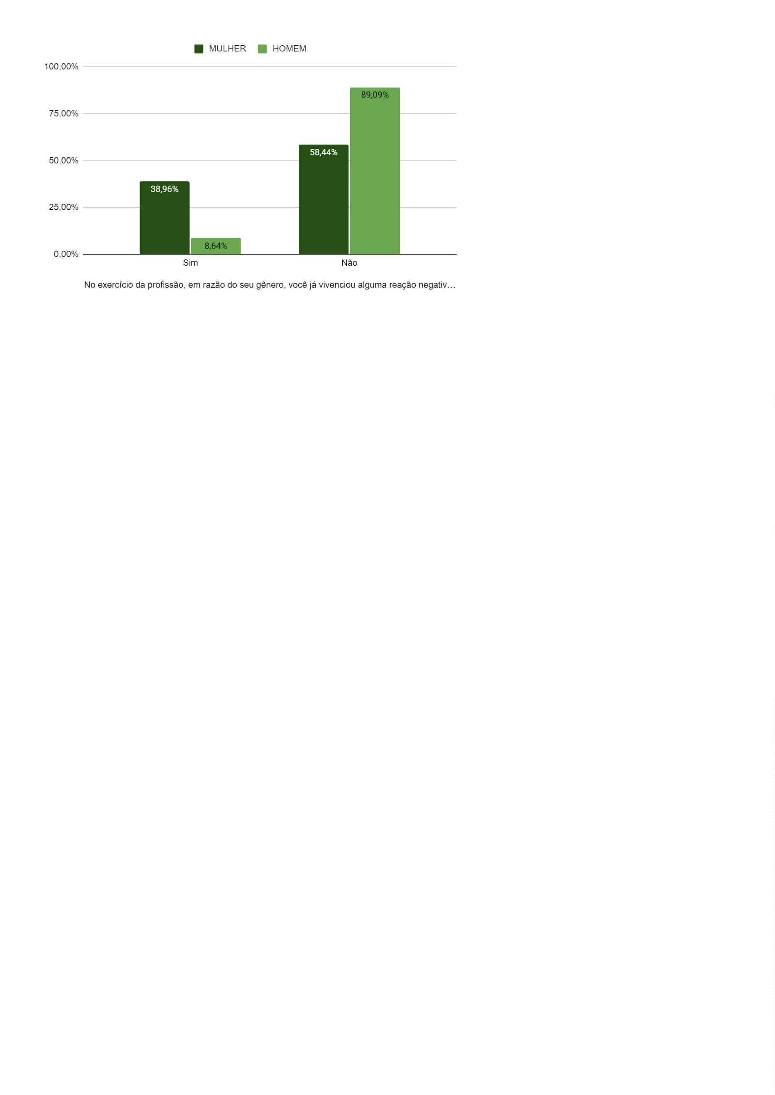

Defensoria Pública do Estado da Bahia
Dentre as respostas afirmativas, tencionou-se ainda identificar de onde
partiram tais reações, tendo sido coletadas as seguintes respostas:
Se sim, de qual instituição?
MULHERES
HOMENS
Ministério Público
Poder Judiciário
12
57
44
40
12
8
0
4
5
2
1
1
0
0
Polícia
Advocacia
Cartórios Extrajudiciais
Advocacia Pública
Usuários do serviço público
Fundação Pedro Calmon
1
1
●
Em comparação aos seus colegas de outro gênero, você percebe
mais dificuldades no exercício da profissão?
Neste quesito, as respostas negativas formam a maioria. Ainda assim, foi
possível observar que das 91 (noventa e uma) pessoas que responderam percebem
dificuldades no exercício da profissão, 79,1% delas são do gênero feminino (23,4%
dentro do total de mulheres).
II Etapa do Censo da Defensoria Pública do Estado da Bahia
67
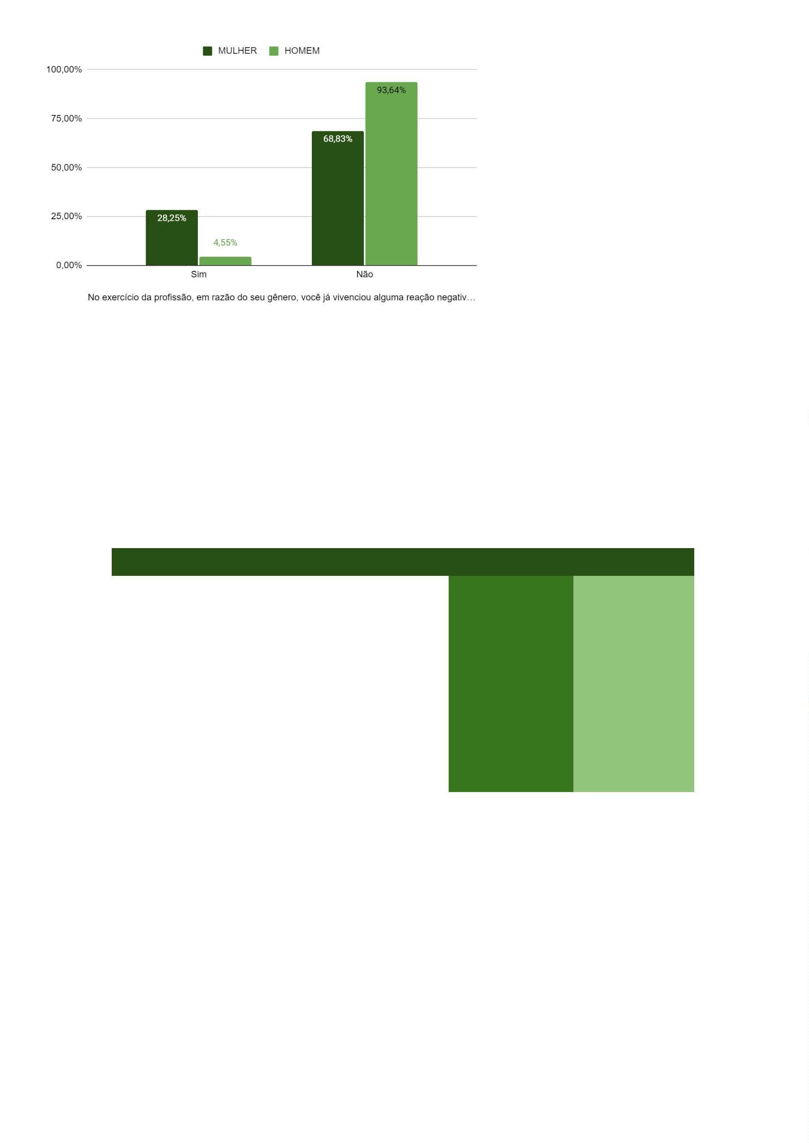

Defensoria Pública do Estado da Bahia
●
Em comparação aos seus colegas de outro gênero, você acha que
a sua vida pessoal é mais afetada pelo exercício da profissão?
Noventa e duas pessoas responderam afirmativamente a este quesito, sendo
que 92,7% dessas respostas foram dadas por servidoras. Portanto, é possível
afirmar que, dentre todas as servidoras que participaram deste Censo, 33,1% delas
acha que a sua vida pessoal é mais afetada pelo exercício da profissão. Entre os
homens, este percentual é de 3,6%.
II Etapa do Censo da Defensoria Pública do Estado da Bahia
68
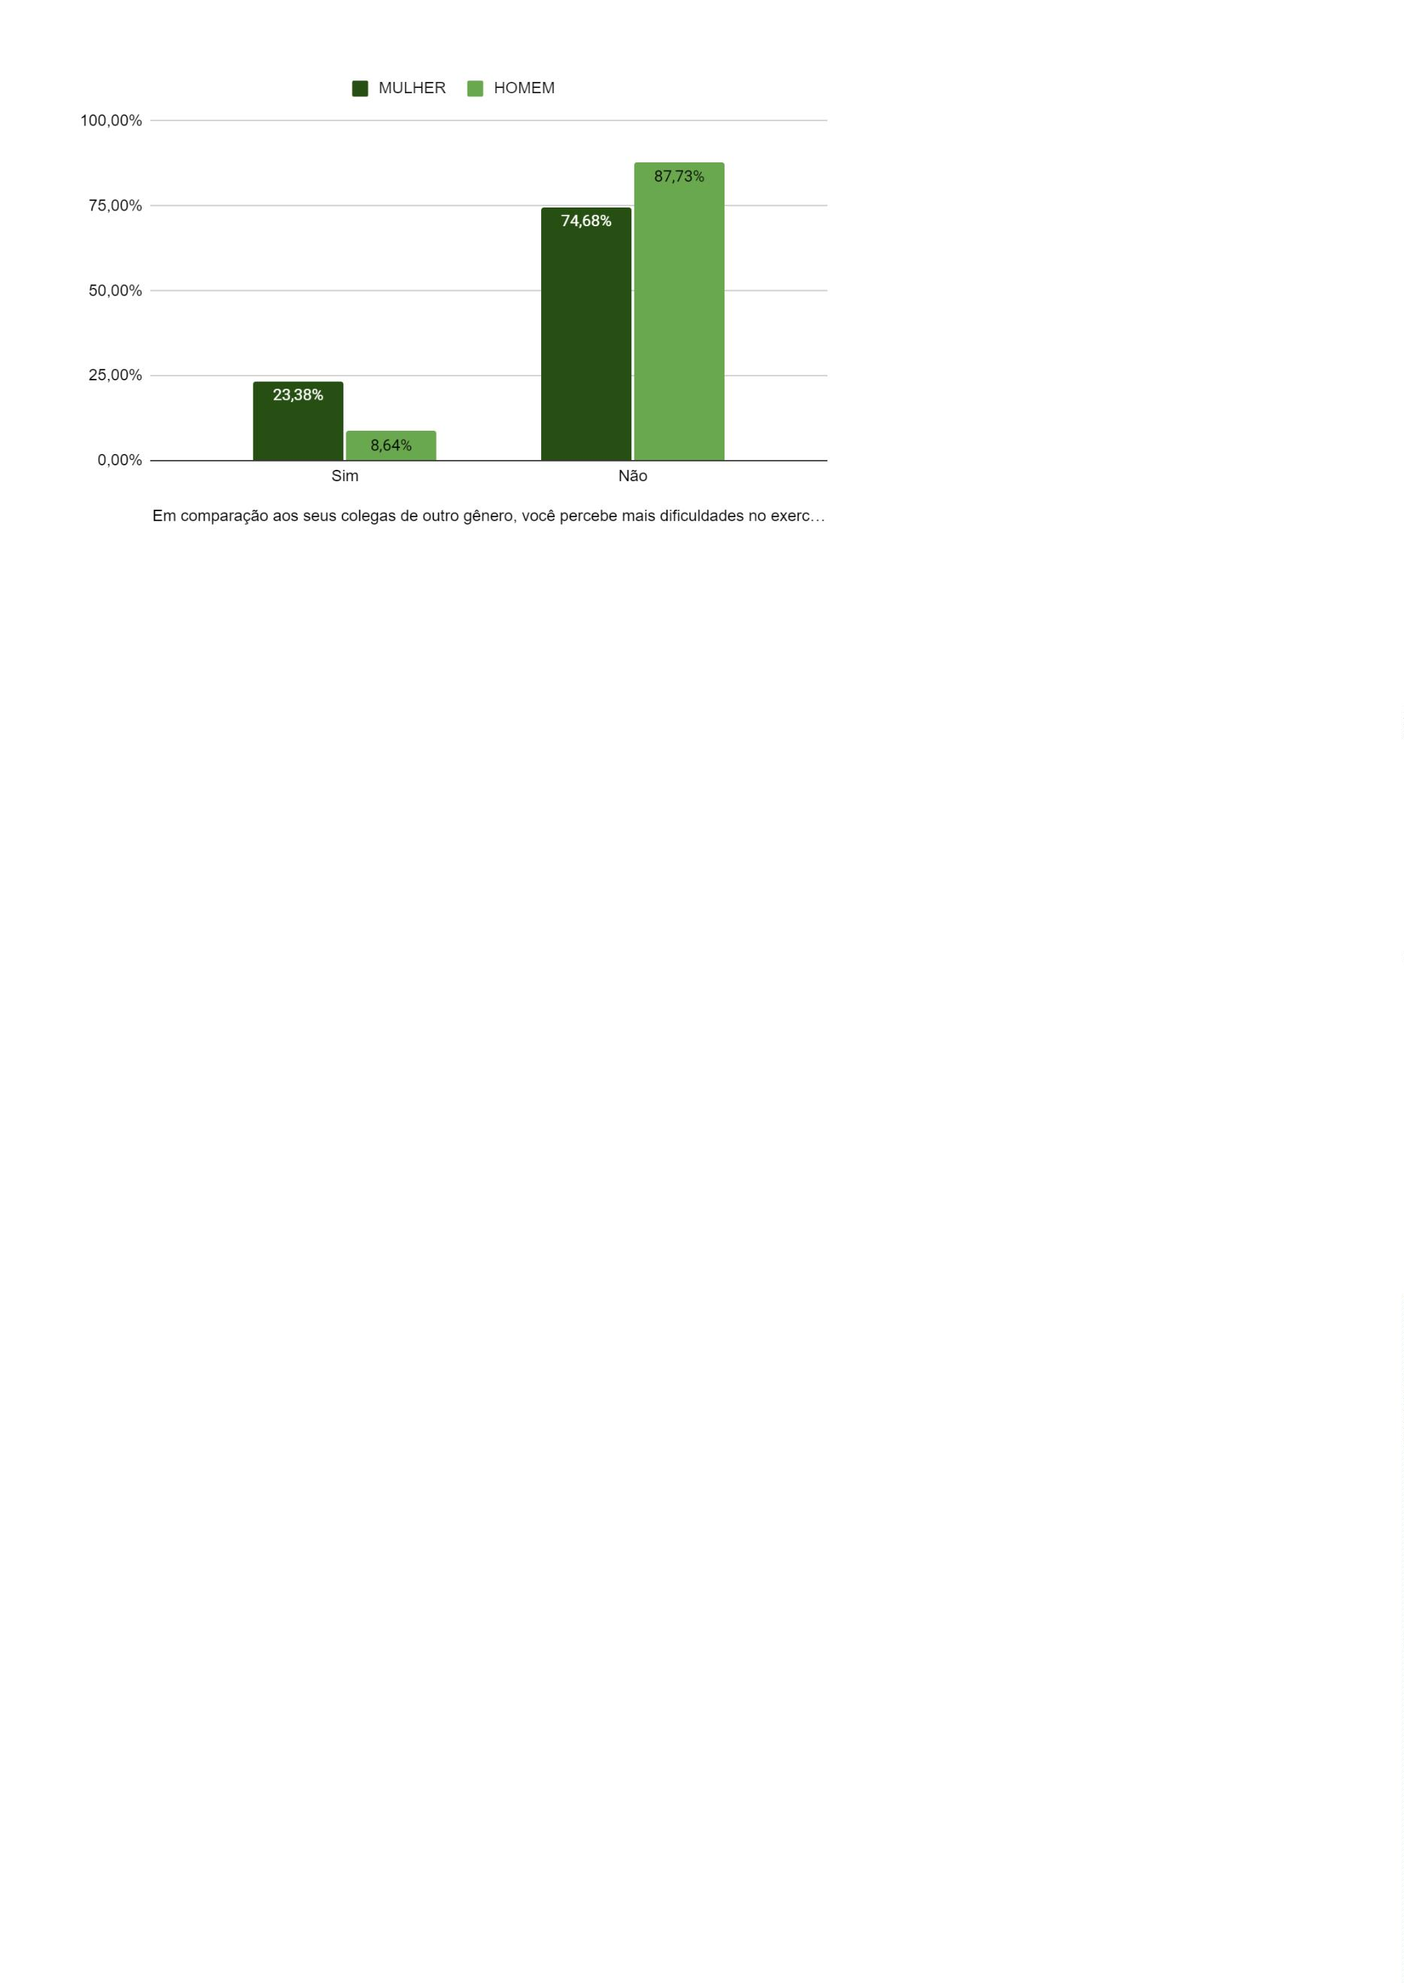

Defensoria Pública do Estado da Bahia
●
Você já ocupou alguma função de confiança na Defensoria
Pública?
Em números proporcionais, 19,8% das servidoras declararam que já
ocuparam função de confiança dentro da Defensoria Pública, sendo que, dentre os
homens, este percentual sobe para 28,2%.
II Etapa do Censo da Defensoria Pública do Estado da Bahia
69
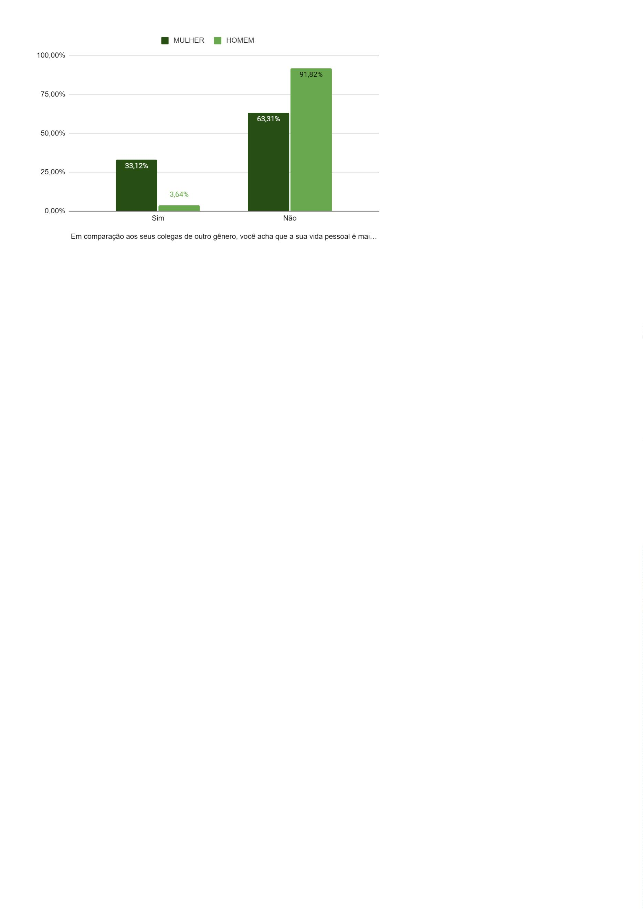

Defensoria Pública do Estado da Bahia
●
Você já precisou abrir mão de algum trabalho ou função de
confiança por razões familiares?
Do total de servidores(as) que responderam afirmativamente a este quesito,
56,1% das respostas foram dadas por mulheres. Isso significa que 10,4% das
servidoras afirmou já ter precisado abrir mão de algum trabalho ou função de
confiança por razões familiares. Entre os homens, este percentual é 11,4%.
II Etapa do Censo da Defensoria Pública do Estado da Bahia
70
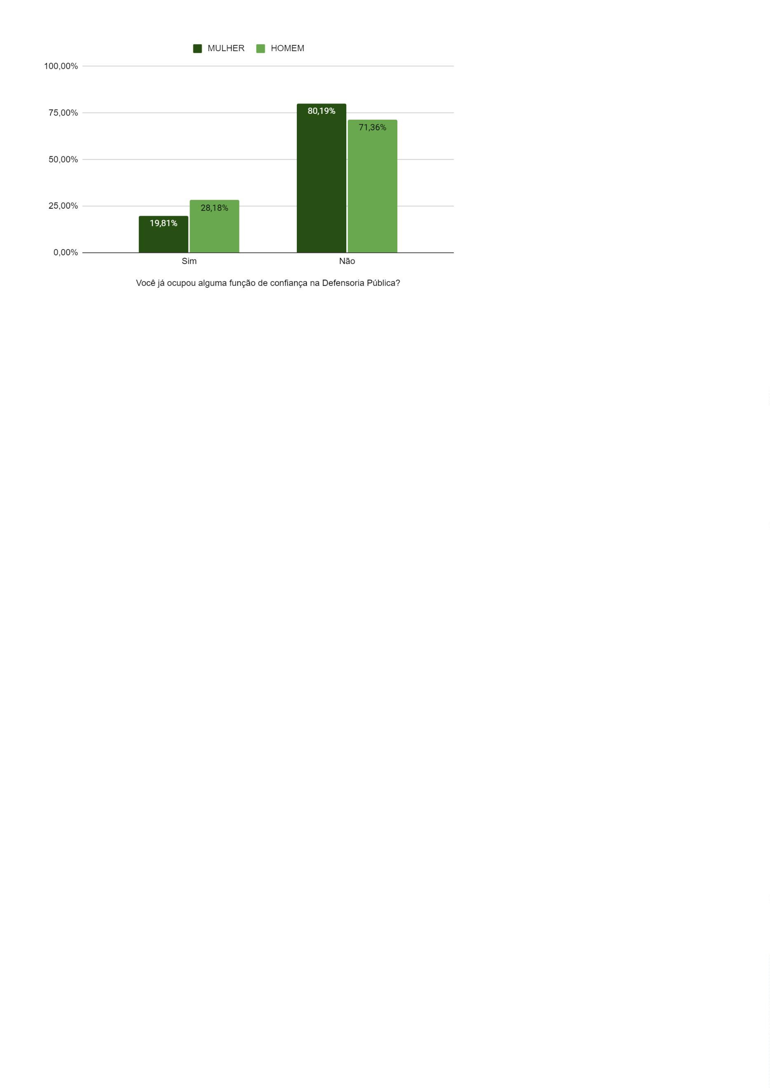

Defensoria Pública do Estado da Bahia
●
Você encontrou dificuldades no retorno ao trabalho após a licença
maternidade/paternidade?
Se observarmos isoladamente cada grupo, é possível chegar ao percentual
de 20,4% de mulheres que declaram ter encontrado dificuldades no retorno após
licença maternidade. No grupo dos indivíduos do gênero masculino, este número
representa 2,4%.
II Etapa do Censo da Defensoria Pública do Estado da Bahia
71
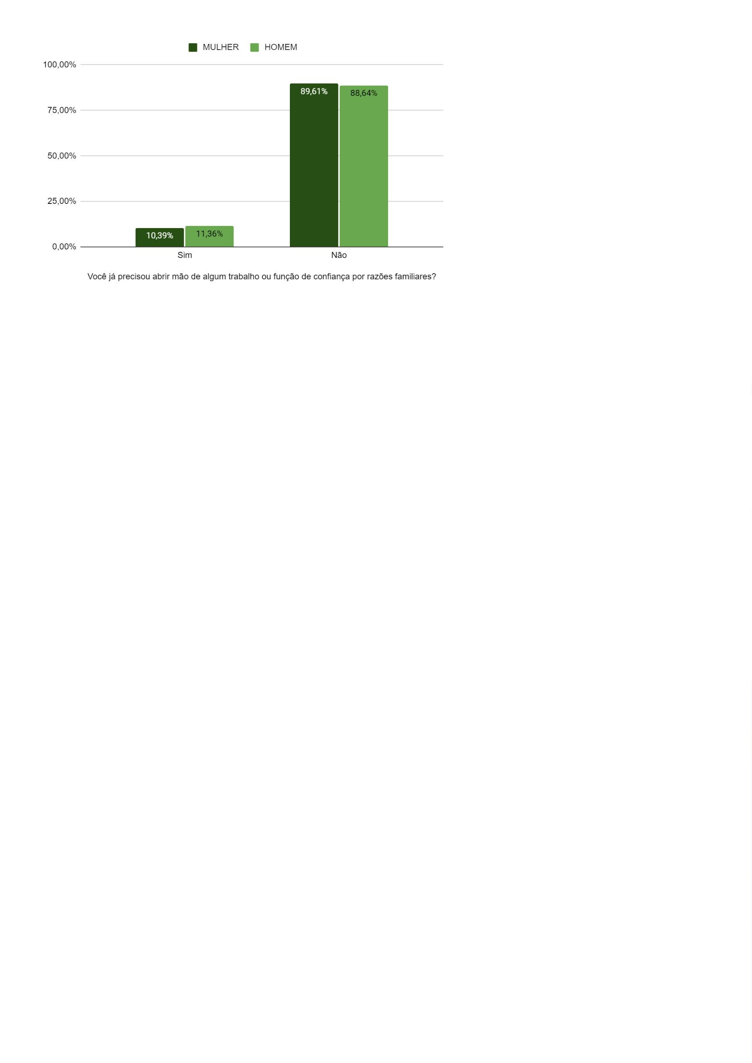

Defensoria Pública do Estado da Bahia
●
Suas opiniões ou pontos de vista são frequentemente minimizados
ou relativizados em reuniões de trabalho em razão do seu gênero?
Neste quesito foram recebidas 13 (treze) respostas afirmativas, 10 (dez)
delas dadas por mulheres.
II Etapa do Censo da Defensoria Pública do Estado da Bahia
72
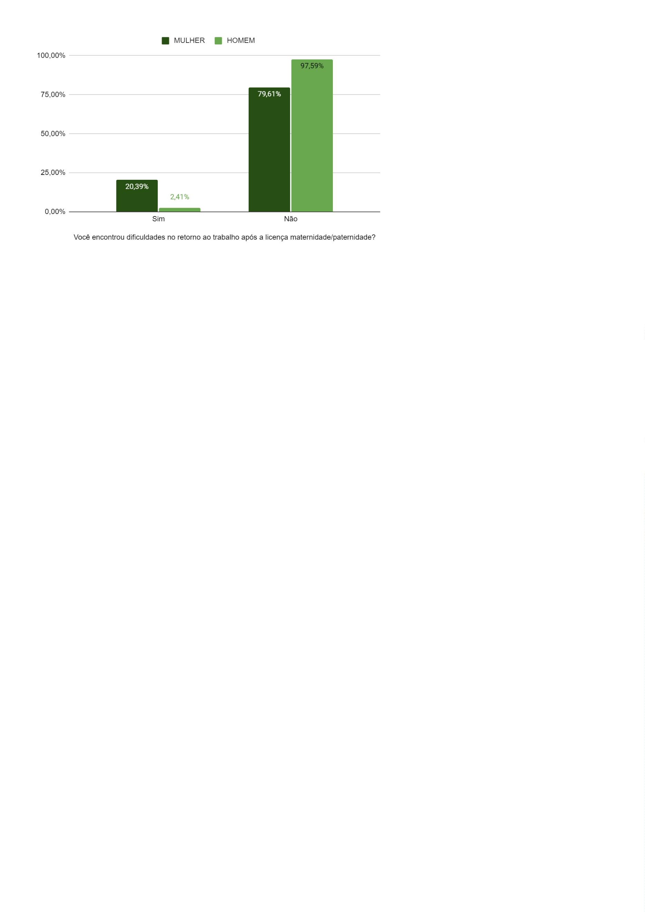

Defensoria Pública do Estado da Bahia
●
Qual porcentagem, em média, de tarefas/cuidados domésticos fica
sob sua responsabilidade?
Entre as servidoras, 65,9% afirmou que assume mais da metade das tarefas
domésticas, percentual que é reduzido a 26,1% entre os servidores. Foram
excluídas as respostas daqueles que informaram morar sozinhos.
II Etapa do Censo da Defensoria Pública do Estado da Bahia
73
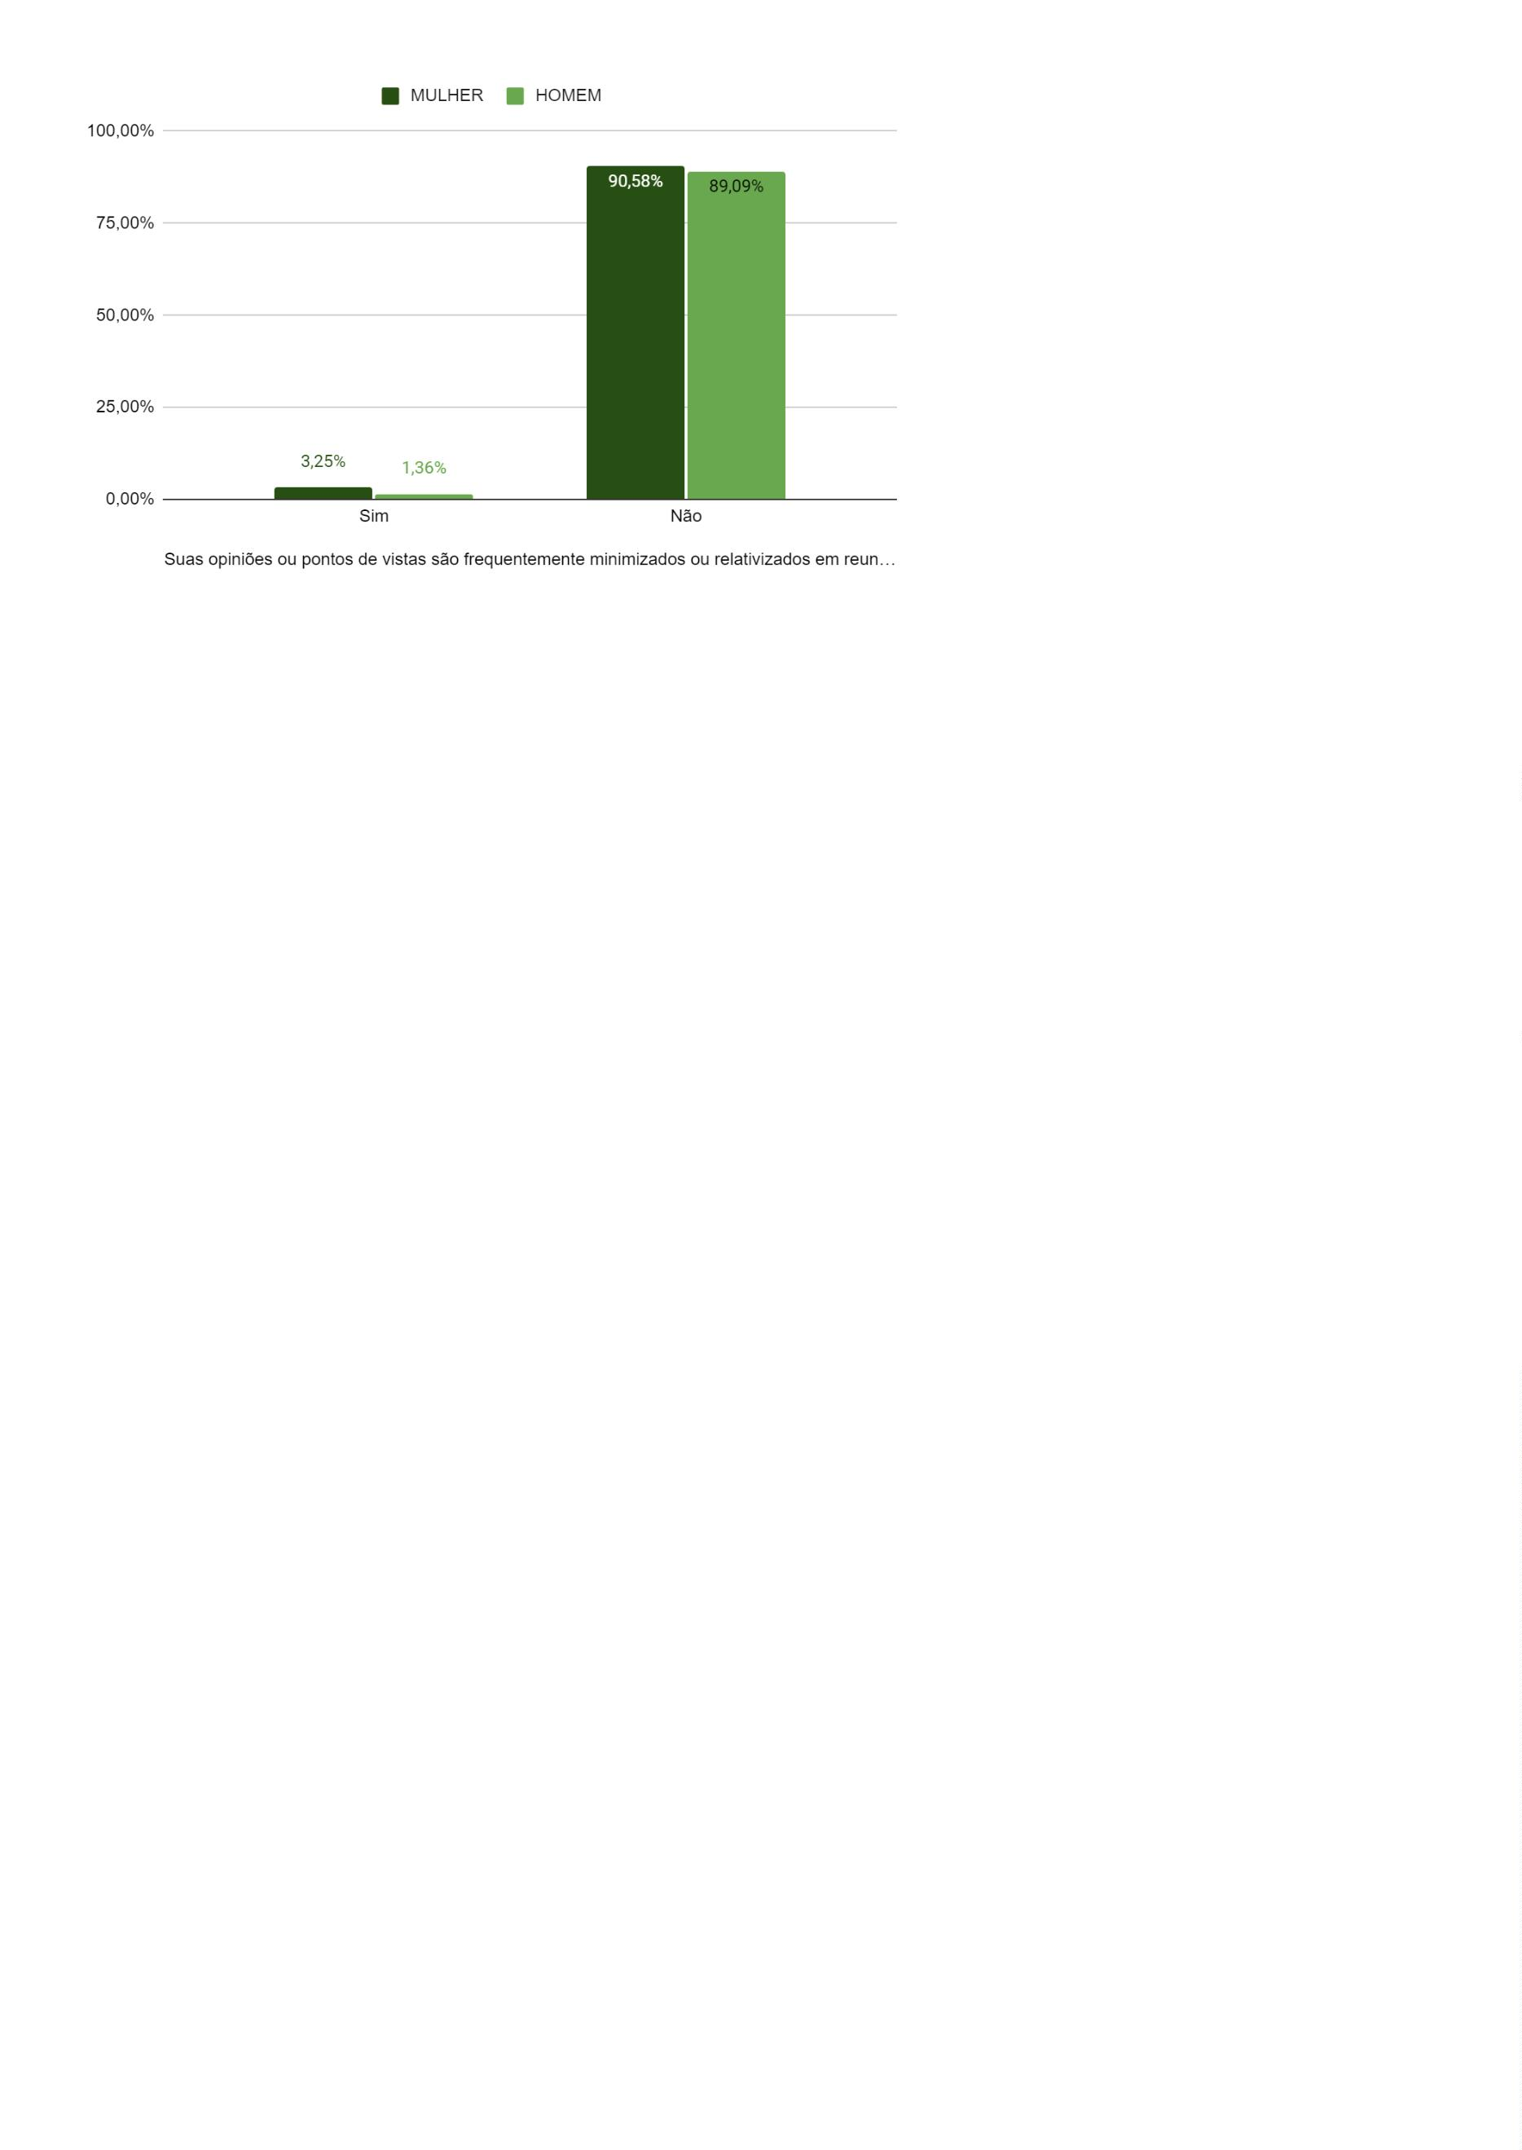

Defensoria Pública do Estado da Bahia
●
Você já foi vítima de comentários inapropriados/ofensivos à sua
pessoa, suas atitudes e vida privada no ambiente de trabalho em
razão do seu gênero?
Esta pergunta recebeu 92 (noventa e duas) respostas positivas, sendo que 80
(oitenta) pertencem a servidoras, o que representa 87% deste universo. Isso implica
afirmar que 26% das servidoras relataram que já foram vítimas desse tipo de
comentário, enquanto que, dentre os homens, esse percentual é reduzido a 5,4%.
II Etapa do Censo da Defensoria Pública do Estado da Bahia
74
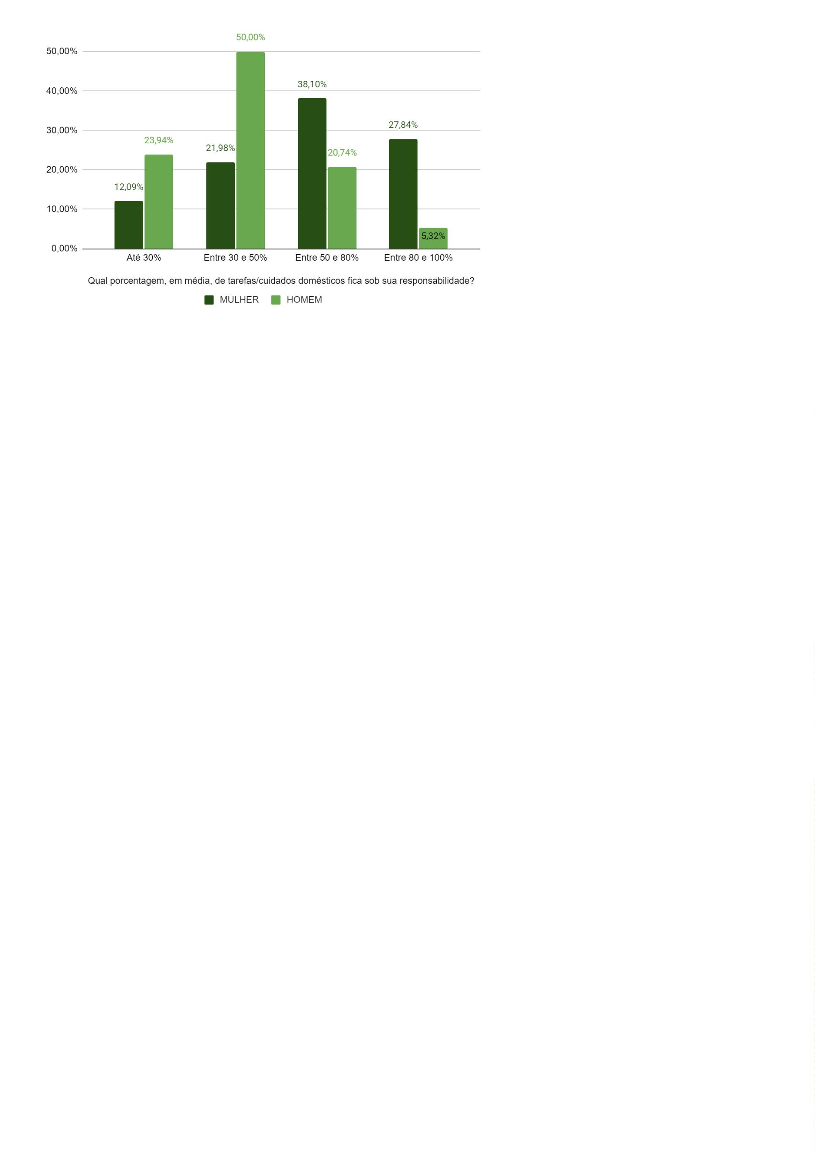

Defensoria Pública do Estado da Bahia
●
Acha que já deixou de ser escolhido(a) para cargo de chefia em
razão do seu gênero?
A maior parte dos(as) servidores(as) afirmaram que não deixaram de ser
escolhidos(as) para cargo de chefia em razão do seu gênero.
II Etapa do Censo da Defensoria Pública do Estado da Bahia
75
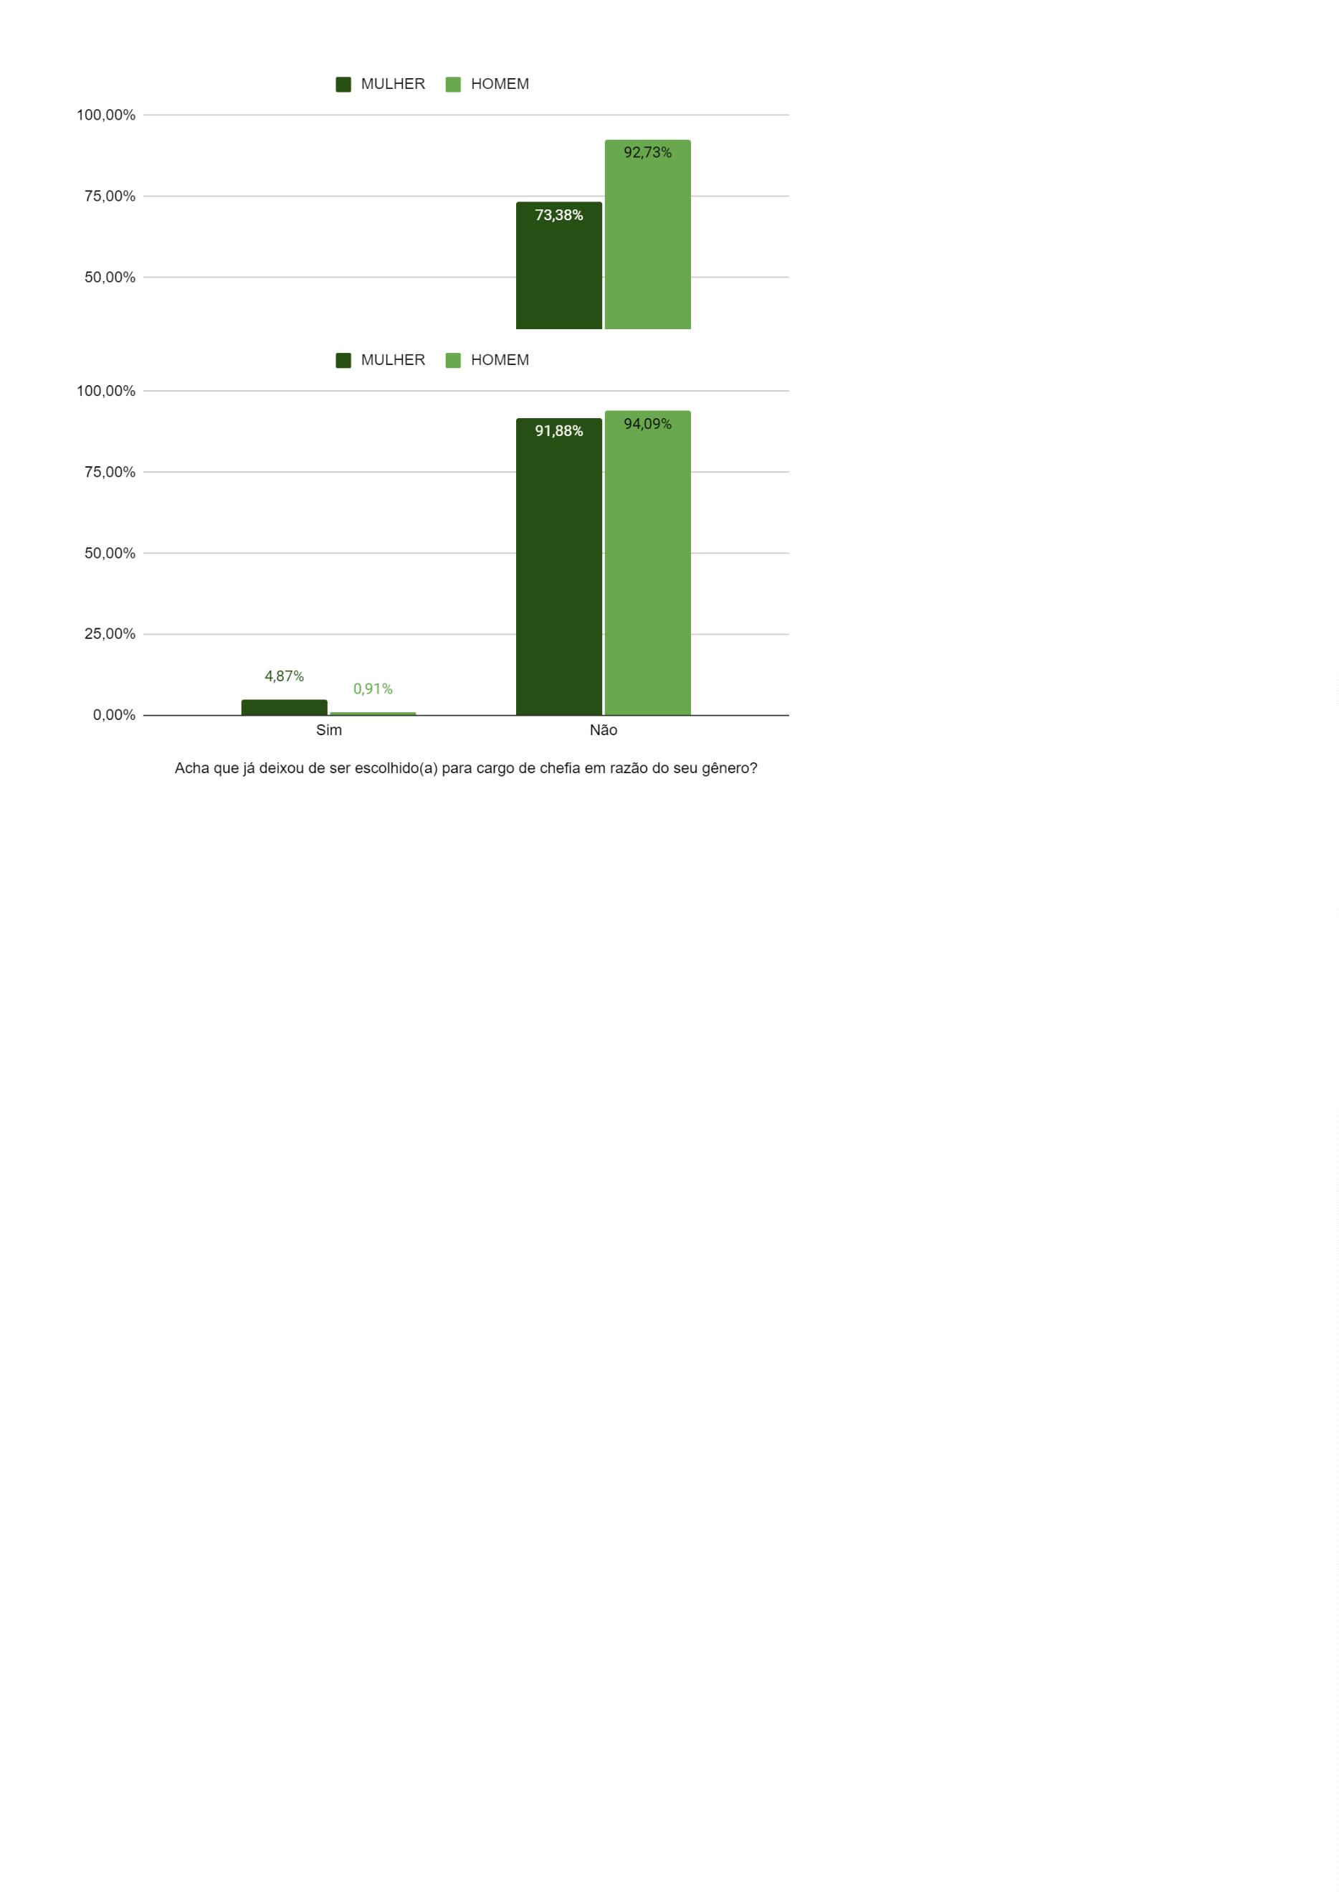

Defensoria Pública do Estado da Bahia
Contudo, dentre as respostas afirmativas, 88,2% foram dadas por servidoras,
como se observa do gráfico abaixo:
●
Já sofreu cantadas insistentes ou comentários desrespeitosos de
cunho sexual no ambiente de trabalho?
Das 81 (oitenta e uma) respostas afirmativas a este quesito, 71 (setenta e
uma) pertencem a servidoras. Dessa forma, 23% das servidoras já foram vítimas de
cantadas insistentes ou comentários desrespeitosos de cunho sexual no ambiente
de trabalho. Comparando aos homens, esse percentual é reduzido a 4,5%.
II Etapa do Censo da Defensoria Pública do Estado da Bahia
76
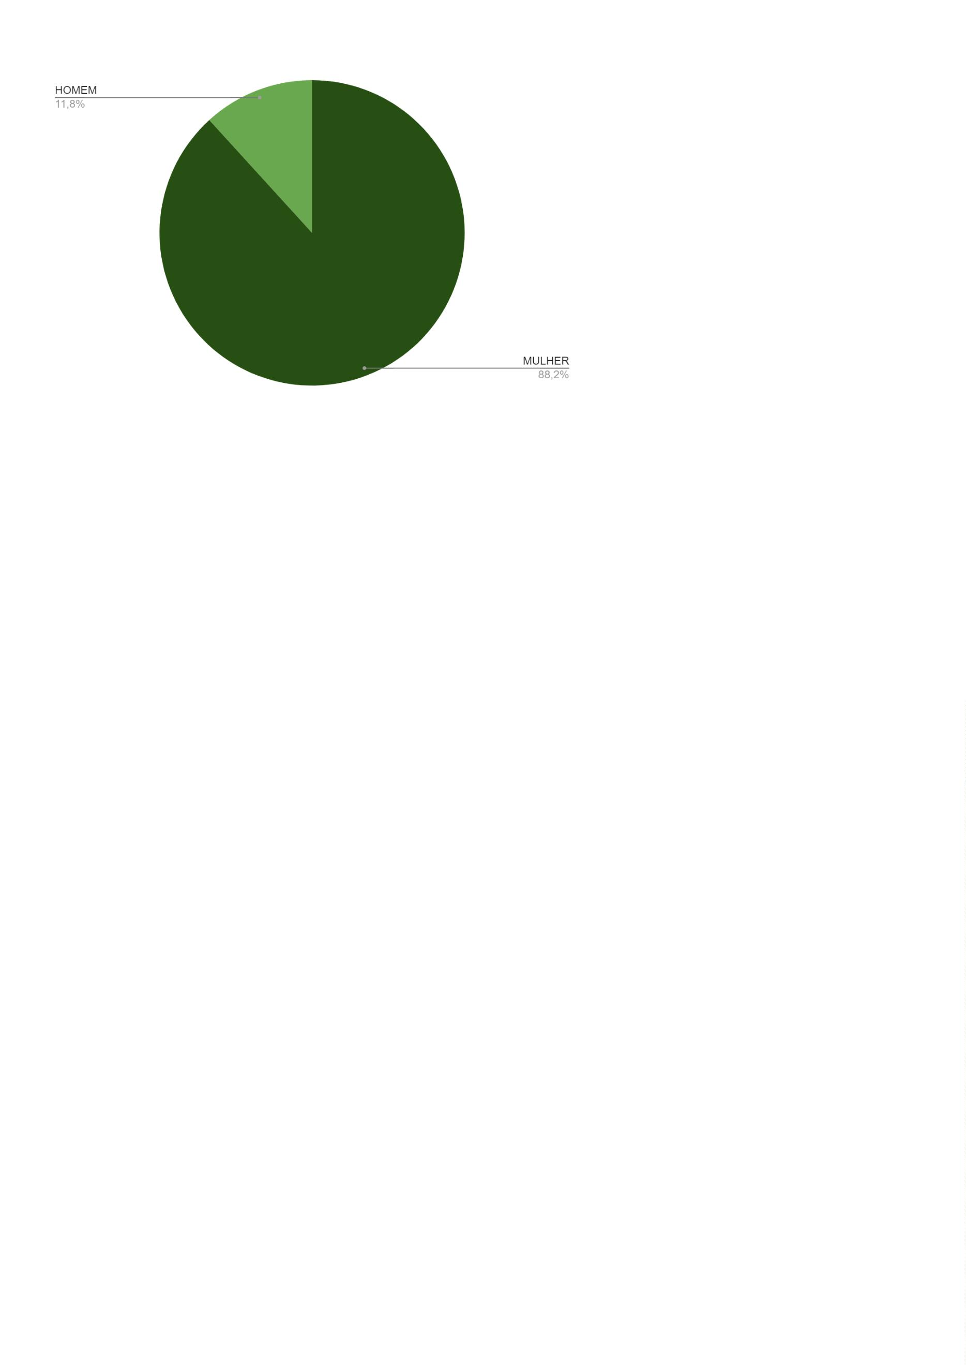

Defensoria Pública do Estado da Bahia
●
Você já sofreu assédio moral no ambiente de trabalho?
Esta pergunta recebeu 135 (cento e trinta e cinco) respostas positivas, tendo
sido 92 (noventa e duas) dadas por mulheres (70,4%). Isso significa dizer que 29,9%
delas já foi vítima desse tipo de comentário, enquanto que os homens na mesma
situação representam 19,5%.
II Etapa do Censo da Defensoria Pública do Estado da Bahia
77
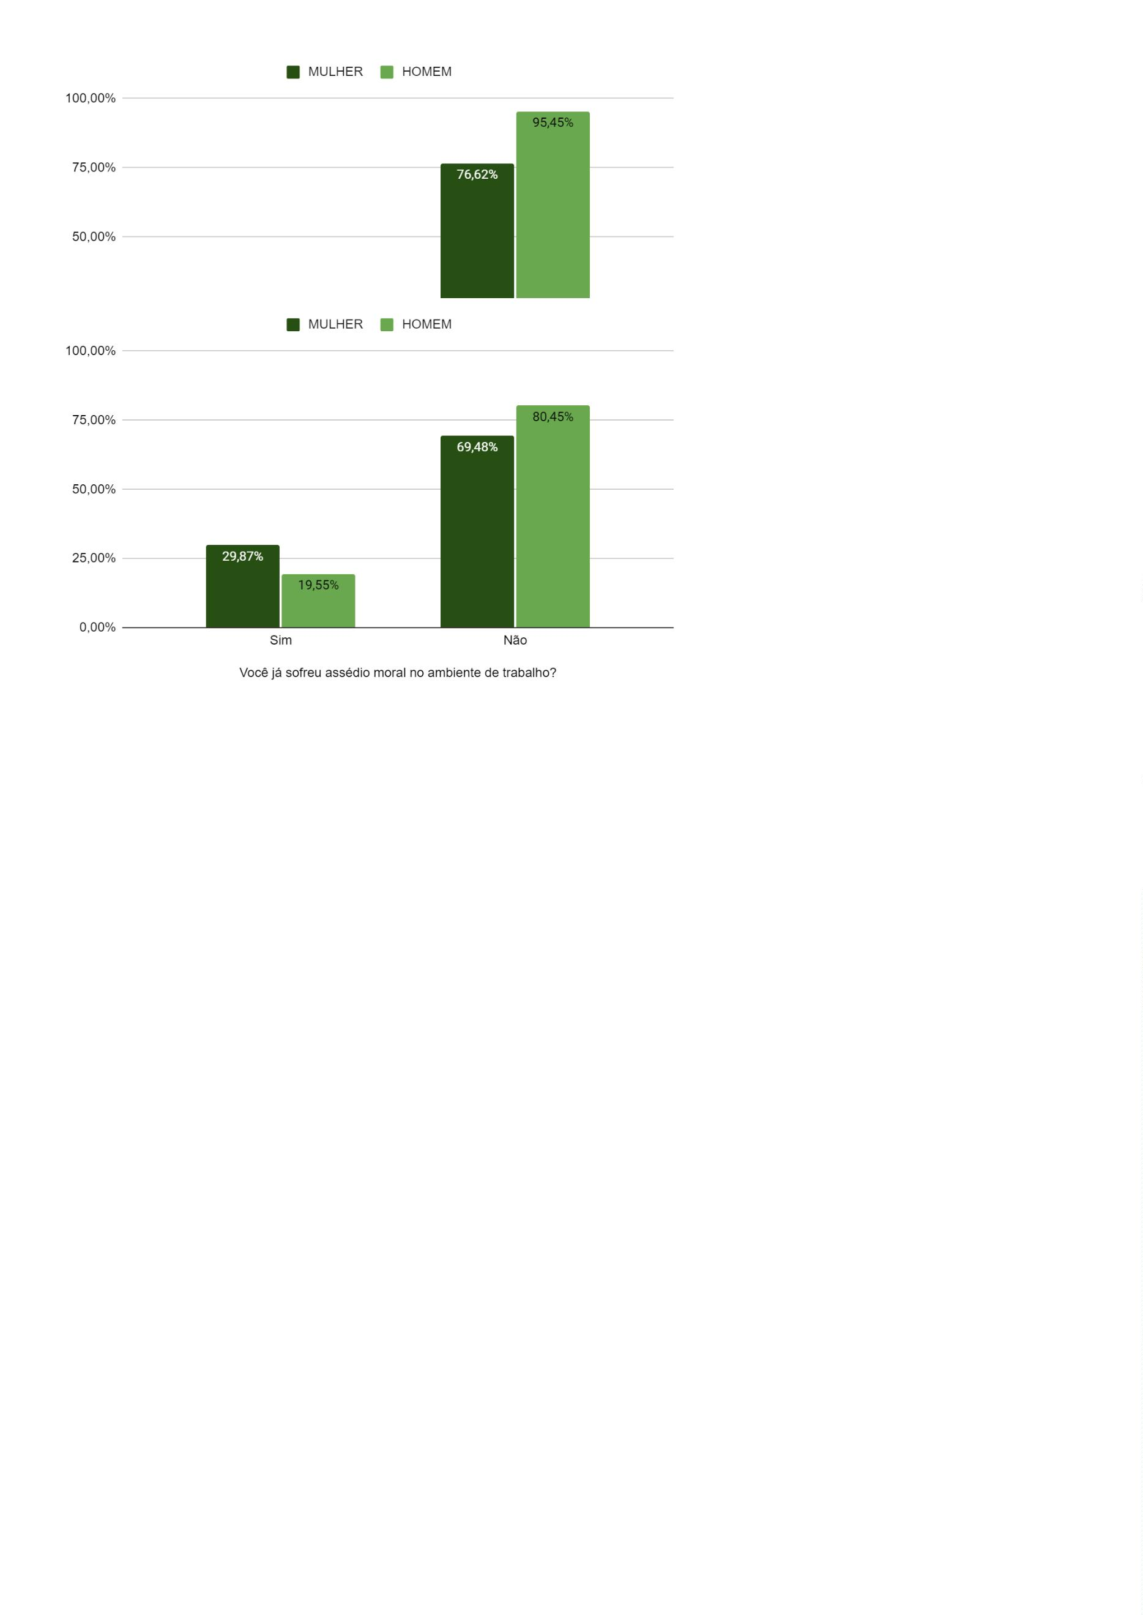

Defensoria Pública do Estado da Bahia
●
Acha importante a maior participação de mulheres em cargos
eletivos e de direção na DPE/BA?
A maior parte dos(as) servidores(as) entende ser relevante que haja uma
maior participação de mulheres em cargos eletivos e diretivos no âmbito da
Defensoria Pública da Bahia.
Contudo, 27 (vinte e sete) servidores(as) responderam negativamente.
Analisando sistematicamente essa informação em cotejo com outros dados já
coletados na pesquisa, conclui-se que 18 (dezoito) dessas respostas foram dadas
por pessoas que se identificam como homens, dos quais 14 (catorze) não enxerga a
existência de machismo no âmbito da instituição e 17 (dezessete) não se
consideram machistas.
●
No ambiente de trabalho, uma pessoa de outro gênero já quis lhe
explicar algo óbvio, como se você fosse incapaz de compreender
sozinho(a)?
As respostas afirmativas a este quesito totalizam 149 (cento e quarenta e
nove) do total, das quais 72,5% foram dadas por mulheres. Desse modo, 35% das
servidoras já foi vítima desse tipo de situação, enquanto que, entre os homens, esse
percentual é de 18,6%.
II Etapa do Censo da Defensoria Pública do Estado da Bahia
78
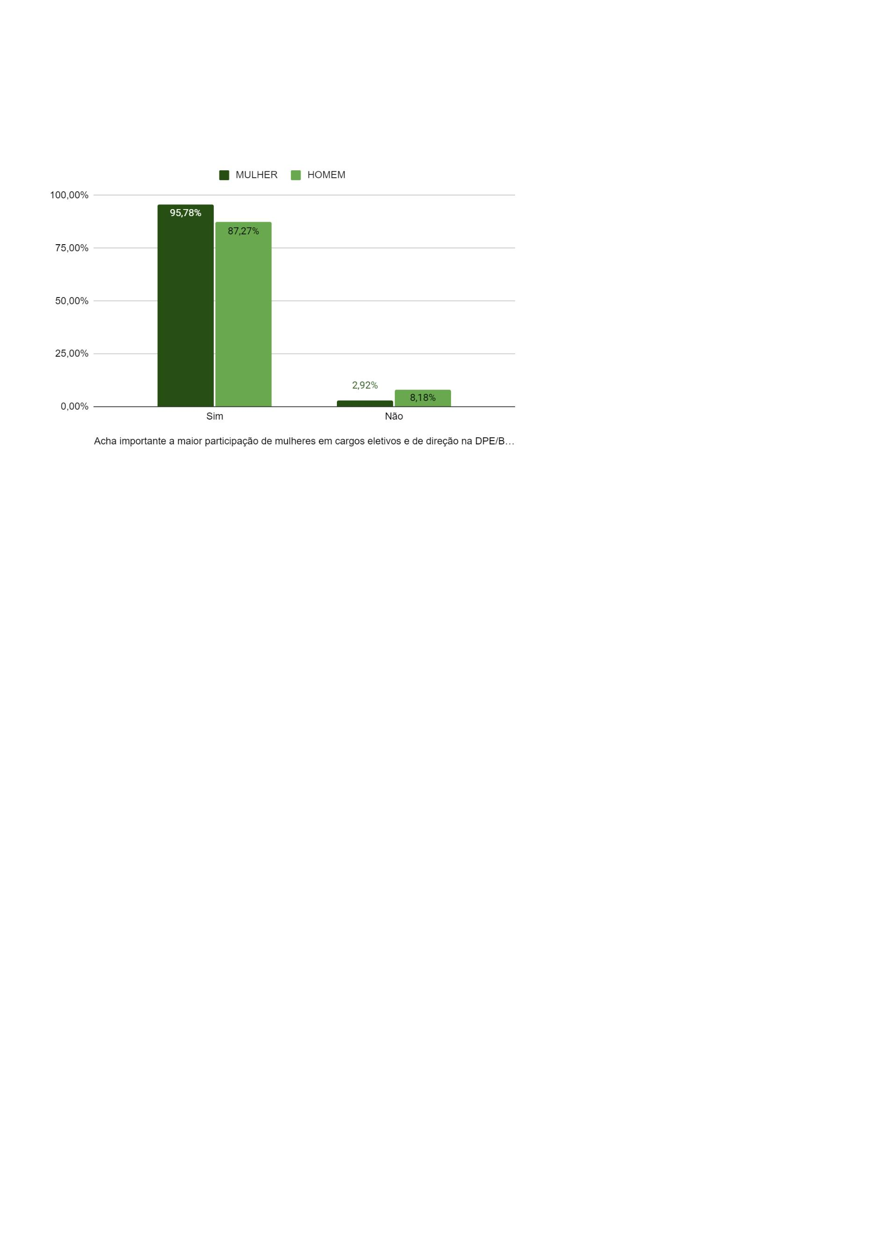

Defensoria Pública do Estado da Bahia
●
No ambiente de trabalho, você já deixou de concluir uma
fala/raciocínio/exposição em razão de ter sido constantemente
interrompido(a) por pessoa de outro gênero?
Já neste quesito, 113 (cento e treze) respostas foram positivas, das quais 82
(oitenta e duas) foram dadas por mulheres (72,6%). É possível concluir, então, que
6,6% delas já foram vítimas desse tipo de situação, enquanto que, entre os
homens, esse percentual cai para 14%.
2
II Etapa do Censo da Defensoria Pública do Estado da Bahia
79
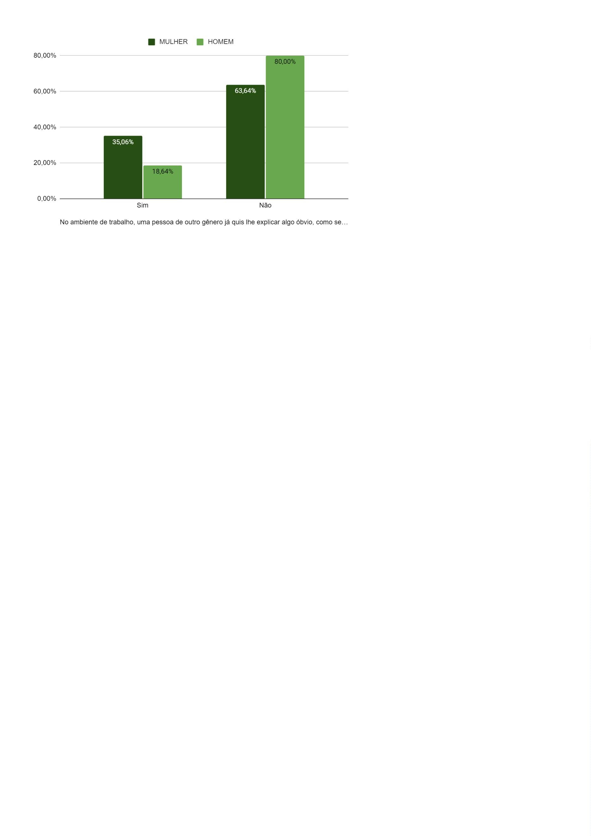

Defensoria Pública do Estado da Bahia
●
No ambiente de trabalho, uma pessoa de outro gênero já se
apropriou e levou crédito por uma ideia sua?
Esta pergunta recebeu 92 (noventa e duas) respostas afirmativas, tendo sido
6
2 (sessenta e duas) dadas por mulheres (67,4%), o que significa dizer que 20,1%
delas já foi vítima desse tipo de situação. Homens que responderam “sim” totalizam
3,6%.
1
II Etapa do Censo da Defensoria Pública do Estado da Bahia
80
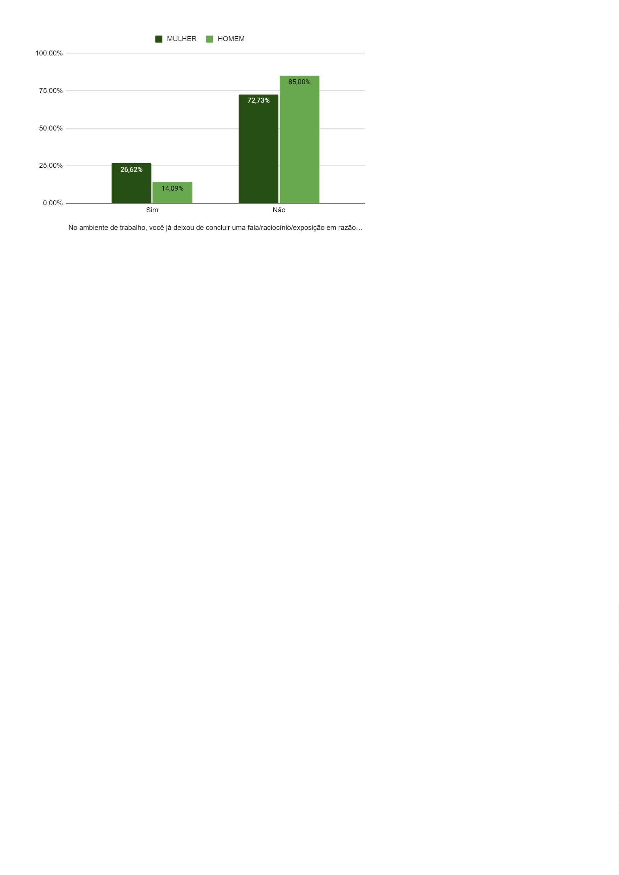

Defensoria Pública do Estado da Bahia
3
.3 ESTAGIÁRIAS E ESTAGIÁRIOS
Na categoria de estagiárias e estagiários (aqui compreendidos os estagiários
de nível médio e superior), a segunda etapa do Censo da Defensoria Pública da
Bahia recebeu 204 (duzentos e quatro) respostas.
Cumpre esclarecer, de antemão, que não foram analisadas as respostas que
essa categoria deu aos quesitos “Você já se candidatou a algum cargo eletivo na
Defensoria Pública?”; “Você já teve vontade de se candidatar e deixou de fazê-lo
por questões pessoais?”, e; “Acha que já deixou de ser escolhido(a) para cargo de
chefia em razão do seu gênero?”, tendo em vista não ser possível que estagiários
ocupem cargos eletivos ou de chefia na instituição.
●
Qual seu gênero?
Em números absolutos, participaram desta pesquisa 116 (cento e dezesseis)
estagiárias e 86 (oitenta e seis) estagiários, sendo certo que duas pessoas se
declararam não-binárias.
II Etapa do Censo da Defensoria Pública do Estado da Bahia
81
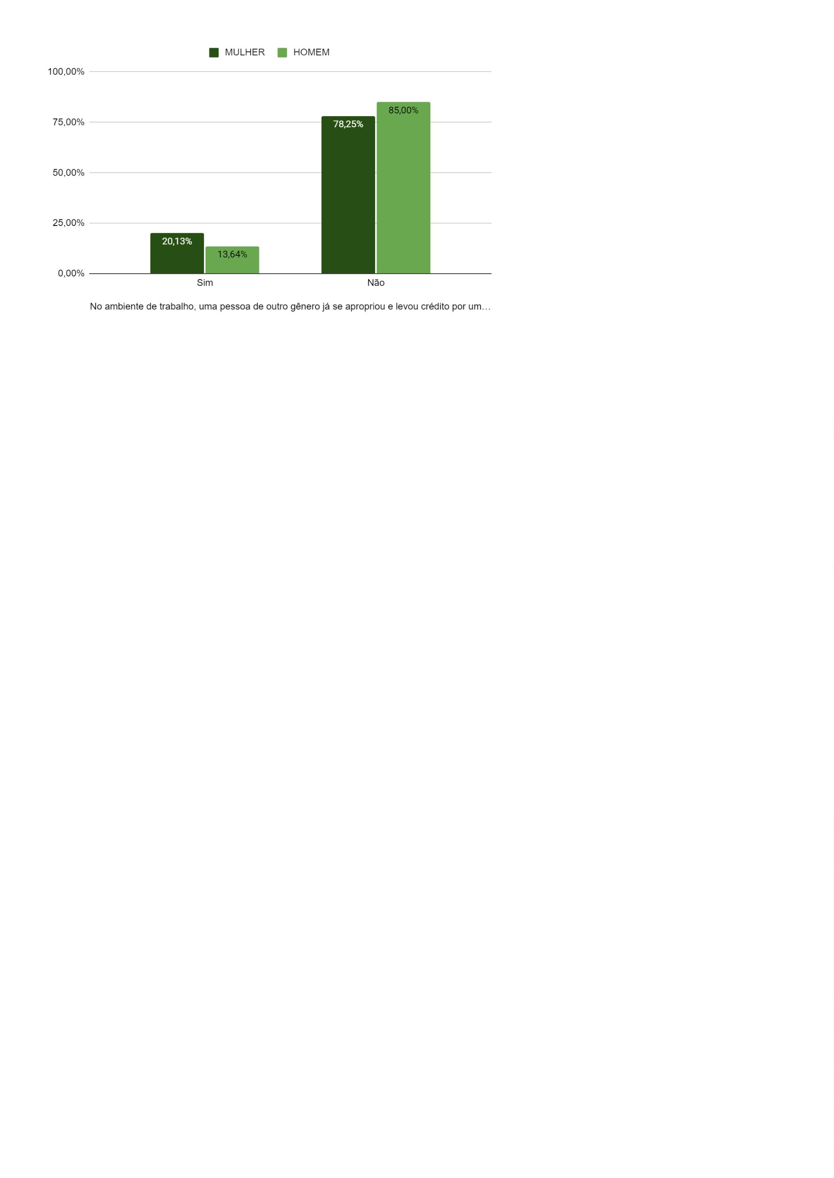

Defensoria Pública do Estado da Bahia
●
Estado civil
Dentre os 204 (duzentos e quatro) respondentes, 90,2% se declararam
solteiros(as). Casados(as) ou conviventes em união estável somam 8,3% e 1,5%
estão divorciados(as).
II Etapa do Censo da Defensoria Pública do Estado da Bahia
82
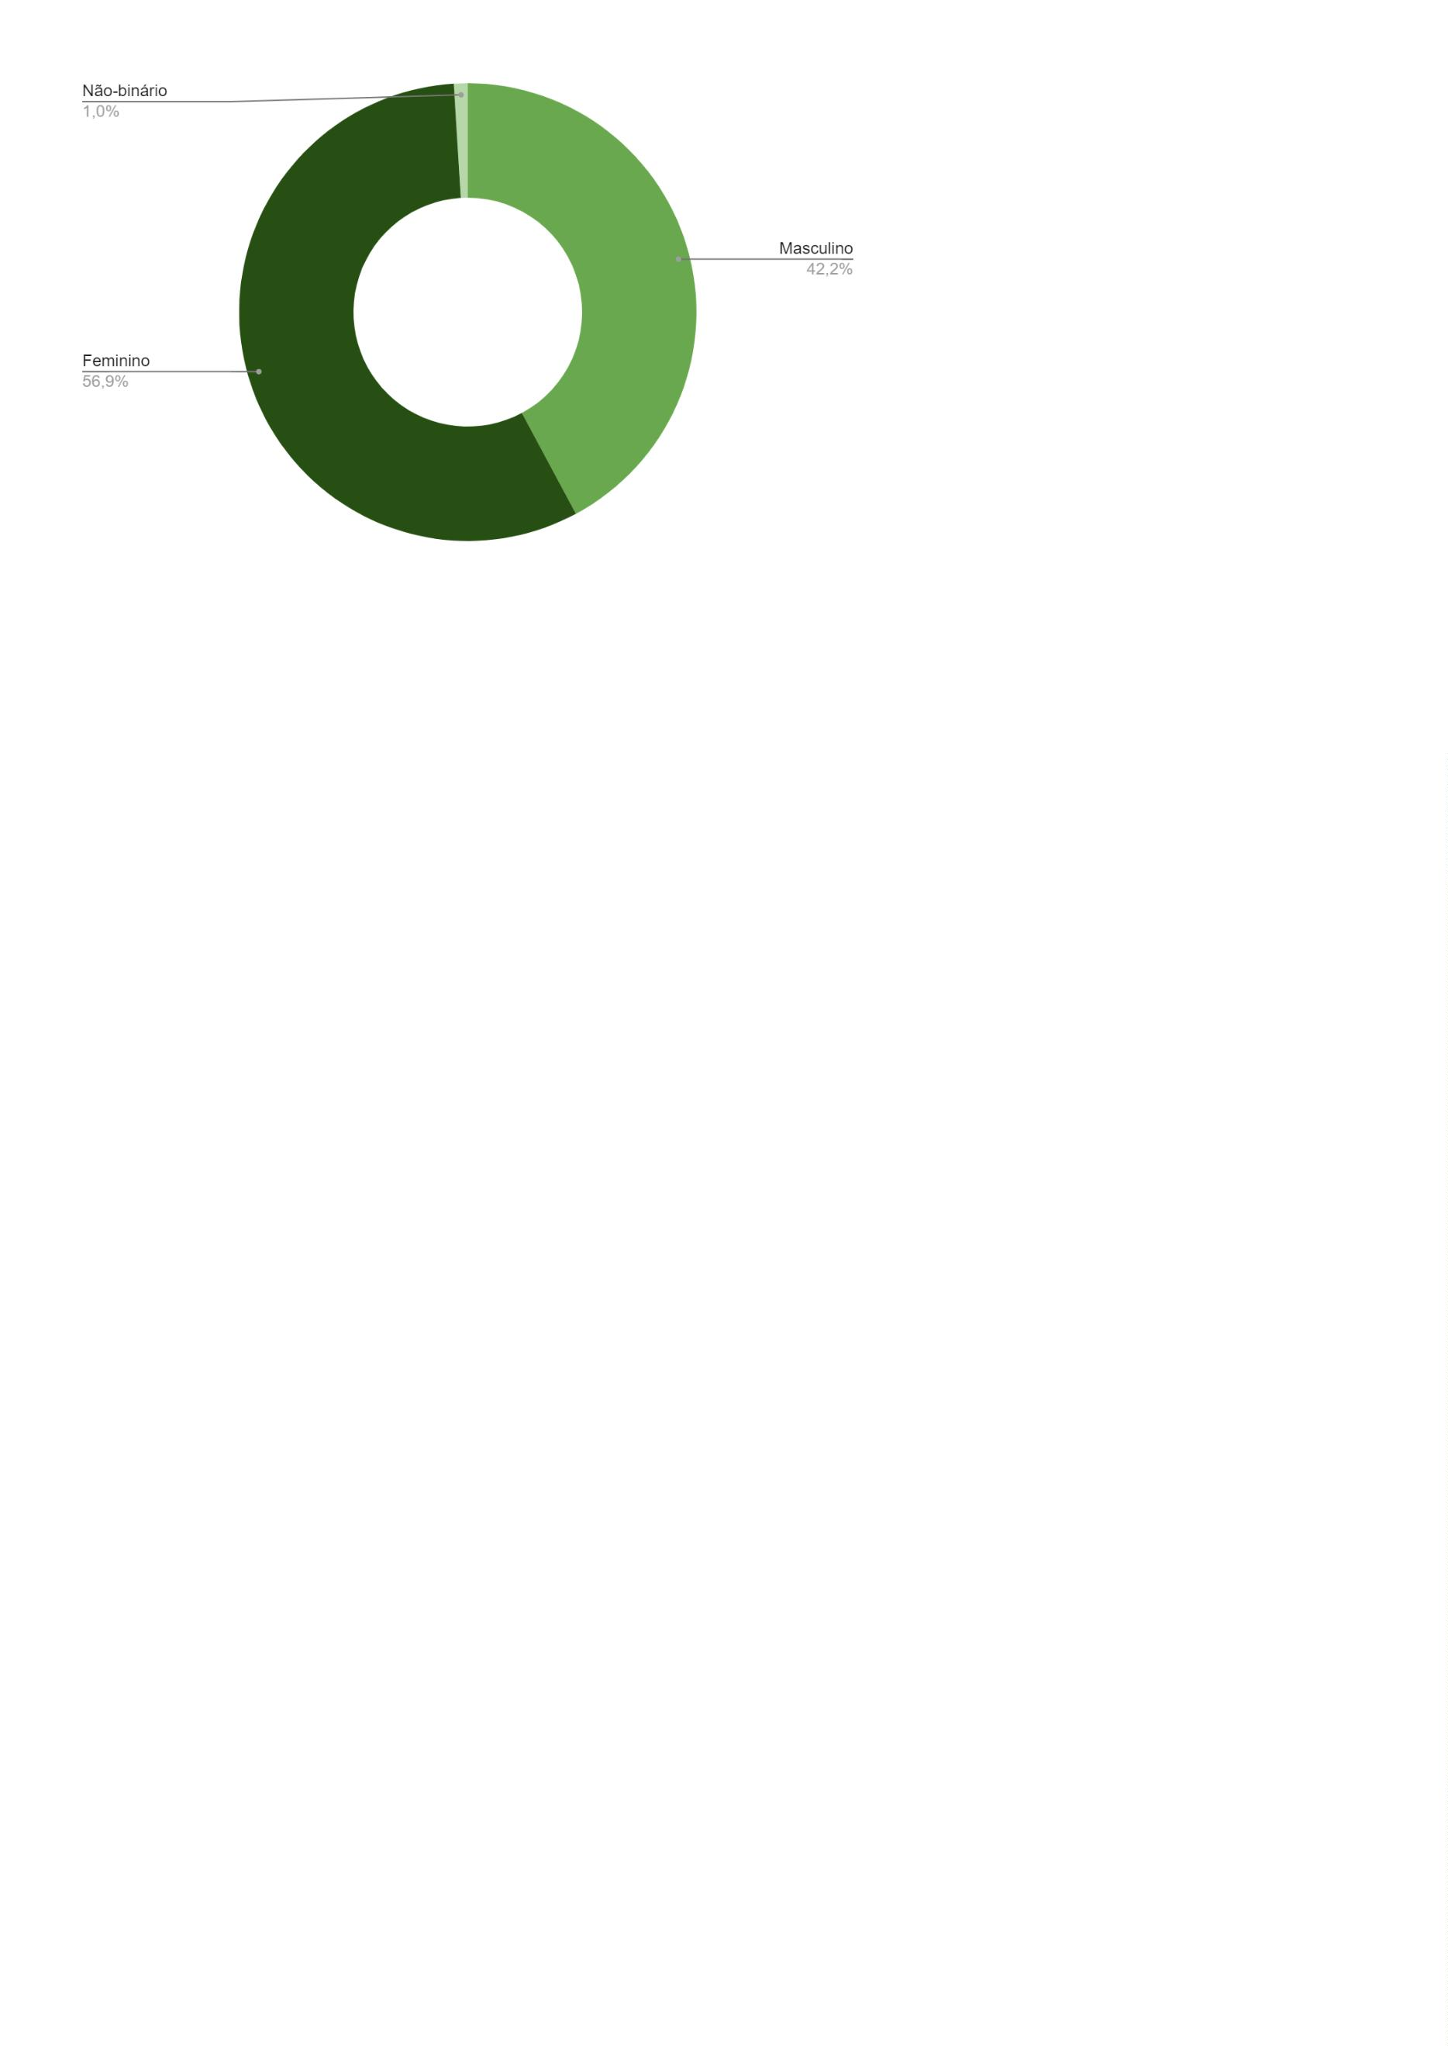

Defensoria Pública do Estado da Bahia
●
Filhos
91,2% dos estagiários(as) informaram que não possuem filhos, incluindo as
duas pessoas não-binárias. Dentre as mulheres, 9,5% deram respostas positivas, e,
dentre os homens, esse percentual foi de 8,1%.
II Etapa do Censo da Defensoria Pública do Estado da Bahia
83
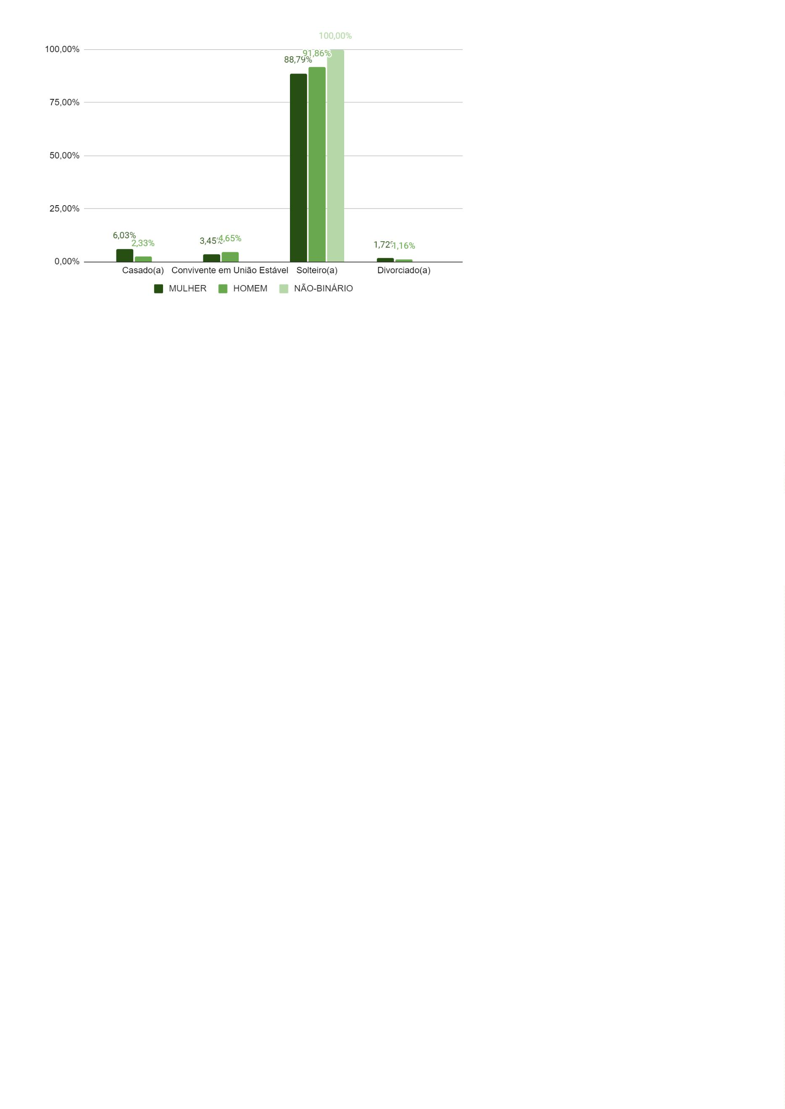

Defensoria Pública do Estado da Bahia
●
Contribui economicamente com familiares?
Quando perguntadas se dão alguma contribuição econômica para membros
da família próxima como pais e irmãos, 71 (setenta e uma) estagiárias responderam
afirmativamente, o que representa 61,2% da quantidade total de estagiárias. Entre
os estagiários, o grupo que afirma dar esse tipo de contribuição representa 66,3%.
As duas pessoas não-binárias também informaram que contribuem economicamente
para membros da família.
II Etapa do Censo da Defensoria Pública do Estado da Bahia
84
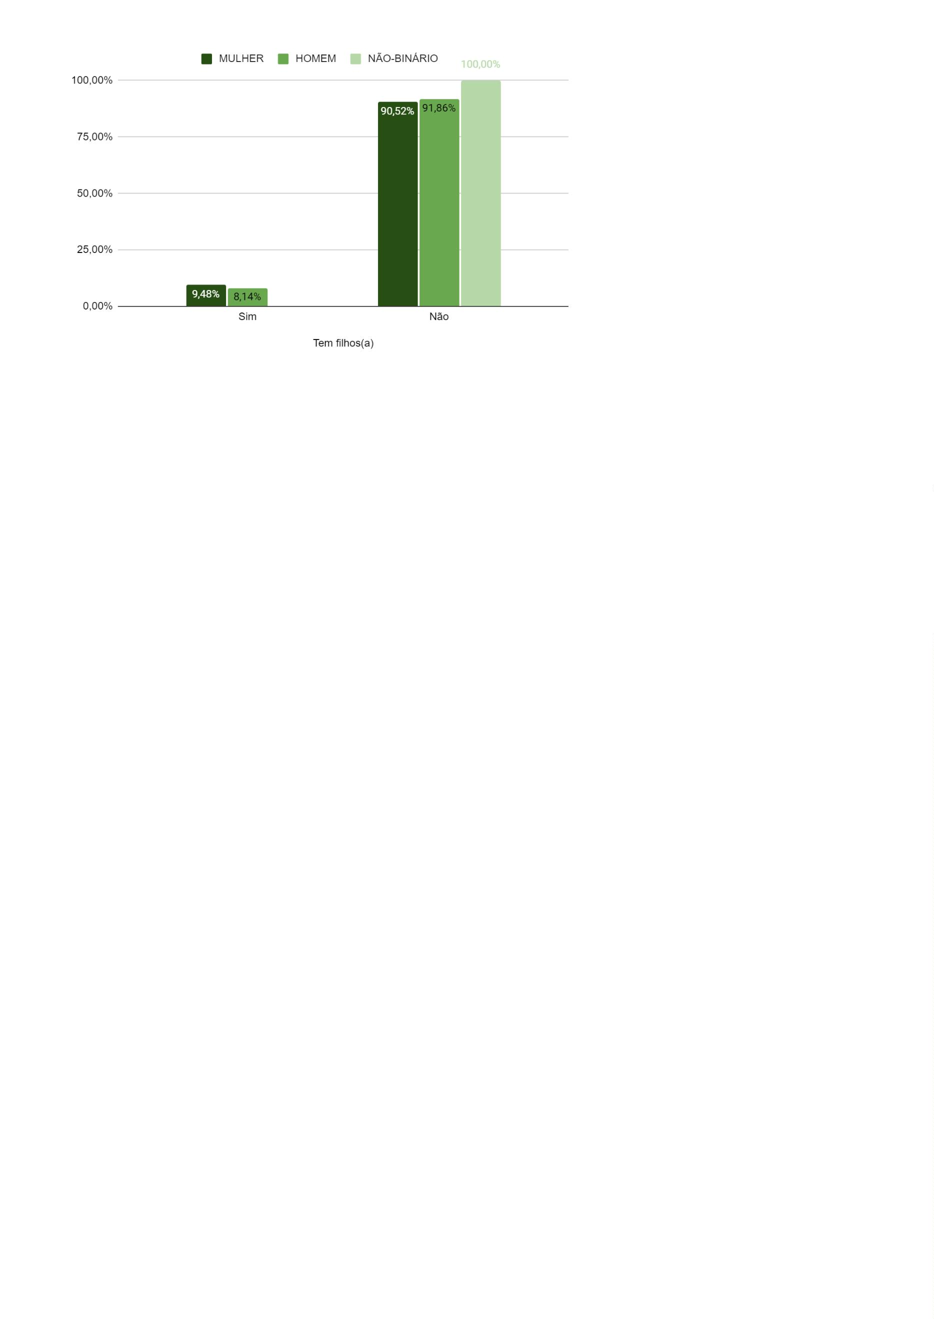

Defensoria Pública do Estado da Bahia
●
Idade
Dentre as estagiárias e os estagiários, a média de idade é de 23,8 anos. A
maior fatia se concentra entre 19 e 29 anos, representando 77,4%. Entre as
mulheres, a média de idade é de 24,3 anos, e de 23 anos entre homens.
II Etapa do Censo da Defensoria Pública do Estado da Bahia
85
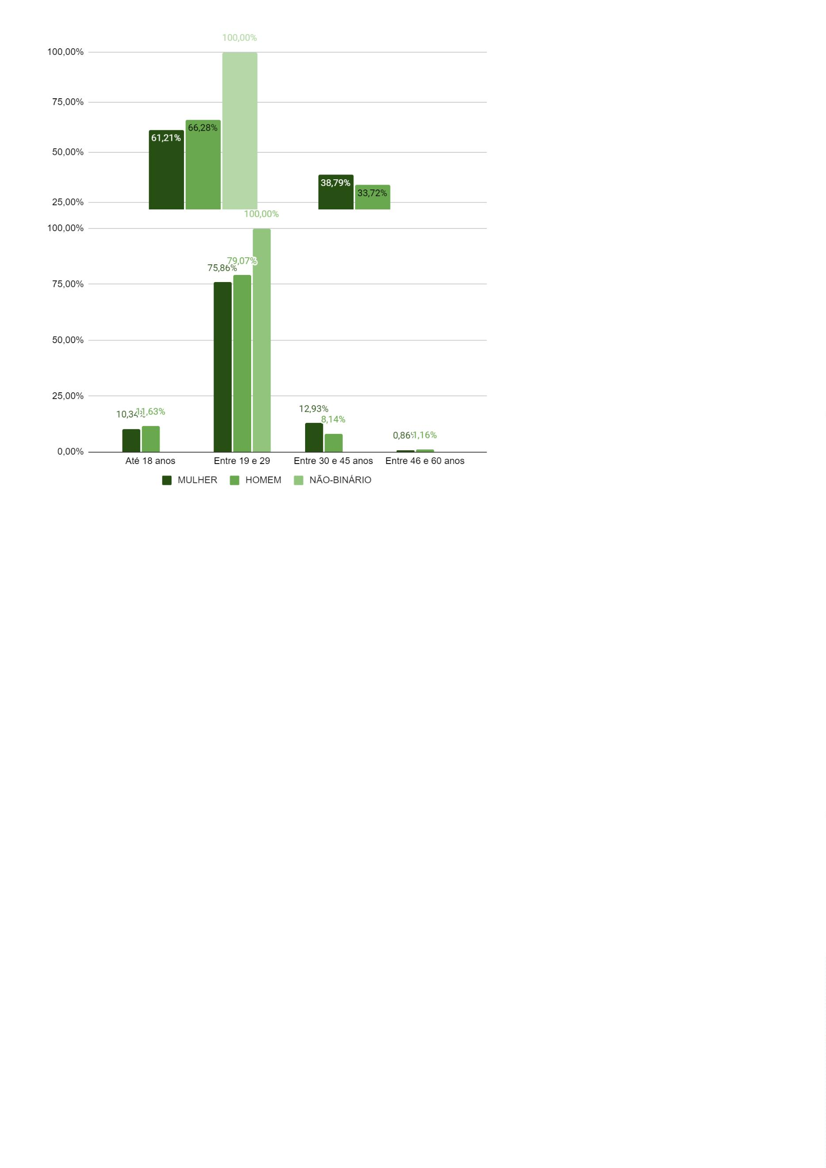

Defensoria Pública do Estado da Bahia
●
Quem criou você?
Neste quesito, 63,7% das pessoas declararam que foram criadas por Mãe e
Pai. Entre as estagiárias, 35,3% declararam terem sido criadas pela mãe, somente.
Entre os estagiários, este percentual é de 17,4%.
●
Escolaridade
Tal qual se verificou na análise das demais categorias, também dentre
os(as) estagiários(as) observou-se que, além de estarem em maior número
na instituição, as estagiárias também detém maiores níveis de escolaridade.
II Etapa do Censo da Defensoria Pública do Estado da Bahia
86


Defensoria Pública do Estado da Bahia
●
Autodeclaração de cor
Com relação à autodeclaração de cor, o resultado desta pesquisa demonstrou
que estagiárias e estagiários negros(as) representam 54,9% do total, ao passo em
que 34,8% se declaram brancos(as). Entre negras e negros, a maior parte se
declara “preto”.
II Etapa do Censo da Defensoria Pública do Estado da Bahia
87
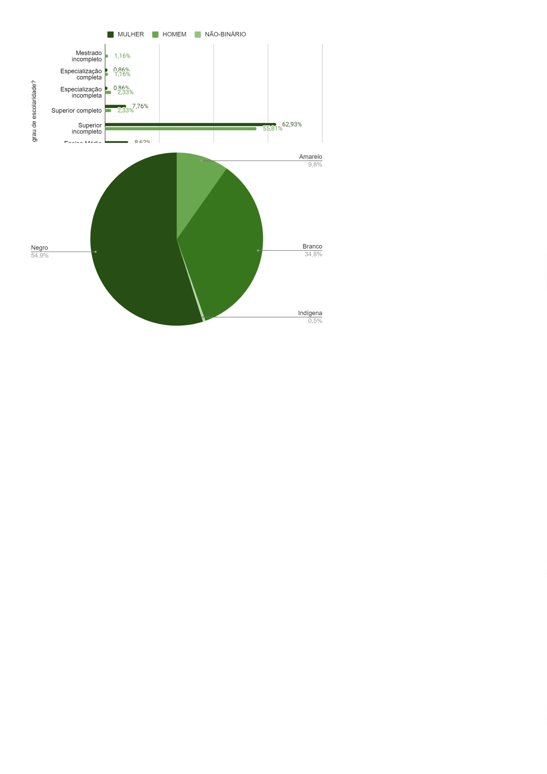

Defensoria Pública do Estado da Bahia
Se analisarmos apenas o grupo feminino que participou do censo, conclui-se
que as negras também são maioria, constituindo 52,6% das respondentes.
II Etapa do Censo da Defensoria Pública do Estado da Bahia
88
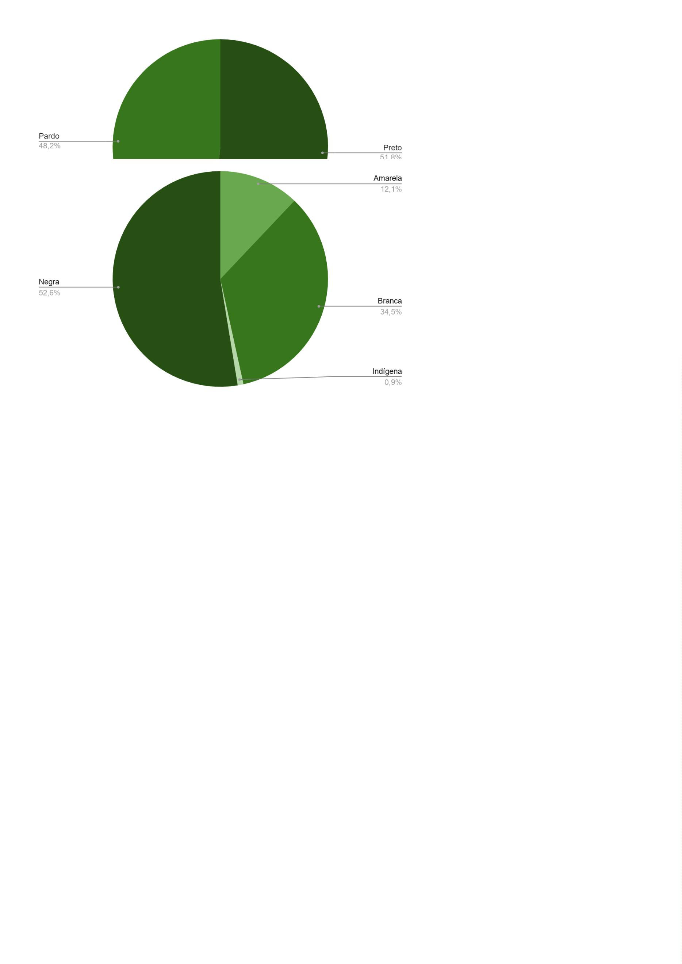

Defensoria Pública do Estado da Bahia
●
Como você enxerga a ocupação dos cargos de poder na
Defensoria?
Estagiárias e estagiários parecem concordar que há uma ocupação paritária
entre mulheres e homens nos cargos de poder. Entre estagiárias, o maior grupo
(47,4%) acredita que os cargos de poder estão ocupados de maneira igualitária na
Defensoria da Bahia, e, entre os homens, 46,5% também vêem mulheres em igual
proporção.
●
Por quais dessas situações você já passou, no exercício da
profissão?
As situações elencadas como respostas para este quesito também
foram vivenciadas majoritariamente por mulheres, se comparadas aos
homens, como se verifica da tabela e do gráfico abaixo:
Por quais dessas situações você já passou, no exercício da profissão?
MULHERES
HOMENS
NÃO-BINÁRIO
Acredita que já foi prejudicado(a) em um
processo de seleção de emprego
10
8
0
II Etapa do Censo da Defensoria Pública do Estado da Bahia
89
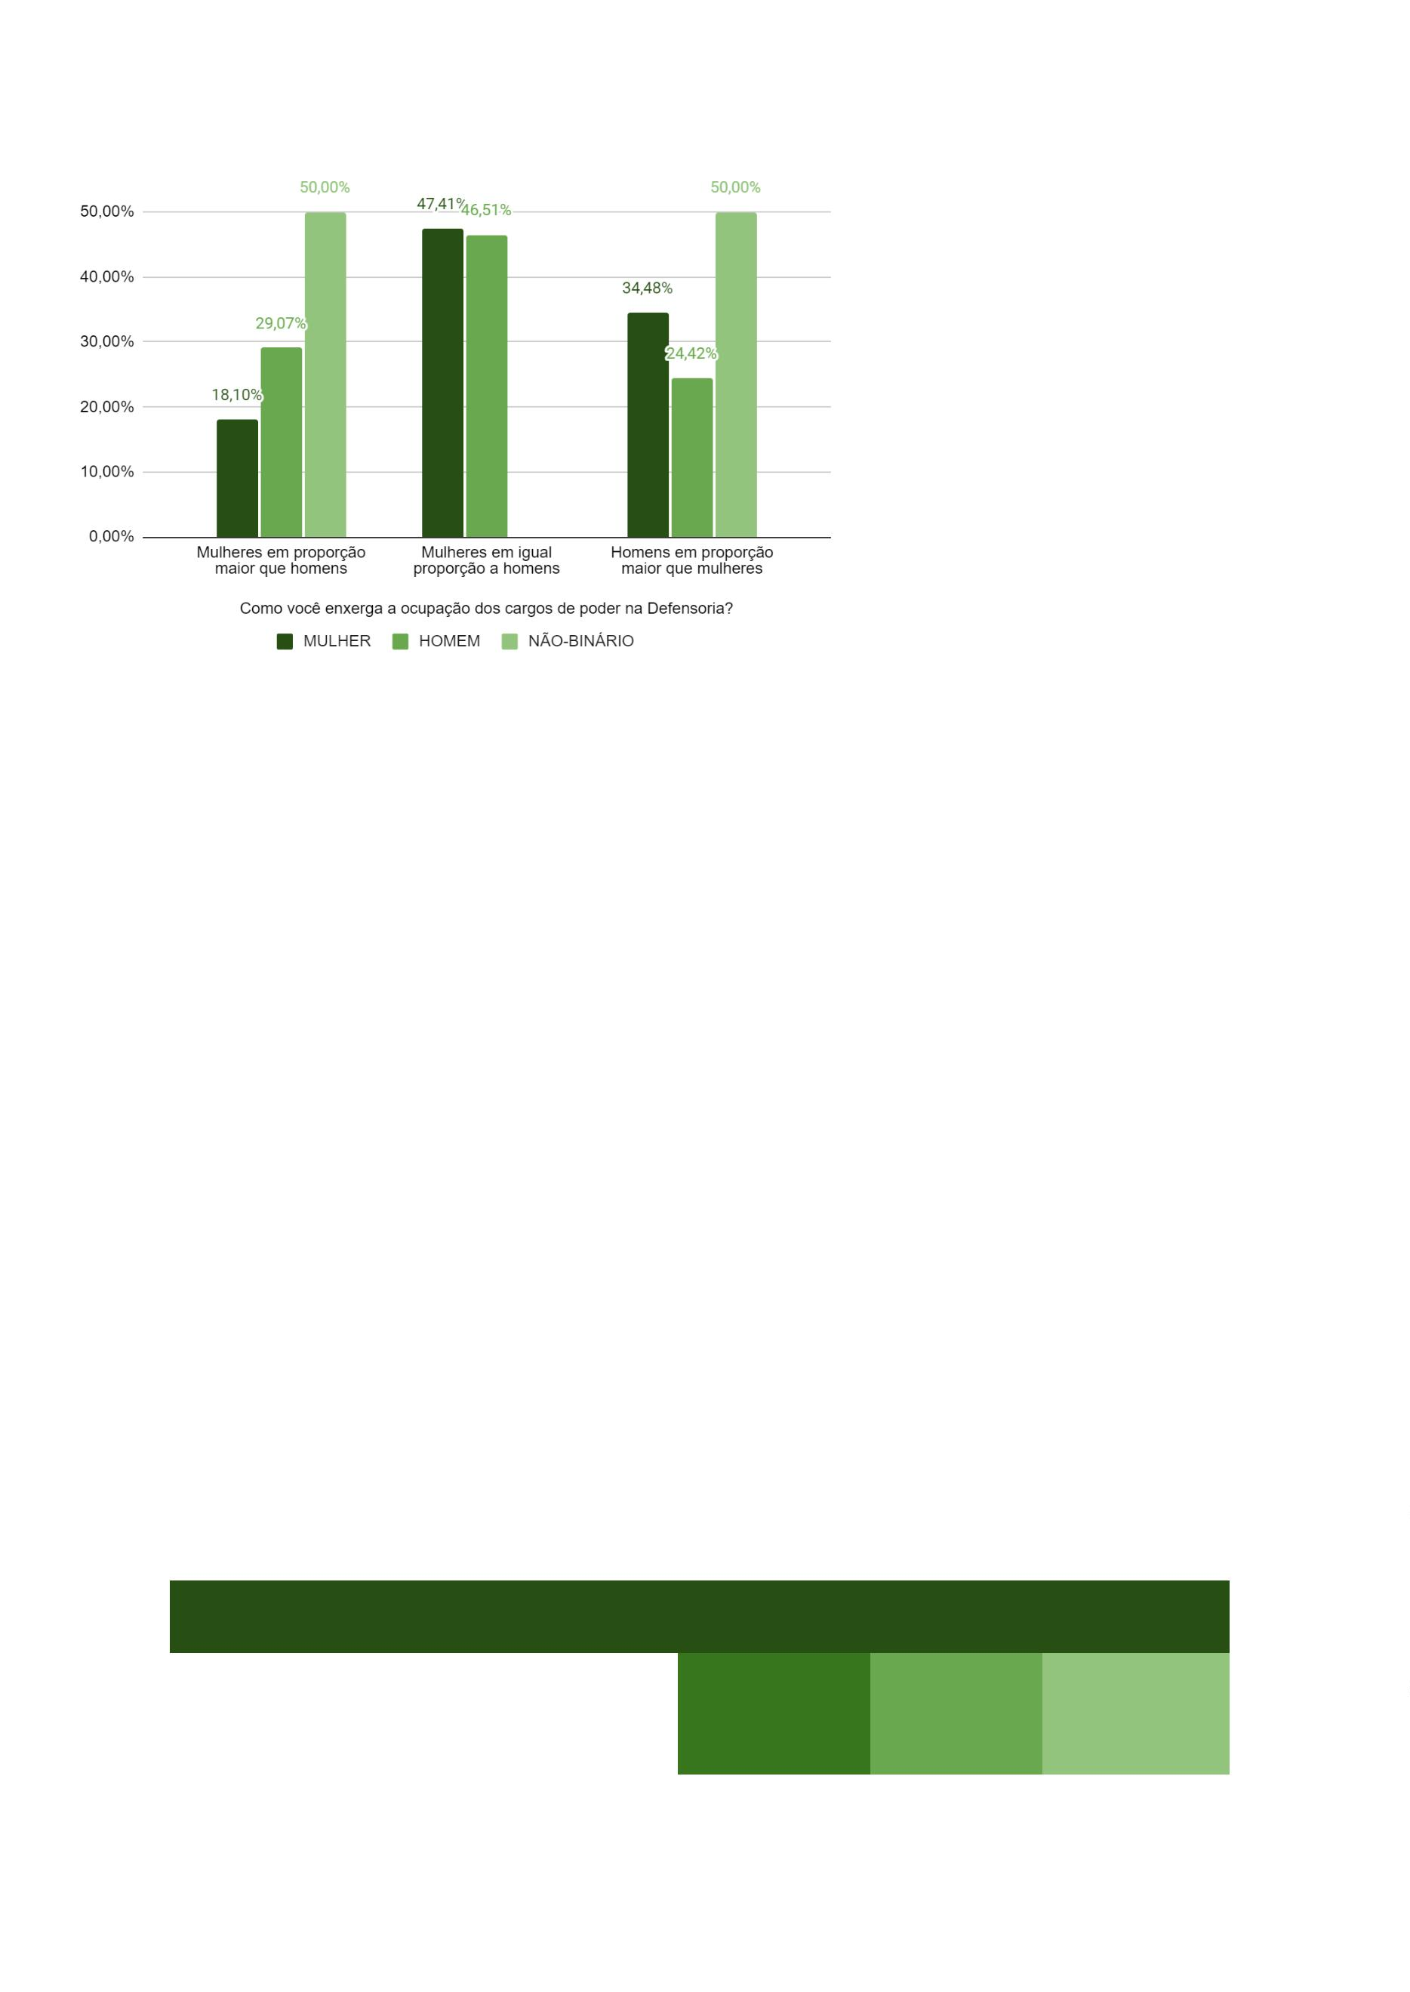

Defensoria Pública do Estado da Bahia
Teve sua credibilidade e competência
questionada, ainda que de forma velada
2
4
7
5
13
20
1
1
Sentiu-se desconfortável
Deixou de entrar em algum ambiente
Sentiu-se ameaçado(a)
8
6
6
4
1
1
0
Nenhuma das situações
59
60
●
Você já sofreu violência física?
Neste quesito, foram registradas 16 (dezesseis) respostas positivas, 10 (dez)
dadas por mulheres. Tais respostas podem ser graficamente representadas da
seguinte forma:
II Etapa do Censo da Defensoria Pública do Estado da Bahia
90
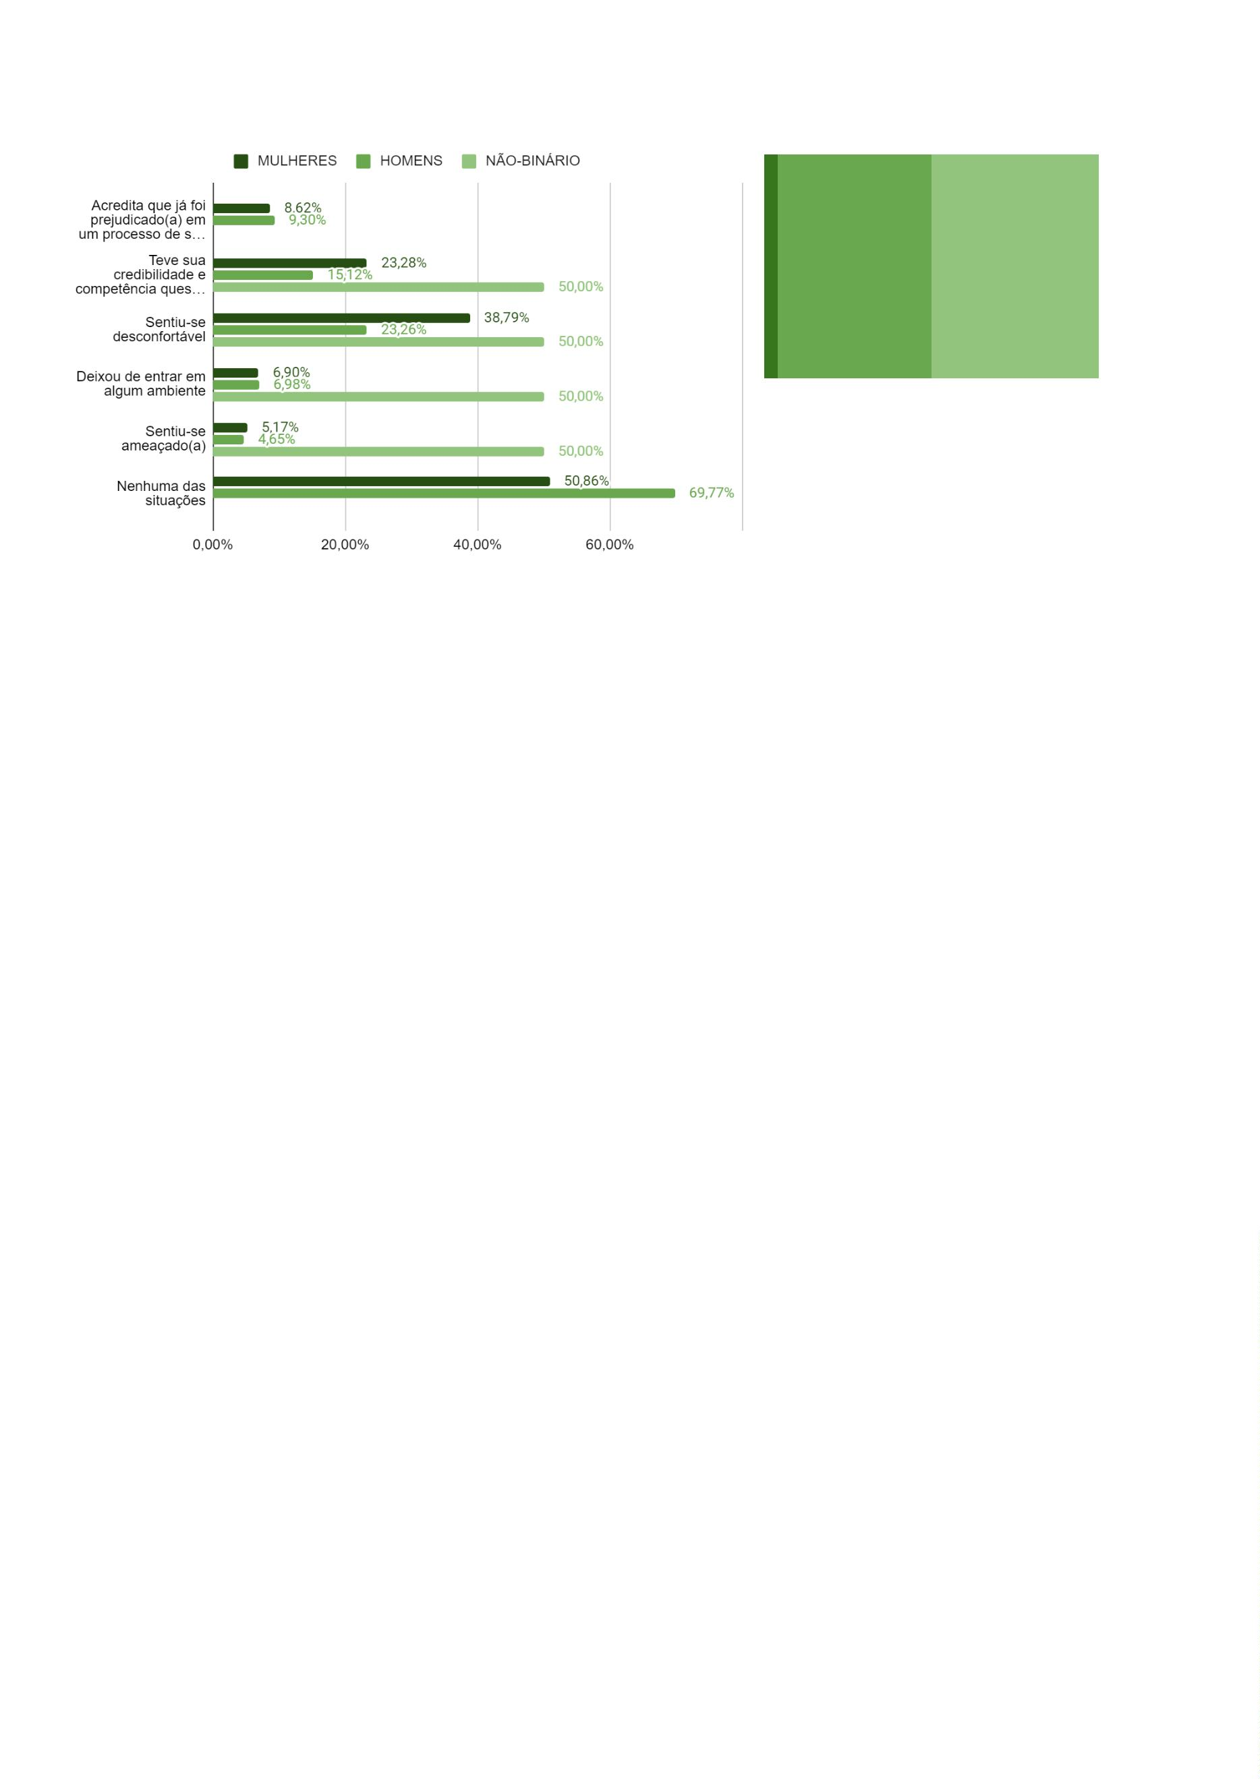

Defensoria Pública do Estado da Bahia
●
Você já sofreu abuso de autoridade?
Em relação ao abuso de autoridade, 85,8% das respostas foram negativas.
Mulheres foram maioria entre os que disseram “sim”, ficando com 51,7% dos casos.
II Etapa do Censo da Defensoria Pública do Estado da Bahia
91
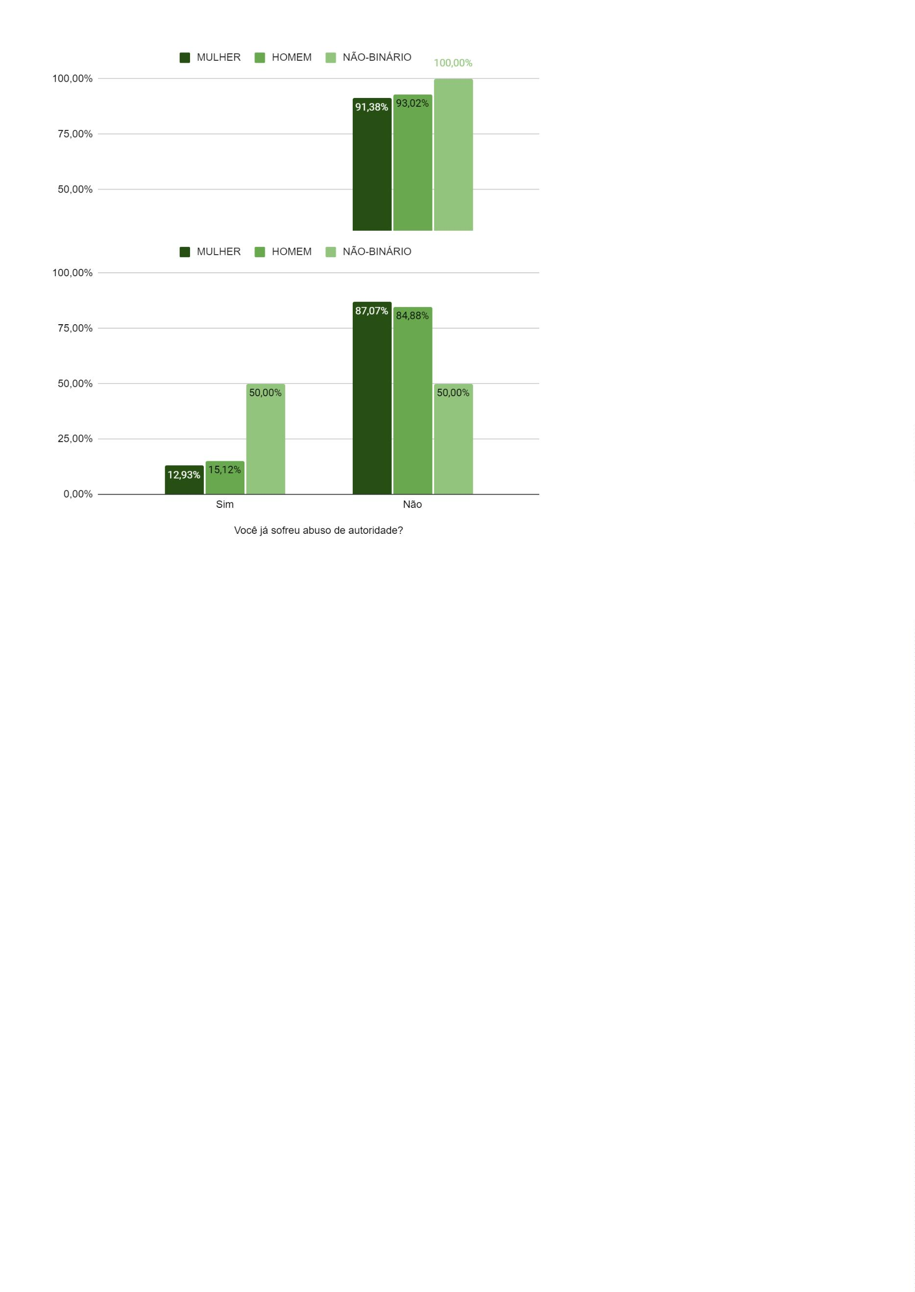

Defensoria Pública do Estado da Bahia
●
Existe machismo na Defensoria Pública?
Seguindo a tendência já verificada nas categorias anteriores, também a
maioria de estagiárias e estagiários entende que não existe machismo na
Defensoria Pública da Bahia, maioria que representa 69,1% do total.
Entretanto, 35,3% das estagiárias responderam afirmativamente ao quesito,
afirmando que existe, sim, machismo na instituição. Dentre os estagiários, esse
percentual se reduz a 25,6%.
●
Você já presenciou cenas de machismo na Defensoria Pública da
Bahia?
A maioria (86,7%) dos(as) entrevistados(as) respondeu que não presenciou
cenas de machismo na Defensoria Pública da Bahia.
II Etapa do Censo da Defensoria Pública do Estado da Bahia
92
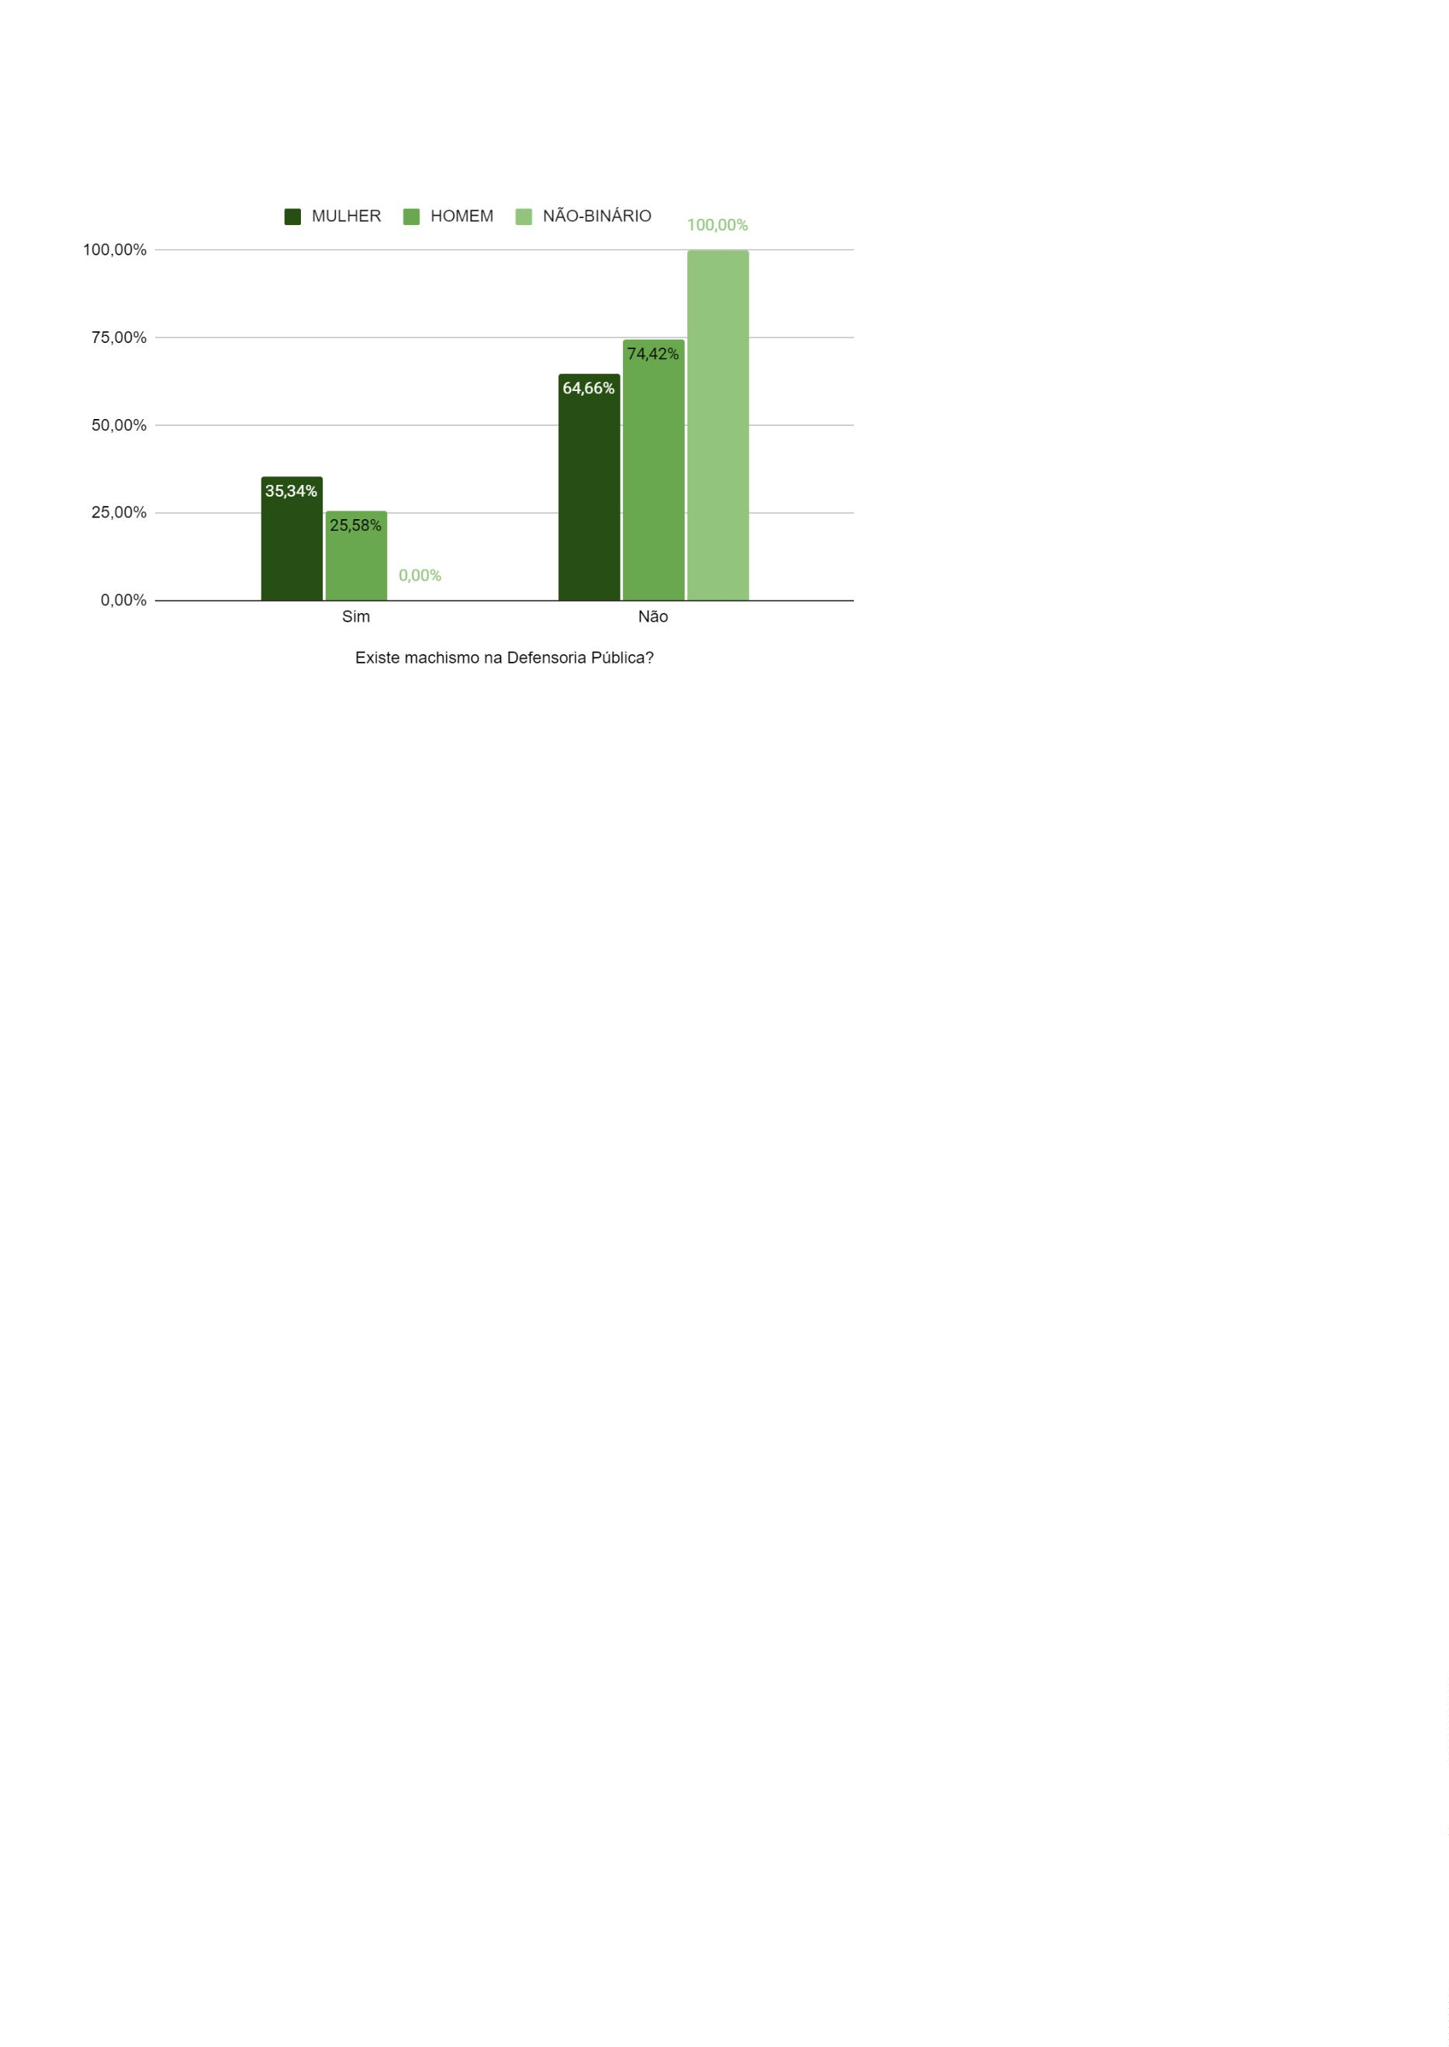

Defensoria Pública do Estado da Bahia
Contudo, dentre as pessoas que responderam positivamente, 74% são
mulheres.
II Etapa do Censo da Defensoria Pública do Estado da Bahia
93
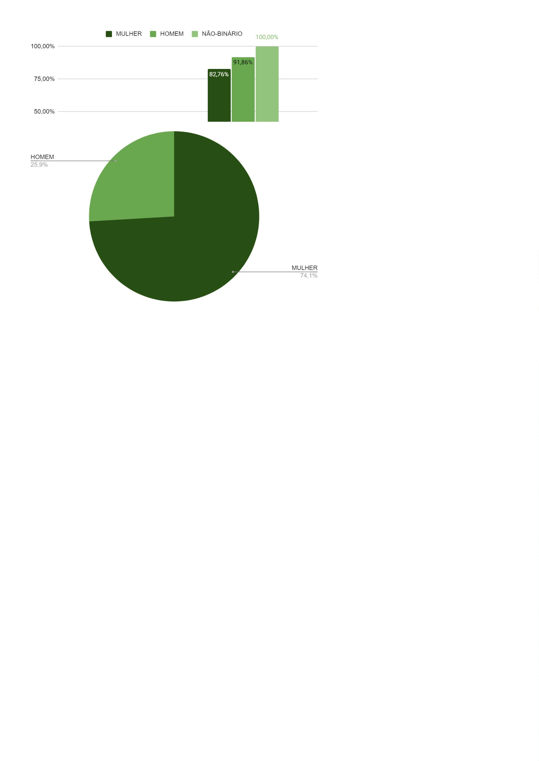

Defensoria Pública do Estado da Bahia
Se você respondeu sim à pergunta anterior, quem foram as pessoas
envolvidas?
À(os) que responderam afirmativamente, questionou-se ainda a respeito das
pessoas envolvidas, tendo sido coletadas as seguintes respostas:
Se você respondeu sim à pergunta anterior, quem foram as pessoas
envolvidas?
MULHERES
HOMENS
Defensor(a) contra defensor(a)
Defensor(a) contra servidor(a)
Defensor(a) contra estagiário(a)
2
4
8
1
2
1
Defensor(a) contra usuário(a) do sistema
Servidor(a) contra servidor(a)
2
3
3
2
2
1
Servidor(a) contra estagiário(a)
Servidor(a) contra usuário(a) do sistema
Estagiário(a) contra estagiário(a)
3
2
1
2
Estagiário(a) contra usuário(a) do sistema
0
1
Usuário(a) do sistema contra usuário(a) do sistema
Servidor(a) contra Defensor(a)
4
1
0
3
1
1
Estagiário(a) contra Defensor(a)
Usuário(a) do sistema contra Defensor(a)
Estagiário(a) contra Servidor(a)
3
0
2
1
Usuário(a) do sistema contra Servidor(a)
Usuário(a) do sistema contra Estagiário(a)
5
7
1
1
●
Você acredita que já foi vítima de machismo na Defensoria Pública
da Bahia?
Neste quesito, a maior parte das respostas foi negativa (93,6%). No recorte
de gênero, é possível observar que 76,9% das respostas afirmativas foram de
estagiárias. Pontua-se que uma pessoa não-binária afirmou que acredita que
também já foi vítima de machismo na instituição.
II Etapa do Censo da Defensoria Pública do Estado da Bahia
94


Defensoria Pública do Estado da Bahia
Se você respondeu sim à pergunta anterior, quem foi o autor?
Novamente, questionou-se a respeito do agente de tais atos àqueles(as) que
responderam afirmativamente ao quesito, tendo sido obtidas as seguintes respostas:
Se você respondeu sim à pergunta anterior, quem foi o autor?
MULHERES
HOMENS
NÃO-BINÁRIO
Defensor(a)
Servidor(a)
2
3
6
1
1
1
0
0
1
Usuário(a) dos serviços
●
Você se considera machista?
Quando
perguntados(as)
se
consideram-se
machistas,
os(as)
entrevistados(as) responderam em sua maioria (90,7%) que não. No universo dos
indivíduos do gênero masculino, entretanto, 9% se consideram machistas. Entre as
mulheres, esse percentual foi de 4,4%. As pessoas não-binárias declararam que não
se consideram machistas.
II Etapa do Censo da Defensoria Pública do Estado da Bahia
95
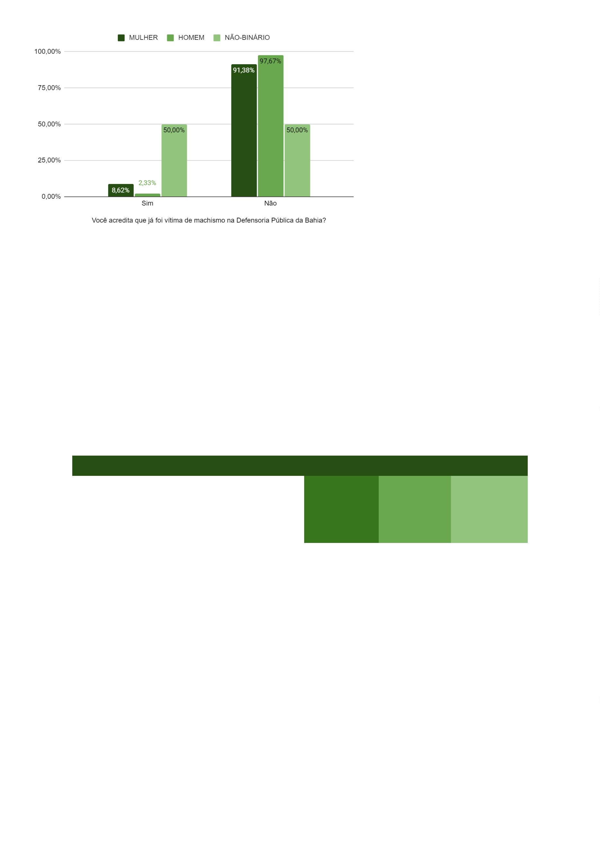

Defensoria Pública do Estado da Bahia
●
Você conta ou ri de piadas machistas?
Entre os entrevistados do gênero masculino 12,8% deles declara que conta
ou ri de piadas machistas. Entre as mulheres o percentual é de apenas 3,4%. No
geral, 92,6% disse “não” a este questionamento.
.
II Etapa do Censo da Defensoria Pública do Estado da Bahia
96
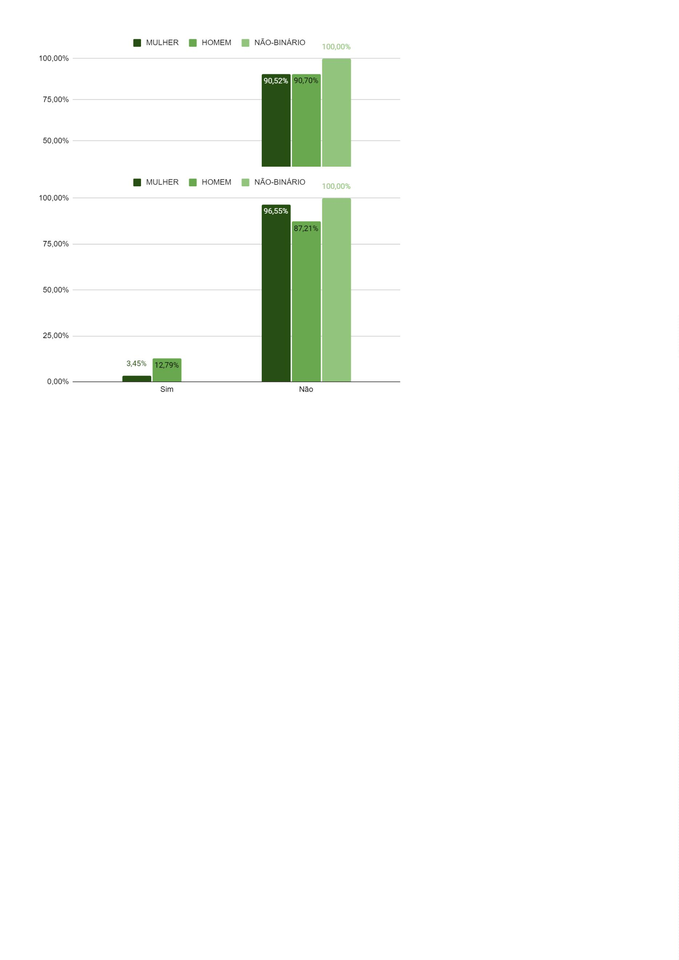

Defensoria Pública do Estado da Bahia
●
Você acha que o machismo é um problema individual, de falta de
bom senso?
120 (cento e vinte) pessoas responderam negativamente a este quesito,
enquanto que 73 (setenta e três) pessoas responderam que sim. Dentre as
respostas afirmativas, 37 (trinta e sete) pertencem a estagiárias.
Por outro lado, 39,5% dos estagiários acreditam que machismo é um
problema individual de falta de bom senso.
●
O machismo é decorrência dos papéis sociais historicamente
atribuídos a homens e mulheres e se manifesta mesmo quando
não há intenção?
Neste quesito, 90,5% das estagiárias responderam positivamente,
concordando com a assertiva de que o machismo é decorrência dos papéis sociais
historicamente atribuídos a homens e mulheres e se manifesta mesmo quando não
há intenção. Entre os homens, os que responderam positivamente representam
89,5% do total. 100% das pessoas não binárias concordaram com a assertiva.
II Etapa do Censo da Defensoria Pública do Estado da Bahia
97
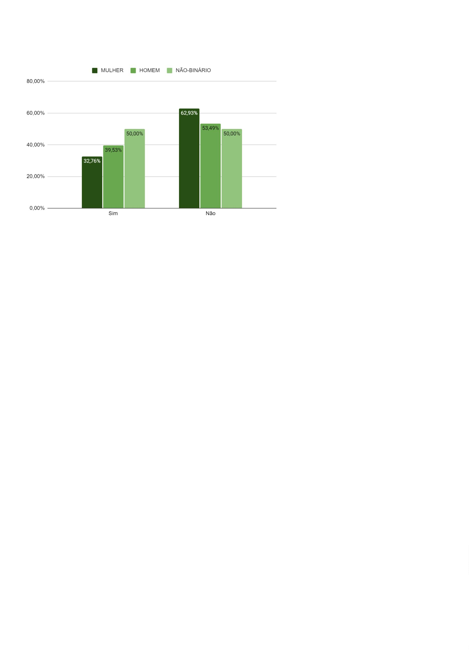

Defensoria Pública do Estado da Bahia
●
No exercício da profissão, em razão do seu gênero, você já
vivenciou alguma reação negativa por parte dos(as)
assistidos(as)?
Trinta pessoas responderam que sim a este quesito, sendo que, dentre tais
respostas afirmativas, 70% foram dadas por estagiárias. Dessa forma, é possível
dizer que 18,1% de todas as estagiárias já vivenciou reações negativas por parte
dos assistidos em razão do seu gênero, enquanto que, entre os homens, este
percentual é de 9,3%. Quanto às pessoas não-binárias, uma delas afirmou já ter
vivenciado tais reações por parte dos(as) assistidos(as)
II Etapa do Censo da Defensoria Pública do Estado da Bahia
98
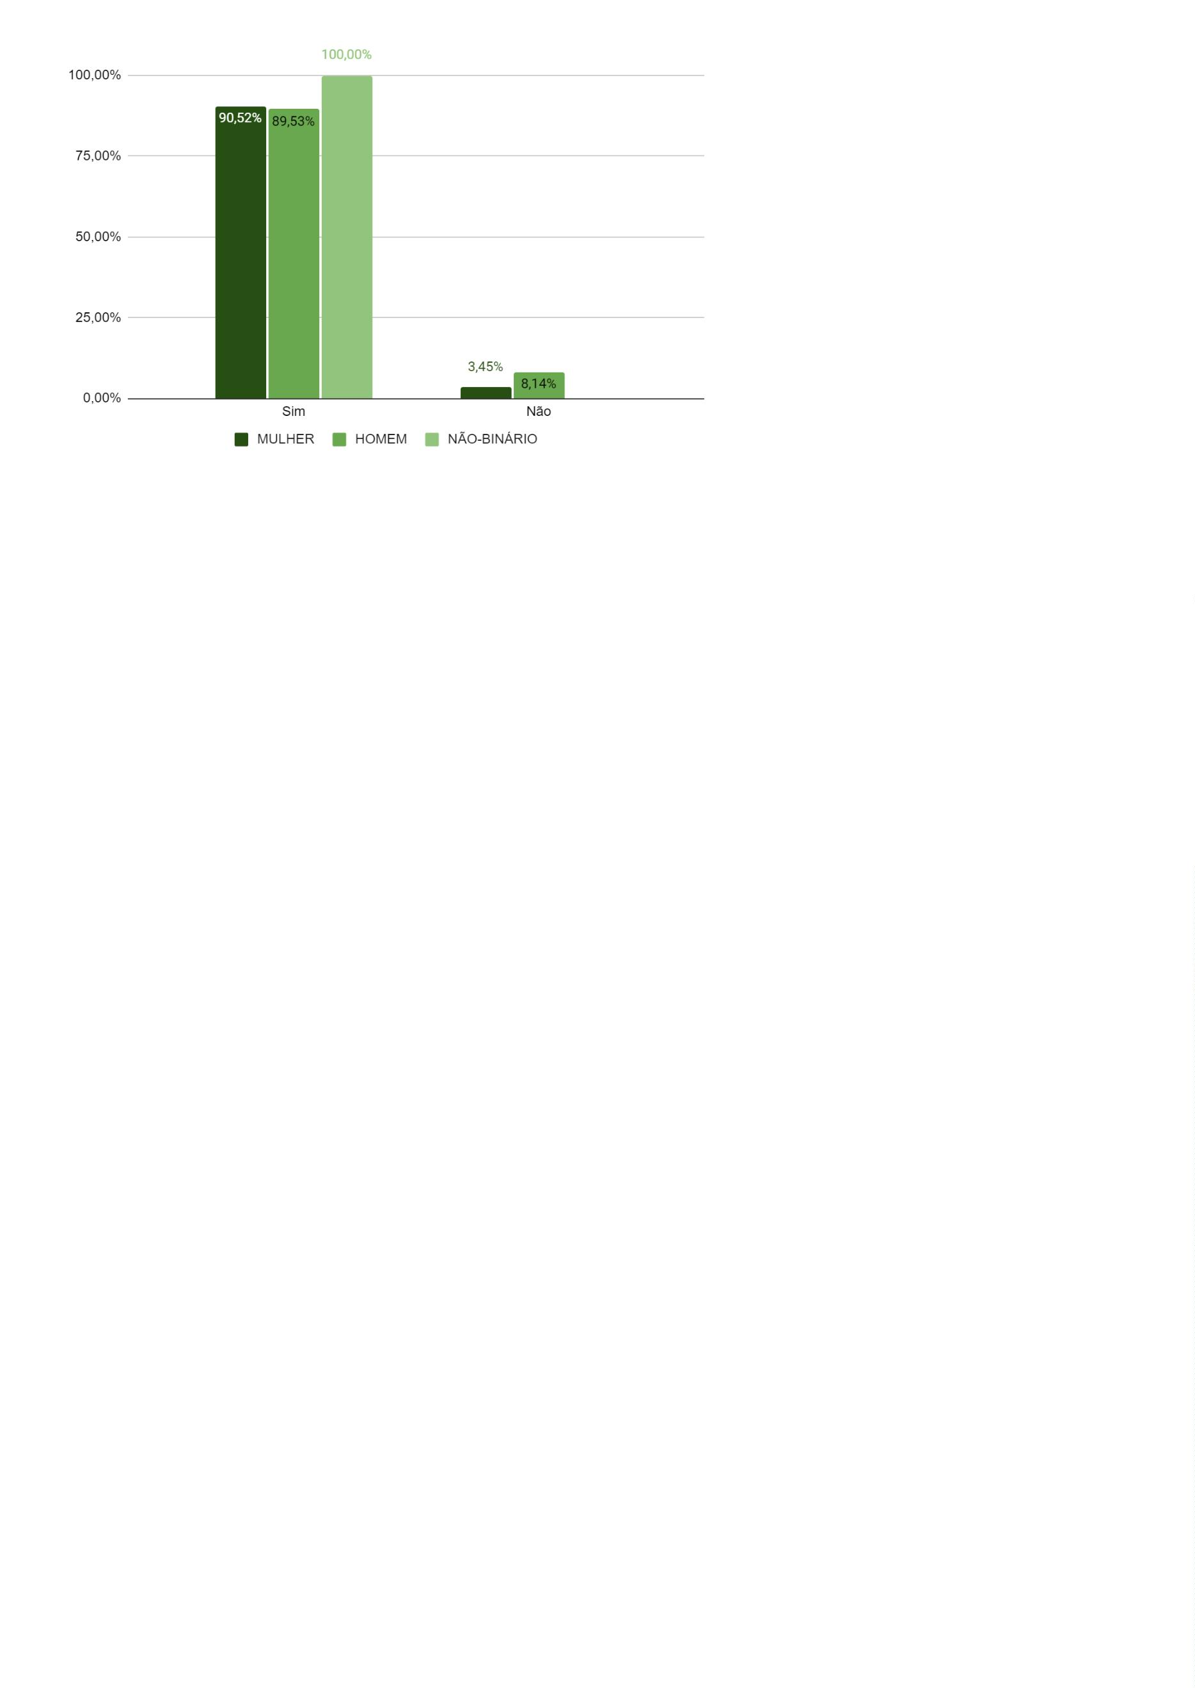

Defensoria Pública do Estado da Bahia
●
No exercício da profissão, em razão do seu gênero, você já
vivenciou alguma reação negativa por parte de outros profissionais
do sistema de justiça?
Do universo de 204 (duzentas e quatro) respostas, 19 (dezenove) pessoas
responderam que sim a este quesito. Analisando tais respostas afirmativas a partir
do gênero, verifica-se que 11,2% das estagiárias já vivenciou reações negativas por
parte dos outros profissionais do sistema de justiça em razão do gênero. Entre os
homens, este percentual é de aproximadamente 7%.
II Etapa do Censo da Defensoria Pública do Estado da Bahia
99
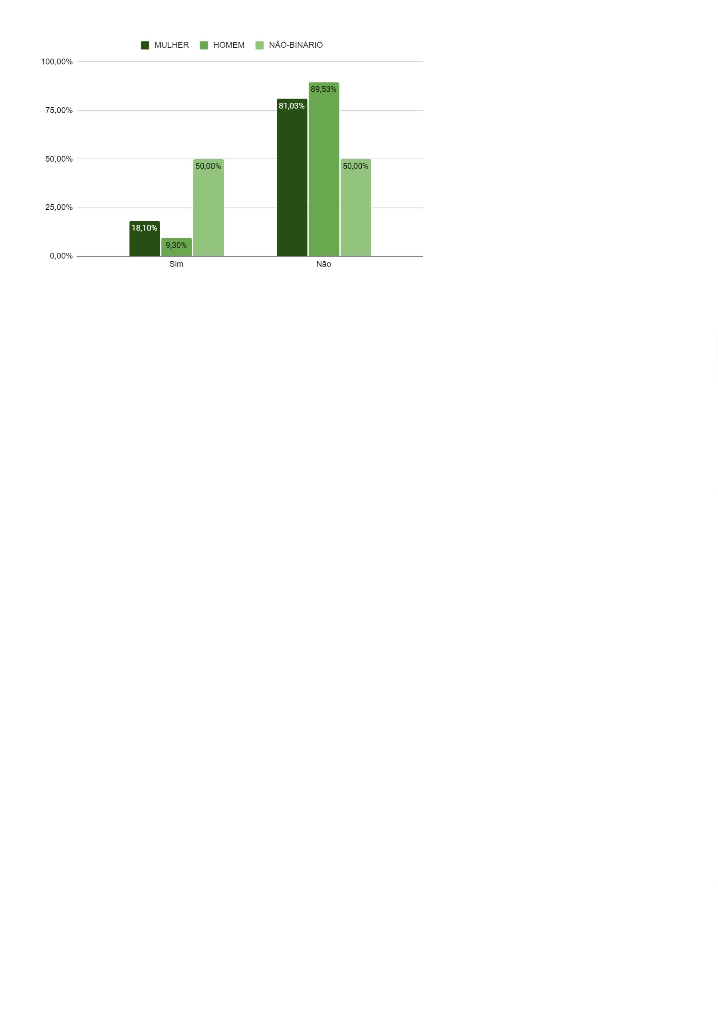

Defensoria Pública do Estado da Bahia
Se sim, de qual instituição?
Também aqui, buscou-se identificar de quais instituições partiram as reações
negativas reportadas no quesito anterior, tendo sido obtidas as seguintes respostas:
Se sim, de qual instituição?
MULHERES
HOMENS
Ministério Público
Poder Judiciário
Polícia
1
7
5
2
3
1
3
2
3
1
Advocacia
Cartórios Extrajudiciais
Defensoria Pública do Estado da Bahia
0
1
●
Em comparação aos seus colegas de outro gênero, você percebe
mais dificuldades no exercício da profissão?
Neste quesito, 167 (cento e sessenta e sete) pessoas responderam
negativamente, ao passo em que 37 (trinta e sete) estagiários e estagiárias
responderam que perceberam, sim, mais dificuldades no exercício da profissão em
razão do seu gênero. Dentre as respostas afirmativas, 75,7% delas foram dadas por
estagiárias, o que representa 24,1% do total de mulheres nesta categoria.
II Etapa do Censo da Defensoria Pública do Estado da Bahia
100
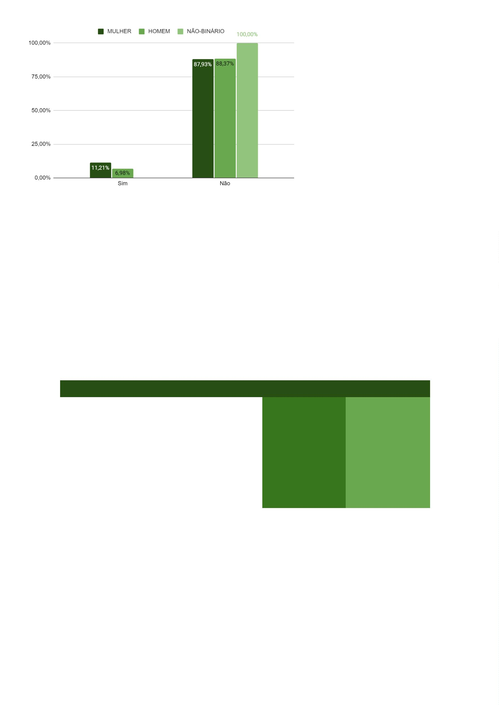

Defensoria Pública do Estado da Bahia
●
Em comparação aos seus colegas de outro gênero, você acha que
a sua vida pessoal é mais afetada pelo exercício da profissão?
Também neste quesito, a maioria das respostas foram negativas - 72,1%.
Entretanto, 48 (quarenta e oito) pessoas responderam que sim, dentre as quais
81,2% dessas respostas foram dadas por mulheres.
Portanto, 33,6% de todas as estagiárias acham que a sua vida pessoal é
mais afetada pelo exercício da profissão. Já entre os homens, este percentual é de
10,4%.
II Etapa do Censo da Defensoria Pública do Estado da Bahia
101
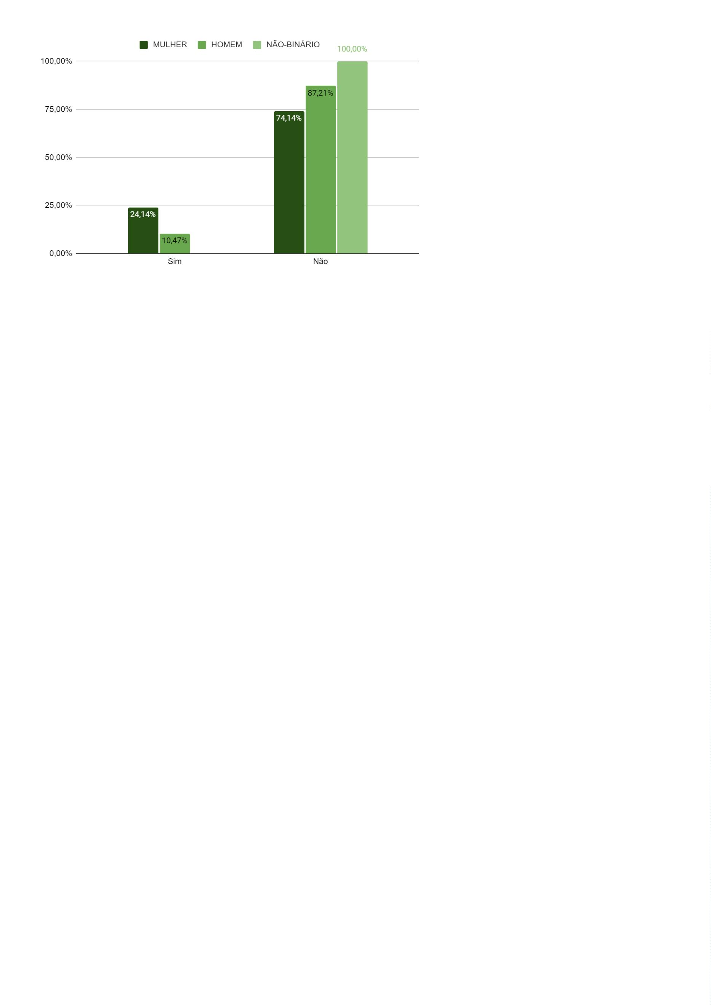

Defensoria Pública do Estado da Bahia
●
Você já precisou abrir mão de algum trabalho ou função de
confiança por razões familiares?
A esse quesito, 184 (cento e oitenta e quatro) pessoas responderam
negativamente e 20 (vinte) responderam afirmativamente.
Dentre as respostas afirmativas, 13 (treze) - 65% das respostas neste sentido
-
foram dadas por mulheres, o que representa 11,2% do total de estagiárias. Entre
os homens, este percentual é de 8,1%. Com relação às pessoas entrevistadas de
gênero não-binário, todas as respostas foram negativas.
II Etapa do Censo da Defensoria Pública do Estado da Bahia
102
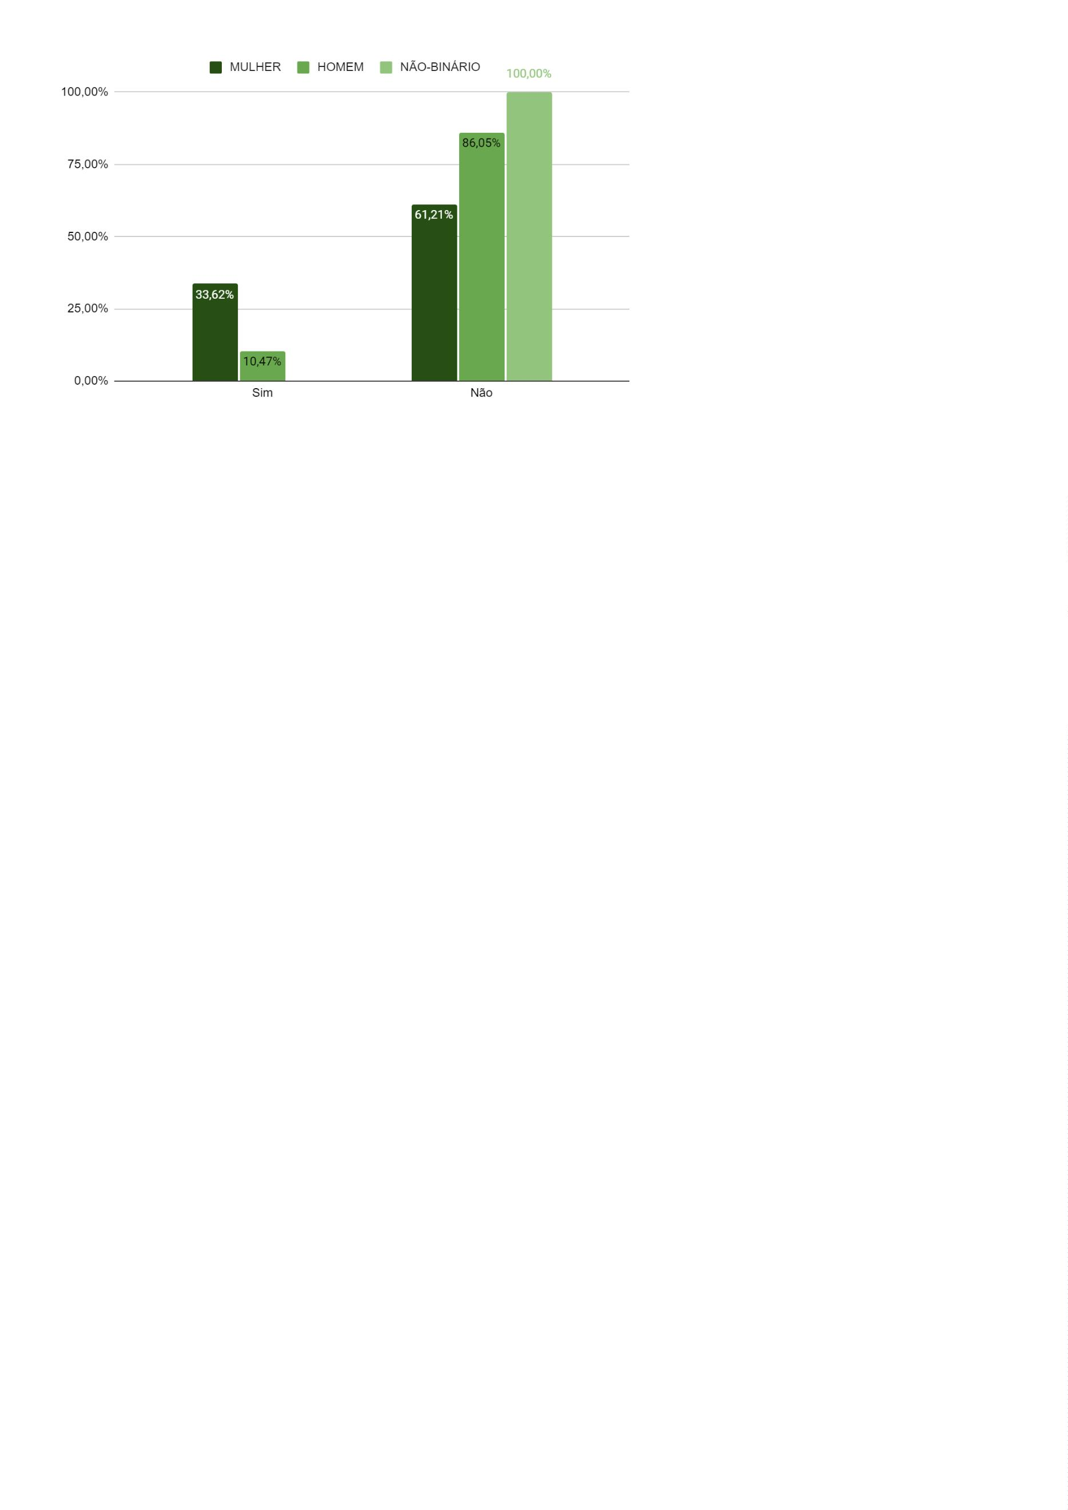

Defensoria Pública do Estado da Bahia
●
Você encontrou dificuldades no retorno ao trabalho após a licença
maternidade/paternidade?
Para fins de análise, foram consideradas apenas as respostas válidas, sendo
que 5 (cinco) pessoas responderam afirmativamente, ao passo em que 28 (vinte e
oito) pessoas responderam negativamente.
A totalidade das respostas positivas foram dadas por estagiárias, sendo
possível afirmar, portanto, que 27,78% delas afirmaram que encontraram
dificuldades no retorno da licença maternidade.
II Etapa do Censo da Defensoria Pública do Estado da Bahia
103
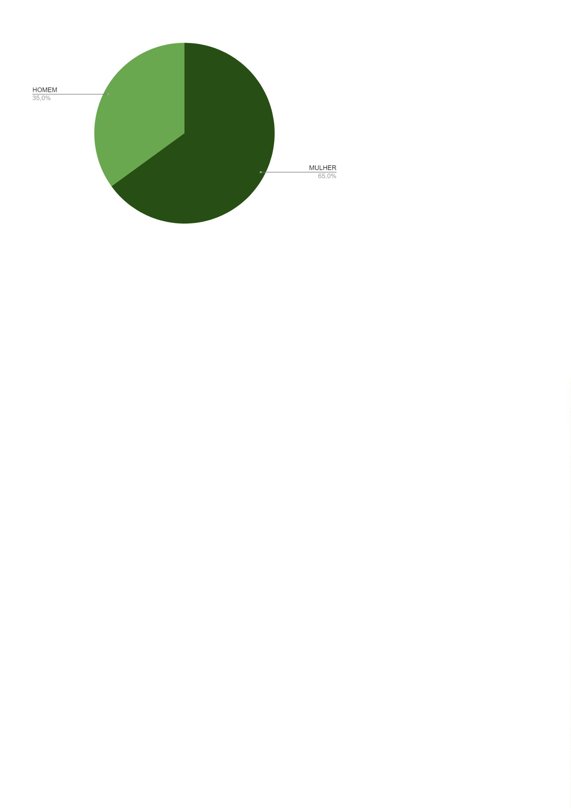

Defensoria Pública do Estado da Bahia
●
Suas opiniões ou pontos de vista são frequentemente minimizados
ou relativizados em reuniões de trabalho em razão do seu gênero?
Neste quesito foram recebidas apenas 7 (sete) respostas afirmativas, sendo
que 6 (seis) delas foram dadas por mulheres.
II Etapa do Censo da Defensoria Pública do Estado da Bahia
104
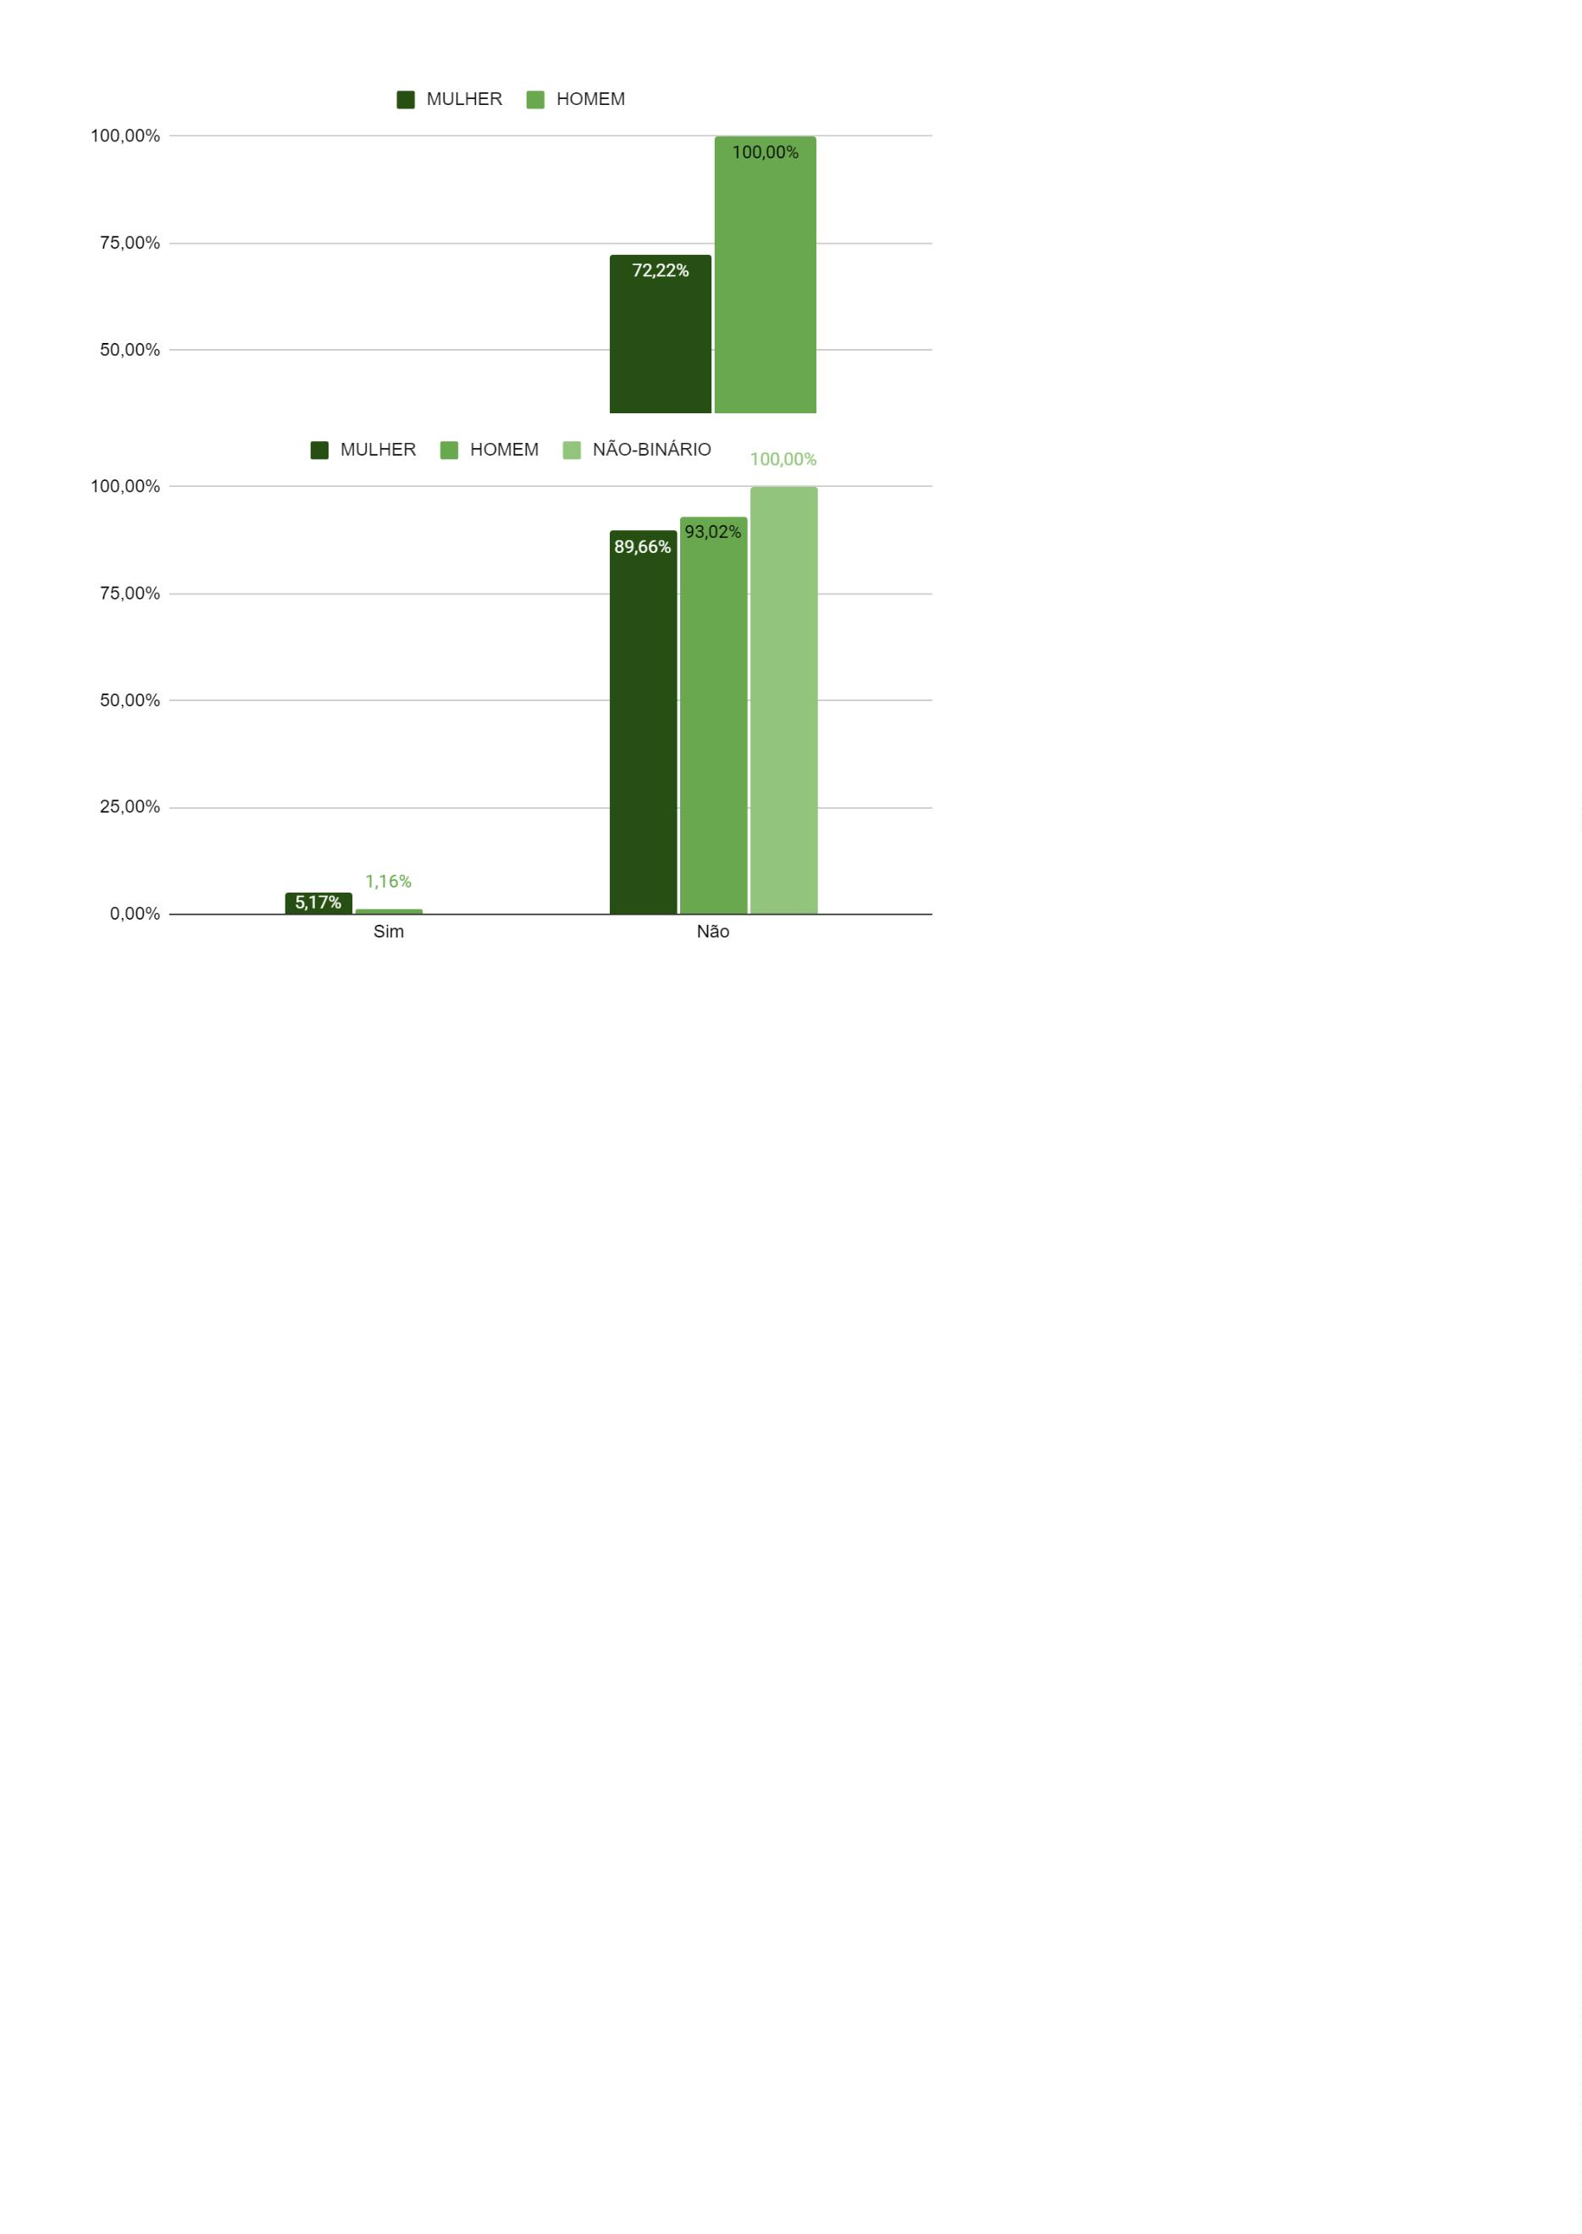

Defensoria Pública do Estado da Bahia
●
Qual porcentagem, em média, de tarefas/cuidados domésticos fica
sob sua responsabilidade?
Para a análise das respostas dadas a este quesito, foram excluídas as
pessoas que declararam que moram sozinhas.
Assim, dentre as respostas válidas, 46,1% das estagiárias assumem mais da
metade das tarefas domésticas. Entre os estagiários, apenas 17,9% deles
declararam assumir mais da metade destas mesmas obrigações domésticas.
●
Você já foi vítima de comentários inapropriados/ofensivos à sua
pessoa, suas atitudes e vida privada no ambiente de trabalho em
razão do seu gênero?
Esta pergunta recebeu 22 respostas afirmativas, sendo que 18 (dezoito)
foram dadas por estagiárias, o que significa dizer que 15,5% delas já foi vítima
desse tipo de comentário, enquanto que os estagiários na mesma situação são
4,6%.
II Etapa do Censo da Defensoria Pública do Estado da Bahia
105
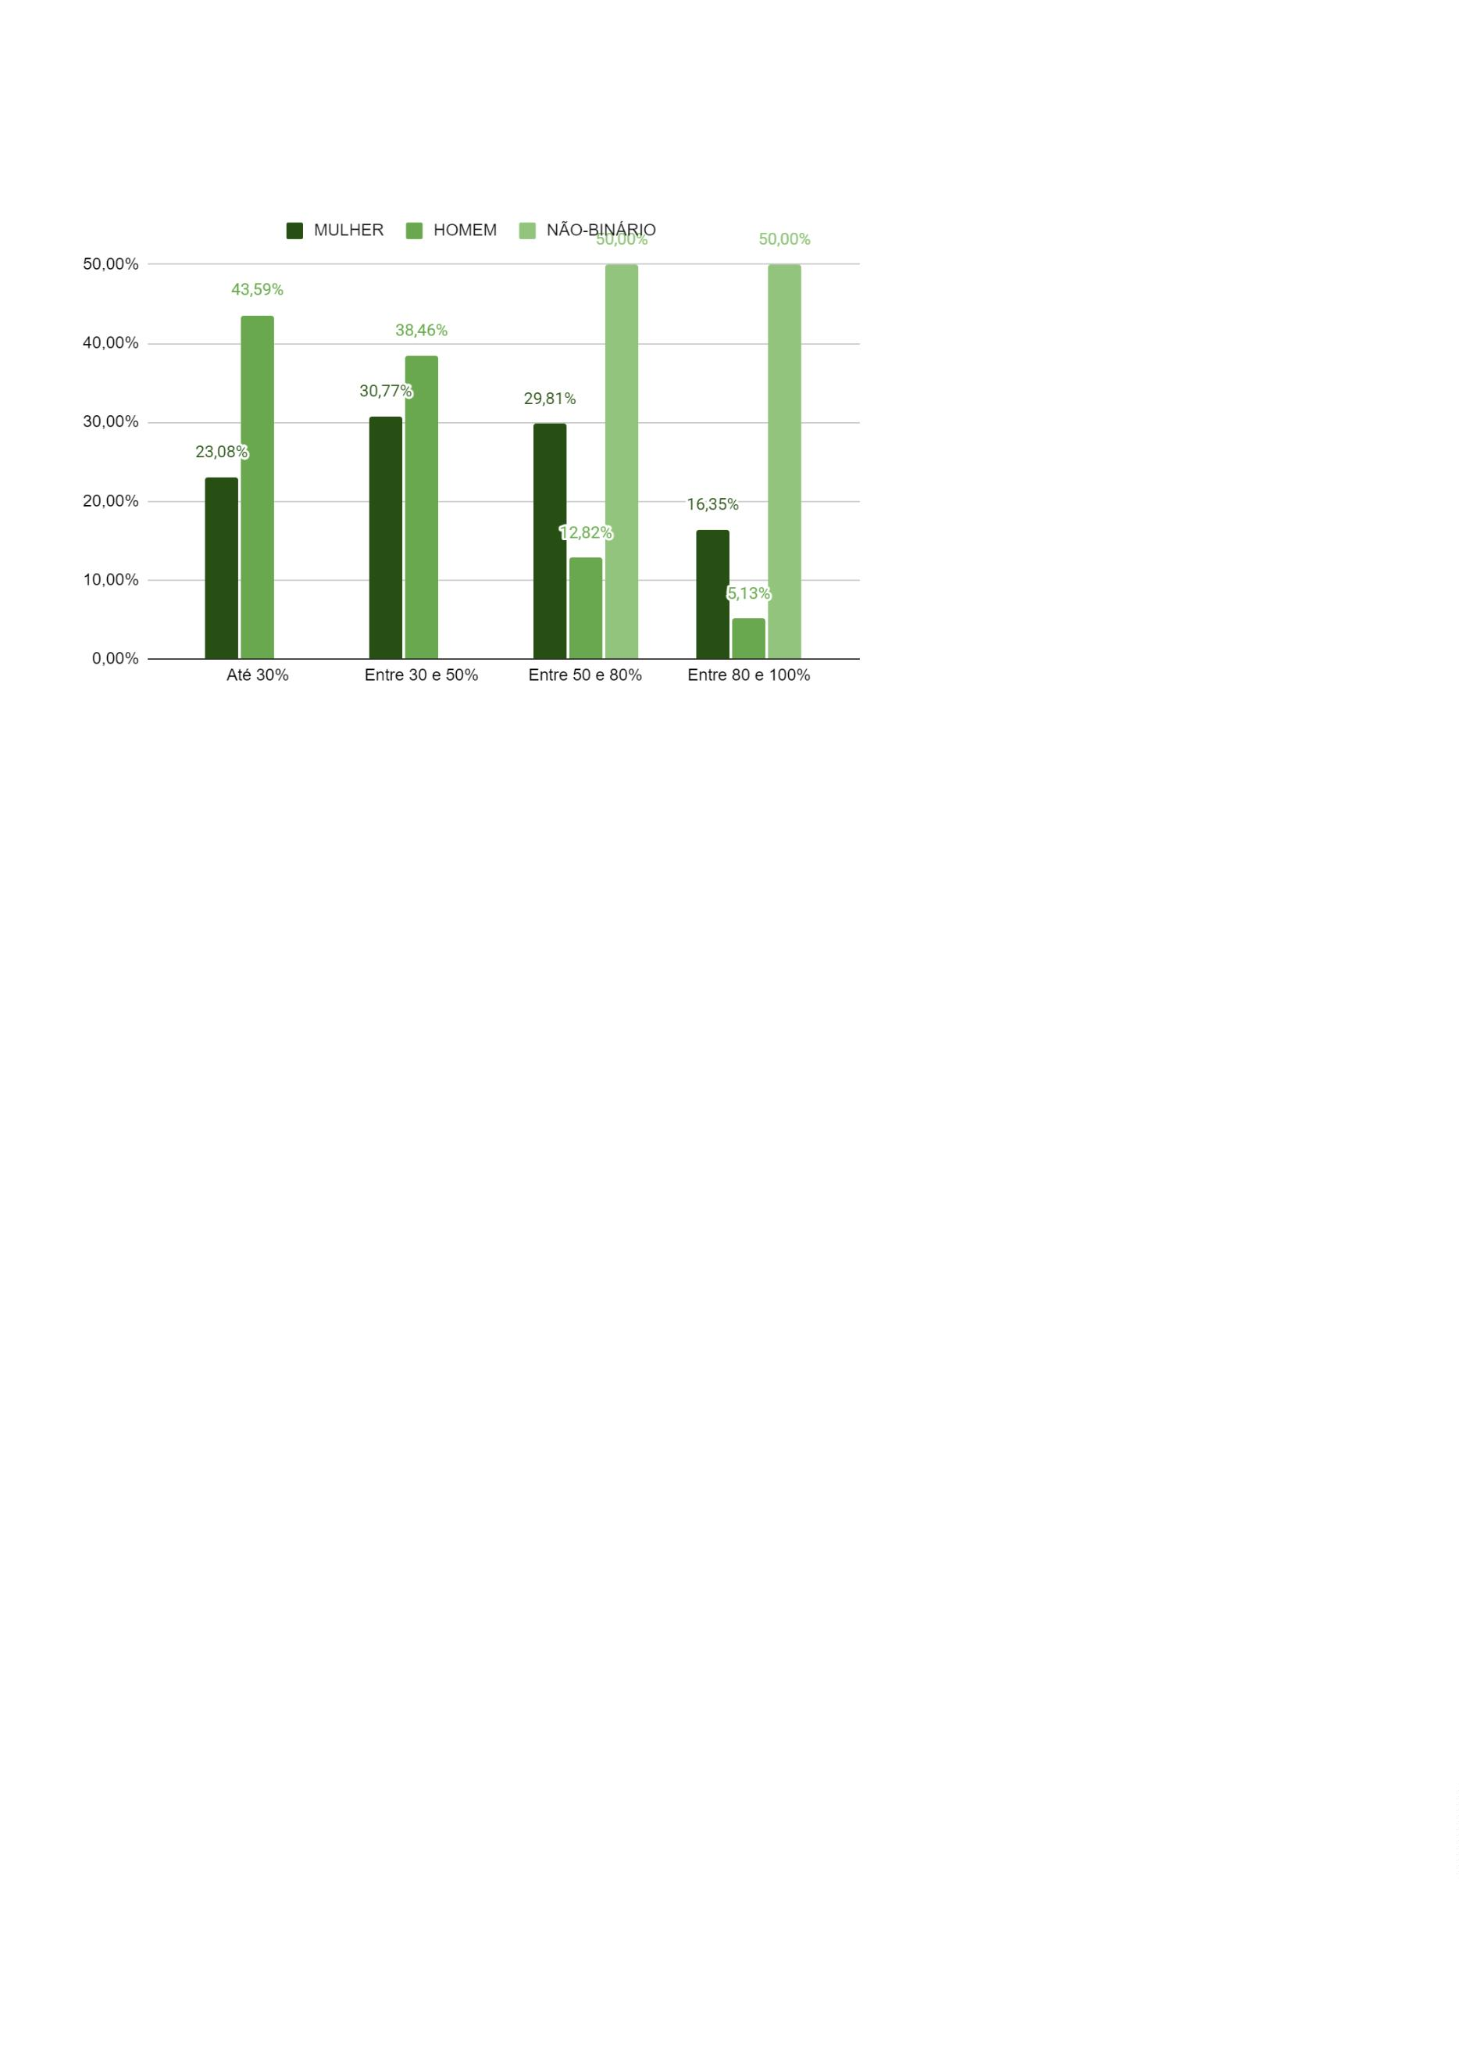

Defensoria Pública do Estado da Bahia
●
Já sofreu cantadas insistentes ou comentários desrespeitosos de
cunho sexual no ambiente de trabalho?
Esta pergunta recebeu 24 (vinte e quatro) respostas positivas, das quais 22
(vinte e duas) foram dadas por estagiárias. Pode-se afirmar, assim, que 19% do total
de estagiárias já foi vítima desse tipo de comentário, enquanto que os homens na
mesma situação representam 2,3%.
II Etapa do Censo da Defensoria Pública do Estado da Bahia
106
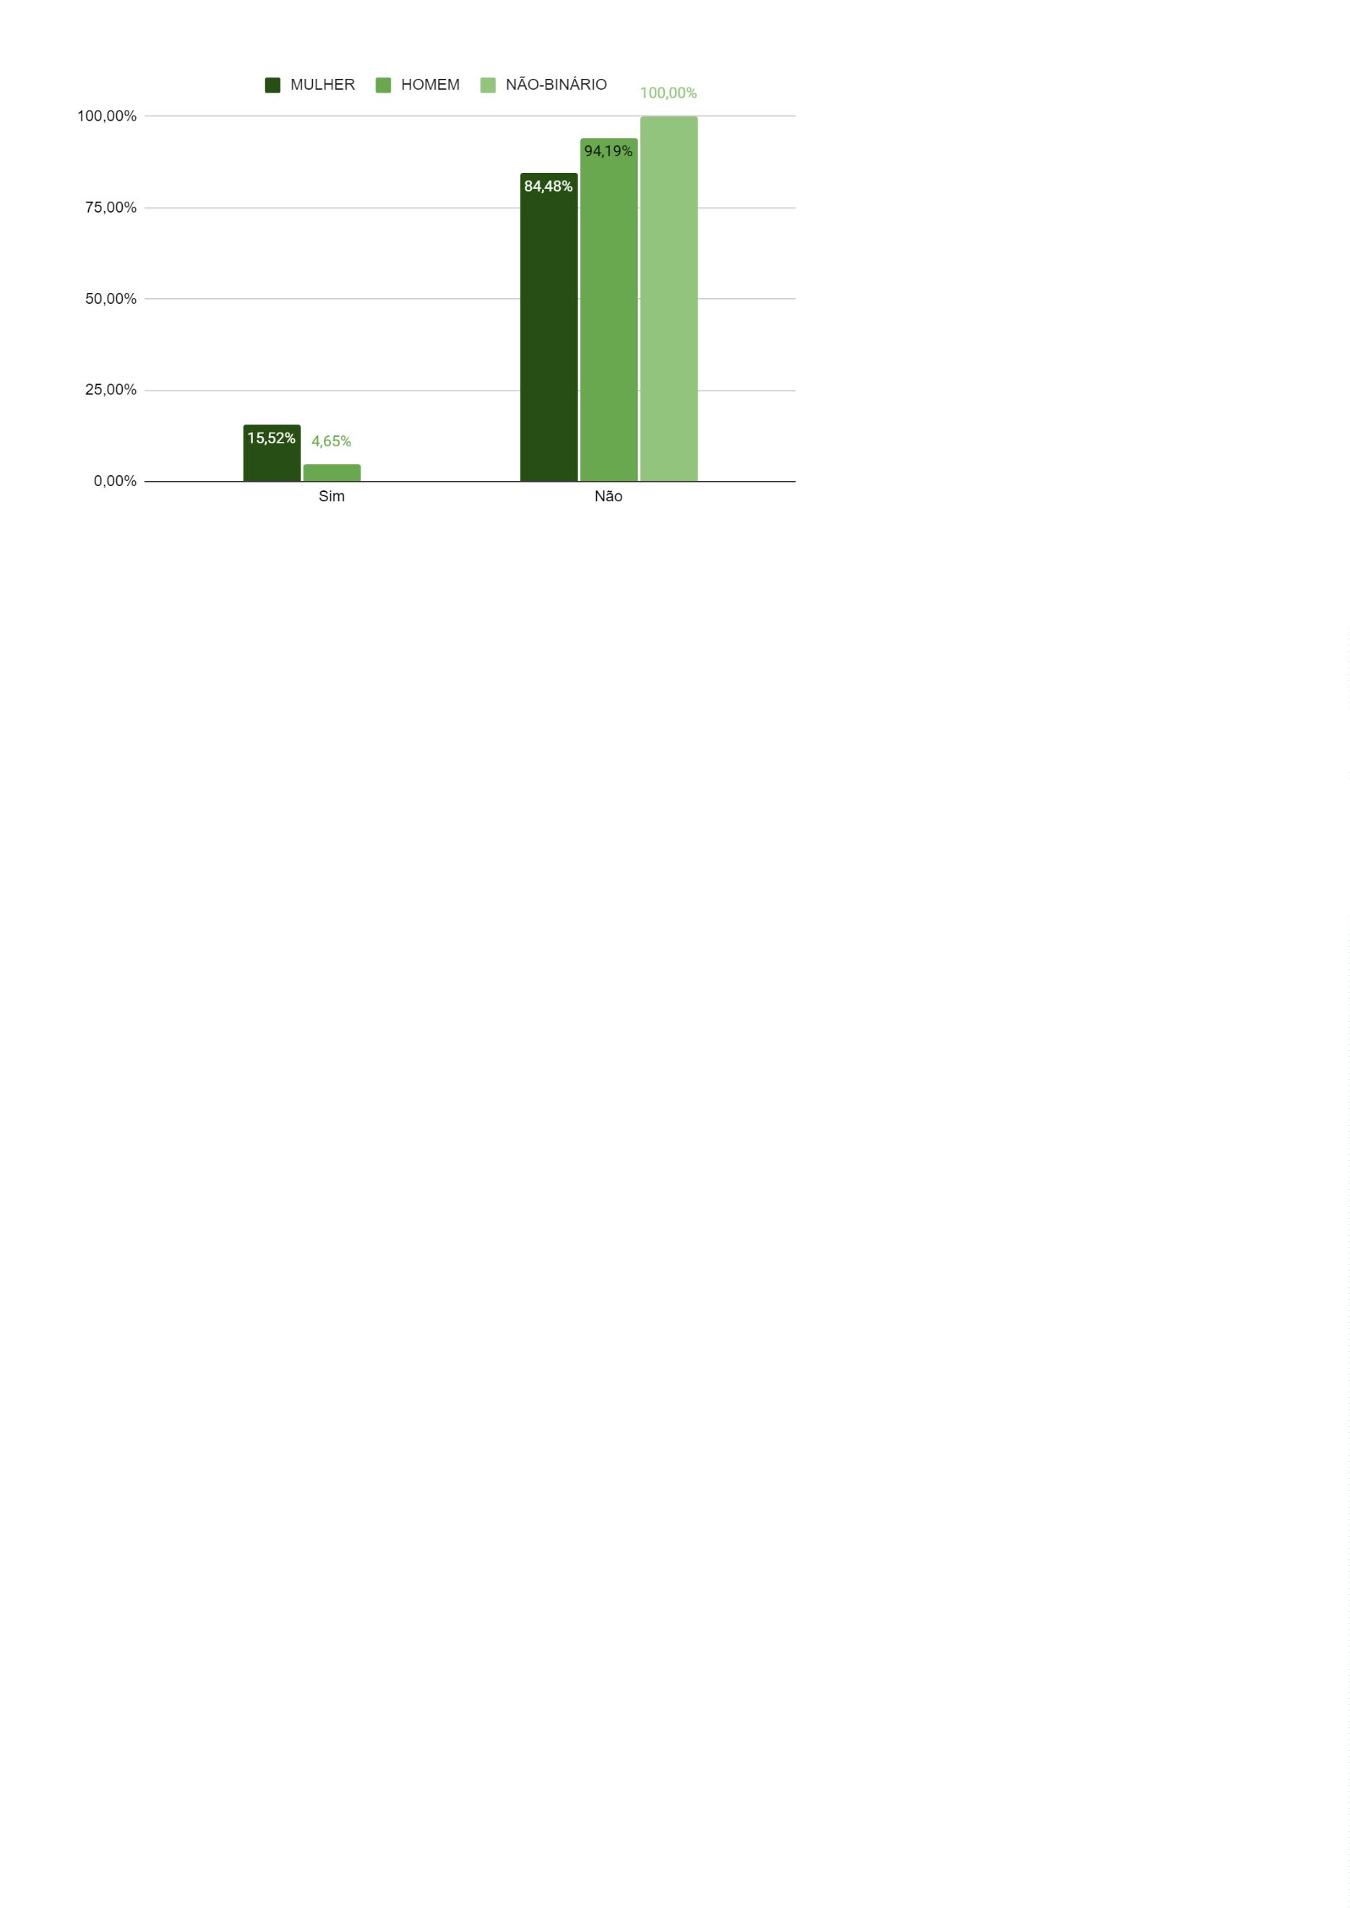

Defensoria Pública do Estado da Bahia
●
Você já sofreu assédio moral no ambiente de trabalho?
Esta pergunta recebeu 15 (quinze) respostas “sim”, sendo que 10 (dez) foram
dadas por estagiárias. No total, verifica-se que 8,6% de todas as estagiárias já foram
vítimas desse tipo de comentário, enquanto que os homens na mesma situação
representam 5,8%.
II Etapa do Censo da Defensoria Pública do Estado da Bahia
107
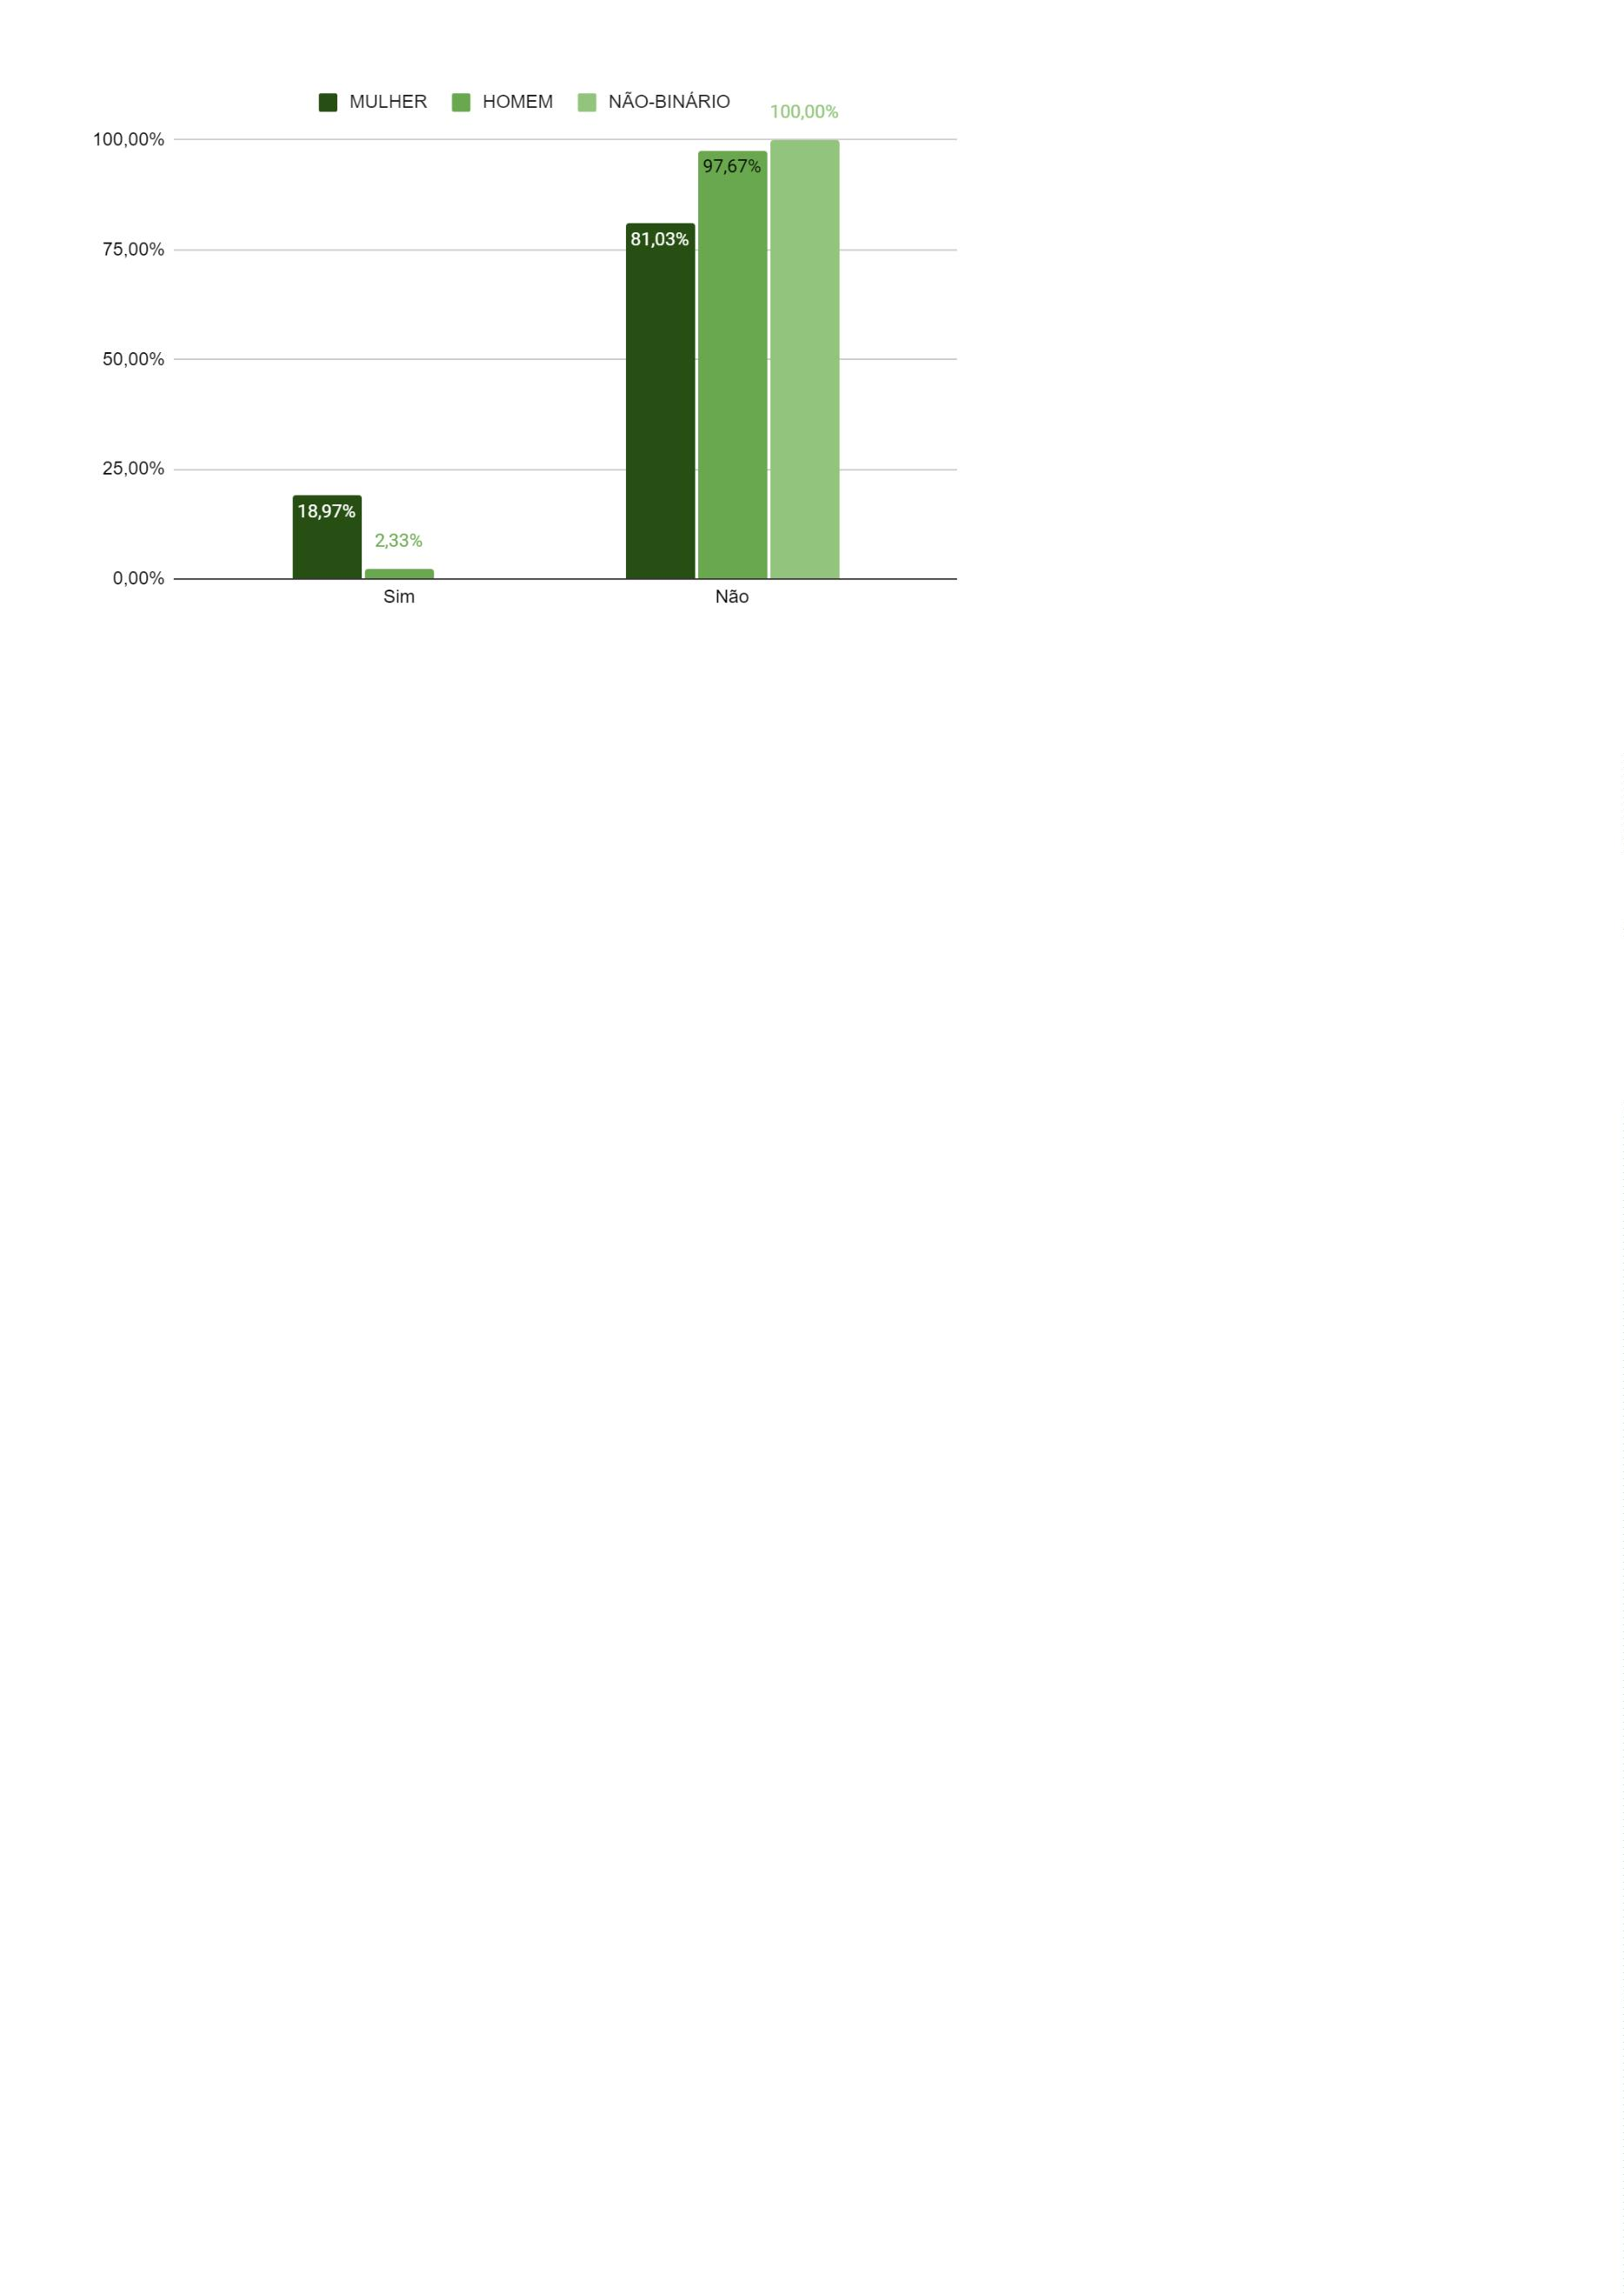

Defensoria Pública do Estado da Bahia
’
●
Acha importante a maior participação de mulheres em cargos
eletivos e de direção na DPE/BA?
Nesta categoria, a grande maioria - 189 (cento e oitenta e nove) pessoas -
afirmou que pensa ser importante a maior participação de mulheres em cargos
eletivos e de direção na DPE/BA.
Dentre as 10 (dez) respostas negativas, observa-se que 8 (oito) pertencem a
homens - representando 9,3% do total de estagiários -, sendo que 5 (cinco) deles
também afirmaram que não há machismo na instituição, nenhum se considera
machista e 1 (um) observa mulheres em menor proporção no cargos de poder da
Instituição.
II Etapa do Censo da Defensoria Pública do Estado da Bahia
108
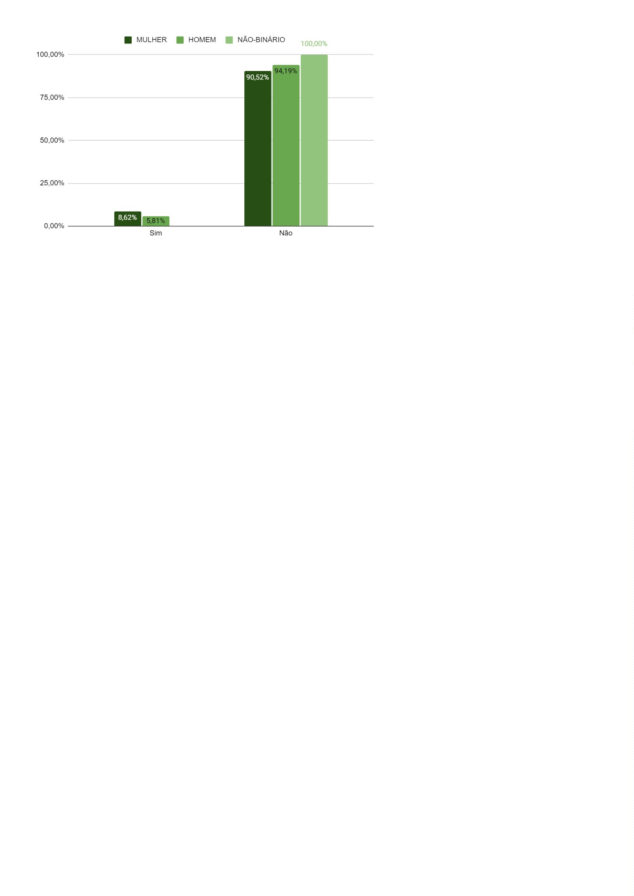

Defensoria Pública do Estado da Bahia
●
No ambiente de trabalho, uma pessoa de outro gênero já quis lhe
explicar algo óbvio, como se você fosse incapaz de compreender
sozinho(a)?
Esta pergunta recebeu 55 (cinquenta e cinco) respostas afirmativas, tendo
sido 41 (quarenta e uma) dadas por estagiárias. Isso significa dizer que, dentre
todas as estagiárias, 35,3% já foram vítimas desse tipo de situação, enquanto que
os homens na mesma categoria representam 15,1%.
Dentre as pessoas não-binárias, 50% delas afirmou já ter sido vítima desse
tipo de situação.
II Etapa do Censo da Defensoria Pública do Estado da Bahia
109
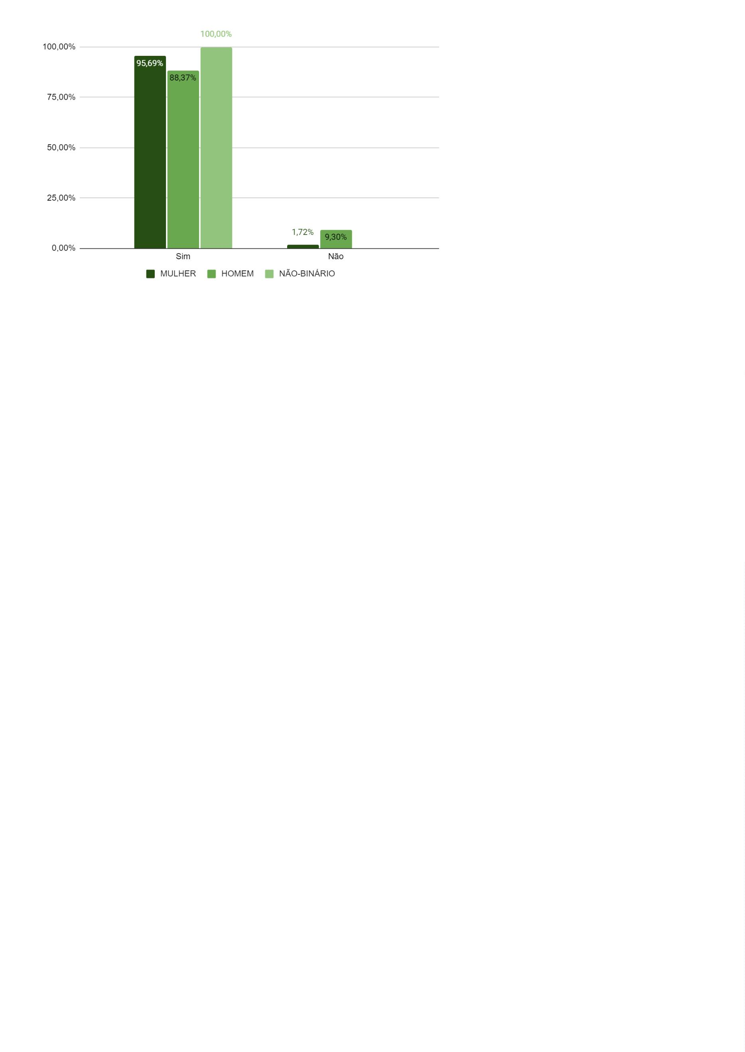

Defensoria Pública do Estado da Bahia
●
No ambiente de trabalho, você já deixou de concluir uma
fala/raciocínio/exposição em razão de ter sido constantemente
interrompido(a) por pessoa de outro gênero?
Dentre todas as estagiárias, 24% afirmou já ter sido vítima desse tipo de
situação, ao passo em que homens na mesma categoria representam apenas 9,3%.
II Etapa do Censo da Defensoria Pública do Estado da Bahia
110
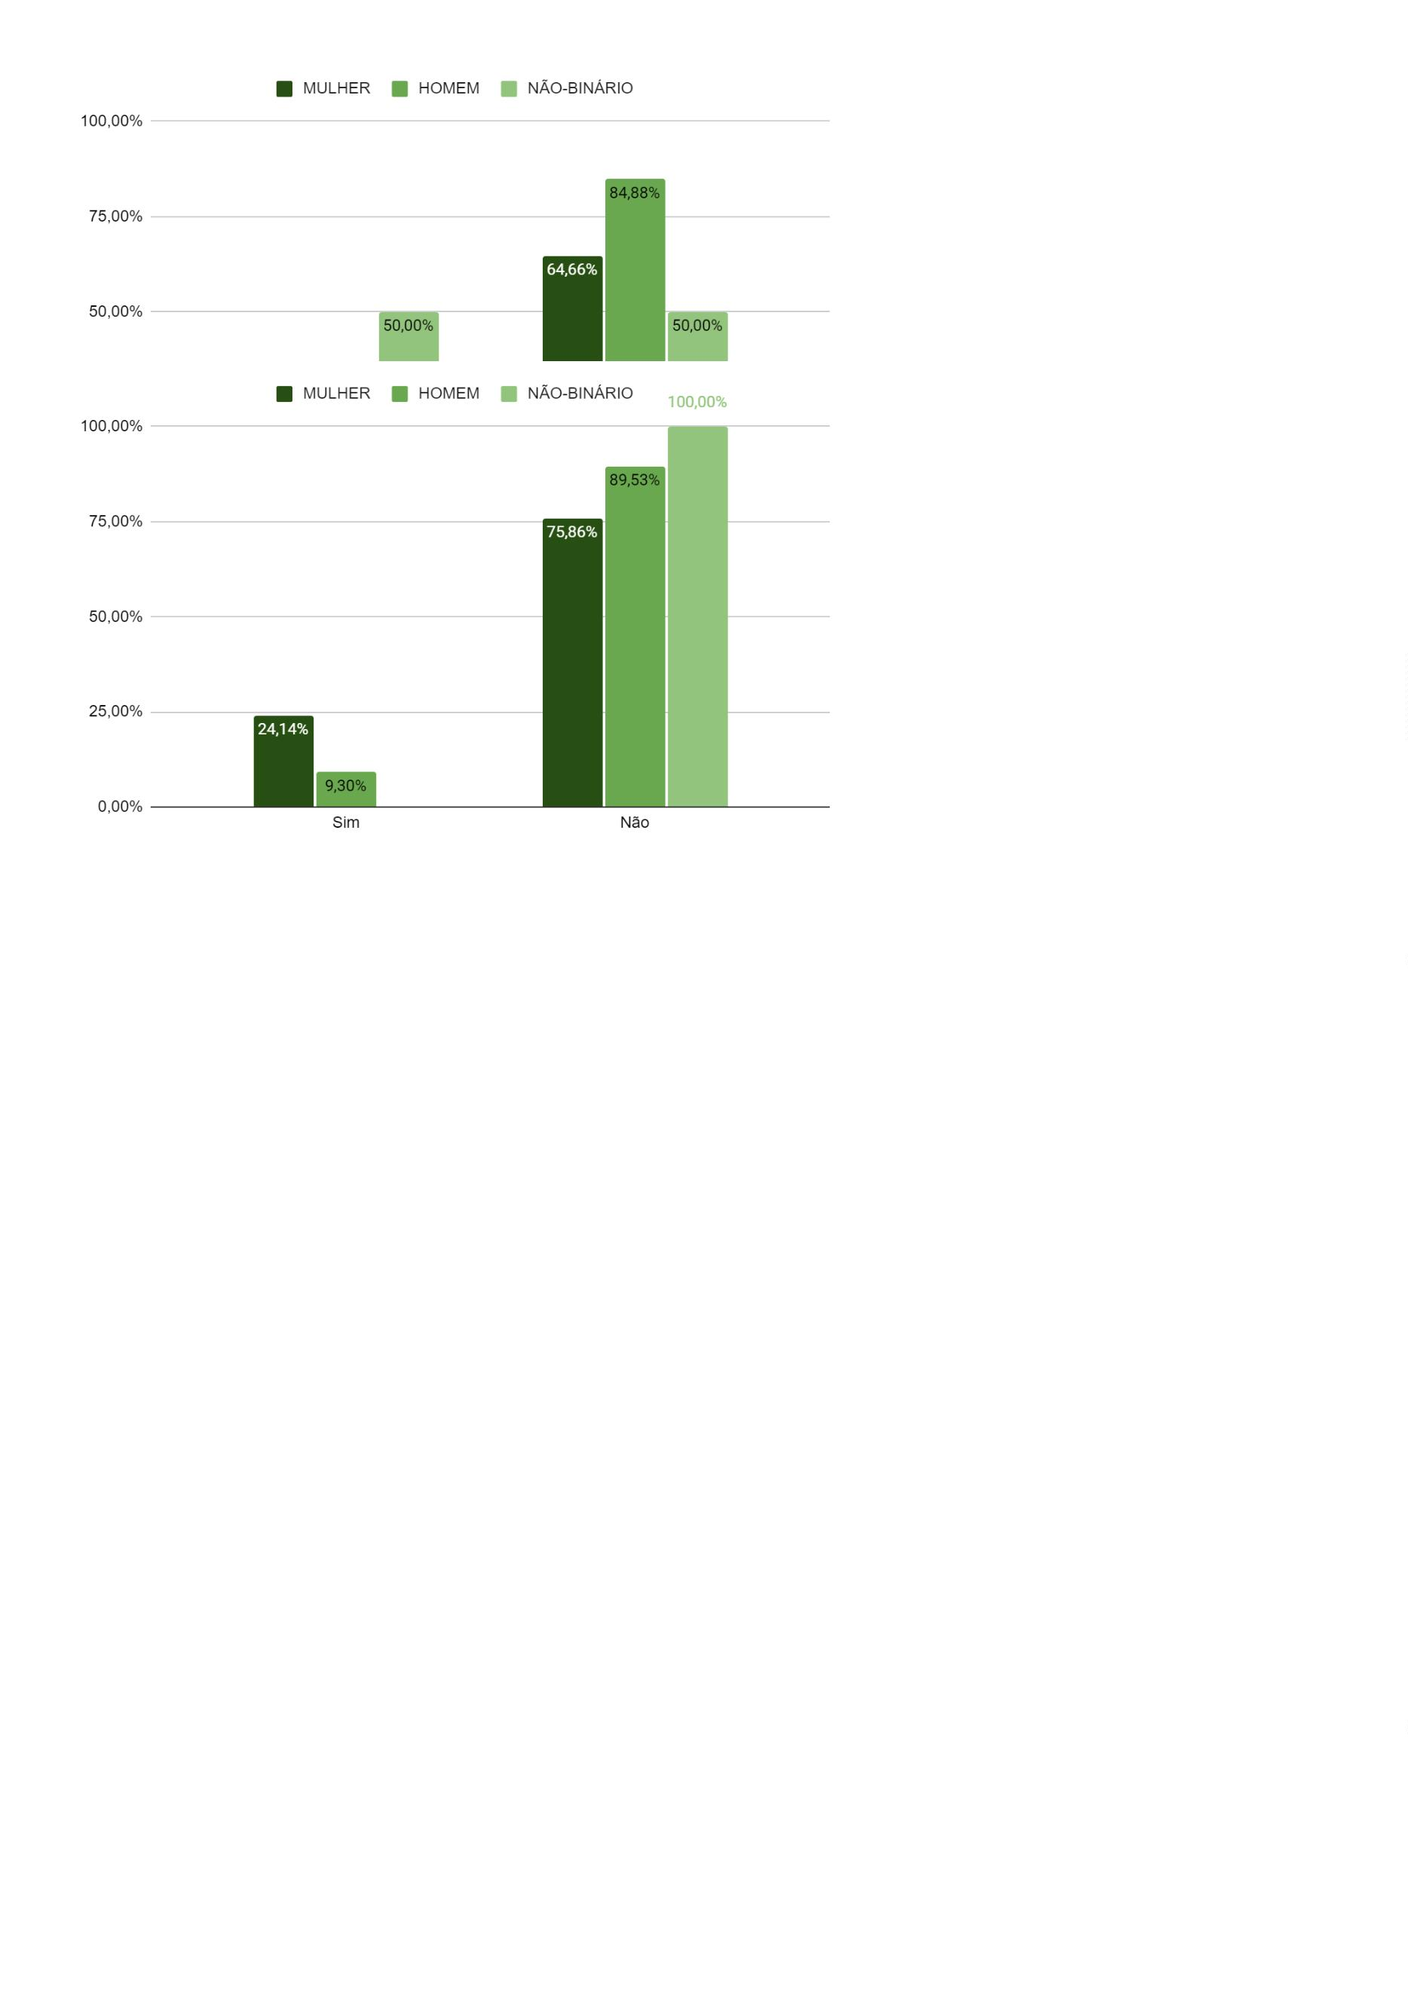

Defensoria Pública do Estado da Bahia
●
No ambiente de trabalho, uma pessoa de outro gênero já se
apropriou e levou crédito por uma ideia sua?
Esta pergunta recebeu 30 (trinta) respostas afirmativas, sendo que dois
terços delas foram dadas por estagiárias. Dessa forma, é possível concluir que,
dentre todas as mulheres desta categoria, 17,2% afirmou já ter sido vítima desse
tipo de situação, enquanto que os homens na mesma categoria constituem 11,6%.
4
.
ANÁLISE COMPARATIVA DOS RESULTADOS
Traçando um comparativo entre as três categorias que participaram desta 2ª
Etapa do I Censo da Defensoria Pública da Bahia, temos que a instituição é
majoritariamente formada por mulheres. Em todas as categorias elas foram maioria,
com especial destaque às Defensoras Públicas que são 62,6% do seu grupo,
seguidas pelas servidoras (58,3%) e estagiárias (56,9%).
Em relação ao estado civil, no global, solteiros(as) estão em maior número
(53,7%). Observando cada grupo isoladamente: entre estagiários(as), solteiros(as)
chegam a superar os 90%, seguidos pelos servidores(as) que formam 52,8%. No
grupo de Defensores e Defensoras,no entanto, a maioria é casada ou está em união
estável (68,7%).
II Etapa do Censo da Defensoria Pública do Estado da Bahia
111
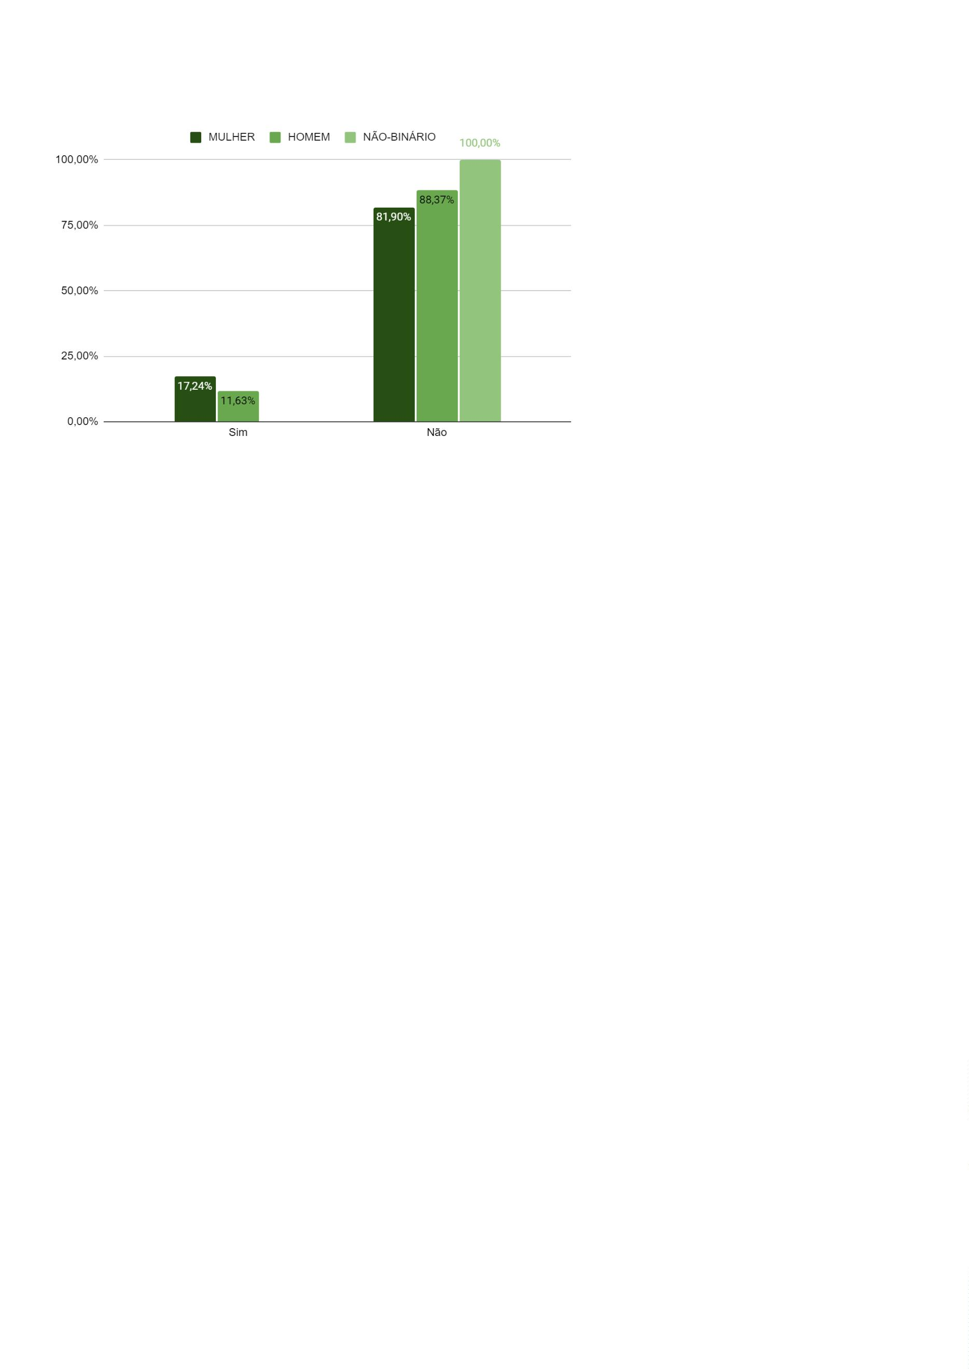

Defensoria Pública do Estado da Bahia
Perguntados sobre a incidência de filhos, 61,7% respondeu negativamente.
Sendo certo que servidores(as) sem filhos são 58,5% e estagiários 91,2%. Entre
Defensores e Defensoras a resposta foi destoante dos demais grupos, apontando
para uma maioria (57%) com filhos.
Mais de 62% dos entrevistados declarou contribuir economicamente com
membros da família próxima, como pais e irmãos. A maior parcela ficou com os
servidores(as), que formaram 64,8%. Entre os estagiários(as), foram 63,7% e, no
grupo de Defensores, 54,8%.
No quesito Idade, a média da instituição ficou em 35,4 anos. Entre os grupos,
a diferença mais significativa é trazida pelos estagiários(as) com média de 23,8
anos. Servidores(as) e Defensores(as) Públicos(as) têm em média 37,4 e 41 anos,
respectivamente. A média de idade das mulheres na instituição é de 35,6 anos e,
entre os homens, 34,9 anos.
Perguntados sobre a composição familiar na infância (“Quem criou você?”), a
maior parte respondeu ter sido criada por pai e mãe, 77,5%. Quando observamos o
grupo das pessoas que responderam terem sido criadas em lares liderados por
mães solo, temos uma prevalência de mulheres (19% do total de mulheres
entrevistadas). Entre os homens esse percentual é de 14,5%. Defensores e
Defensoras Públicas são apenas 15,8% deste grupo, a maioria das pessoas que
respondeu ter sido criada apenas pela mãe está nas categorias de Servidores(as) -
50,3% e estagiários(as) - 33,9%.
Em termos de níveis de escolaridade, o maior grupo possui Especialização
completa, são 29,3%. Entre estagiários(as) isoladamente, no entanto, a maior fatia
se concentra entre aqueles(as) que ainda estão por concluir o Ensino Superior,
5
3
9,3%. No grupo de servidores(as) a maior parte possui Ensino Superior completo -
1,6%. Enquanto que Defensores(as) têm majoritariamente nível de Especialização,
formando 61,3%.
Foi possível observar ainda que as mulheres detém mais altos níveis de
escolaridade, de modo que 72,5% delas possui, no mínimo, o Ensino Superior
Completo. Entre os homens este número fica em 55,9%.
A autodeclaração de cor dos entrevistados revelou a Defensoria Pública da
Bahia como uma instituição de maioria negra. Pretos e pardos são 44,9%, em
termos globais. Analisando isoladamente cada grupo, cumpre destacar a
dissonância da categoria Defensoras e Defensores Públicos, na qual pessoas de
pele branca chegam a 67% do total. Em termos comparativos, servidores(as)
negros(as) são 54,9%, entre estagiários(as) são 48,9% e, entre Defensores(as)
Públicos, ente número cai para 27%. O recorte de gênero mostrou que, em termos
II Etapa do Censo da Defensoria Pública do Estado da Bahia
112

Defensoria Pública do Estado da Bahia
globais, homens negros são 48,7% e entre as mulheres, as autodeclaradas negras
são 42%.
Perguntados(as) como enxergam a distribuição dos cargos de poder entre os
gêneros na Defensoria Pública da Bahia, 49,2% respondeu que mulheres estão em
igual proporção aos homens na ocupação desses cargos específicos. Analisando
detidamente a resposta de cada gênero, 45,9% das mulheres enxergam os cargos
de poder divididos equitativamente, e, entre os homens, este número sobe para
55,4%. As Defensoras Públicas foram, entre as pessoas entrevistadas, as que mais
declararam que homens estão proporção maior: 38% delas. Servidoras que
enxergam homens em proporção maior que mulheres são 35%, seguidas das
estagiárias, com 34,5%.
Na sequência foram listadas situações hipotéticas e perguntado se o
entrevistado já teria passado por qualquer delas no exercício da profissão, havendo
a possibilidade de indicar mais de uma opção da lista. Os maiores números ficaram
com aqueles que declararam que já se sentiram desconfortáveis em algum
ambiente, sendo 48,6% das mulheres e 32,65% dos homens. Na sequência, 39%
das mulheres declarou que já teve sua credibilidade e competência questionada,
ainda que de forma velada. Entre os homens, estes casos montam 25,5%.
Perguntadas se já se sentiram, de alguma forma, ameaçadas no exercício da
profissão, 13,7% das mulheres disse sim, já os homens na mesma situação são
9,7%. Entre aqueles que declararam nunca terem experimentado qualquer das
situações listadas estão mais da metade dos homens (52%), mulheres que
responderam neste sentido são 35,9%.
Em seguida, pergunta-se se o entrevistado(a) já sofreu violência física, tendo
sido negativas a maioria das respostas (93,1%). Não houve, portanto, diferença
significativa entre as categorias, ficando a resposta negativa acima dos 92% em
todas. No recorte de gênero, homens que declararam já terem sofrido violência
física são 7,1% e as mulheres, 6,3%. A maior prevalência de mulheres vítimas de
violência dessa natureza é entre as estagiárias, as mais jovens dentre as
entrevistadas.
Na pergunta sobre já ter sido vítima de abuso de autoridade, a maior parte
das respostas foi igualmente negativa (71,7%). Observando as respostas positivas,
60,6% delas foram dadas por mulheres, evidenciando que 29% das mulheres já foi
vítima de abuso de autoridade, entre os homens são 26,7%.
Metade das mulheres afirma que existe machismo na Defensoria Pública. A
mesma pergunta foi feita aos homens e 63,5% deles nega a existência do machismo
na instituição.
II Etapa do Censo da Defensoria Pública do Estado da Bahia
113

Defensoria Pública do Estado da Bahia
Seguindo a mesma temática, os entrevistados foram questionados sobre já
terem presenciado cena de machismo da Defensoria Pública da Bahia, sendo que
74,3% responderam que não. Ainda assim, observando isoladamente cada gênero,
mulheres que já presenciaram esse tipo de cena são 32,3%, elas foram
responsáveis por 74% das respostas positivas neste quesito.
Em seguida, os entrevistados foram perguntados sobre já terem sido vítimas
de machismo na Defensoria Pública da Bahia, tendo a maioria (74,3%) respondido
que não. Mulheres foram responsáveis por 95% das respostas positivas. A resposta
positiva foi mais prevalente entre as Defensoras Públicas: 40,3% delas declarou já
ter sido vítima de machismo na instituição.
Em relação a quem teriam sido os autores, Defensores Públicos foram
apontados em mais da metade dos casos (52,5%), seguidos dos usuários do
sistema (48,2%).
Perguntados se se consideram machistas, 87,2% respondeu que não. No
recorte de gênero, tem-se que 14,5% dos homens se considera machista, entre as
mulheres são 11,2%.
Dando seguimento, às pessoas entrevistadas se perguntou se contam ou
riem de piadas machistas, tendo 8% respondido que sim (72,6% homens). As
respostas positivas foram mais evidentes entre os homens, onde se constatou
15,6% do total do gênero.
No quesito seguinte, ainda na temática do machismo, o entrevistado podia
declarar se acha que machismo é um problema individual, de falta de bom senso,
61,5% acha que não. As respostas positivas, por gênero, foram de 39,8% entre
homens e 27,3% das mulheres.
Perguntados se machismo é decorrência dos papéis sociais historicamente
atribuídos a homens e mulheres e se manifesta mesmo quando não há intenção, a
maioria entende que sim, 88,6%. Destaque para Defensoras e Defensores Públicos
onde as respostas positivas foram de 97,8% da categoria. Entre estagiários e
estagiárias foram 90,5% e na categoria dos servidores(as), 84%.
Na sequência, se perguntou se no exercício da profissão, em razão do
gênero, o entrevistado já vivenciou alguma reação negativa por parte dos(as)
assistidos(as), ao que 41,4% das mulheres respondeu que sim. Enquanto que, entre
os homens, foram 9,2%.
Já com relação a outros profissionais do sistema de justiça, 33,3% das
mulheres já vivenciou alguma reação negativa. O número de homens que diz já ter
passado por esse tipo de situação, representa 4,8%. Os profissionais mencionados
II Etapa do Censo da Defensoria Pública do Estado da Bahia
114

Defensoria Pública do Estado da Bahia
como sendo os mais envolvidos nessas situações são os do Poder Judiciário
(70,2%), da Advocacia (34,1%) e do Ministério Público (32,2%).
Dando continuidade, questionou-se se, em comparação aos seus colegas de
outro gênero, percebem mais dificuldades no exercício da profissão. Das pessoas
que responderam afirmativamente, 82,3% são mulheres. Especialmente dentro do
grupo feminino os números variaram consideravelmente. Entre as Defensoras,
grupo de mulheres com maior média de idade (43,6 anos), 56,9% delas percebem
mais dificuldades no exercício profissional que seus colegas de outro gênero. As
estagiárias, que são as mais jovens entre as mulheres (24,3 anos em média), o
percentual que afirmou esse tipo de dificuldade foi de 24%.
Após, questionou-se se, em comparação aos seus colegas de outro gênero,
as pessoas entrevistadas acham que a sua vida pessoal é mais afetada pelo
exercício da profissão. Mulheres deram 91,89% das respostas positivas. Significa
dizer que 41,9% delas acham que sua vida pessoal é mais afetada pelo trabalho em
comparação aos seus colegas de outro gênero, enquanto os homens na mesma
situação são 5,4%.
Em seguida, o entrevistado respondeu se já precisou abrir mão de algum
trabalho ou função de confiança por razões familiares, ao que 86% respondeu que
não. No recorte de gênero, é possível observar que 15,7% das mulheres já precisou
abrir mão de seus trabalho por razões familiares, entre os homens são 11,7%.
Perguntados se encontraram dificuldades no retorno ao trabalho após a
licença maternidade/paternidade, das mulheres que já tiveram este benefício
concedido, 38,7% encontrou algum tipo de dificuldade ao retornar. Entre os homens,
os que apontam a mesma situação são 5,6%.
Não foi possível traçar um comparativo sobre a ocupação de cargos eletivos,
funções de confiança e cargos de chefia, em razão de não estarem disponíveis para
as três categorias de entrevistados. As respostas a estes quesitos estão disponíveis
no tópico “Defensoras e Defensores Públicos”.
Na sequência, foi questionado se o entrevistado acredita que suas opiniões
ou pontos de vista são frequentemente minimizados ou relativizados em reuniões de
trabalho em razão do seu gênero. Entre as mulheres, 5,6% respondeu que sim e,
1% dos homens também acredita que suas opiniões e pontos de vista são
frequentemente relativizados.
O questionamento seguinte foi sobre qual porcentagem, em média, de
tarefas/cuidados domésticos fica sob a responsabilidade da pessoa entrevistada, em
todas as categorias a maior parte das mulheres assumem mais da metade das
tarefas domésticas. Assim, 66,9% das Defensoras assumem mais da metade
II Etapa do Censo da Defensoria Pública do Estado da Bahia
115

Defensoria Pública do Estado da Bahia
dessas tarefas, ao passo em que Defensores na mesma situação são 24,6%. Entre
servidoras e servidores esses percentuais são de 65,9% e 26,1%, respectivamente.
E no grupo de de estagiários(as), são 46,1% das mulheres e 17,9% dos homens.
Não-binários informaram que assumem mais de 50% das tarefas domésticas.
Perguntou-se, na sequência, se a pessoa entrevistada já foi vítima de
comentários inapropriados/ofensivos à sua pessoa, suas atitudes e vida privada no
ambiente de trabalho em razão do seu gênero, tendo sido recebidas 174 (cento e
setenta e quatro) respostas afirmativas, das quais 94,2% delas foram dadas por
mulheres. O grupo que mais chamou a atenção foram as Defensoras Públicas, das
quais 40,3% delas relataram terem sido vítimas de comentários inapropriados no
ambiente de trabalho.
Sobre já terem sofrido cantadas insistentes ou comentários desrespeitosos de
cunho sexual no ambiente de trabalho, 83,5% respondeu que não. Foram, em
números absolutos, 158 respostas positivas - 90,5% delas dadas por mulheres. O
maior grupo afetado por este tipo de situação, segundo os dados coletados, são as
Defensoras: as que responderam sim representam 34,7%, enquanto que, dentre os
Defensores, apenas 3,5% responderam afirmativamente.
Em seguida, o grupo foi questionado se já sofreu assédio moral, tendo 79%
respondido que não. Se analisarmos as respostas positivas, 24,8% das mulheres
participantes desta pesquisa afirmam já terem sofrido assédio moral, bem como
14,8% dos homens.
Quando questionadas se acha importante a maior participação de mulheres
em cargos eletivos e de direção na DPE/BA, a maioria das pessoas (92,2%) disse
que sim. Não houve diferença significativa entre as categorias. No recorte de
gênero, 95,7% das mulheres e 87,5% dos homens responderam afirmativamente.
Na sequência, as pessoas entrevistadas responderam se, no ambiente de
trabalho, uma pessoa de outro gênero já quis lhe explicar algo óbvio, como se você
fosse incapaz de compreender sozinho(a). Entre as mulheres, as que responderam
“sim” formam 36,8% e, entre os homens, 15,6%. A maior parte das respostas
positivas foi dada pelas Defensoras Públicas, quando 41,7% afirma este tipo de
situação. Entre as estagiárias, este percentual foi igualmente significativo, 35,3%. A
título de comparação, as respostas no mesmo sentido entre Defensores e
Estagiários foram 8,1% e 15,1%, respectivamente.
Depois, o questionamento foi se, no ambiente de trabalho, o entrevistado(a)
já deixou de concluir uma fala/raciocínio/exposição em razão de ter sido
constantemente interrompido(a) por pessoa de outro gênero. Em números
absolutos, foram 214 (duzentas e catorze) respostas positivas, o que equivale a
dizer que 22,2% dos entrevistados já experimentaram situações dessa natureza. As
II Etapa do Censo da Defensoria Pública do Estado da Bahia
116

Defensoria Pública do Estado da Bahia
mulheres foram responsáveis por 78% das respostas, sendo a maior incidência
entre Defensoras Públicas, 39,6%. Do outro lado, Defensores Públicos que
responderam sim representam 9,3%.
Por fim, questionou-se às pessoas entrevistadas se, no ambiente de trabalho,
uma pessoa de outro gênero já teria se apropriado e levado crédito por uma ideia do
entrevistado(a), tendo 82,2% respondido que não. Entre uma categoria e outra, as
respostas variaram cerca de 1%. No recorte de gênero, no entanto, as mulheres que
responderam “sim” representam 19,4% e, entre os homens, os que responderam
positivamente são 13,2%.
5
.
CONSIDERAÇÕES FINAIS
Embora de natureza quantitativa, o levantamento realizado não se limita à
uma mera contagem: através da sua realização foi possível observar a
compreensão da comunidade institucional a respeito das questões de gênero -
incluída grande parte de aspectos que lhe são sensíveis, como machismo,
discriminação nas relações de trabalho, maternidade, etc. - e também verificar de
que forma tais questões têm condicionado as relações entre os integrantes (aqui
considerados(as) membros(as), servidores(as) e estagiários(as) entre si e em
interação direta com outros órgãos integrantes do sistema de justiça.
Também em razão do seu viés quantitativo, não se pode dizer que os dados
obtidos neste trabalho também o seriam em outro momento da história institucional,
até porque é público e notório que nem sempre a Defensoria Pública da Bahia foi
composta por uma maioria de mulheres em todas as suas categorias, nem que
essas mulheres sempre tiveram, por exemplo, acesso aos cargos de poder como se
verifica atualmente.
Na verdade, esses achados constituem um retrato daquilo que a Defensoria
Pública da Bahia é na atualidade, neste ano de 2021, de modo que eventual
comparação só será possível através da realização deste Censo de maneira
permanente e periódica, o que viabilizará um contínuo auto-monitoramento.
II Etapa do Censo da Defensoria Pública do Estado da Bahia
117

